Қ.А.Ясауи атындағы Халықаралық қазақ түрік университеті

ӘОЖ: 373.5.016.02:537.6/.8(574) Қолжазба құқығында

АБДРАИМОВ РАХЫМЖАН ТУРИСБЕКОВИЧ

Жоғары сынып оқушыларына физика курсындағы электр және магнетизмді бейінді оқытудың әдістемесі

6D011000-Физика

Философия докторы (PhD)
дәрежесін алу үшін дайындалған диссертация

Ғылыми кеңесшілері:
Ф.-м.ғ.д., профессор Тұрмамбеков Т.А.
PhD. Уалиханова Б.С.
Шетелдік кеңесші:
Ф.-м.ғ.д., профессор Винтайкин Б.Е.
(Ресей Федерациясы)

Қазақстан Республикасы
Түркістан, 2023
МАЗМҰНЫ

НОРМАТИВТІК СІЛТЕМЕЛЕР 3
БЕЛГІЛЕУЛЕР МЕН ҚЫСҚАРТУЛАР 4
КІРІСПЕ 5
1 ЖОҒАРЫ СЫНЫП ОҚУШЫЛАРЫНА «ФИЗИКА» ОҚУ ПӘНІН БЕЙІНДІ ОҚЫТУДЫҢ ТЕОРИЯЛЫҚ НЕГІЗДЕРІ 13
1.1 Жалпы орта білім беру деңгейінде бейінді оқытуды жүзеге асырудың қазіргі жағдайы мен маңыздылығы 13
1.2 10-11 сыныптарына арналған «Физика» оқу пәні бойынша оқу бағдарламасы мен оқулықтардың мазмұнын талдау 28
1.3 Жоғары сынып оқушыларына физика курсын бейінді оқытудың әдістемелік негіздері 46
Бірінші бөлім бойынша қорытынды 70
2 ЖОҒАРЫ СЫНЫПТЫҢ ФИЗИКА КУРСЫНДАҒЫ «ЭЛЕКТР ЖӘНЕ МАГНЕТИЗМ» БӨЛІМІН БЕЙІНДІ ОҚЫТУДЫҢ ӘДІСТЕМЕСІ 72
2.1 Жаратылыстану-математикалық бағыттағы физика курсында «Электр және магнетизм» бөлімін оқыту әдістемесі 72
2.2 Жаратылыстану-математикалық бағытта оқитын оқушыларға «Қолданбалы электродинамика» элективті курсын ұйымдастыру 132
2.3 Педагогикалық экспериментті жүргізу және оның нәтижелері 160
Екінші бөлім бойынша қорытынды 168
ҚОРЫТЫНДЫ 170
ПАЙДАЛАНЫЛҒАН ӘДЕБИЕТТЕР ТІЗІМІ 172
ҚОСЫМША A – Оқу үдерісіне ҒЗЖ ендіру Актісі 184
ҚОСЫМША Ә - «Қолданбалы электродинамика» элективті курстың бағдарламасы 186
ҚОСЫМША Б – «Қолданбалы электродинамика» оқу құралы 187
ҚОСЫМША В - Сауалнамалар 189

НОРМАТИВТІК СІЛТЕМЕЛЕР

Диссертациялық жұмыста келесі нормативті құжаттарға сілтемелер қолданылған:
- «Білім туралы» Қазақстан Республикасының 2007 жылғы 27 шілдедегі № 319 Заңы (ҚР 20.04.2023ж. № 226-VII Заңымен өзгерістер мен толықтырулар енгізілген). https://adilet.zan.kz/kaz/docs/Z070000319_
- «Білімді ұлт» сапалы білім беру ұлттық жобасын бекіту туралы» Қазақстан Республикасы Үкіметінің 2021 жылғы 12 қазандағы № 726 қаулысы. https://adilet.zan.kz/kaz/docs/P2100000726
- «Халық бірлігі және жүйелі реформалар – Ел өркендеуінің берік негізі» Мемлекет басшысы 2021 жылғы 1 қыркүйектегі Қазақстан халқына Жолдауы. https://adilet.zan.kz/kaz/docs/K2100002021
- «Қазақстан Республикасында мектепке дейінгі, орта, техникалық және кәсіптік білім беруді дамытудың 2023-2029 жылдарға арналған тұжырымдамасын бекіту туралы» Қазақстан Республикасы Үкіметінің 2023 жылғы 28 наурыздағы № 249 қаулысы. https://adilet.zan.kz/kaz/docs/P2300000249
- «Мектепке дейінгі тәрбие мен оқытудың, бастауыш, негізгі орта, жалпы орта, техникалық және кәсіптік, орта білімнен кейінгі білім берудің мемлекеттік жалпыға міндетті стандарттарын бекіту туралы» Қазақстан Республикасы Оқу-ағарту министрінің 2022 жылғы 3 тамыздағы № 348 бұйрығы (ҚР Оқу-ағарту министрінің 23.09.2022ж. №406 бұйрығымен өзгерістер енгізілген). https://adilet.zan.kz/kaz/docs/V2200029031
- Жалпы орта білім беру деңгейінің жаратылыстану-математикалық бағыттағы 10-11 сыныптарына арналған «Физика» оқу пәні бойынша үлгілік оқу бағдарламасы //Қазақстан Республикасы Оқу-ағарту министрінің 2022 жылғы 16 қыркүйектегі № 399 бұйрығымен бекітілген (ҚР Оқу-ағарту министрінің 21.11.2022ж. №467 бұйрығымен өзгерістер енгізілген). https://adilet.zan.kz/kaz/docs/V2200029767#z258
7 Жалпы орта білім беру деңгейінің қоғамдық-гуманитарлық бағыттағы 10-11-сыныптарына арналған "Физика" оқу пәні бойынша үлгілік оқу бағдарламасы //Қазақстан Республикасы Оқу-ағарту министрлігінің 2022 жылғы 16 қыркүйектегі № 399 бұйрығымен бекітілген (ҚР Оқу-ағарту министрінің 21.11.2022ж. № 467 бұйрығымен өзгерістер енгізілген). https://adilet.zan.kz/kaz/docs/V2200029767#z259

БЕЛГІЛЕУЛЕР МЕН ҚЫСҚАРТУЛАР
ҚР | – | Қазақстан Республикасы
ҚР ОАМ | – | Қазақстан Республикасы Оқу-ағарту министрлігі
ҚР ҒЖБМ | – | Қазақстан Республикасы Ғылым және жоғары білім министрлігі
ҚР ҒЖБМ ҒЖБССҚК | – | Қазақстан Республикасы Ғылым және жоғары білім министрлігінің Ғылым және жоғары білім саласындағы сапаны қамтамасыз ету комитеті
МЖМБС | – | Мемлекеттік жалпыға міндетті білім беру стандарты
ҮОЖ | – | үлгілік оқу жоспары
ҮОБ | – | үлгілік оқу бағдарламасы
ЖОО | – | жоғары оқу орны
ХҚТУ | – | Халықаралық қазақ-түрік университеті
БББ | – | білім беру бағдарламасы
АКТ | – | ақпараттық-коммуникациялық технологиялар
ҰБТ | – | ұлттық бірыңғай тестілеу
ЖМБ | – | жаратылыстану-математикалық бағыт
ҚГБ | – | қоғамдық-гуманитарлық бағыт
ҒЗЖ | – | ғылыми зерттеу жұмыстары
ПӘК | – | пайдалы әсер коэффициенті
ЭҚК | – | электр қозғаушы күш
ДАҚ | – | дидактикалық ақпараттық құралдар
ЭМ | – | электр және магнетизм
БТ | – | бақылау тобы
ЭТ | – | эксперименттік топ

КІРІСПЕ

Зерттеудің өзектілігі. Заманауи қоғамның сұранысы Жаңа Қазақстанда білім беру жүйесін жаңғыртуды талап етеді. Бұл әртүрлі салалардағы жеке тұлғаның қызметі үшін құзыретті мамандарды даярлау міндетімен байланысты болады.
Білім беру жүйесін жаңғырту мақсатында Қазақстан Республикасында Білім беруді және ғылымды дамытудың 2020-2025 жылдарға арналған мемлекеттік бағдарламасы, білім беру деңгейлерінің мемлекеттік жалпыға міндетті білім беру стандарттары және «Білімді ұлт» сапалы білім беру» ұлттық жобасы қабылданды. Осыған орай жоғары оқу орындарындағы мамандарды даярлаудың білім беру бағдарламалары осы құжаттарда көрсетілген талаптарға сай құрастырылуы маңызды [1,2].
Мектептегі білім беруді жаңғырту - білім беру мазмұнын жаңартуды білдіреді, бұл оқу пәндерін оқытудың әдістемелік жүйесімен қамтамасыз ету және ондағы қазіргі заманғы инновациялық технологияларды қолдануды іске асыруды талап етеді. Соңғы жылдары қабылданған ҚР БҒМ құжаттары, атап айтқанда Қазақстан Республикасының «Білім туралы» Заңында [3] «кәсіптік білім – білім алушылардың белгілі бір салада кәсіптік қызметті жүргізуіне және нақты кәсіп немесе мамандық бойынша жұмысты орындауына мүмкіндік беретін білімдерді, машықтарды, дағдыларды және құзыреттерді алуына бағытталған білім беру түрі» - десе, Қазақстан Республикасында мектепке дейінгі, орта, техникалық және кәсіптік білім беруді дамытудың 2023-2029 жылдарға арналған тұжырымдамасында ұзақ мерзімді перспективалық міндеттер айқындалған: білім беру сапасын арттыру, оқыту нәтижелеріне құзыреттілік көзқарас қалыптастыру [4].
Сонымен қатар, Қазақстан Республикасы «Бiлiм туралы» Заңы мен Мемлекет басшысы Қасым-Жомарт Тоқаевтың 2022 жылғы Қазақстан халқына Жолдауындағы қойылған міндеттерге сәйкес мемлекет мектептердің оқушыларын әлеуметтендіруге, оқытуды даралауға, бейiмдiлiктерi мен қабiлеттiлiктерiн ескере отырып, оқуларын әрі қарай жалғастыруы үшiн жағдайлар туғызуға бағытталған оқыту сапасын көтеру бағытында белгілі қадамдар жасауда, ал мектептің жоғары сыныптарында бейінді оқытуды оқытуды дамытып, оқушылардың білім деңгейін көтермей, олардың қажеттіліктерін қанағаттандырмай, бұл мақсатқа қол жеткізу мүмкін емес екені анық [5].
Мектептегі кәсіби деңгейде білім беру жүйесін дамытудың басым міндеті әртүрлі деңгейдегі мамандарға қойылатын заманауи біліктілік талаптарын ескере отырып, жоғары сыныптарда бейінді оқытудың әдістемелік жүйесін жетілдіру болып табылады. Оқу пәндерінің мақсаты мен мазмұнын анықтау кезінде негізгі назар оқытудың әмбебаптылығын, іргелілігін, бейіналды, бейінді және практикалық бағытын қамтамасыз етуге аударылады.
Педагогикалық және психологиялық әдебиеттерді талдау барысында зерделенген маңызды мәселелер: оқу-тәрбиелеу процесін ұйымдастырудың өзекті бағыттары А.Е.Әбілқасымова [6,7], Ізмұқанов М. [8], Есенова М.И., Жадраева Л.У., Суворина Г.Е. т.б. [9], болашақ мамандарды дайындаудың теориясы мен практикасы Б.К.Момыңбаев, А.А.Саипов, М.Ә.Құдайқұлов, Қ.Қ.Жанпейісова, А.А.Бейсенбаева, А.А.Жолдасбеков, О.С.Сыздықов, Б.А.Тойлыбаев, А.Ғ.Қазмағамбетов, Т.М.Әлсатов, Л.Байсерке, В.А.Ким Ю.Н.Камалов, А.С.Жолдасбекова, Д.Қ.Пошаев т.б. және бейінді оқыту бойынша Ы.Алтынсарин атындағы Ұлттық білім академиясының «Кәсіптік бейімдеп оқыту әдістемесі (12 жылдық мектеп)» қарастырылған [10].
Жоғары сыныптарда бейінді оқыту мазмұнын жаңарту жалпы орта білім берудің мемлекеттік жалпыға міндетті стандарты [11] шеңберінде жүзеге асырылады және жоғары оқу орындарының білім беру бағдарламаларымен сабақтастықта болуы тиіс. Оқу пәнінің және курстың мазмұнын болашақ мамандығымен және сабақтас пәндермен байланыстыру, оқушылардың оқу-танымдық iс-әрекеттерiнiң ерекшелiктерi мен мүдделерiн, жеке қызығушылықтарын ескеруге мүмкіндік береді және оқу пәні мен курстарды бәсекеге қабілетті және кәсіби бағытта етеді.
Қазіргі уақыт талабына сай мемлекетімізге инженерлер, ғалымдар, техникалық саладағы және халықшаруашылығындағы құрастырушы мамандар қажет. Физика іргелі және қолданбалы заңдылықтардың құбылысын зерттейді және жаратылыстану-математикалық ғылымдарының барлық цикліндегі жетекші рөл атқарады. Сондықтан физиканың ғылыми, техникалық және гуманитарлық мүмкіндіктерін ескеріп, физика пәнін бейінді оқып-үйренудің маңызы зор. Жаратылыстану-математикалық бағыттағы бейіндік пәндердің бірі – физиканың білім мазмұнына қойылатын талаптар мен оны оқытудың әдістемелік ерекшеліктері нақтылануы қажет демекпіз.
Сондай-ақ, физика курсын бейінді оқытуды жүзеге асыру кезінде ғылыми-зерттеу қызметін ұсынатын және кәсіби бағдарланған жобалар, есептер мен зертханалық жұмыстардан тыс физика бөлімдерінің мазмұнын әртараптандыру керек. Ол үшін үлгілік оқу жоспарының инвариантты және вариативті компоненттері арқылы пәнді меңгеру үшін база құруға мүмкіндік беретін оқушылардың физикасы бойынша дайындық деңгейін қамтамасыз ету қажет. Демек, ол жаратылыстану-математикалық бағыттағы физикалық білім беруді реформалаудың қазіргі кезеңінің міндеттеріне сәйкес келетін болады.
Мектеп оқушыларына физика курсын бейінді оқытуды мәселесін зерделеу оқушылардың төмен білім деңгейін негіздейтін мынадай факторларды көрсетті:
- «Физика» пәні мазмұнының жаратылыстану ғылымдарының қазіргі жағдайына сәйкес келмеуі;
- «Физика» пәнін оқуға уәждеменің болмауы;
- оқушылармен жұмыс істеу әдістері мен формаларының мектеп түлектерін даярлау мақсаттарына сәйкес келмеуі;
- «Физика» пәні мазмұнының оқушының болашақ мамандығымен байланысының әлсіздігі;
- физика сабақтары кезінде оқушылардың зерттеу және жобалық іс-әрекетін ұйымдастыру деңгейінің төмендігі;
- «Физика» пәнінің қолданыстағы мазмұнында техникалық және жаратылыстану саласындағы кәсіби бағытындағы тапсырмалардың жеткіліксіз көрсетілуі және т.б.
Мұның бәрі кәсіби құзыреттіліктің қажетті деңгейіне ие мектеп түлектерін дайындауға мүмкіндік бермейді.
Жоғары сынып оқушыларына физиканы оқыту мәселелеріне арналған әдістемелік зерттеулер мен нормативтік құжаттарды және оқу-әдістемелік еңбектерді, қазіргі оқыту жағдайын зерделеу «Физика» пәнін оқуға жеткіліксіз сағаттар бөлінетін және оқыту әдістемесін жетілдіру қажеттігін айқындады, физика бойынша алған білімдерін түлектің болашақ кәсіби қызметінде қолдана алу мәселесін қозғамайтынын көрсетті. Демек, физиканы оқыту оқушының болашақ кәсіби қызметімен пәнаралық байланыста болуы керек. Яғни, «физика ғылыми техникалық прогрестің негізгі бағыты бола отырып, болашақта түлектердің жоғары оқу орындарында білімін жалғастыруы үшін бейіндік сыныптарда физиканы оқыту процесін және қосымша элективті курсты қалай ұйымдастыру керек?» - деген сұрақ туындайды [12].
Сондықтан, жоғары сынып оқушыларына физика пәнін бейінді оқытудың әдістемелік жүйесін жетілдіру кезінде физикалық білімнің, оның қолданбалы саласының маңызды өзгерістерімен байланысты мәселелерді ескермеуге болмайды. Бұл ретте түлектердің кәсіби қызметі физика базалық пән болып табылатын салада көзделетінін ескеру қажет.
Зерттеу мәселесі бойынша ғылыми әдебиеттерді талдау:
- білім алушының біліктілігі қазіргі заманғы мамандықтың қажеттіліктерін қанағаттандыратын мектеп түлектерін даярлау қажеттілігі мен кәсіби біліктілігін қалыптастыруға және оларды даярлау жүйесі арасында жеткіліксіз көңіл бөлінетінін;
- болашақ кәсіби қызметінде физикалық білім, білік және дағдыны пайдаланатын мектеп оқушыларын даярлау қажеттілігі мен физиканы оқытудың әдістемелік жүйесінің жеткіліксіздігі арасында қайшылықтарды анықтауға мүмкіндік береді.
Зерттеу бағытын таңдамас бұрын алдын ала жасалған сауалнама нәтижесі, заманауи тұрғыдан өндірістің дамуы негізінде физикалық білімнің теориялық және эксперименттік зерттеулері, ядролық физика саласы, радиофизика мен электроника, жартылай өткізгіштікті, магниттік жаңа конструкция құру қызығушылықтың басым бөлігін құрады. Сондықтан, «электр және магнетизм», «электродинамика» бөлімдері болашақ техникалық мамандардың ғылыми дүниетанымын қалыптастыруда маңызды рөлі атқарады, себебі ол түсініктер жалпы физиканың басқа бөлімдерін одан әрі оқуға, арнайы немесе инженерлік оқу пәндерін оқу үшін негіз болады.
Жоғарыда аталған қарама-қайшылықтарды жою міндеттерін біз өз жұмысымызда талқылаймыз. Бұл қарама-қайшылықтар біздің зерттеуіміздің «Жаратылыстану-математикалық бағыттағы жоғары сыныптарда оқытылатын физика курсының «Электр және магнетизм» бөлімін бейінді оқытудың әдістемесін жасап ұсынуды» өзекті мәселе екенін айқындап берді. Осылайша, біздің зерттеуіміздің мәселесі жоғары сынып оқушыларына физика курсының «Электр және магнетизм» бөлімін оқытудың әдістемелік жүйесін жетілдіру болып табылады, бұл олардың болашақ кәсіби қызметке дайындығын қамтамасыз етуге мүмкіндік береді.
Зерттеу мақсаты: Жоғары сынып физика курсындағы «Электр және магнетизм» бөлімін бейінді оқыту әдістемесін жасау және оны тәжірибе жүзінде тексеру.
Зерттеу нысаны: Жаратылыстану-математика бағытындағы жоғары сынып оқушыларына физиканы оқыту процесі.
Зерттеу пәні: Жаратылыстану-математика бағытындағы жоғары сынып оқушыларына физика курсының «Электр және магнетизм» бөлімін бейінді оқытудың әдістемесі.
Зерттеудің болжамы: егер жоғары сыныптың физика курсындағы «Электр және магнетизм» бөлімін оқыту және элективті курсы ұйымдастыру әдістемесі дидактикалық және оқытудың жекеленген принциптері негізінде жасалып, ол оқу процесінде белсенді оқыту әдістері, формалары мен құралдары арқылы жүйелі жүзеге асырылса, онда онда оқушылардың «Электр және магнетизм» бөлімі бойынша білімі дамып, кәсіби біліктілігі қалыптасады, сөйтіп «Электр және магнетизм» бөлімін бейінді оқытудың әдістемелік жүйесін жетілдіру нәтижесінде:
– физиканы ғылыми-зерттеуге ынталанып және қызығушылық күшейеді;
- физикадан білімнің тереңдігі мен жүйелілігі артады;
- болашақ кәсіби қызметте физика және пәнаралық байланыстар бойынша білімді жүзеге асыру қабілеті қалыптасады.
Зерттеудің мақсаты, пәніне, нысаны мен болжамына сәйкес зерттеудің келесідей міндеттерін шешу айқындалды:
- жалпы орта білім беру деңгейінде бейінді оқытуды жүзеге асырудың мазмұны мен маңыздылығын айқындау және қазіргі жағдайын қарастыру;
- жоғары сыныптарда физика курсын оқытудың мазмұнын талдау, пәнішілік және жоғары білім беру мазмұнымен сабақтастығын және физиканы бейінді оқытудың әдістемелік негіздерін айқындау;
- жаратылыстану-математикалық бағыттағы 10-11 сыныптардың физика курсында «Электр және магнетизм» бөлімін бейінді оқыту және «Қолданбалы электродинамика» элективті курсын ұйымдастыру әдістемесін жасау;
- әзірленген әдістеменің тиімділігін педагогикалық эксперимент жүзінде тексеру және оның нәтижелерін көрсету.
Зерттеудің теориялық және әдістемелік негіздері:
- жаратылыстану ғылымының философиялық-әдіснамалық және оқытудың теориялық негіздері [13-23],
- оқу іс-әрекетіндегі танымдық процестері [24,25],
- оқу процесін ұйымдастыруға іс-әрекеттік тәсілдер (Л.С.Выготский [26], В.В.Давыдов [27], И.А.Зимняя [28], С.Л.Рубинштейн [29] және т. б.),
- диссонанс теориялары (Л.Фестингер [30]) және мотивация теориялары (А.Маслоу [31]),
- қазіргі мектепте оқытудағы әдістемелік тәсілдер (Т.И.Смаглий, Е.А.Онищенко [32]),
- мектептерде физиканы оқытудың кәсіби бағыты (И.А.Иродова [33], И.Наумов [34] және т. б.),
- оқытудағы сабақтастық және пәнаралық байланыстар,
- физиканы оқыту мазмұнын вариативті құру теориялары мен әдістемелері (И.Г. Бутузов [35]),
- физиканы оқыту процесіндегі пәнаралық байланыстар және жаратылыстану ұғымдарын қалыптастыру (Е.Я.Серополова [36,37]),
- оқыту технологиялары: П.И.Пидкасистый, Н.К.Ахметов, Ж.С.Хайдаров [38]
- дидактика бойынша теориялық зерттеулер;
- мектептерде физиканы оқытуды жетілдіру.
Сондай-ақ, мектептегі білім беру жүйесін дамытудың негізгі үрдістері назарға алынды:
– білім беруді ақпараттандыру және қашықтықтан оқытуға көшу (Б.С. Гершунский [39], А.П. Ершов [40], Е.С. Полат [41], И.В. Роберт [42] және т б.);
- пән мазмұнының іргелілігі мен интегративтілігін күшейту;
- физиканы оқытуда ақпараттық-коммуникациялық технологияларды белсенді қолдану.
Қойылған міндеттерді шешу үшін келесі зерттеу әдістері қолданылды:
- жаратылыстану-математикалық бағыттағы жоғары сынып оқушыларына «Электр және магнетизм» бөлімін бейінді оқытуға қатысты МЖМБС және зерттеу тақырыбы бойынша ғылыми-әдістемелік әдебиеттерді талдау;
- жаңартылған білім мазмұны бойынша жаратылыстану-математикалық бағыттағы 10-11 сыныптарға арналған «Физика» пәні бойынша оқу бағдарламалары мен оқулықтардың мазмұнын талдау және жүйелеу;
- педагогикалық эксперимент нәтижелерін сандық бағалауда математикалық статистика әдістерін қолдану.
Зерттеу кезеңдерi:
Бірінші кезеңде (2016-2018 жж.) тәжірибелі педагогтардың материалдары жиналып, білім беруді дамыту басымдықтары мен оны жаңғыртуға қатысты нормативтік құжаттар зерделенді және талданды. Зерттеу мәселесі бойынша ғылыми жұмыстарды зерттеу және мәселенің жай-күйін анықтау үшін оларға салыстырмалы талдау жүргізілді: бейінді оқытуды жүзеге асырудың қазіргі жағдайы, шетелдік және отандық тәжірибелер талданды. Бірінші кезеңде жүргізілген ізденіс жұмысы біздің зерттеу мәселесінің өзектілігін растады. Оқушылардың физикадан білім деңгейі мен оқытудың ерекшеліктері туралы сұрақты талқылау зерттеудің мақсатын, пәні мен міндеттерін, зерттеу гипотезасының жұмыс нұсқасын тұжырымдауға, сонымен қатар зерттеудің эксперименттік бөлігінің жоспары мен бағдарламасын жасауға мүмкіндік берді.
Бұл кезең зерттеу бағыттарын нақтылауға және библиографиялық базаны жүйелеуді бастауға мүмкіндік берді. Педагогикалық және психологиялық, ғылыми-әдiстемелiк әдебиеттерге, жалпы орта білім беру деңгейінің физика пәнінің оқу бағдарламалары мен оқулықтардың мазмұнына талдау жасалды. Мектеп физика курсындағы «Электр және магнетизм» мазмұндық бағытының сыныптар арасындағы пәнішілік сабақтастығы айқындалды. Жоғары сыныптарда физиканы бейінді оқытуды дамытудың құрылымдық-мазмұндық-процестік жүйесі қарастырылды.
Екінші кезеңде (2018-2019жж.) жоғары сынып оқушыларына физика курсын оқытудың әдістемелік жүйесі және оның компоненттері, мектеп физика курсындағы «Электр және магнетизм» бөлімінің және оның ЖОО инженерлік мамандықтармен сабақтастығы айқындалды. «Электр және магнетизм» бөлімін оқыту әдістемесінің негізгі дидактикалық және оқытудың жекеленген принциптерін тұжырымдауға, белсенді оқыту әдістері, формалары мен құралдарын, яғни шағын дәрістер, зертханалық сабақтар өткізу, физикалық есептерді шығаруға үйрету бойынша әдістемелік ұсынымдар мен зертханалық практикум жұмыстарының тақырыптарын әзірлеуге мүмкіндік берді. Бұл кезеңде физика курсын бейінді оқытуды дамыту мақсатында «Қолданбалы электродинамика» элективті курсының мазмұны мен ұйымдастыру әдістемесі жасалды.
Үшінші кезеңде (2019-2022жж) жаратылыстану-математикалық бағытта оқитын 10-11 сынып оқушыларына «Электр және магнетизм» бөлімін оқытудың және «Қолданбалы электродинамика» элективті курсын ұйымдастыру әдістемесінің тиімділігін жалпы білім беретін мектептерде педагогикалық тәжірибе жүзінде тексерілді. Бұл кезеңде диссертация мәтінін талапқа сай дайындау, әзірленген әдістемелерді педагогикалық экспериментте апробациялау және енгізу, оқыту эксперименті және оның нәтижелерін математикалық өңдеу жүргізілді, гипотезаны растауға мүмкіндік берді. Сондай-ақ, бұл кезең диссертацияны талапқа сай рәсімдеумен аяқталды. Диссертациялық жұмыстың қолжазба нұсқасы дайындалып, талқылауға ұсынылды.
Зерттеу базасы: Шымкент қаласындағы А.Байтұрсынов атындағы №50 мектеп-гимназиясы, техникалық лицей.
Зерттеу жұмысының ғылыми жаңалығы:
1) жалпы орта білім беру деңгейінде бейінді оқытудың мазмұны, оның маңыздылығы мен жүзеге асырылу бағыттарының ерекшеліктері айқындалды;
2) жоғары сыныптарда физика курсын оқытудың мазмұндық ерекшеліктері, пәнішілік және жоғары білім беру мазмұнымен сабақтастығы және физиканы бейінді оқытуды дамытудың құрылымдық-мазмұндық-процестік жүйесі айқындалды;
3) жаратылыстану-математикалық бағыттағы 10-11 сынып оқушыларына физика курсындағы «Электр және магнетизм» бөлімін бейінді оқыту және «Қолданбалы электродинамика» элективті курсын ұйымдастыру әдістемесі жасалды және оның тиімділігі педагогикалық эксперимент арқылы тексерілді.
Зерттеудің теориялық маңыздылығы: жоғары сыныптың жаратылыстану-математикалық бағытында физика курсын бейінді оқытудың мазмұнын, сабақтастық байланыстарды, негізгі дидактикалық және оқытудың жекеленген принциптерін, «Электр және магнетизм» бөлімін оқытудың әдістемелік ерекшеліктерін, зертханалық жұмыстарды өткізу, физикалық есептердің классификациясын және оларды шығаруға үйрету, элективті курсты ұйымдастыру мазмұны мен жолдарын және оны оқу практикасында қолданудың мүмкіндіктерін теориялық негіздеу.
Зерттеудің практикалық маңыздылығы:
- жоғары сыныптарда бейінді оқытуды жүзеге асырудың шетелдік және отандық тәжірибелері зерделенді, физика курсындағы «Электр және магнетизм» бөлімінің пәнішілік және ЖОО білім беру бағдарламасымен сабақтастығы айқындалды;
- жаратылыстану-математикалық бағыттағы физика курсында «Электр және магнетизм» бөлімін оқытудың әдістемелік жүйесі және оның компоненттері айқындалды;
- жаратылыстану-математикалық бағыттағы 10-11 сынып оқушыларына «Электр және магнетизм» бөлімін бейінді оқытудың әдістемелік тәсілдері, белсенді оқыту әдістері, формалары мен құралдары, яғни шағын дәрістер, зертханалық сабақтар өткізу, физикалық есептерді шығаруға үйрету әдістемесі мен эксперименттік тапсырмалар (зертханалық және тәжірибелік жұмыстар) әзірленді;
- жаратылыстану-математикалық бағыттағы 10-11 сынып оқушыларына «Қолданбалы электродинамика» элективті курсын ұйымдастыру бойынша әдістемелік нұсқау және оқу құралы жасалды.
Қорғауға ұсынылатын негізгі қағидалар:
1) жоғары сыныптарда бейінді оқытуды жүзеге асырудың мазмұндық ерекшеліктері, физика курсындағы «Электр және магнетизм» бөлімі мазмұнының пәнішілік және ЖОО білім беру бағдарламасымен сабақтастығы;
2) жоғары сыныптарда физиканы бейінді оқытудың оқу-әдістемелік жүйесі және оның компоненттері, физикадан білім мазмұнын, оқу процесін ұйымдастыру әдістері мен формаларын анықтайтын дидактикалық және әдістемелік принциптері;
3) жаратылыстану-математикалық бағыттағы 10-11 сынып оқушыларына физика курсындағы «Электр және магнетизм» бөлімін бейінді оқытудың әдістемесі, «Қолданбалы электродинамика» элективті курсын ұйымдастыру бойынша әдістемелік ұсынымдар;
4) жоғары сынып оқушыларына «Электр және магнетизм» бөлімін оқыту және элективті курсты ұйымдастыру әдістемесінің тиімділігін дәлелдейтін педагогикалық эксперимент нәтижесі.
Зерттеу нәтижелерінің сенімділігі, мақұлдануы, тәжірибеге ендірілуі: Зерттеу барысында алынған нәтижелер халықаралық конференцияларда және Қ.А.Ясауи атындағы ХҚТУ «Физика» кафедрасының ғылыми-әдістемелік семинарларында талқыланды.
Зерттеу нәтижелері бойынша 18 ғылыми-әдістемелік еңбектер жарияланды, соның ішінде: Scopus базасына кіретін басылымдарда – 4; Қазақстан Республикасы Ғылым және жоғары білім министрлігінің Ғылым және жоғары білім саласындағы сапаны қамтамасыз ету комитетінің тізіміндегі журналдарда жарық көрген ғылыми мақалалар – 8; алыс және жақын шет елдерде өткізілген халықаралық ғылыми-практикалық конференция материалдарында – 3; Қазақстан Республикасында ұйымдастырылған халықаралық ғылыми-практикалық конференция материалдарында – 2; оқу құралы – 1.
Диссертациялық зерттеудің мазмұны мен құрылымы оның мақсаттары мен міндеттеріне байланысты. Диссертациялық жұмыс кіріспеден, екі тараудан, қорытындыдан, пайдаланылған әдебиеттер тізімінен және қосымшалардан тұрады. Негізгі мәтін 182 беттен тұрады, 65 сурет пен 21 кестеден тұрады. Пайдаланылған әдебиеттер тізіміне 165 атау кіреді, оның ішінде 7 атау шет тілінде.
Диссертация құрылымы және көлемі: диссертация кіріспеден, екі бөлімнен, қорытындыдан, пайдаланылған әдебиеттер тізімінен, қосымшалардан тұрады.
Кіріспеде диссертациялық жұмыстың зерттеу өзектілігі, зерттеудің мақсаты мен міндеттері, нысаны, пәні мен ғылыми болжамы айқындалған, зерттеу мәселелері тұжырымдалған, міндеттерді жүзеге асыру әдістері мен кезеңдері, зерттеу нәтижелерінің сенімділігі, мақұлдануы, тәжірибеге ендірілуі туралы мәліметтер келтірілген, зерттеудің теориялық және практикалық маңыздылығы, ғылыми жаңалығы көрсетілген, қорғауға ұсынылатын негізгі қағидалар тұжырымдалған.
«Жоғары сынып оқушыларына «Физика» оқу пәнін бейінді оқытудың теориялық негіздері» атты бірінші бөлімде жалпы орта білім беру деңгейінде бейінді оқытуды жүзеге асырудағы шетелдік және отандық тәжірибелер, бейінді оқытудың бағыттары мен маңыздылығы айқындалған. 10-11 сыныптарына арналған «Физика» оқу пәні бойынша оқу бағдарламасы мен оқулықтардың мазмұнын талдаулар жасалып, физика курсындағы «Электр және магнетизм» бөлімінің пәнішілік және ЖОО-мен сабақтастығы, физиканы бейінді оқытудың оқу-әдістемелік жүйесі және оның компоненттері, білім мазмұнын, оқу процесін ұйымдастыру әдістері мен формаларын анықтайтын дидактикалық және әдістемелік принциптері көрсетілген.
«Жоғары сыныптың физика курсында «Электр және магнетизм» бөлімін бейінді оқытудың әдістемесі» атты екінші бөлімде жаратылыстану-математикалық бағыттағы физика курсында «Электр және магнетизм» бөлімін оқытудың әдістемелік жүйесі, оның құрамындағы компоненттердің (оқыту әдістері, формалары мен құралдары) жүзеге асырылуы, «Қолданбалы электродинамика» элективті курсын ұйымдастыру әдістемесі ұсынылған. Ұсынылған әдістеменің тиімділігін және оның сапалылығын дәлелдейтін педагогикалық эксперимент талдауы берілген.
Қорытындыда аталған мәселені зерттеудің нәтижесінде алынған тұжырымдар берілген.
Пайдаланылған әдебиеттер тізімінде диссертациялық жұмыс бойынша талданған зерттеу жұмыстары, психологиялық және педагогикалық әдебиеттер, оқу-әдістемелік құралдар, ғылыми мақалалар көрсетілген.
Қосымшаларда тәжірибелік-эксперименттік жұмыстың сауалнамасы, оқу процесіне енгізілуі туралы АКТ, элективті курстың бағдарламасы, оқу құралы келтірілген.

1 ЖОҒАРЫ СЫНЫП ОҚУШЫЛАРЫНА «ФИЗИКА» ОҚУ ПӘНІН БЕЙІНДІ ОҚЫТУДЫҢ ТЕОРИЯЛЫҚ НЕГІЗДЕРІ

1.1 Жалпы орта білім беру деңгейінде бейінді оқытуды жүзеге асырудың қазіргі жағдайы мен маңыздылығы
Қазіргі қоғамның өміріндегі әлеуметтік-экономикалық өзгерістер бұл процеске жалпы білім беру мектебін сөзсіз қосып алады. Мектептегі білім берудің өмірлік өзін-өзі анықтау мәдениетін қалыптастыруға бағытталуы бейінді білім беруде айқын көрінеді. Кәсіби бағытталған білім жеке тұлғаға өз тағдырын таңдауға кең мүмкіндік беретін, күрделі жаһандық мәселелер мен әлеуметтік өзгерістер жағдайында білім алушыны өмірге дайындайтын тұлғалық бағытта сипатталады.
Қазіргі білім берудің мақсаты – балаға өзінің проксималды дамуының негізгі векторын құруға көмектесу, яғни оған сұрақ қоюға көмектесу: ол өзінің жеке басын құру жолында қозғалу үшін бар нәрсені қалай дамыта алатынын іздену болып табылады.
Әлеуметтік-экономикалық өзгерістердің қазіргі жағдайында орта мектеп түлегі тұрақты таңдау жағдайында өзі-өзін жүзеге асыру үшін қажетті практикалық-бағдарланған білім алуға мүдделі. Сондықтан, 2019 жылға дейінгі кезеңдерге арналған еліміздің білім беруді жаңғырту тұжырымдамасында және жалпы орта білім беретін ұйымдарында бейінді оқыту тұжырымдамасында көрсетілген маңызды әлеуметтік талап - бұл оқушылардың белгілі бір білім жүйесін меңгеру ғана емес, сонымен қатар өзінің жеке басының дамуына, қызығушылықтарын, бейімділігін ескере отырып, кәсіби қызығушылықтар мен білім беруді жалғастыру мотивтеріне сәйкес қабілеттерін дамыту [43].
Әрбір игерілген мамандық - бұл алынған білім, дағдылар, жеке қасиеттер негізінде әлеуметтік қажеттілік пен үнемі орындалатын қызмет түрі болып табылады. Түлектердің кәсіби қызметі - бұл қоғамдық еңбектің әртүрлі салаларындағы зиялы қауымның қызметі, сондықтан мемлекет оларды материалдық қамтамасыз ету, біліктілігін арттыру, жеңілдіктер, зейнетақымен қамсыздандыру және т.б. тәртібін белгілейді [43].
Кез-келген кәсіби қызмет белгілі бір талаптар, нормалар, режимдер негізінде жүзеге асырылады. Нысанның мақсаттары мен құралдарына байланысты әр мамандық білім, білік, дағды, шеберлік саласында өз талаптарын қояды. Демек, әрбір кәсіби қызметтің құрылымы, тарихи қалыптасқан, белгілі бір түрде ұйымдастырылған, өз кезегінде, әрекеттердің өзара байланысы мен дәйектілігін, назардың бөлінуін, ерікті шиеленісті, қиындықтарды жеңуді және жеке тұлғаның өзіндік психикалық қасиеттерін талап етеді. Кәсіби іс-әрекеттің психологиялық талдауы оның жеке тұлғаның кәсіби бағытын жүзеге асыруда ерекше маңыздылығын көрсетеді.
1957 жылы Педагогика ғылымдары академиясы эксперименттің бастамашысы болды, онда үш бағыт бойынша дифференциация жүргізілді: физика-математикалық және техникалық, биология-агрономиялық, әлеуметтік-экономикалық және гуманитарлық. Мектеп жұмысын одан әрі жетілдіру мақсатында 1966 жылы мектеп оқушыларының қызығушылығына қарай білім беру мазмұнын саралаудың екі формасы енгізілді: 8-10 сыныптардағы факультативтік сабақтар және үнемі дамып келе жатқан және қазіргі уақытқа дейін бар пәндерді тереңдетіп оқытатын мектептер (сыныптар) де бар [44].
Бейінді оқытудың дамуына өткен ғасырдың 70-80 жылдарында жалпы білім беретін пәндерді ғана емес, сонымен қатар қосымша пәндерді кең ауқымды тереңдетіп оқытуға бағытталған жаңа үлгідегі оқу орындарының – гимназиялардың, лицейлердің, колледждердің пайда болуы ықпал етті. Бейінді оқытуда мамандандырылған өнер, спорт, музыка және басқа мектептер ерекше рөл атқара бастады. XIX ғасырдың соңы – ХХ ғасырдың басында жеке тұлғаның танымдық, эстетикалық, шығармашылық қабілеттерінің дамуын қамтамасыз ететін мектептегі білім беру әлеуетін тереңдете отырып, дарынды оқушыларға арналған күндізгі-сырттай мектептері, қашықтықтан курстар, қосымша білім беру орталықтары пайда болды.
Т.С.Садықов, А.Е.Әбілқасымова және Р.М.Жұмабекова қоғам дамуының заманауи кезеңіндегі жалпы орта білім берудің мақсаттары мен мән-мағынасына, қазіргі заманғы мектептегі білім беру үдерісінің ерекшеліктеріне талдаулар жасаған. Қазақстан мектебінде бейінді оқытуды дамыту негізінен білім беруді дамытудың әлемдік және отандық үрдістеріне сәйкес келеді [45].
Шетелдік тәжірибеге сүйенсек, әр елдегі жоғары сыныптарда бейінді оқыту әртүрлі бағыттар бойынша жеке оқу жоспарларымен жүзеге асқан (1-кесте).

Кесте 1 – Бейінді оқытуды ұйымдастыру бойынша шетелдік тәжірибелер

Мемлекет | Ерекшеліктері
1 | 2
Америка Құрама Штаты | Жоғары орта мектептің 10-12 сыныптарында міндетті түрде 5 оқу пәні және тәжірибелік, академиялық бағыттағы бейіндік пәндер оқытылады. Оқушылар әртүрлі бағыттарға байланысты филологиялық, қоғамдық, математикалық, жаратылыстану, ақпараттық топтарға бөлінеді. Академиялық емес бағыттағы оқушылар міндетті пәндерді және тәжірибелік курстарды оқиды. Барлық оқушылар үшін міндетті пәндер және таңдау пәндері бекітілген.
Англия | Орта мектептерде жоғары оқу орындарына түсуге бағытталған ғылыми-жаратылыстану немесе гуманитарлық бағыттар; әрбір оқушы үшін жеке оқу жоспары құрылған. Негізгі пәндер (ағылшын тілі және әдебиет, тарих, география, математика, физика, химия, биология, өнер, шетел тілдері) жеке курстармен берілген. Қалған 7 пән бейіндік болып табылады: технология (дизайн және технология және ақпараттық технология), тарих, география, музыка, бейнелеу өнері, дене тәрбиесі, қазіргі заманғы шетел тілдері.
Германия | Бейіндік білім беруге әртүрлі нұсқадағы оқу бағдарламалары беріледі. Сынып жаратылыстану-ғылыми және техникалық–математикалық, өндірістік-экономикалық, әлеуметтік-экономикалық бағыттар бойынша бөлінеді. Бейіндік оқыту барысында пәндер блоктарға сәйкес біріктіріледі: «тіл-әдебиет-өнер», «әлеуметтік білімдер», «әлеуметтік-экономикалық», т.с.с. Тағы басқа тілдік, әдеби-көркем, қоғамдық-ғылыми, математикалық немесе жаратылыстану-ғылыми пәндерін меңгере алады.

1-кестенің жалғасы
1 | 2
Франция | Жалпы білім беру филология, экономика немесе жаратылыстану ғылымдары бағыттарына орай құрылған. Жоғары мектепте төрт бөлім (бағыт) бар: гуманитарлық, технологиялық, әлеуметтік-экономикалық, жаратылыстану-ғылыми.
Франция | Мамандандыруға сәйкес лицейліктер BAC-ES (экономика және әлеуметтік ғылымдар), BAC-L (тіл және әдебиет), BAC-S (жаратылыстану ғылымдары) игереді. Техникалық бағыт төрт түрлі мамандандыруды қарастырады: STI (ғылым және өндірістік технологиялар), STT (қызмет көрсету аймағындағы технологиялар), STL (зертханалық зерттеу технологиялары) SMS (медициналық-әлеуметтік ғылымдар).
Канада | Алғашқы кәсіби білім беру орта мектептің жоғары сатысындағы 11-12 сыныптарында жүзеге асырылады. Жоғары орта мектеп бағдарламасы 3-4 жылға (10-12, кейде 13-ші сыныпқа) арналған. Оларда әртүрлі бейіндерге бөліну жүзеге асады: академиялық, жалпы және практикалық бағыттар.
Норвегия | Жоғары мектептер бейіндік болып табылады және олар оқушыларға академиялық немесе кәсіби бағытын таңдауға мүмкіндік береді. Әрбір жоғары мектеп жалпы білім беретін профильдерді (физика-математикалық, ғылыми-жаратылыстану, әлеуметтік-экономикалық, тілдік, қоғамтану) және 4-5 кәсіби профильдерді ұсынады. Олардың қатарына: ағаш және темір өңдеу, электроника және компьютерлік техникаға қызмет көрсету, құрылыс, аспаздық, ауыл шаруашылығы, сонымен қатар бірнеше шығармашылық профильдер: музыка, би, театр, журналистика негіздері және т.б.
Жапония | Жоғары орта мектепте (10-12 сыныптар) екі бөлім бар: жалпы білім беретін және кәсіби бөлімдер. Жалпы білім беретін бөлім екіге бөлінеді: жалпы және академиялық (гуманитарлық және жаратылыстану-математикалық). Жалпы бөлімде қолданбалы сипатты мазмұндағы пәндер жүреді. Кәсіби бөлімде оқу мерзімінің жартысынан көбі кәсіби дайындыққа кетеді. Мектептің жоғары сатысы (10-12 сыныптар) бес түрлі: техникалық, сауда, ауылшаруашылық, флоттық, қосымша мектептер болып құрылған.
Қытай | Жоғары сыныптарда бейіндік бағытта оқыту жүзеге асырылады. Аптасына 40 сағаттық оқу жүктемесі жоспарланған, оның 35-і нақты сыныптық білімдерге арналса, 3-і қайталау мен емтихандарға, ал 2-і қоғамдық тәжірибеге (бұл әскери даярлық, әрі өндірістік және ауылшаруашылық өндіріске) арналған. Жалпы толық орта мектептік деңгейде 12 міндетті және 7 факультативтік пәндер енгізілген. Жоғары кәсіби мектепті аяқтаған оқушылар арнайы бағдарламамен оқытылу негізінде көптеген білікті мамандарды даярлап, олар өндіріске, әлеуметтік қызмет көрсетуге, ауылшаруашылыққа қажетті мамандар болып шығады.
Ресей | Мектептің жоғары сатысындағы бейіндік оқыту базалық пәндер, бейіндік пәндер және элективтік курстар арқылы жүзеге асырылады. Базалық пәндер барлық оқыту бағдары бойынша міндетті, ал бейіндік пәндер оқытудың нақтылы бағытын анықтайтын, жоғары деңгейдегі пәндер болады. Мысалы, физика, химия, биология – ғылыми-жаратылыстану бағдарының; әдебиет, орыс және шетел тілдері – гуманитарлық бағдарының; тарих, құқық, экономика – әлеуметтік-экономикалық бағдарының бейіндік пәндері.

Қазақстанның жалпы білім беретін мектептеріне бейінді оқытуды енгізудің орындылығы 1-кестедегі әлемнің дамыған елдеріндегі жалпы орта білім беру жағдайына жасалған талдаумен негізделеді.
Білім беруді саралау және даралау идеялары жалпы білім беретін мектептің мазмұны мен құрылымын жаңартудың негізі болып табылады. Олар білім беру стандарттарында, оқу жоспарларында, жаңартылған оқу бағдарламаларында, оқулықтар мен оқу-әдістемелік кешендерінде көрініс тапты.
Терең білім беретін мемлекеттік жалпы білім беретін оқу орындары: лицейлер, гимназиялар, дарынды мектептер, жекеменшік мектептер әлі де аз және көптеген оқушылар оларға қол жеткізе алмайды. Жоғары сынып оқушыларын кең бейінді бағытта оқытудың жеткіліксіздігі жаппай репетиторлық, жоғары сынып оқушыларының мектептерден жоғары оқу орындарының дайындық бөлімдеріне және курстарына кетуі және т.б. сияқты құбылыстарды сақтауға ықпал етеді [44].
А.Е.Әбілқасымованың жетекшілігімен мемлекеттік жалпыға міндетті білім беру стандарты әзірленді және ол ҚР Білім және ғылым министрінің 2001 жылдың 30 мамырындағы “Орта білім беруді стандарттаудың негізгі ережелерін бекіту туралы” №404 бұйрығымен бекітілді. Бұл стандартта бастауыш, негізгі орта және жалпы орта білім берудің базалық мазмұны анықталды, базистік оқу жоспары білім берудің мемлекеттік компоненті мен мектеп компонентінен тұрды. Жалпы білім беретін мектептердің мектеп компонентіне тереңдетіп оқыту курстары есебінен таңдау бойынша пәндер, факультативтік курстар мен сыныптан тыс сабақтар қарастырылды. Сонымен қатар, тұңғыш рет 5-сыныптан бастап жаңа – «Жаратылыстану» пәні енгізілді [46].
Қазақстандағы жалпы орта білімнің дамуының жаңа тенденциялары мектептегі оқу мерзімінің ұзартылуына, жоғары сыныптарда міндетті бейіндік оқытуды (жаратылыстану-математикалық және қоғамдық-гуманитарлық бағыттарды) енгізуге алып келді.
2001 жылы бекітілген мемлекеттік жалпыға міндетті білім беру стандартына 2002 жылдың 24 қыркүйегінде өзгерістер мен толықтырулар енгізілді және олар ҚР Білім және ғылым министрінің №693 бұйрығымен бекітілді. 10-11-сыныптардағы бейіндік оқыту қоғамдық-гуманитарлық және жаратылыстану-математикалық бағыттарға бөлінді [47].
2002 жылдан бастап Қазақстанның жалпы білім беретін мектептеріндегі 10-11 сыныптарда алғаш рет жаратылыстану-математикалық және қоғамдық-гуманитарлық бағыттар бойынша бейінді оқытуды жүзеге асыру қалыптасты.
Бейіндік оқытуды енгізудің мақсаты – жоғары сынып оқушыларының өздігінен даму және өзін-өзі ұйымдастыра алу, өз құқығын қорғай білу, өзгенің пікірін қабылдай білу, айналасындағылармен қарым-қатынас жасай білу, мәмлеге келе білу білігін қалыптастыру, оларды бірлестікте жұмыс істеуге дайындау, шығармашылық іс-әрекетке деген қабілетін дамыту, жалпы орта білім берудің базалық пәндерін тереңдетіп оқыту, оқушыларға жекелей оқу бағдарламаларын құрастыру мүмкіндігімен, жоғары сынып оқыту мазмұнын саралау, оқушыларды әлеуметтендіру мүмкіндіктерін кеңейту, жалпы және кәсіби білім беру деңгейлері арасындағы сабақтастықты қамтамасыз ету, мектеп түлектерін жоғары оқу орындарының бағдарламаларын меңгеруге тиімді даярлау болып табылады.
Қазақстанда бейіндік білім беру жүйесін дамыту:
- білім алушыларды әлеуметтендірудің педагогикалық шарттарын кеңейту, еңбек нарығының одан әрі дамуы жағдайында өмірлік болашағын саналы таңдауға дайындауға;
- негізгі мектеп түлектеріне орта білім алу жолдарын анықтауда әлеуметтік-педагогикалық қолдау көрсетуге;
- үздіксіз білім беру жүйесінің барлық деңгейлерінде оқытуды ұйымдастыру тәсілдерін үйлестіруге ықпал етеді.
Бейіндік оқыту – білім беру сапасын арттыру, тұлғаның, қоғамның және мемлекеттің қазіргі және болашақтағы қажеттіліктерін қанағаттандыру құралдарының бірі ретінде қарастырылады.
Осы күнге дейін бейінді оқыту келесі себептерге байланысты өзектілігін жоғалтқан жоқ:
1) орта мектептерде бейінді оқытудың көптеген жоғары сынып оқушыларының білім беру және тұлғалық ұстанымдарының бағытына сәйкес келеді (әлеуметтік зерттеулер көрсеткендей, білім алушылардың 70% - дан астамы негізгі пәндерді оқығанды жөн көреді және өздері таңдалған пәндерді ғана терең біледі);
2) 15-16 жас аралығында білім алушылардың көпшілігінде болашақ кәсіби қызмет саласына бет бұруда;
3) жоғары сынып оқушыларының ЖОО оқуға түсу емтихандарын тапсыру және жоғары оқу орындарында қосымша білім алу үшін қосымша бейінді даярлықтың қажеттілігі туралы пікір үнемі қалыптасады;
4) мектептегі оқушыларының жоғары оқу орындарында сәтті оқуға және маңсап құруға мүмкіндік бермейді деп санайды (мектеп оқушыларының 12% - дан азы бұны қолайлы деп санайды - сауалнама нәтижелері (ҚОСЫМША В);
5) шетелдік тәжірибені талдау кезінде дамыған елдерде жоғары сыныптрда білім бейінді болып табылатынын көрсетеді [48].
Осылайша, оқушылар өздеріне қажетті пәндерді тереңдетіп меңгеру, сондай-ақ ЖОО-да емтихандарды сәтті тапсыру және онда оқу кезінде үлкен қиындықтарды бастан өткермеу үшін бейінді мектепке көшу қажет, яғни бейінді оқыту қазіргі уақытта өзекті сипатқа ие.
Қазіргі таңда отандық білім беру жүйесін жаңғыртудың маңызды бағыттарының бірі - жоғары сыныптарда бейінді мектепке көшу. Жоғары сыныптарды бейінді оқытуға көшу қажеттілігін Ы.Алтынсарин атындағы Ұлттық білім академиясының 2013 жылғы «Жаратылыстану-математикалық бағытта бейіндік оқытудың әдістемелік ерекшеліктері» әдістемелік құралында бейіндік-бағдарлы оқытудың негізгі тұжырымдамалық ережелері анықталған және жаратылыстану-математикалық бағыттағы бейінді пәндердің білім мазмұнына қойылатын талаптар мен жаратылыстану-математикалық бағыттағы сыныптарда бейінді пәндерді оқытудың әдістемелік ерекшеліктері берілген. Осы тұжырымдамаға сәйкес білім алушының оқуын дараландыруға және әлеуметтендіруге, ішінде еңбек нарығының негізгі қажеттіліктерін ескере отырып, бейіндердің икемді жүйесін дамытуға және орта және жоғары кәсіптік білім беру ұйымдарымен ынтымақтастыққа бағдарланған жалпы орта білім беретін мектептердің жоғары сыныптарында кәсіптік даярлау жүйесін (бейінді оқыту) құру міндеті қойылып отыр [49].
Бейінді оқыту мен бейіндік мектеп ұғымдарының арасындағы айырмашылықты атап өткен жөн.
Бейінді мектеп - осы міндетті іске асырудың институционалдық нысаны. Бірақ елімізде қабылданған заңнамаларға сәйкес бейінді оқыту қолданылады.
Тұжырымдамаға сәйкес, бейінді оқыту - білім беру процесінің құрылымындағы, мазмұны мен ұйымдастырылуындағы өзгерістер есебінен оқушының мүдделерін, бейімділігін, қабілетін неғұрлым дәл ескеруге, жоғары сынып оқушыларының білім алуды жалғастыруға қатысты бейіндік қызығушылықтары мен ниеттеріне сәйкес оқыту үшін жағдай жасауға мүмкіндік беретін оқытуды саралау және дараландыру құралы. Бейіндік оқыту жеке тұлғаға бағыттала отырып, оқу процесін жүзеге асыруға негізделген. Сонымен қатар, оқушының өзіндік, жеке білім беру траекториясын құру мүмкіндіктері едәуір кеңейеді. Осылайша, бейінді оқытуға көшу мынадай негізгі мақсаттарды көздейді: толық жалпы білім беру бағдарламасының жекелеген пәндерін тереңдетіп оқытуды қамтамасыз ету;
- оқушылардың жеке білім беру бағдарламаларын құрудың кең және икемді мүмкіндіктері бар жоғары сынып оқушыларын оқыту мазмұнын айтарлықтай саралау үшін жағдай жасау;
- оқушылардың жеке бейімділіктері мен қажеттіліктеріне сәйкес олардың әртүрлі санаттарына толыққанды білім алуға тең қол жетімділікті орнатуға ықпал ету;
- оқушыларды әлеуметтендіру мүмкіндіктерін кеңейту, жалпы және кәсіптік білім беру арасындағы сабақтастықты қамтамасыз ету, оның ішінде мектеп түлектерін жоғары кәсіптік білім беру бағдарламаларын игеруге неғұрлым тиімді дайындау [49, б.13 ].
Осы орайда еліміздің алдыңғы қатарлы педагогтарының зерттеулеріндегі бейінді оқыту ұғымына берген анықтаманы талдасақ.
Академик А.Е.Әбілқасымова «бейінді оқыту дегеніміз – оқушылардың қызығушылық бағытының, қабілетінің дамуына жағдай жасайтын және олардың келешекте игеруі тиісті кәсібіне бейімделуді қамтамасыз ететін оқыту», - десе [50], A.Ахметова, Ж.Х.Ақтаубаева «бейінді оқыту - бұл жалпы білім беретін мектептің жоғарғы буынында оқытуды даралауға, оқушыны әлеуметтендіруге, сонымен бірге мектептің жоғарғы сатысы мен орта және жоғарғы кәсіби білім берудегі сабақтастықты жүзеге асыруға бағытталған арнайы дайындау жүйесі», - деп анықтама берген [51].
Бейінді немесе бағдарлы оқыту тек қана мектептің жоғары сыныптарында жүзеге асады.
Сонымен қатар, кәсіби бағытта бейінді оқыту - бұл мотивациялық саладағы барлық мотивтермен анықталатын және мүдделерде, қатынастарда, мақсатты күш-жігерде көрінетін кәсіби іс-әрекеттің мотивациясының интегралды сипаттамасы [52] делінсе, бейінді оқытудың бағыттылығы дегеніміз - жеке тұлғаны қалыптастырудың бір түрі бола отырып, бағытталған білім берудің сипаттамасы. Атап айтқанда, жеке тұлғаның бағытын қалыптастыру және іс-әрекеттің мотивациясын қалыптастыру болып табылады [53].
Ал білім алушылардың кәсіби бағытын қалыптастыру - бұл олардың болашақ мамандыққа деген оң көзқарасын, қызығушылығын, бейімділігі мен оған қабілеттілігін, бітіргеннен кейін біліктілігін жетілдіруге ұмтылысын, негізгі материалдық және рухани қажеттіліктерін қанағаттандыруға, кәсіби еңбектің таңдалған түрімен үнемі айналысып, мұраттарын, көзқарастарын, сенімдерін, болашақ маманның көз алдында мамандықтың беделін дамытуды білдіреді.
Кәсіби бағдар мазмұнындағы жағымды өзгерістер болашақ мамандыққа байланысты мотивтердің күшеюінен көрінеді: олар, іскерлік міндеттерін жақсы орындауға деген ұмтылыс, өзін білімді, шебер маман ретінде көрсету, күрделі оқу мәселелерін, міндеттерін сәтті шешуге деген ұмтылыс, жауапкершілік сезімі, жұмыста жетістікке жету ниеті. Әлеуметтік тапсырысқа сай, өзіне, ұмтылыстарына, сезімдеріне деген көзқарастың дамуымен бірге кәсіби мотивтердің мазмұны да өзгереді: кейбірі маңызды деп бағаланса, басқалары қажет емес кері бағытта болуы мүмкін [10, б.81 ].
Сонымен қатар, мамандықты игеру мүмкіндіктеріне сендіру, болашақ жұмыстың келешегіне сенімділік ояту, еңбек дәстүрлерін насихаттау, мамандықтың өндірістік және эстетикалық жақтарын, оның шығармашылық сипатын көрсету қажет. Екінші әдіс - білім алушылардың болашақ кәсіби қызметіне қойылатын талаптарды ескере отырып, олардың іс әрекетін, оқуын, әлеуметтік жұмысын ұйымдастыру.
Бейінді бағыт бойынша оқыту қызметте қажетті ерекшеліктерге ие болады және оны жүзеге асырудың мазмұны мен шарттары бойынша оқуды бітіргеннен психокейін психологиялық және іс жүзінде маманның жұмысына жақын болады.
Бұл кәсіби еңбекті модельдеу (оның міндеттері, әдістері, мотивтері және т.б.), оқушылар алған білімі, тәжірибесі, қасиеттері негізінде өз сыныбының бейіні бойынша болашақ мамандықтың функцияларын сәтті орындау үшін жаттығулар жасауға жағдай жасалуы керек. Мысалы, А.А.Черных [54], біріншіден, кәсіби-педагогикалық бағыттың көрсеткіштері педагогикалық іс-әрекетке және кәсіби-педагогикалық өзін-өзі тәрбиелеуге қызығушылықтың болуы екенін көрсетеді; олардың кәсіби білімдерін, дағдыларын іс жүзінде қолдану мүмкіндігі болған кезде оңтайлы болады.
Осылайша, бейінді оқыту білім алушының жеке қажеттіліктеріне қол жеткізуді басты мақсат етеді деп айта аламыз.
Сонымен қатар, орта мектепте білім беру жүйесіне инклюзивті білімді бейімдеу өкімет тарапынан қолға алынды. Жалпыға бірдей (инклюзивті) білім берудің қазіргі міндеті интеллектуалды дамуды, психофизиологиялық және жеке ерекшеліктерін ескере отырып, халықтың барлық топтары үшін білімге тең дәрежеде қол жеткізуді қамтамасыз етуді көздейді. Қазақстан Республикасының «Білім туралы» Заңы [3], «ҚР инклюзивті білім беруді дaмыту тұжырымдaмaсы» [55] сынды нормативтік-құқықтық құжаттарға негізделген инклюзивті білім беру процесі мұғалімдердің кәсіби қызметіне қойылатын талаптарды нығайтады. 2019 жылы енгізілген «Педагог» Қазақстан Республикасының кәсіби стандарты барлық деңгейдегі мұғалімдерді инлюзивті білім беру саласындағы арнайы біліктілікті игеруге міндеттейді [56].
Әрбір педагог инклюзивті білім беруде ерекше білімді қaжет ететін білім алушылар санатын біліп және олaрдың мүмкіндіктерін ескере отырып оқыту әдістерін игеруі тиіс. Оларды қазіргі білім беру инновациялары мен реформаларының тенденцияларын айқындайды: жалпы әлеуметтік бақылау кеңестері, ата-аналардың өкілеттіліктері, білім берудің жаңартылған мазмұны, интегративті оқыту, көптілділік саясаты, академиялық еркіндік және академиялық ұтқырлық принциптері. Сонымен, инклюзивті білім беру жүйесі жaлпы қоғaмдық сипaтқа ие болғанда дaмиды.
Инклюзивті білім беру процесіне физикалық даму проблемалары бар, яғни мүмкіндігі шектеулі, денсаулығы шектеулі балалар; әлеуметтік ортаға бейімделу қиындықтары бар девиантты мінез-құлқы бар балалар немесе тұрмыстық-әлеуметтік және психологиялық проблемалары бар жанұялардан шыққан балалар; мигранттар, оралман және босқындар отбасыларынан шыққан балалар; ерекше дарынды балалар, сондай-ақ мектептері жоқ елді мекендерде тұратындар үшін сапалы білімге тең қол жеткізуді қамтамасыз етеді. Біздің зерттеуіміз нәтижесінде жасалған әдістеме мен білім жүйесі оқушының дара қабілетін дамытып, тең тұғырлы білім алып, оны практикада қолдана білуіне, физиологиялық мүкісі бар оқушыларды шектемей, оқушылар алған білімдерін тұрмыста пайдалана алуына мүмкіндік береді [57,58].
Сондықтан қазіргі өмірдің талаптары бізді соңғы уақытқа дейін жасалғаннан гөрі ерте жастан мамандық таңдауға және оған сәйкес білім алуға мәжбүр етеді. Атап айтқанда, білімді игерудің тиімділігі неғұрлым түлек жас кезінен бастаса, соғұрлым кәсібилігі жоғары болады деген тұжырым бар. Екінші жағынан, мамандықты ерте бастан таңдау белгілі бір жасқа дейін жоғары әлеуметтік деңгейге көтерілуге мүмкіндік береді [58].
Еске сала кетейік, «бейінді оқыту - бұл жоғары сынып оқушыларын кәсіби қызығушылықтары мен ниеттеріне сәйкес оқыту үшін жағдай жасай отырып, оқу процесінің құрылымындағы, мазмұны мен ұйымдастырылуындағы өзгерістер арқылы оқушылардың мүдделерін, бейімділігі мен қабілеттерін толық ескеруге мүмкіндік беретін оқытуды саралау және даралау құралы»[49, б.29 ].
Бейінді оқытудың қалыптасуы мен дамуы жалпы кәсіптік білім берудің құрылымы мен мазмұнындағы терең өзгерістерге байланысты болады. Сараланған оқыту көбінесе жеке тұлғаның өзі-өзін тану және өзін-өзі растау мүмкіндіктеріне байланысты мәселелерді шешеді, оны кәсіби өзі- өзін анықтау процесіне және болашақ кәсіби өзі-өзін жүзеге асыруға дайындайды.
Қазіргі заманғы бейінді білім берудің қажеттілігі өнеркәсіп пен өндіріс дамуының өңірлік ерекшеліктерін есепке алу болып табылады. Оңтүстік аймақтың негізгі өнеркәсіптік салаларында қолданылатын заманауи техниканы игеру: машина жасау және мұнайлы-елдің ең күрделі әлеуметтік-экономикалық жағдайында қазіргі заманғы мұнай кешенін дамытудың қажетті шарты. Егер оқушы мектепте тиісті білім мен дағдыларды алса, техникамен байланысты мамандықтарға оқуға түсу әлдеқайда жеңілдейді. Мұндай білім мен дағдылар мектепте іргелі ғылымдар, еңбек және кәсіптік оқыту, сыныптан тыс жұмыстар және әлеуметтік өнімді еңбек негізінде жүзеге асырылатын политехникалық білімнің негізі болып табылады.
Қазақстандағы бейіндік оқытуға қатысты педагогикалық ой-пікірдің дамуына арналған диссертациялық еңбектердің маңызы зор. А.А. Мұқатевтың «Қазақстанда инновациялық мектептерде қосымша білім бағдарлары негізінде оқытуды бейіндік саралаудың дамуы» атты диссертациялық жұмысында жан-жақты қарастырылған [59].
Б. Әбдікәрімұлы, Г.Қ. Айқынбаева «12 жылдық мектепке өту мәселесінің педагогикалық-психологиялық ерекшеліктері» атты ғылыми басылымында 12 жылдық мектептегі бейіндік және бейіналды оқыту мәселелерін қарастырып, «12 жылдық білім - бәсекеге қабілетті жеке тұлғаны жоғары сатыда бейінді оқытуды көздейтін бірден-бір тиімді жол», - деп атап өткен [60].
Бейінді оқыту – жалпы білім берудің жоғары сатысындағы оқушылардың дара білім алу бағыттарын жүзеге асырудың негізгі тәсілі ретінде қарастырылады. Бейінді оқытуды ұйымдастырудың мақсаты – жалпы және кәсіби бағыттағы білім берудің арасындағы сабақтастықты қамтамасыз ету арқылы оқушылардың бейінділіктері мен қажеттіліктерінін толық жүзеге асуына жағдай жасау болып табылады.
Аталған ғылыми басылымда 12 жылдық білім беру барысында бейіналды және бейіндік оқыту үлгілері ұсынылады. Бейіналды даярлық әлбетте 9-10 сыныптарда, 11-12 сыныптарда бейінді оқыту (жаратылыстану-математикалық, әлеуметтік-гуманитарлық және технологиялық бағыттар бойынша) жүзеге асыру жоспарланған (1-сурет).
Бейінді оқыту тұлғаға-бағдарланған оқу үдерісін іске асыруға бағытталады. Оның негізгі мақсаты - қабілетіне, дара ерекшеліктеріне және қызығушылықтарына байланысты оқушылардың толыққанды білім алуына жағдай жасау болып табылады.
«Білім туралы» Қазақстан Республикасының 2007 жылғы 27 шілдедегі № 319 Заңында жалпы орта білім беру деңгейінде бейінді оқытуды енгізе отырып, білім беру мазмұнын саралау, интеграциялау және кәсіптік бағдарлау негізінде жалпы білім беретін оқу бағдарламаларын әзірлеу қарастырылған және осы оқу бағдарламасын іске асыратын оқу орны бейіндік мектеп болып көрсетілген. Сондай-ақ, «бейінді оқыту - білім алушылардың мүдделерін, бейімділігі мен қабілеттерін ескере отырып, оқытуды саралау және даралау процесі, білім беру процесін ұйымдастыру», - деп тұжырымдалған [3].
2011 жылдың 24 қазанында ҚР «Білім туралы» Заңына өзгерістер мен толықтырулар енгізілуіне байланысты, А.Е.Әбілқасымованың жетекшілігімен Орта (бастауыш, негізгі орта, жалпы орта) білім берудің мемлекеттік жалпыға міндетті стандарты әзірленіп, ол ҚР Білім және ғылым министрлігінің ұсынысымен ҚР Үкіметінің 2012 жылдың 23 тамызындағы №1080 қаулысымен бекітілді (бұл – елімізде тұңғыш рет Үкімет қаулысымен бекітілген оқу-нормативтік құжат) [61].
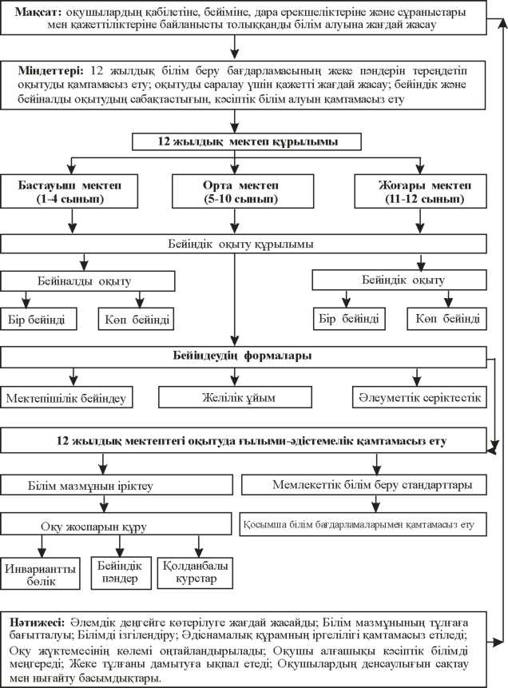

Сурет 1 - 12 жылдық мектептегі оқытуды іске асырудың үлгісі

Бейіндік оқытудың негізгі кезеңдері:
1) мектеп оқушыларын бейіналды оқыту (8-9-сынып оқушыларының өзін-өзі анықтауы үшін таңдауы бойынша элективті курстарды ұйымдастыру);
2) жоғары сынып оқушыларының бейіндік жүйесін енгізу (бейіндік сыныптарға бөлу, жеке оқу траекториясын құру, кәсіби білім алуға дайындық, тұлғаның жеке дамуы және кәсіби өзін-өзі анықтау) болып табылады.
Осы Стандартқа сәйкес жалпы орта білім екі қоғамдық-гуманитарлық, жаратылыстану-математика бағыттары бойынша бейінді оқыту негізінде жүзеге асырылды. Саралап оқыту және білім алушылардың танымдық қажеттіліктерін қанағаттандыру мақсатында оқытудың осы екі бағыты аясында жекелеген пәндерді тереңдетіп оқытуға арналған үлгілік оқу жоспарына сәйкес аралас (ұқсас) пәндер бойынша бейіндендіру енгізілді. Оқу пәндерін меңгертудің жетік бейіналды (8-9 сыныптар) және бейіндік (10-11 сыныптар) деңгейлері тереңдетіп оқытуға арналған үлгілік оқу бағдарламалары негізінде жүзеге асырылды.
Жалпы орта білім берудің үлгілік оқу бағдарламалары жаратылыстану-математикалық және қоғамдық-гуманитарлық бағыттар бойынша жалпы орта білім мен жоғары білім беру мазмұндарының сабақтастығын қамтамасыз етіп, жекелеген және бейіндік пәндерді тереңдетіп оқыту арқылы бейінді оқытуға бағытталды.
2016 жылы ҚР-да білім беруді дамытудың 2011-2020 жылдарға арналған мемлекеттік бағдарламасына өзгертулер мен толықтырулар енгізілді және білім беру мен ғылымды дамытудың 2016-2019 жылдарға арналған мемлекеттік бағдарламасы қабылданды (ҚР Президентінің 2016 жылдың 1 наурызындағы №205 Жарлығымен бекітілді). Бағдарламаның негізгі мақсаттарының бірі – еліміздің зияткерлік, физикалық және рухани жағынан дамыған, табысты азаматты тәрбиелеумен бірге, сапалы орта білім беруге тең дәрежеде қол жеткізуді қамтамасыз ету болып табылады. Осы мақсатқа қол жеткізу үшін жалпы орта білім берудің мазмұнын жаңарту қажет болды [62].
Қазақстан Республикасында білім беруді және ғылымды дамытудың 2016-2019 жылдарға арналған мемлекеттік бағдарламасында жалпы орта білім беру мазмұнын жаңартудың кезеңдері белгіленіп, жүзеге асты: 2016 жылы – 1-сынып; 2017 жылы – 2, 5, 7-сыныптар; 2018 жылы – 3, 6, 8-сыныптар; 2019 жылы – 4, 9, 10-сыныптар, 2020 жылы – 11-сынып.
Мектептердің жаңартылған білім мазмұнына көшуіне байланысты жоғары сыныптарда бейінді оқыту барысындағы жаңа міндеттер айқындалды, олардың ішінде:
- оқыту процесінде жекелей оқу бағдарламаларын таңдау мүмкіндігін қамтамасыз ету;
- білім мазмұнының жоғары оқу орындарының мазмұнымен сабақтастығын қамтамасыз ету;
- оқушылардың жоғары оқу орындарында білімін жалғастыруы және кәсіби өзін-өзі анықтауы үшін академиялық дайындығын қамтамасыз етуге қолайлы білім беру кеңістігін жасау болды.
Нәтижеге бағытталған жаңартылған білім мазмұнына көшу жағдайында қазіргі орта білім берудің мақсаты оқушылардың танымдық қабілеттерін дамытуды, алған білімдерін кез келген оқу және өмірлік жағдайда шығармашылықпен пайдалануды, өмір бойы өзін-өзі басқаруға және өзін-өзі дамытуға дайындығын қамтамасыз ету болып табылады.
Бұл бірқатар әлеуметтік-педагогикалық факторлармен:
- үздіксіз білім беру жүйесінде таңдаған саласында табысты еңбек қызметін жүзеге асыруға қабілетті, әлеуметтік белсенді, кәсіби құзыретті және ұтқыр тұлғаны қалыптастырумен;
- жоғары сынып оқушыларының қызығушылықтарын, бейімділіктерін және кәсіби ниеттерін ескере отырып, әртүрлі білім беру сұраныстарын қанағаттандыру қажеттіліктерімен;
- жоғары оқу орындарының орта мектеп түлектерінің дайындық деңгейіне қойылатын талаптарын арттырумен;
- жалпы білім беретін мектептерде білім беру мазмұны, оқыту формалары, әдістері мен құралдарындағы сабақтастықты қамтамасыз ету қажеттілігімен негізделеді.
Осы тұрғыда жалпы орта білім берудің мемлекеттік жалпыға міндетті стандартында негізгі міндеттер келесідей көрсетілген:
1) міндетті оқу пәндері мен таңдау бойынша бейіндік оқу пәндерін үйлестіру негізінде жаратылыстану-математикалық және қоғамдық-гуманитарлық бағыттарда бейінді оқытуды жүзеге асыру;
2) оқу пәндерін оқытудың стандарттық және тереңдетілген деңгейлерін үйлестіру негізінде жоғары оқу орындарына түсуге білім алушылардың академиялық дайындығын қамтамасыз ету;
3) рухани-адамгершілік қасиеттерін, коммуникативтік, әлеуметтік, зерттеушілік дағдыларын және проблемаларды сын тұрғысынан және шығармашылықпен ойлау негізінде шешу біліктігін мақсатты дамыту;
4) бітірушілерге олардың мүдделері мен қабілеттеріне сәйкес кәсіби өзін-өзі анықтауына көмектесу;
5) бітірушілерге өмір бойы білім алуын жалғастыруға оң көзқарасының, өмірде мансаптық өсуі мен танымдық процесін реттеуге даярлығының қалыптасуына көмектесу болып табылады [63].
Сонымен қатар, бұл стандартта «бейінді оқыту білім алушылардың жеке мүдделері мен қажеттіліктері негізінде жүзеге асырылады. Осыған байланысты оқытудың екі деңгейінде оқу пәндерін таңдаудың икемді жүйесі ұсынылады. Білім алушы қалауынша өздеріне маңызды оқытудың тереңдетілген және стандарттық деңгейлеріндегі оқу пәндерін таңдайды. Стандарттық деңгейдегі оқу пәндеріне қарағанда, бейінді оқытудың тереңдетілген деңгейдегі оқу пәндеріне сағат саны көп бөлінеді. Стандарттық деңгейде бейіндік емес оқу пәндері оқытылады», - деп тұжырымдалған.
Жалпы орта білім берудің базалық мазмұны жаратылыстану-математикалық және қоғамдық-гуманитарлық бағыттарда бейінді оқытудың міндетті оқу пәндері мен бейіндік (таңдау) оқу пәндері бойынша анықталған оқытудан күтілетін нәтижелерге сәйкес әзірленген оқу бағдарламаларымен нақтыланып отыр. Сондай-ақ, жаратылыстану-математикалық және қоғамдық-гуманитарлық бағыттағы оқытудың тереңдетілген деңгейіндегі оқу пәндері бойынша білім мазмұны анықталған (2-кесте).
Кесте 2 - Жаратылыстану-математикалық және қоғамдық-гуманитарлық бағыттарда бейінді оқытудың міндетті оқу пәндері және таңдау оқу пәндері

Міндетті оқу пәндері | Жаратылыстану-математикалық бағыт | Қоғамдық-гуманитарлық бағыт
Міндетті оқу пәндері | 1. «Қазақ тілі» (оқыту қазақ тілінде жүргізілетін сыныптар үшін) / «Орыс тілі» (оқыту орыс тілінде жүргізілетін сыныптар үшін) / «Ана тілі» (оқыту ұйғыр/өзбек/тәжік тілінде жүргізілетін сыныптар үшін).  2. «Қазақ әдебиет» (оқыту қазақ тілінде жүргізілетін сыныптар үшін) / «Орыс әдебиеті» (оқыту орыс тілінде жүргізілетін сыныптар үшін) / «Әдебиет» (оқыту ұйғыр/өзбек/тәжік тілінде жүргізілетін сыныптар үшін).  3. «Қазақ тілі мен әдебиеті» (оқыту қазақ тілінде жүргізілмейтін сыныптар үшін) /«Орыс тілі мен әдебиеті» (оқыту орыс тілінде жүргізілмейтін сыныптар үшін).  4. Шетел тілі.  5. Алгебра және анализ бастамалары.  6. Геометрия.  7. Информатика.  8. Қазақстан тарихы.  9. Дене шынықтыру.  10. Алғашқы әскери және технологиялық дайындық. | 1. «Қазақ тілі» (оқыту қазақ тілінде жүргізілетін сыныптар үшін) / «Орыс тілі» (оқыту орыс тілінде жүргізілетін сыныптар үшін) / «Ана тілі» (оқыту ұйғыр/өзбек/тәжік тілінде жүргізілетін сыныптар үшін).  2. «Қазақ әдебиет» (оқыту қазақ тілінде жүргізілетін сыныптар үшін) / «Орыс әдебиеті» (оқыту орыс тілінде жүргізілетін сыныптар үшін) / «Әдебиет» (оқыту ұйғыр/өзбек/тәжік тілінде жүргізілетін сыныптар үшін).  3. «Қазақ тілі мен әдебиеті» (оқыту қазақ тілінде жүргізілмейтін сыныптар үшін) /«Орыс тілі мен әдебиеті» (оқыту орыс тілінде жүргізілмейтін сыныптар үшін).  4. Шетел тілі.  5. Алгебра және анализ бастамалары.  6. Геометрия.  7. Информатика.  8. Қазақстан тарихы.  9. Дене шынықтыру.  10. Алғашқы әскери және технологиялық дайындық.
Таңдау оқу пәндері | Тереңдетілген деңгейдегі оқу пәндері (2 пән)
Таңдау оқу пәндері | 11. Биология.  12. Химия.  13. Физика.  14. География. | 11. Дүниежүзі тарихы.  12. География.  13. Құқық негіздері.  14. Шет тілі.
Таңдау оқу пәндері | Стандарттық деңгейдегі оқу пәндері (2 пән)
Таңдау оқу пәндері | 15. Графика және жобалау.  16. Дүниежүзі тарихы.  17. Құқық негіздері.  18. Кәсіпкерлік және бизнес негіздері. | 15. Физика.  16. Химия.  17. Биология.  18. Кәсіпкерлік және бизнес негіздері.

Осы 2-кестедегі оқу пәндерін оқыту барысында қол жеткізетін оқу жетістіктері сәйкесінше деңгейлер бойынша жіктеліп Стандартта тұжырымдалған және олар білім беру бағыты бойынша оқу пәндерінің мазмұнын іріктеу мен жасауға қойылатын талаптарды анықтайды.
Жалпы орта білім беру деңгейінде, яғни жоғары сыныптарда бейінді оқыту жүйесі міндетті оқу пәндері, бейіндік оқу пәндерімен қатар әр оқушының жеке қызығушылығы мен мүддесіне сәйкес элективті курстардан тұрады.
Бейінді оқу пәндері кәсіби білім алу үшін қажетті жалпы білім беретін пәндерді оқудың жоғары деңгейін қамтамасыз етеді. Элективті курстар бейінді оқу пәндерінің мазмұнын толықтырады және байытады, таңдалған бейіндік бағыттан тыс танымдық қызығушылықтарын дамытуға септігін тигізеді.
Жоғары сынып оқушыларына бейіндік оқыту мәселелерімен республиканың жоғары оқу орындарының назарында, яғни «мектеп-жоғары оқу орны» жүйесінің қызметінде маңызды орын алады. Көптеген жоғары оқу орындарының профессор-оқытушылары оқушылардың ғылыми жобалық зерттеу және кәсіби бағдар беру жұмыстарын жүзеге асыруда жалпы білім беретін мектептермен өзара байланыс жасауда.
Жоғары сынып оқушыларының кәсіби өзін-өзі анықтауына ықпал ететін жұмыстардың ішінде мыналар өзін сәтті дәлелдеп отыр:
– жоғары оқу орындарының жетекші профессорларының оқушыларға жеке кеңес беруі;
- бейіндік бағыттағы қосымша білім беру бағдарламалары бойынша топтық және жеке сабақтар өткізуі;
– қазіргі ғылымның өзекті мәселелері бойынша шолу дәрістерін жүргізуі;
– жас зерттеушілерге арналған базалық мектептерінде дарынды оқушыларға арналған сабақтар өткізуі;
– әлеуметтік және білім беру жобалары, бағдарламалары шеңберінде пәндік олимпиадаларды, оның ішінде қашықтықтан, онлайн-сабақтар, ғылыми конференцияларды, конкурстарды, ғылыми-зерттеу жұмыстарының нәтижелерін таныстыруды ұйымдастыруы жатады.
Қазіргі уақытта осы стандартпен оқу процесі ұйымдастырылып, жүзеге асырылуда. Білім беру мен ғылымды одан әрі дамыту мақсатында Қазақстанның 2016-2019 жылдарға арналған мемлекеттік бағдарламасына өзгертулер мен толықтырулар енгізіліп, 2020-2025 жылдарға арналған жаңа бағдарлама (ҚР үкіметінің 2019 жылдың 27 желтоқсанындағы №988 қаулысымен бекітілді), кейін «Білімді ұлт» сапалы білім беру» ұлттық жобасы (ҚР Үкіметінің 2021 жылғы 12 қазандағы № 726 қаулысымен бекітілді), Қазақстан Республикасында білім беруді дамытудың 2022-2026 жылдарға арналған тұжырымдамасы (ҚР Үкіметінің 2022 жылғы 24 қарашадағы № 941 қаулысымен бекітілді), одан әрі Қазақстан Республикасында мектепке дейінгі, орта, техникалық және кәсіптік білім беруді дамытудың 2023-2029 жылдарға арналған тұжырымдамасы (ҚР Үкіметінің 2023 жылғы 28 наурыздағы № 249 қаулысымен бекітілді) қабылданды. Бағдарлама, ұлттық жоба мен тұжырымдамалардың негізгі мақсаты – елімізде білім беру мен ғылымның жалпыадамзаттық құндылықтарға және педагогика ғылымының жетістіктеріне негізделген әлемдік стандарттар талаптарына жауап беретіндей бәсекелестікке қабілетті жүйесін жасау [64].
Жаратылыстану-математикалық бағыттағы (бұдан әрі – ЖМБ) пәндерді оқытудың қарқындылығы күшейтілуде. Мысалы, 2022-2023 оқу жылында ЖМБ пәндері бойынша сағаттар келесідей ұлғайтылды: «Жаратылыстану» – 3, 4, 5, 6-сыныптарда 1 сағатқа; «Физика», «Химия», «Биология» – 7, 8, 9-сыныптарда 1 сағатқа; «Алгебра және анализ бастамалары» – 10-11-сыныптарда 1 сағатқа ұлғайтылды.
Сонымен, жалпы орта білім беру деңгейінде бейінді оқытудың маңыздылығын шетелдік тәжірибелер, республикамыздағы 12 жылдық білім беруге көшу бойынша эксперимент нәтижелері, отандық іс-тәжірибелер көрсетіп отыр және төмендегідей етіп тұжырымдаймыз.
Білім беру маңыздылығы:
- білім беру ұйымдарында барлық оқушылардың міндетті оқу пәндерін анықтайды және базалық білім, білік және дағдылары көлемін меңгертеді;
- оқушылардың жеке білім беру бағдарламаларын құрудың кең және икемді мүмкіндіктері бар жоғары сынып оқушыларын оқыту мазмұнын айтарлықтай саралау, интеграциялау және кәсіптік бағдарлау үшін жағдай жасалады;
- саралап оқыту жағдайында жаратылыстану-математикалық және қоғамдық-гуманитарлық бағыттар бойынша бейінді пәндерді таңдау құқығын қамтамасыз етеді;
- таңдаған бағыты бойынша бейіндік оқу пәндері болашақ кәсіби дайындығы үшін қажетті білімнің жоғары деңгейін қамтамасыз етеді;
- жалпы орта білім беру мен жоғары білім беру деңгейлері арасындағы әдістемелік жүйенің (оқыту мақсаты, мазмұны, әдістері, формасы мен құралдары) сабақтастығын қамтамасыз етеді;
- жоғары оқу орындарына түсуі, жоғары оқу орындарында білімін жалғастыруы және кәсіби өзін-өзі анықтауы үшін академиялық дайындығын қамтамасыз етеді;
- инклюзивті білім беру жағдайында ерекше білімді қaжет ететін оқушылардың мүмкіндіктерін ескеріп оқыту әдістері жүзеге асырылады және т.б.
Дамытушылық маңыздылығы:
- оқушының өзіндік, жеке білім беру траекториясын құру мүмкіндіктері едәуір кеңейтеді;
- оқушылардың жеке бейімділіктері мен қажеттіліктеріне сәйкес олардың әртүрлі санаттарына толыққанды білім алуға тең қол жетімділікті орнатуға ықпал етеді;
- толық жалпы білім беру бағдарламасының жекелеген пәндерін тереңдетіп оқытуды қамтамасыз етеді;
- бейіндік оқу пәндерімен қатар әр оқушының жеке қызығушылығы мен қажеттілігіне қарай қосымша білімді кең ауқымды тереңдетіп оқытуға бағытталған элективті курстар ұйымдастырылады;
- бейіндік оқу пәндерінің мазмұнын толықтыруға және байытуға, таңдалған бейіндік бағыттан тыс танымдық қызығушылықтарын дамытуға элективті курстар септігін тигізеді;
- қолданбалы тапсырмалардың, зертханалық-практикалық жұмыстардың күшейтілуі негізінде функционалдық сауаттылығын дамытады;
- үздіксіз білім беру жүйесінің барлық деңгейлерінде оқытуды ұйымдастыру тәсілдерін үйлестіруге ықпал етеді және т.б.
Тәрбиелік маңыздылығы:
- білім беру сапасын арттыру, тұлғаның, қоғамның және мемлекеттің қазіргі және болашақтағы қажеттіліктерін қанағаттандырады;
- оқушылардың өмір бойы білім алуы үшін өздігінен даму және өзін-өзі ұйымдастыра алу, шығармашылық іс-әрекетке деген қабілеттерін қалыптастырады;
- оқушылардың әлеуметтендіру мүмкіндіктерін кеңейтеді, еңбек нарығының одан әрі дамуы жағдайында өмірлік болашағын саналы таңдауға дайындайды;
- оқушылардың нарықтық өмір тәжірибесіне бейімделуіне жәрдемдеседі;
- оқушылардың қызығушылық бағытының, қабілетінің дамуына жағдай жасайды және келешекте игеруі тиісті кәсібіне бейімделуді қамтамасыз етеді;
- оқушылардың мүдделерін, бейімділігін, қабілетін неғұрлым дәл ескеруге, білім алуын одан әрі жалғастыруына қатысты бейіндік қызығушылықтары мен ниеттеріне сәйкес оқыту үшін жағдай жасалады;
- оқушылардың кәсіби бағытын қалыптастырады, яғни болашақ мамандыққа деген оң көзқарасын, қызығушылығын, бейімділігі мен оған қабілеттілігін, бітіргеннен кейін біліктілігін жетілдіруге ұмтылысын, рухани қажеттіліктерін қанағаттандыруға, көзқарастарын, сенімдерін, болашақ маманның көз алдында мамандықтың беделін дамытуға септігін тигізеді және т.б.

1.2 10-11 сыныптарына арналған «Физика» оқу пәні бойынша оқу бағдарламасы мен оқулықтардың мазмұнын талдау
Қазіргі қоғамға бейімделу үшін базалық деңгей негізіндегі физикалық ұғымдар мен мен заңдарды меңгеру әрбір адамның тәжірибесіне қажетті. Мектеп оқушыларының функционалдық сауаттылығын, оның ішінде жаратылыстану-ғылыми сауаттылығын дамытуда физика оқу пәнін оқытудың маңыздылығы жоғары.
Физика – қоғамның интеллектуалдық деңгейін, ғалам негіздерін түсіну дәрежесін, қоғамдық процестерге жанама әсер ететін күрделі жаратылыстану ғылымдарының бағдарламаларының әдіснамалық және ғылыми негіздерін сипаттайтын адамзат мәдениетінің бір бөлігі. Физиканы оқытудың арқасында білім алушылар санасында алғаш рет нақты дүние танымының модельдік сипаты туралы түсініктер қалыптасады, оның ішінде модель танымдық объектінің де, танымдық субъектінің де бейнесі болып табылады.
Жаратылыстану-математикалық бағытта оқитын жоғары сынып оқушылары физикалық ұғымдарды қабылдау мен есептерді шешу сипатымен ерекшеленеді.
Физикаға қабілетті оқушылар тапсырманы қабылдай отырып, тапсырмалардың осы түрі үшін маңызды көрсеткіштерді, тапсырмалардың осы түрі үшін маңызды емес, бірақ белгілі бір нұсқа үшін маңызды шамаларды бірден ажыратады. Яғни, қабілетті оқушылар үшін физикалық-математикалық материалды формалды қабылдау тән, бұл белгілі бір есептегі, олардың формальды құрылымының математикалық өрнегіндегі тез түсінуге байланысты. Осы бейіндегі физиканы зерттеудің мақсаты - оқушылардың нақты физикалық білімнің қажетті көлемін игеруі және осы процесте тұлғаның зияткерлік мәдениетін қалыптастыру.
Жалпы орта білім берудің мемлекеттік жалпыға міндетті стандартына сәйкес 10-11 сыныптарда «Физика» пәні – жаратылыстану-математикалық бағытта тереңдетілген деңгейдегі бейіндік оқу пәні және қоғамдық-гуманитарлық бағытта стандарттық деңгейдегі таңдау оқу пәні болып табылады.
Жалпы «Физика» оқу пәні негізгі орта білім беру деңгейінде 7-9-сыныптарда басталып жаратылыстану-математикалық және қоғамдық-гуманитарлық бағыттар бойынша 10-11-сыныптарда жалғасын табады.
Оқушылардың функционалдық сауаттылығын дамыту жөніндегі 2012-2016 жылдарға арналған ұлттық іс-қимыл жоспарын іске асыру мақсатында үлгілік оқу бағдарламалары әзірленіп, ҚР Білім және ғылым министрінің 2013 жылғы 3 сәуірдегі № 115 бұйрығымен бекітілді.
Біз осы 7-11 сыныптарға арналған физикадан оқу бағдарламалары мен алдыңғы жылдардағы оқу бағдарламаларының базалық білім мазмұнына салыстырмалы талдаулар жасап, ерекшеліктерін айқындадық.
7-сыныптың оқу бағдарламасында физикалық ұғымдар, өлшеу және есептеу дағдыларын дамытуға басты назар аударылады. «Масса» және «тығыздық» ұғымы 7 сыныптың физика бағдарламасында шаманың мөлшері ретінде «Заттың құрылысы» бөлімінен бастап оқытылады.
7-сынып физика курсынан «орын ауыстыру» термині алынып тасталған, өйткені 7-сынып оқушысының математикалық аппараты бұл ұғымды қалыптастыруға дайын еместігі ескерілген. Сондай-ақ, 7-сынып курсынан «Деформацияланған серіппенің потенциалдық энергиясы» тақырыбы алынып тасталды, өйткені бұл тақырыпты қабылдау үшін оқушының дүниетанымы әлі қалыптаспаған.
8-сынып физика курсынан «Газ заңдары» және «жартылай өткізгіштер» тақырыптары алынып тасталды, өйткені атомның және оның ядросының құрылысы әлі оқылмаған еді. 8-сыныптың оқу бағдарламасына енген жаңа тақырыптар: Электр тогының жылулық әсері, Электр тогының химиялық әсерi, Электр тогының магниттік әсері.
9-сыныпта «Механикалық толқындар және тербелiстер» тақырыбы кеңейтіліп беріледі. Оны оқытқанда бұл тақырыптың 11-сыныпта толық ашылмайтынына назар аудару керек. Осы сыныпта мұғалiм физика кабинетіндегі оқу жабдықтары, құрылғылар және электрондық оқу құралдарының мүмкіндігіне қарай өзі практикалық және зертханалық жұмыстарды, физикалық практикумды таңдауға құқығы бар. «Атомның құрылымы» және «Атом ядросы» тарауларынан келесі тақырыпшалар алынып тасталған: жартылай ыдырау периоды, Бор постулаттары, критикалық масса. Бұл 9-сынып оқушысының қалыптасқан дүниетанымының деңгейі бұл материалды қабылдауға дайын еместігінен болып отыр.
Жоғары сыныптарда оқушылардың бейіндік дайындығын көздейтін жаңа тұжырымдама енгізілген.
Жаңа тұжырымдама аясында негізгі мектептің 7-9 сыныптарға арналған физика курсы физикалық құбылыстар және табиғат заңдарымен («механика», «молекулалық физика және термодинамика», «электродинамика», «тербелістер және толқындар», «геометриялық оптика», «кванттық физика» бөлімдерімен) танысу деңгейінде оқытылады. Базалық оқу материалының мазмұны оқушылардың негізгі игерген білімдерін тәжірибеде көбірек қолдануға бағыттап және қазіргі қоғамда өмірлік жағдаяттарға бейімделуге негізделеді.
7-сынып оқушыларына келесідей жобалық жұмыстардың тақырыптары ұсынылған: Қазіргі әлемдегі нанотехнология; Су құбыры; Су көлiгi; Ауада ұшу; Ең қуатты машиналар; Тiрi табиғаттағы қуат және жұмыс.
8-сынып оқушыларына келесідей жобалық жұмыстардың тақырыптары ұсынылған: Табиғаттағы және техникадағы жылу берілу; Жылу берудегі конвекцияның орны; Жылу құбылысының тірі организмдегі ролі; Суық кездегі адам; Жылу қозғалтқыштарының энергетиканың дамуындағы рөлi; Жылу қозғалтқыштары және оның адам өміріндегі маңызы; Жылу машиналары және табиғатты қорғау; Жылу машиналарын пайдаланудағы экологиялық мәселелер; Айдағы, Марстағы, Шолпандағы термодинамикалық жағдайлар; Көз - оптикалық жүйе; Көздiң көру кемістігі және олардың түзету әдiстері; Оптикалық аспаптар.
9-сынып оқушыларына келесідей жобалық жұмыстардың тақырыптары ұсынылған: Э. Циолковскийдің ғылыми еңбектерінің маңызы; Зымыран; Ғарыш саласының қазіргі жетістігі; Күн мен жұлдыздардың энергиясы; Радиактивтi изотоптар; Радиактивтi изотоптарды қолдану; Радиактивті сәулелерден қорғану.
Жоғары сыныптарда физикалық теориялардың негіздерімен («механика», «молекулалық физика және термодинамика негіздері», «электродинамика негіздері», «салыстырмалы теориясының элементтері», «кванттық теория негіздері» бөлімдерімен) танысу деңгейінде оқытылады. Мұндай тәсіл бейіндік оқыту барысындағы оқушылардың танымдық мүмкіндіктеріне сәйкес келеді. Сондай-ақ, физика курсы оқушылардың ғылыми-зерттеу жұмыстарын жасау қабілеттерін дамытуға, бақылаулар жүргізу, эксперименттік тапсырмаларды орындау, жобалық іс-әрекеттерді орындау біліктерін қалыптастыруға бағытталған.
Жаратылыстану-математикалық бағыттағы 10-11-сынып физика курсының мақсаты – оқушылардың әлемді диалектика-материалистiк тұрғыдан тану көзқарасын қалыптастыру.
Бұл бағытта оқитын оқушылардың функционалдық сауаттылығын қалыптастыру жобалық және iздену, зерттеушiлік іс-әрекетті ұйымдастыру арқылы іске асыруға болады. Пән оқушылардың ғылыми-зерттеу жұмысын жасау қабiлеттiлiктерiн дамытуға, бақылау жүргізу және эксперименттік тапсырмаларды орындау, жобалау жұмысын жасау дағдыларын қалыптастыруға бағытталады.
Физикаға және оның қолданбалы аспектілеріне қызығушылық білдірген оқушыларға келесі қолданбалы курстар ұсынылады: «Физика және техника», «Медициналық техника», «Физикалық есептерді компьютер көмегімен шешу», «Ғарыш физикасы», «Физика және экология», «Радиотехника және электроника негіздері», «Биофизика», «Физика және Қазақстан энергетикасы», «Физикалық процестерді компьютерлік модельдеу технологиясы», «Физикадан қиындығы жоғары есептерді шешу әдістері», «Физикадан эксперименттік есептер шешу» және т.б.
Қоғамдық-гуманитарлық бағыттағы 10-11-сыныптарға арналған «Физика» оқу пәнін оқытудың басты мақсаты – білім, білік және дағдыларды меңгеру негізінде әлемнің жаратылыстанымдық бейнесін біртұтас қабылдай алуды қалыптастыру.
«Физика» пәнінің қоғамдық-гуманитарлық бағыттағы бiлiм беру мазмұнда тарихи материалдар мен айғақтарға айтарлықтай назар аударылған.
Сонымен, 2013 жылғы 7-11 сыныптарға арналған физикадан оқу бағдарламаларында:
- әр сынып бойынша оқу пәні мазмұны мен оқыту ерекшеліктері анықталып берілді;
- теориялық мәліметтерді зерттеуге және оқушылардың практикалық дағдысын қалыптастыруға арналған көрсетілім ұсынылды;
- практикалық және зертханалық жұмыстарды орындау және оқушылардың білімiн тексеруге бөлінетін уақыттың рационалды сәйкестігі қарастырылды;
- әр сынып бойынша практикалық жұмыстар және оларды орындау ерекшеліктері ұсынылды.
2016-2017 оқу жылынан бастап орта білім беру жүйесі жаңартылған білім мазмұнына кезеңмен көшу процесі (2016 жылы – 1- сынып; 2017 жылы – 2, 5, 7- сыныптар; 2018 жылы – 3, 6, 8 - сыныптар; 2019 жылы – 4, 9, 10 – сыныптар, 2020 жылы – 11 сынып) жүзеге асырылды. Мұнда әлемдік үрдістер аясында орта білім берудің мазмұнын жаңартумен және оның барлық компоненттерін жүйелі өзгерту арқылы сапалы білім беруге қол жеткізу көзделді.
Қазіргі уақытта жалпы білім беретін мектептердегі оқу процесі осы жаңартылған мазмұндағы стандарт пен оқу бағдарламалары негізінде іске асырылып жатыр. Олардың мазмұны «өмірлік білім алу» тұжырымдамасынан «өмір бойы білім алу» тұжырымдамасына, білімді тыңдаудан ынталылыққа, білімнен құзыреттілікке ауысуына бағытталған.
Жоғары сыныптарда жаратылыстану-математикалық және қоғамдық-гуманитарлық бағыттар бойынша оқушылардың білімінің жеке қабілеттері мен сұраныстарына сәйкес базалық және тереңдетілген мазмұндағы бейінді оқу пәндерін таңдау жүзеге асырылады. Әр бағыттар бойынша оқушылардың міндетті оқу пәндерін оқумен қатар инвариантты компонентте оқытудың тереңдетілген және стандартты деңгейлеріндегі бейіндік оқу пәндерін таңдауы қарастырылған.
Жаратылыстану-математикалық бағытта оқушылар жоғары оқу орындарының болашақ мамандықтарына түсу үшін сәйкесінше «Алгебра және анализ бастамалары», «Геометрия», «Физика», «Химия», «Биология», «География» пәндері тереңдетіліп жоғары оқу орындарының білім мазмұнымен сабақтастықта оқытылады.
«Физика» пәнін оқыту мақсаты - білім алушылардың ғылыми дүниетанымдық негіздерін, әлемнің жаратылыстану-ғылыми бейнесін тұтастай қабылдауын, өмірде маңызды практикалық мәселелерді шешуде табиғат құбылыстарын бақылау, жазу, талдау қабілеттерін қалыптастыру.
Қазақстан Республикасы Оқу-ағарту министрінің 2022 жылғы 3 тамыздағы № 348 бұйрығымен бекітілген «Негізгі орта білім берудің және Жалпы орта білім берудің мемлекеттік жалпыға міндетті стандартына» сәйкес 7-11-сыныптарда «Физика» міндетті оқу пәні ретінде оқытылады.
Қазақстан Республикасы Оқу-ағарту министрінің 2022 жылғы 3 тамыздағы № 348 бұйрығымен бекітілген жалпы орта білім берудің мемлекеттік жалпыға міндетті стандартының 24-тармағына сәйкес «Физика» пәні 10-11 сыныптарда жаратылыстану-математикалық бағыттағы тереңдетілген деңгейде, ал 27-тармаққа сәйкес қоғамдық-гуманитарлық бағыттағы стандарттық деңгейде оқытылады.
Жалпы орта білім берудің мемлекеттік жалпыға міндетті стандартына сәйкес оқыту нәтижелеріне бағдарлана отырып, білімнің мазмұнына қойылатын талаптарда жаратылыстану-математикалық бағыттағы физиканың тереңдетілген курсы білім алушылардың табиғат туралы ғылым ретіндегі физика туралы, ғылыми танымның әдістері мен әдіснамасы, таным процесіндегі теория мен эксперименттің рөлі және өзара байланысы туралы түсініктерін дамытуға бағытталған [63].
«Физика» оқу пәнінің мазмұны білім алушылардың табиғаттың жалпы заңдары ретіндегі механиканың, жылу физикасының, электр және магнетизмнің, оптиканың және атомдық физиканың заңдары туралы білімдерін тереңдетуге бағытталған. Танымның ғылыми әдістері негізінде білім алушылардың әлемнің физикалық бейнесі туралы түсініктері кеңейеді және ғылыми көзқарастары қалыптасады.
«Физика» курсы табиғи құбылыстарға бақылау жүргізе алу, нәтижелерді сипаттай және қорытындылай алу, физикалық құбылыстарды зерделей алу үшін өлшеу құралдарын пайдалана алу дағдысын дамытуды көздейді.
Тереңдетілген курстың мазмұнында эксперимент нәтижелерін жинау мен талдау негізінде эмпирикалық байланысты айқындауға бағытталған экспериментті жоспарлау және жүргізу мүмкіндігі туғызылады.
Физикадан тереңдетілген жалпы білім беруге дайындық білім алушылардың игерген білімдерін әртүрлі табиғи құбылыстар мен процестердің себептерін, маңызды техникалық қондырғылардың жұмыс жасау қағидаттарын түсіндіруге, модельдер құруға және болжам жасауға қолдануларын ұйғарады.
Қоғамдық-гуманитарлық бағыттағы бейінді оқытудың стандарттық деңгейдегі «Физика» оқу пәні оқушылардың табиғат туралы, ғылым ретіндегі физика туралы, ғылыми танымның әдістері мен әдіснамасы, таным процесіндегі теория мен эксперименттің рөлі және өзара байланысы туралы түсініктерін дамытуға бағытталған. Оқу пәнінің мазмұны білім алушылардың әлемнің физикалық бейнесі туралы түсініктерін кеңейтуге және ғылыми көзқарастарын қалыптастыруға бағытталған.
Оқушылардың, оның ішінде ерекше білім беру қажеттіліктері бар оқушылардың дайындық деңгейі жаратылыстану-математикалық және қоғамдық-гуманитарлық бағыттарда бейінді оқытудың міндетті оқу пәндері мен бейіндік оқу пәндері бойынша оқытудан күтілетін нәтижелер арқылы айқындалады [63].
Жалпы орта білім берудің мемлекеттік жалпыға міндетті стандартында білім беру салалары (және оқу пәндері) бойынша оқытудан күтілетін нәтижелер әрбір оқу пәнінің бөлімдері бойынша оқыту мақсаттарында нақтыланған.
Оқыту мақсатының иерархиясы мәселелерін зерттеген американдық ғалым Б.С.Блум таксономиясы білімді меңгерудің алты деңгейлі тізбегін ұсынады: білу; түсіну; қолдану; талдау және жинақтау; бағалау [65].
А.Е.Әбілқасымова ғылыми-әдістемелік жұмысында Б.Блум жасаған оқу мақсаттарының жүйесінің төмендегідей сипаттамасын берген.
«Білім» категориясы оқылған материалды есте сақтау мен еске түсіруді білдіреді.
«Түсіну» қабілетінің көрсеткіші ретінде өрнекті бір түрден екінші түрге түрлендіру, оны бір тілден екінші тілге «аудару» (мысалы, жазба түрден математикалық түрге) алынады.
«Қолдану» категориясы оқылған материалдың нақты және жаңа жағдайда қолданылуын білдіреді.
«Талдау» категориясы материалды оның құрылымы анық көрінетіндей етіп бөле білу қабілетін білдіреді.
«Жинақтау» категориясы жаңа қасиетке тән бүтінді алу үшін элементтерді құрастыра білу қабілетін білдіреді.
«Бағалау» категориясы нақты мақсатқа арналған кез келген материалдың мазмұнын бағалай білу қабілетін білдіреді [66].
Жоғары сыныптарда жаратылыстану-математикалық және қоғамдық-гуманитарлық бағыттар бойынша оқу бағдарламаларында «Физика» оқу пәнін оқытудан күтілетін нәтижелер тұлғаның ойлау деңгейі бойынша және танымдық заңдылықтарға негізделген осы Блум таксономиясы бойынша иерархиялық жіктеліммен тұжырымдалған (3, 4-кестелер).

Кесте 3 – Жаратылыстану-математикалық бағытта «Физика» пәнін тереңдетіп оқыту нәтижесіндегі оқушылардың қалыптасқан білім деңгейлері [63]

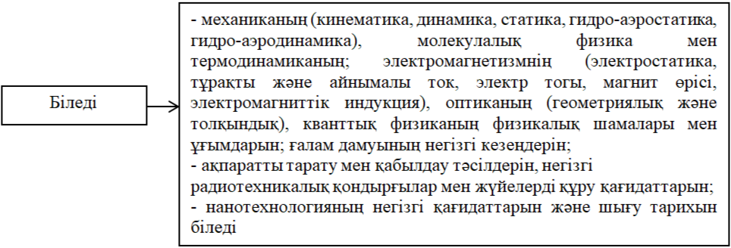

3-кестенің жалғасы

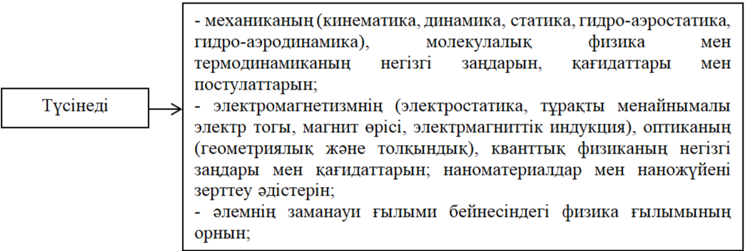
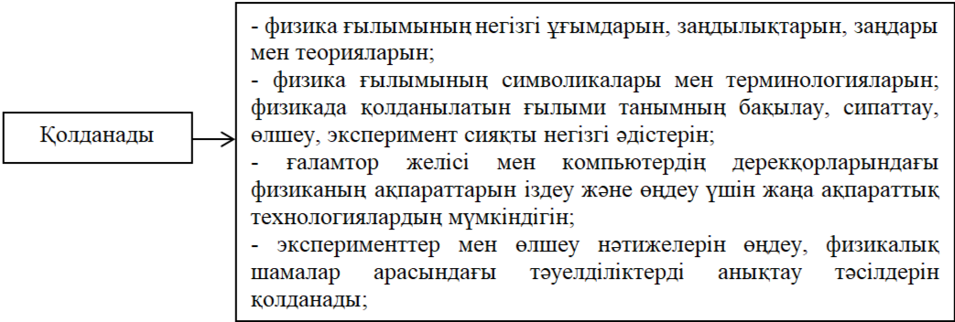
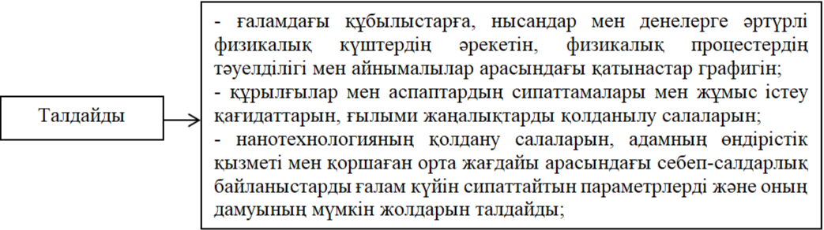
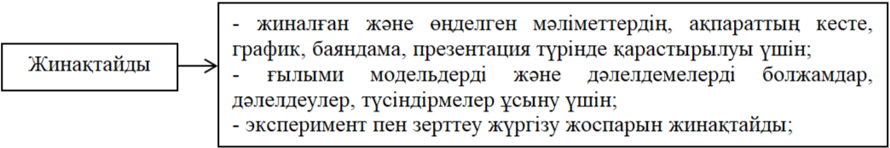
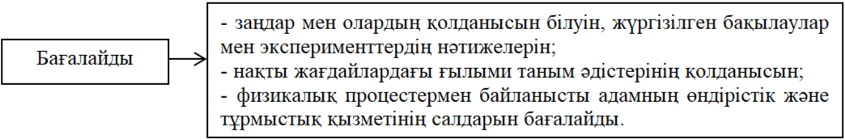

Кесте 4 – Қоғамдық-гуманитарлық бағытта «Физика» пәнін стандартты оқыту нәтижесіндегі оқушылардың қалыптасқан білім деңгейлері [63]

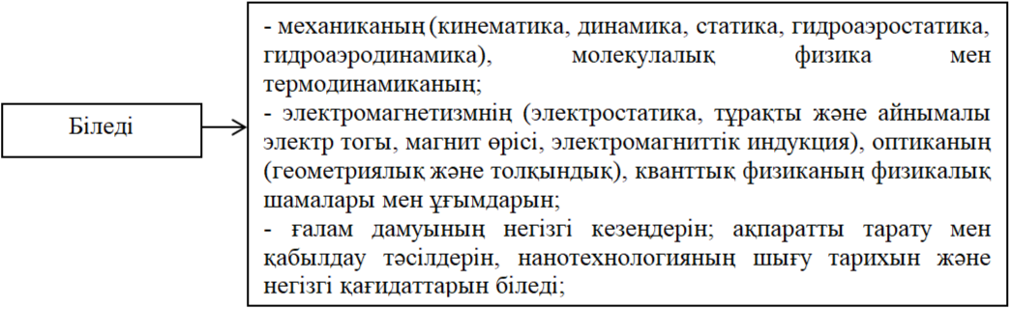
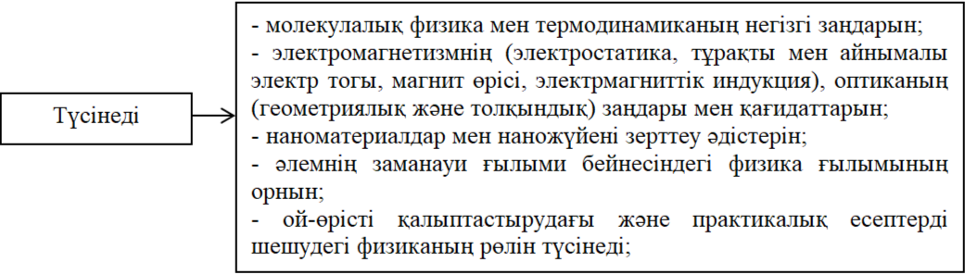
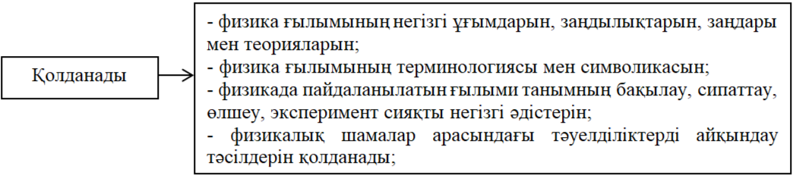
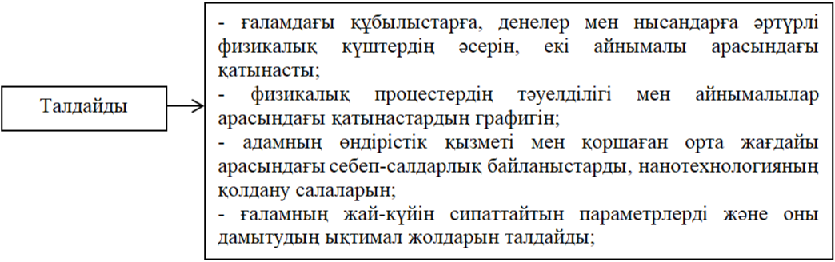
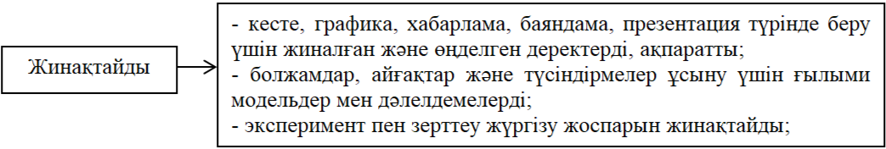
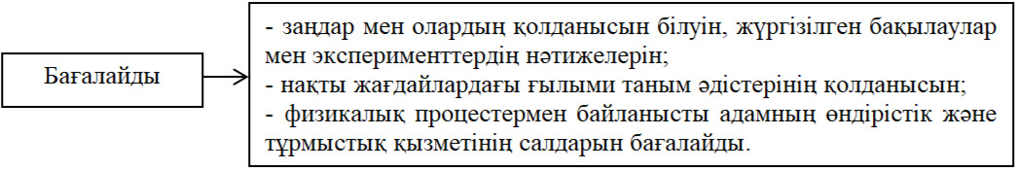
Оқытудан күтілетін нәтижелер жүйесі оқушылардың, оның ішінде ерекше білім беруді қажет ететін оқушылардың жеке-дара даму траекторияларын қалыптастыруға және оларды орта білім беру ұйымын аяқтағандағы оқытудың ұзақ мерзімді мақсаттарына кезең-кезеңмен жетуге жағдай жасайды.
Үлгілік оқу жоспарының түріне байланысты негізгі орта және жалпы орта білім беру деңгейінде «Физика» пәнін оқытуға бөлінген оқу жүктемесінің көлемі әртүрлі болуы мүмкін. Үлгілік оқу жоспарының түрлеріне қарай негізгі орта және жалпы орта білім беру деңгейлерінде «Физика» пәнін оқытуға бөлінген оқу жүктемесінің көлемі 5-кестеде көрсетілген.

Кесте 5 - «Физика» пәні оқу жүктемесінің көлемі

Сынып | Жалпы жүктеме, сағат
Сынып | Үлгілік оқу жоспары |  |  | Үлгілік оқу жоспары (төмендетілген оқу жүктемесімен)
Сынып | Апталық |  | Жылдық | Апталық | Жылдық
7 | 2 |  | 68 | 1 | 34
8 | 2 |  | 68 | 1 | 34
9 | 2 |  | 68 | 1 | 34
 | Міндетті оқу пәні |  |  | Таңдау оқу пәні
10 (ҚГБ) | 1 | 34 |  | 2 | 68
10 (ЖМБ) | 2 | 68 |  | 3 | 102
11 (ҚГБ) | 1 | 34 |  | 2 | 68
11 (ЖМБ) | 2 | 68 |  | 3 | 102

Енді біз жұмысымызда жаңартылған білім мазмұнындағы 7-11 сыныптарға арналған «Физика» пәнінің үлгілік оқу бағдарламасын 2013 жылғы оқу бағдарламасымен салыстырмалы талдаулар жасап, жоғары сыныптардағы білім мазмұнына жоғары оқу орнының физика курсының тақырыптары қосылғанын анықтадық (6-кесте).

Кесте 6 - 7-11-сыныптары үшін физикадан үлгілік оқу бағдарламаларының мазмұндық ерекшеліктері

Оқу пәні | Бөлім | Бөлімшелер | Қосылған жаңа тараулар мен тақырыптар
1 | 2 | 33 | 4
Физика,  7-9 сыныптар | Физикалық шамалар мен өлшеулер | - физика – табиғат туралы ғылым;  - физикалық шамалар;  - физикалық өлшеулер. | 7-сыныпқа «Сырғанау үйкеліс күшін зерттеу», «Жазық фигураның  массалар орталығын анықтау» атты екі зертханалық жұмыс қосылды. Барлығы  10 зертханалық жұмыс және 22 практикалық жұмыс қамтылған.
Физика,  7-9 сыныптар | Механика | - кинематика негіздері;  - динамика негіздері;  - сақталу заңдары;  - статика;  - тербелістер мен толқындар.
6 - кестенің жалғасы

1 | 2 | 3 | 4
 | Жылу физикасы | - молекулалы-кинетикалық теория негіздері;  - термодинамика негіздері. | 8-сыныптың зертханалық жұмысында №3«Ауаның ылғалдылығын анықтау» зертханалық жұмысы алынып тасталып, оның орнына № 6 «Өткiзгiштердi тiзбектей және параллель қосуды зерделеу» зертханалық жұмысы екіге бөлініп, №5 «Өткiзгiштердi тiзбектей қосуды зерделеу» зертханалық жұмысы және №6 «Өткiзгiштердi параллель қосуды зерделеу» зертханалықжұмысы берілген. Барлығы 10 зертханалықжұмыс және 30 практикалық жұмыс қамтылған.  9-сыныпта 10 зертханалық жұмыс және 6 практикалық жұмыс қамтылған.  7-9-сыныптарда «Физика» пәнін оқытуда пәннің практикалық бағыттылығы күшейтілген.
 | Электр және магнетизм | - электростатика негіздері;  - электр тогы;  - магнит өрісі;  - электромагниттік толқындар және тербеліс.
 | Геометриялық оптика | - геометриялық оптика заңдары.
 | Кванттық физика элементтері | - атом мен атом ядросының құрылысы;  - радиоактивтілік;  - элементар бөлшектер.
 | Астрономия негіздері | - жер және ғарыш;  - астрофизика элементтері.
 | Әлемнің қазіргі физикалық бейнесі | - физиканың дүниетанымдық мәні.
Физика,  10-11 сыныптар, жаратылыстану-математикалық бағыт | Механика | - кинематика;  - динамика;  - статика және гидростатика;  - сақталу заңдары;  - гидродинамика. | Мектеп физика курсының білім мазмұнына ЖОО физика курсында оқытылатын келесі тақырыптар қосылған:  - «Абсолютті қатты дененің инерция моменті», «Импульс моменті», «Импульс моментінің сақталу заңы және оның кеңістіктегі қасиеттерімен байланысы», «Айналмалы қозғалыс динамикасының негізгі теңдеуі»;  - «Массалар центрі», «Тепе-теңдік түрлері».  Жаңартылған мазмұндағы бағдарламаның тиімді ерекшеліктерінің бірі оқушыларды теориядан тәжірибеге бағыттау болып табылады.
Физика,  10-11 сыныптар, жаратылыстану-математикалық бағыт | Молекулалық физика | - молекулалық физика;  - газ заңдары;  - термодинамика негіздері;  - сұйық және қатты денелер.
Физика,  10-11 сыныптар, жаратылыстану-математикалық бағыт | Электр және магнетизм | - электростатика;  - тұрақты ток;  - әртүрлі ортадағы электр тогы.  - магнит өрісі;  - электромагниттік индукция.
6 - кестенің жалғасы

1 | 2 | 3 | 4
 | Тербелістер | - механикалық тербелістер;  - электромагниттік тербелістер;  - айнымалы ток. | Осы орайда, тәжірибелік дағдыларды дамыту мақсатында жаратылыстануматематикалық бағыттағы 10-сыныпта 9 зертханалық жұмыс, 15 практикалық жұмыстар қамтылды, ал 11-сыныпта 7 зертханалық және 6 практикалық жұмыс жүргізу қарастырылған.
 | Толқындар | - электромагниттік толқындар.
 | Оптика | - толқындық оптика;  - геометриялық оптика.
 | Кванттық физика | - атомдық және кванттық физика;  - атом ядросының физикасы.
 | Нанотехнология және наноматериалдар | - нанотехнология және наноматериалдар.
 | Космология | - космология.
Физика,  10-11 сыныптар, қоғамдық-гуманитарлық бағыт | Механика | - кинематика;  - динамика;  - статика және гидростатика;  - сақталу заңдары;  - гидродинамика. | Жалпы орта білім беру деңгейінің қоғамдық-гуманитарлық бағытындағы 10-11-сыныптары үшін «Физика» пәнінен оқу бағдарламасында (1 сағат) оқу мақсаттары қысқартылды.  10-сыныпта 2 зертханалық жұмыс, 1 практикалық жұмыстар қамтылды, ал 11-сыныпта 5 зертханалық жұмыс жүргізу қарастырылған.
Физика,  10-11 сыныптар, қоғамдық-гуманитарлық бағыт | Молекулалық физика | - молекулалық физика;  - газ заңдары;  - термодинамика негіздері;  - сұйық және қатты денелер.
Физика,  10-11 сыныптар, қоғамдық-гуманитарлық бағыт | Электр және магнетизм | - электростатика;  - тұрақты ток;  - әртүрлі ортадағы электр тогы.  - магнит өрісі;  - электромагниттік индукция.
Физика,  10-11 сыныптар, қоғамдық-гуманитарлық бағыт | Тербелістер | - механикалық тербелістер;  - электромагниттік тербелістер;  - айнымалы ток.
Физика,  10-11 сыныптар, қоғамдық-гуманитарлық бағыт | Толқындар | - электромагниттік толқындар

6 - кестенің жалғасы

1 | 2 | 3 | 4
 | Оптика | - толқындық оптика;  - геометриялық оптика.
 | Кванттық физика | - атомдық және кванттық физика;  - атом ядросының физикасы.
 | Нанотехнология және наноматериалдар | - нанотехнология және наноматериалдар.
 | Космология | - космология.

Үлгілік оқу бағдарламаларында оқу пәні бойынша оқытудан күтілетін нәтижелер оқу пәнінің мазмұндық бағыттары бойынша оқыту мақсаттарында нақтыланған. «Физика» оқу пәнінің мазмұндық бағыттары: «Механика», «Жылу физикасы», «Электр және магнетизм», «Электромагниттік тербелістер», «Электромагниттік толқындар», «Оптика», «Салыстырмалы теория элементтері», «Кванттық физика», «Астрономия. «Нанотехнология және наноматериалдар», «Космология».
Бұл мазмұндық бағыттар 7-11-сыныптар аралығында жүйелі түрде оқытылады. Сыныптан сыныпқа көшкен сайын оқу тақырыптары күрделене түседі және оқушылардың жас ерекшеліктері қарай оқытылады.
Мазмұндық бағыттар бойынша оқу мақсаттарында «шиыршық» принципі, яғни білім мен біліктерді тігінен, сондай-ақ көлденеңінен біртіндеп кеңейту (дағдыларды тақырыптар және сыныптар бойынша күрделендіру) қарастырылған. Мазмұнның уақыт талабына сәйкес болуы, әлеуметтік дағдыларды қалыптастыруға баса назар аударылады.
Мазмұндық бағыттардың оқу мақсаттарының жүйесі сыныптар бойынша сабақтастықпен тігінен және көлденеңінен орналасқанын байқауға болады. Оқушылардың спиральді білім беру бағдарламасы арқылы алға өрлеуі айқын көрінеді, себебі сыныптан сыныпқа жоғарылаған сайын оқу материалы күрделеніп, көлемі жағынан үлкейтіліп отырады.
Мысал ретінде, «Электр және магнетизм» мазмұндық бағытының тақырыптары сыныптар бойынша күрделеніп берілуін көрсетейік (7-кесте).

Кесте 7 - «Электр және магнетизм» мазмұндық бағыты бойынша тақырыптардың күрделенуі

Сынып | Ұзақ мерзімді жоспар бөлімінің мазмұны
1 | 2
8 | - «Электростатика негіздері». Электр зарядын сипаттау; үйкеліс арқылы денені электрлендіру және индукция құбылысын түсіндіру; электрленудің оң және теріс әсерлеріне мысалдар келтіру; электр зарядының сақталу заңын түсіндіру;
7 - кестенің жалғасы

1 | 2
Кулон заңын есептер шығаруда қолдану; электр өрісі және оның күштік сипаттамасы ұғымдарының физикалық мағынасын түсіндіру; біртекті электростатикалық өрістегі зарядқа әсер етуші күшті есептеу; электр өрісін күш сызықтар арқылы графиктік кескіндеу; потенциалдың физикалық мағынасын түсіндіру; конденсаторлардың құрылысын және қолданылуын сипаттау.
- «Электр тогы». Электр тогы ұғымын және электр тогының пайда болу шарттарын түсіндіру; электр схемасын графикалық бейнелеуде электр тізбегі элементтерінің шартты белгілерін қолдану; кернеудің физикалық мағынасын, оның өлшем бірлігін түсіндіру; электр тізбегіндегі ток күші мен кернеуді анықтау; тұрақты температурада металл өткізгіштің вольт-амперлік сипаттамасын графикалық түрде бейнелеу және түсіндіру; тізбек бөлігі үшін Ом заңын есептер шығаруда қолдану; кедергінің физикалық мағынасын, оның өлшем бірлігін түсіну; есеп шығаруғанда өткiзгiштiң меншiктi кедергiсiн формуласын қолдану; өткізгіштерді тізбектей жалғаудың заңдылықтарын эксперимент арқылы анықтау; өткізгіштерді параллель жалғаудың заңдылықтарын эксперимент арқылы анықтау; өткізгіштерді тізбектей және параллель жалғауда тізбек бөлігі үшін Ом заңын қолданып, электр тізбектеріне есептеулер жүргізу; жұмыс және қуат формулаларын есептер шығаруда қолдану; Джоуль-Ленц заңын есептер шығару үшін қолдану; эксперимент көмегімен электр тогының жұмысы мен қуатын анықтау; кВтсағ өлшем бірлігін қолданып, электр энергиясының құнын практикалық есептеулермен алу; металл өткізгіштердегі электр тогын және оның кедергісінің температураға тәуелділігін сипаттау; қысқа тұйықталудың пайда болу себептерін және алдын алу амалдарын түсіндіру; сұйықтардағы электр тогын сипаттау.
- «Магнит өрісі». Магниттердің негізгі қасиеттеріне сипаттама беру және магнит өрісін күш сызықтары арқылы графикалық бейнелеу; магнит өрісінің сипаттамаларын түсіндіру; тогы бар түзу өткізгіштің және соленоидтің айналасында магнит өрісі сызықтарының бағытын анықтау; жолақ магнит пен соленоидтың магнит өрістерін салыстыру; магнит өрісінің тогы бар өткізгішке әсерін сипаттау; электр қозғалтқыштың және электр өлшеуіш құралдардың жұмыс істеу принципін түсіндіру; электро магниттік индукция құбылысын түсіндіру; Қазақстанда және дүние жүзінде электр энергиясын өндірудің мысалдарын келтіру.
10 | - «Электростатика». Электр зарядының сақталу заңы мен Кулон заңын есептер шығаруда қолдану; суперпозиция принципін электр өрісінің қорытқы кернеулігін анықтау үшін пайдалану; зарядталған жазықтықтың, шардың, сфераның және шексіз жіптің электр өрісінің кернеулігін анықтау үшін Гаусс теоремасын қолдану; нүктелік зарядтың электр өрісінің потенциалы мен жұмысын есептеу; электростатикалық өрісте күшті және энергетикалық сипаттамаларды байланыстыратын формуланы есептер шығаруда қолдану; гравитациялық және электростатикалық өрістерде күшті және энергетикалық сипаттамаларды салыстыру: диэлектриктердегі поляризация құбылысы мен өткізгіштердегі электростатикалық индукция құбылысына салыстырмалы талдау жасау; конденсатор сыйымдылығының оның параметрлеріне тәуелділігін зерттеу; конденсаторларды тізбектей және параллель жалғау формулаларын есеп шығаруда; электр өрісінің энергиясын есептеу.
7 - кестенің жалғасы

1 | 2
10 | - «Тұрақты ток». Аралас жалғанған өткізгіштерден тұратын тізбек бөлігі үшін Ом заңын қолдану; өткізгіштерді аралас жалғауды зерттеу; элерктр қозғаушы күші мен кернеу көзінің әртүрлі жұмыс режиминдегі (жұмыстық, бос жүріс, қысқа тұйықталу) байланысын зерттеу; толық тізбек үшін Ом заңын қолдану; эксперимент арқылы ток көзінің элерктр қозғаушы күші мен ішкі кедергісін анықтау; тармақталған электр тізбегіне Кирхгоф заңын қолдану; электр тогының жұмысы, қуаты және ток көзінің пайдалы әсер коэффициентінің формулаларын есептер шығаруда қолдану.  - «Әртүрлі ортадағы электр тогы». Металдардағы электр тогын сипаттау және кедергінің температураға тәуелділігін талдау; жоғары температурада асқын өткізгішті материалдарды алудың келешегін талқылау; жартылай өткізгіштердегі электр тогын сипаттау және жартылай өткізгіш құралдарын қолдану принципін түсіндіру; шамның қылсымының, резистордың және жартылай өткізгіш диодтың вольт-амперлік сипаттамасын зерттеу; электролиттердегі электр тогын сипаттау және электролиз заңын есептер шығаруда қолдану; электролиз үдерісіндегі электронның зарядын эксперимент арқылы анықтау; газдардағы және вакуумдағы электр тогын сипаттау; электронды-сәулелік түтікшенің жұмыс істеу принципін және қолданылуын түсіндіру.  - «Магнит өрісі». Магнит индукция векторының физикалық мағынасын заманауи техниканың жетістіктері мен есептер шығару арқылы түсіндіру; электр өлшеуіш құралдардың, электр қозғалтқыштың жұмыс істеу принципін түсіндіру; токомак, циклотрон, андронды коллайдер, магниттік тордың жұмыс істеу принципін талдау және поляр шұғыласының табиғатын түсіндіру; зарядталған бөлшектердің қозғалысына магнит өрісінің әсерін зерттеу; заттың магниттік қасиеттері бойынша топтастыру және олардың қолдану аймағын анықтау; магниттік материалдарды (неодим магниттер, датчиктер, сейсмометрлер, металл іздегіш) заманауи қолдану аймағын және олардың қолдану үрдісін талқылау.  - «Электромагниттік индукция». Электромагниттік құралдардың (электромаг-ниттік реле, генератор, трансформатор) жұмыс істеу принципін зерттеу; электромагниттік индукция заңын есептер шығаруда қолдану; механикалық және магнит өрісінің энергиялары арасындағы сәйкестікті жүргізу; қолданыстағы электрқозғалтқыштың моделін зерттеу және Фарадей заңы мен Ленц ережесін қолданып алынған нәтижелерді пайдалана отырып дәлелді түрде түсіндіру.

Білім беру мазмұнын жүйелеудегі негізгі басшылыққа алатын принциптердің бірі - сыныптар арасындағы пәнішілік сабақтастық принципі. Біз өз зерттеу жұмысымызда осы принципті басты назарға алып, «Электр және магнетизм» мазмұндық бағытының сыныптар арасындағы пәнішілік сабақтастығын көрсеттік. Бұған мектеп физикасының барлық бөлімдеріндегі сыныптар арасындағы білімдердің сабақтастығы кіреді (2-сурет).
Физиканы оқыту процесін ұйымдастырудағы негізгі білім мазмұны анықталған оқыту құралының бірі – оқулық болып табылады. Қазіргі уақытта 10-11 сыныптарда физика курсын оқыту жалпы орта білім берудің мемлекеттік жалпыға міндетті стандарты мен «Физика» оқу пәні бойынша үлгілік оқу бағдарламалары негізінде және 10-сыныпқа арналған «Мектеп» баспасының Б.Кронгарт, Д.Қазақбаева, О.Иманбеков, Т.Қыстаубаев, У.Тоқбергенова; «Арман-ПВ» баспасының Н.Закирова, Р.Аширов; ал 11-сыныпқа арналған «Мектеп» баспасының С.Тұяқбаев, Ш.Насохова, Б.Кронгарт, М.Абишев; «Атамұра» баспасының Р.Башарұлы, Қ.Шүнкеев, Л.Мясникова, Н.Жантурина, А.Бармина, З.Аймағанбетова; «Арман-ПВ» баспасының Н.Закирова, Р.Аширов aвтoрлaрының жазған oқулықтaрымен бiлiм aлудa.

Мектеп физика курсындағы «Электр және магнетизм» мазмұндық бағытының сыныптар арасындағы пәнішілік сабақтастығы
8-сыныптағы «Электр және магнетизм» бөлімінің оқытылуы
10-сыныптағы «Электр және магнетизм» бөлімінің оқытылуы
Электростатика негіздері
Электр тогы
Магнит өрісі
Электромагниттік толқындар және тербеліс
9-сыныптағы «Электр және магнетизм» бөлімінің оқытылуы
Электромагниттік толқындар. Электромагниттік толқындар шкаласы
Электростатика
Тұрақты ток
Әртүрлі ортадағы электр тогы
Магнит өрісі
Электромагниттік индукция
Электромагниттік тербелістер
Электромагниттік толқындар
Айнымалы ток
11-сыныптағы «Электр және магнетизм» бөлімінің оқытылуы

Сурет 2 - Мектеп физикасы бойынша сыныптар арасындағы «Электр және магнетизм» мазмұндық бағытының сабақтастығы

Енді осы оқулықтардың кейбіреулерінің мазмұндық ерекшеліктерін қарастырайық.
«Мектеп» баспасының жаратылыстану-математикалық бағыттағы 10-сыныпқа арналған Б.Кронгарт, Д.Қазақбаева, О.Иманбеков, Т.Қыстаубаевтың авторлығымен жазған физика оқулығының негізгі ерекшелігі – оқу материалын оқушылардың өз бетімен меңгеруіне, физикалық білімдерін тереңдетуге және алған теориялық білімдерін есептер шешу, практикалық жаттығуларды орындауда қолдану дағдыларын, шығармашылық қабілеттерін қалыптастыруға және дамытуға арналған. Сонымен қатар оқулықта:
- оқушылар үшін әрбір параграфтың басында түйінді сөздер, тірек ұғымдар және тақырыпты оқып болғаннан кейін үйренуге тиісті мақсаттар белгіленген;
- оқу материалының баяндалуы, теориялық мазмұны қарапайым тілмен ғылымилық, қатаңдық пен көрнекілік, түсініктілік принциптерін сақтап жазылған, пәнішілік және пәнаралық байланыстар, шынайы өмірмен байланысы қамтамасыз етілген;
- білім мазмұнының іргелі білімге бағытталуы, жүйелілік пен бірізділігі, сабақтастығы, оқыту мен тәрбиенің тұтастығы принциптері, ақпараттық материалдар көлемін азайту іске асырылған;
- жаңа оқу материалын бұрыннан белгілі біліммен және шынайы өмірмен байланыстырып кіріктіруге, мәселе қою (мәселелік сұрақ) арқылы оқу материалын өз бетімен меңгертуге, оқытудың белсенді әдістерін қолдануға жағдай жасалған;
- әрбір параграф соңында теориялық материалды қандай деңгейде меңгергенін анықтау үшін және оқушылармен рефлексия жүргізу үшін сұрақтар берілген;
- әрбір параграфта көк сызықпен белгіленген сыни көзқарасын дамытатын және өздігінен орындауға арналған шығармашылық тапсырмалар бар;
- әрбір параграфта оқушылардың білімін тереңдетуге септігін тигізетін «Шығармашылық шеберхана» деңгейлік тапсырмалар қамтылған, олардың ішінде күрделілігі әртүрлі практикалық жаттығулар бар;
- «Шығармашылық шеберханада» оқушылардың бақылағыштық және шығармашылық қабілеттерін, тәжірибелік және зерттеу жұмыстарын жүргізу дағдыларын қалыптастыруға және дамытуға көмектесетін «Тәжірибе жасаңдар», «Түсіндіріңдер», «Зерттеңдер», «Талдаңдар», «Ойлап табыңдар», «Шығарыңдар» айдарларымен тапсырмалар бар;
- әр тақырыптарда мазмұны (нақтылы өндірістік мазмұнмен, абстрактылы, техникалық мазмұнмен, тарихи мазмұнмен, қызықты), шешу әдісі (есептеу, эксперименттік, логикалық), талабы (шығармашылық, танымдық, жаттығу, бақылау), қиындық деңгейі (қарапайым, күрделі), сипаты (сандық, сапалық), шартының берілу тәсілі (мәтінді, графикалық, дайын сызбамен, эксперименттік) бойынша физикалық есептермен қатар, практикалық мазмұнды, яғни өмірдегі жағдаяттарды шешуге және ұлттық құндылықтарды дарытуға бағытталған есептерді, ауызша жаттығуларды қамтиды;
- әрбір параграфтың соңында қиындығы жоғары есептерді шығару үлгілері тиісті сызбаларымен көрсетілген;
- оқулықтың соңында оқу бағдарламасына сәйкес 1-9-зертханалық жұмыстар ұсынылған [67,68].
«Мектеп» баспасының жаратылыстану-математикалық бағыттағы 11-сыныпқа арналған С.Тұяқбаев, Ш.Насохова, Б.Кронгарт, М.Абишев авторлығымен жазған физика оқулығында да жоғарыдағы принциптер сақталған, сонымен қатар:
- оқушылар үшін әрбір параграфтың басында түйінді сөздер, тірек ұғымдар және тақырыпты оқып болғаннан кейін үйренуге тиісті мақсаттар белгіленген;
- әрбір параграфта практикалық, шығармашылық және сыни тұрғыдан ойлауға арналған тапсырмалар, өзін-өзі тексеруге арналған сұрақтар, өз бетінше шығаруға арналған есептер, орта деңгейлі және күрделілігі жоғары тапсырмалар, қосымша оқу үшін ғылыми-танымдық және қолданбалы сипаттағы материал, сондай-ақ стандартты емес және зерттеушілік тапсырмалары, тарихи мәліметтер, қазақстандық компонент элементтері енгізілген [69,70].
«Мектеп» баспасының физика оқулықтарының негізгі ерекшелігі – физикалық қызық құбылысты қарапайым танымал шынайы өмірден алынған мысалдардан бастап, оқушыны қызықтыра, мәселелік жағдай туғыза отырып білімге жетелейді. Сондай-ақ, оқулықтар физикалық күрделі құбылыстарды қарапайым да шынайы мысалдармен нақтылай түседі.
«Арман-ПВ» баспасының жаратылыстану-математикалық бағыттағы 10-11-сыныптарға арналған Н.А.Закирова, Р.Р.Аширов авторлығымен жазған физика оқулықтарының материалдарын мазмұндауда оқытудың ғылыми ұстанымдары мен оқушылардың жас ерекшеліктері ескерілген. Оқулықтың əр параграфының соңына бақылау жəне «жауабы қандай?» сұрақтары мен есептеу тапсырмалары берілген. Оқулықтарда сонымен қатар:
- үйге арналған эксперименттік жəне шығармашылық тапсырмалар берілген;
- зертханалық жұмыстар, кестелік шамалар, жаттығулардың жауаптары оқулықтың соңындағы қосымшада ұсынылған;
- бақылау сұрақтары (теориялық материал бойынша өзін тексеруге арналған сұрақтар), жаттығу (сыныпта орындалатын жаттығулар), эксперименттік тапсырмалар (зерттеу жұмыстарына арналған тапсырмалар), шығармашылық тапсырмалар қамтылған;
- әрбір параграфта келесідей айдарлармен тапсырмалар берілген: «Жауабы қандай?» (физикалық құбылыстардың мәнін түсіндіруді талап ететін сұрақтар), «Тапсырма» (сыныпта орындалатын тапсырмалар), «Өз тәжірибең» (сыныпта орындалатын эксперименттік тапсырмалар), «Бұл қызық!» (тақырыпқа қатысты қосымша ақпараттар), «Маңызды ақпарат» (жаратылыстану ғылымдарынан ақпарат), «Естеріңе түсіріңдер!» (меңгерілген материалды қайталауға арналған тапсырмалар), «Назар аударыңдар!» (жаттығуды орындау кезінде қиындық тудыратын оқу материалы), «Есте сақтаңдар!» (жадынама) [71,72,73,74].
«Атамұра» баспасының жаратылыстану-математикалық бағыттағы 11 сыныпқа арналған Р.Башарұлы, Қ.Шүнкеев, Л.Мясникова, Н.Жантурина, А.Бармина, З.Аймағанбетованың авторлығымен жазылған физика оқулығының мазмұны пәннің қолданбалы аспектілеріне аса көңіл бөлмейді. Оқулықтардың мазмұны теориялық негізде жазылған және есептері де теориялық білімді меңгеруге бағытталған. Сонымен қатар, оқулықтардың мазмұнында:
- тақырыптардың теориялық мазмұны қатаңдық принципті сақтап жазылған, баяндалуында пәнішілік бірізділік сақталады;
- тақырыптар бойынша қосымша деректер, теориялық материалды меңгеру деңгейін анықтау үшін сұрақтар, теориялық талдауға арналған тапсырмалар, эксперименттік зерттеуге арналған тапсырмалар, есептерді шешу мысалдары, А, В, С деңгейлері бойынша өз бетінше шығаруға арналған есептер қамтылған [73, б.155, 74, б. 175 ].
Физика оқулықтарына талдаулар жасау олардың мазмұнында берілетін ақпарлар көп екендігі байқалады, әлі де болса, дәстүрлі материалдар кездеседі. Ал мұның бәрі оқу материалының көлемін шамадан тыс арттырып жібереді. Демек, қазіргі заманғы білімнің мазмұнын жаңартып, көлемін анықтау ісі әлі де аяқталған жоқ. Осы уақытқа дейін білімнің мазмұнын жаңартып, көлемін анықтаудың тек бірінші кезеңі жүзеге асырылды.
Қазіргі уақытта білімнің мазмұнын жаңартудың екінші кезеңі іске асырылуда. Мұндағы маңызды бағыт – дамушы оқу идеясы. Оның негізгі мәні – оқушылардың ойлауын барынша дамыту, өз бетімен іздене білу, жаңа білім алу, алған білімін қолдана білу қабілетін дамыту. Ең басты нәрсе – физикалық ғылым негіздерінен білім беру.
Академик А.Е.Әбілқасымова мектептің жаңартылған білім мазмұны бойынша оқулықтарды әзірлеудің құрылымдық-әдістемелік ерекшеліктерін, оқушылардың өздігінен оқу-танымдық қызметін оятатын әдістерді қолдануды, оқулықтардың мазмұнына қойылатын талаптарды, заманауи оқулықтар тұжырымдамасының негізгі ережелерін ашып көрсеткен.
«Оқулықтың мазмұны ең алдымен мемлекеттік жалпыға міндетті білім беру стандартына сәйкес болуы керек. Екіншіден, оқулықта пән бойынша үлгілік оқу бағдарламасының құрылымы мен мазмұны анықталуы тиіс. Үшіншіден, оқулық мазмұны мемлекеттік жалпыға міндетті білім беру стандарттары мен оқу бағдарламаларында анықталған білім, білік, дағдылар түрінде ұсынылған оқыту нәтижелеріне бағытталуы керек. Төртіншіден, оқулықтағы оқу материалының, тараулар мен параграфтардың көлемі оның оқу уақыты бойынша оқу жоспарында белгіленген оқу уақытына сәйкес келуі керек. Сауатты жазылған оқулықтың мазмұны оқушыны оқуға және мәтінді түсінуге қызықтыруы, мұғалімнің сабақта оқушылардың белсенді оқу іс-әрекетін ұйымдастырудағы жұмысын жеңілдетеді. Шын мәнінде мұндай оқулық оқушылардың осы пәнді өздігінен оқуға құштарлығын тудыруы керек», - деп айтады [75].
Қорыта келгенде, қазіргі заманғы физикалық білім беру мазмұнының үш негізгі бағытын баса айтуға болады. Біріншіден, физика – адам үшін әлемді қоршаған орта туралы ең маңызды білімнің көзі; екіншіден, физика адамның мүмкіндігін үздіксіз ұлғайтып және әлдеқайда көбейтіп, оның техникалық прогресс жолында сенімді алға қадам басуын қамтамасыз етеді; үшіншіден, физика адамның рухани келбетін дамытуға елеулі үлесін қосады, мәдени байлықтардың шкаласында бейімделуін оқытып, оның ғылыми көзқарасын қалыптастырады.
Физика пәнінің мазмұны оқушылардың табиғаттың жалпы заңдары ретінде механика, жылу физикасы, электр және магнетизм, жарық құбылыстары, атом физикасы заңдары туралы білімдерін тереңдетуге бағытталған. Танымның ғылыми әдістері негізінде оқушылардың әлемнің материалдық бейнесі туралы түсініктері кеңейіп, ғылыми көзқарастар қалыптасады. Физика пәні табиғаттағы құбылыстарды байқау, нәтижелерді сипаттау және жалпылау, физикалық құбылыстарды зерттеу үшін өлшеу құралдарын қолдану қабілетін дамытуды қамтиды.
Жаратылыстану-математикалық бағыттағы физиканың тереңдетілген курсы оқушылардың физика туралы табиғат ғылымы, ғылыми танымның әдістері мен әдістемесі, таным процесінде теория мен эксперименттің рөлі мен байланысы туралы түсініктерін дамытуға бағытталған. Оның мазмұнында тәжірибелік мәндерін жинақтау және талдау жасау негізінде эксперименттік байланысты анықтауға негізделген тәжірибені жоспарлауға және жүргізуге болады.
Физика пәні бойынша тереңдетілген жалпы білім беруге дайындық оқушылардың алған білімдерін түрлі табиғат құбылыстар мен үдерістің себептерін, маңызды техникалық объектілердің жұмыс принциптерін түсіндіру, модельдер құру және болжау үшін қолдануды қамтиды деп көрсеткен [76].
Сондықтан физиканы оқыту процесінде функционалдық сауаттылықты жобалық және iздену, зерттеушiлік іс-әрекетті ұйымдастыру арқылы қалыптастыру ұсынылады. Мұғалiм өзі дайындап қарапайым физикалық құралдарды жасауға негізделген практикалық жұмыстарды қолдануына болады. Сонымен бірге, теориялық мәліметтерді және білім алушылардың практикалық дағдысын қалыптастыруға уақытты тиімді бөлу маңызды. Уақыттың 30% жуығын көрсетілім, практикалық және лабораториялық жұмыстарды орындауға бөлу керек. Оқушылардың білімiн тексеру үшін уақыттың 10% қарастырылады. Оқу процесiн ұйымдастыру, оқу процесiн ұйымдастырудың әр түрін пайдалану, қазiргi оқыту әдiстерін және педагогикалық технологияларды енгiзу және жергiлiктi жердің жағдайын ескеруге (5%) оқу уақытының бос қорынан 10 сағат көлемiнде уақыт бөлінуі есерілуі тиіс.

1.3 Жоғары сынып оқушыларына физика курсын бейінді оқытудың әдістемелік негіздері
Бүгінгі таңда жаратылыстану ғылымдары жеткілікті дамыған және әр түрлі дәрежеде қалыптасқан теориялық және эмпирикалық негізге ие, олардың әрқайсысында негізгі зерттеу әдістері анықталған. Жаратылыстану ғылымдарының интеграция деңгейі соншалықты жоғары, сондықтан барлық белгілі теориялық заңдар мен қағидаларды жалпылау және жаратылыстану ғылымында әмбебап болып табылатындарды құру туралы мәселе туындады.
Қазіргі қоғамның талаптарына сәйкес мектеп түлегі таңдалған мамандықта тиімді оқып, жұмыс істеп қана қоймай, сонымен қатар жаңа ақпаратты тез игеруі керек; таңдалған мамандық саласындағы көзқарастарды қайта қарау кезінде қажетті ұтқырлықты көрсетуі керек, қажет болған жағдайда басқа салаға ауысып, оны тез және тиімді игере алуы керек. Бұл мәселені мектептің жоғарғы сатысында жаратылыстану-математикалық бағытта бейінді оқытуды жүзеге асыру арқылы, яғни тереңдетілген бағдарлы дифференциациялаумен саралап оқытуды күшейту, элективтік курстарды енгізу, сол арқылы кәсіпалды дайындықты күшейтумен шешімін табуға болады.
Жаратылыстану-математикалық бағыттағы бейінді оқыту түлегінің моделін қарастырайық.

Түлек тұлғасы
Менталитет
Кәсіби мәдениет
Жалпы мәдениет
Кәсіби менталитет
Кәсіби сауаттылық және құзіреттілік
Кәсіби маңызды қабілет пен қасиеттер

Сурет 3 – Жаратылыстану-математикалық бағытта оқыған мектеп түлегі

Осы блоктардың мазмұнына түсініктеме берейік (3-сурет).
«Жалпы мәдениет» - бұл мектепте білім алатын кез келген адам бойына керек қасиеттер. Ол неғұрлым көбірек оқыса, соғұрлым жан -жақты, жеке тұлғасы сан қырлы болады.
«Кәсіби мәдениет» мамандықты игерумен байланысты және болашақ қызмет үшін маңызды тұлғалық қасиеттерді білдіреді. Оқушыны дайындау шеңберінде, біздің ойымызша, бұл қасиеттер толық даму мен қалыптасуы мүмкін емес, өйткені оқушының әлі практикалық тәжірибесі жоқ. Университетте білім алу әрқашан таңдаған мамандығымен қатар жүреді, сондықтан қажетті қасиеттерді дамытуға нақты негіз бар. Жалпы және кәсіби мәдениет блоктары «Кәсіби сауаттылық пен құзіреттіліктің» ең маңызды блогының дамуына негіз болады. Бұл Б.С. Гершунский [39] (4-сурет,) оқудың негізгі нәтижесі ұсынған білім деңгейлерінің градациясына сәйкес. Бұл деңгей, Б.С. Гершунский пікірінше, тек кәсіби білім мен дағдыларды алуды біріктіру арқылы ғана қол жеткізуге болады.

Сауаттылық
Білімділік
Кәсіби құзіреттілік

Сурет 4 – Білім беру деңгейінің градациясы (Б.С.Гершунский бойынша)

Бейінді оқытудың әлеуметтік мәнімен қатар тәрбиелік мәні ерекше. Оқушының білім мен еңбекке деген қабілетін байқау, оны одан әрі жетілдіре беру, болашақ мамандығын дұрыс қалаған күнде шешіледі. Барлық оқушылардың білімге икемі мен еңбекке қабілеті біркелкі бола бермейді. Сондықтан олар әртүрлі бағыт пен мамандықты таңдайды.
Жоғары сыныптарда кәсіп пен мамандық жан-жақты насихатталады. Оқушылар болашақ мамандықтарын таңдай алып, соған сәйкес икемділігі мен бейімделуіне қарай нақтылы бір бейінді оқудың бағытын анықтайды.
Мектеп пәндерінің ішінде физика ерекше орын алады, бұл оның оқушылардың жеке басына әсер етуінің ерекшеліктері мен кең ауқымына байланысты. Физика ғылыми-техникалық прогрестің көптеген бағыттарының негізі ретінде оқушыларға ғылыми білімнің гуманистік мәнін көрсетуге мүмкіндік береді. Оны зерттеу процесі оқушылардың шығармашылық қабілеттерін, олардың дүниетанымы мен сенімдерін қалыптастыруға және жеке тұлғаны тәрбиелеуге ықпал етеді [77].
«Оқушыларды технологиялық процестердің физикалық негіздерін және университеттердегі кәсіби ақпаратты игеруге дайындау үшін мектепте физика пәнін оқыту процесін қалай құруға болады? Физика пәні көлемі мен мазмұны қандай болуы керек? Бұл сыныптарда практикалық және зертханалық жұмыстар жүйесі қандай болуы керек?», - деген сұрақтар жауабын нақтылайық.
Біздің өңірдің әлеуметтік тапсырысын орындау «Электр техникасы және энергетика» мамандықтары бойынша кадрлар даярлауға жаратылыстану-математикалық бағытындағы сыныптарда физика пәнін бейінді оқыту оқытудың мақсатын айқындайды. Бұл мәселені шешу үшін келесідей тапсырмаларды орындау қажет:
1) физика пәнін техникамен және болашақ мамандықтың ерекшеліктерімен байланысын талдау және бөлу;
2) оқушылардың одан әрі құзіреттілігінің кәсіби өсуін қамтамасыз ететін эксперименттік, есептер шығару және басқа дағдыларды қалыптастыру;
3) зертханалық оқу және арнайы жабдықтармен жұмыс істеу дағдыларын дамыту.
Қазіргі физика оның дамуының кезеңіне қатысты құбылыстар мен заңдылықтарды, соңғы уақытта физикалық мәселелерді қамтиды. Қазіргі физика мәселелерімен және оның маңызды бағыттарымен танысуды бірнеше себептер бойынша орта мектепте бастау керек болды [78].
Біріншіден, физика табиғаттың жалпы заңдылықтарын зерттейтін ғылым ретінде, жаратылыстану ғылымдарының көшбасшысы ретінде, көптеген технологиялардың ғылыми негізі ретінде адамзат мәдениетінің маңызды элементтерінің бірі болып табылады. Оның жетістіктері қазіргі жаратылыстану дүниетанымының негізін құрайды және адамзаттың өзі өмір сүретін әлем туралы негізгі ғылыми идеяларын қалыптастырады.
Екіншіден, қазіргі физиканың ғылыми бағыттары алдыңғы қатарлы мемлекеттердегі қазіргі өмірдің жалпы деңгейін анықтайтын ғылымның, ғылымды қажет ететін технологиялардың негізінде жатыр.
Үшіншіден, егер қазіргі физиканың негізгі идеялары орта мектепте болса, онда жалпы білім беретін мектеп түлегіне одан әрі білім беру немесе кәсіби қызмет бағытын таңдауда бағдарлану оңайырақ болады. Алайда физиканың соңғы уақыттағы жетістіктері орта білім беру стандарттарына, оқу бағдарламаларына және жоспарларына енуде қиындық туғызады. Шын мәнінде, оқушылар 1960 жылдардың басына дейін ашылған физикалық құбылыстарды зерттейді. Қазіргі физика көптеген зерттеу бағыттарын қамтитынын түсіну маңызды. Мектептегі физика курсында осы ғылым негіздерінің нақты мазмұнын толық көрсетуге бола ма? деген сұраққа жауап табу қиындау, бірақ оқушыны физика саласында заманауи ойлауға үйретуге болады» [79]. Мұны қалай істеуге болады?
Ғылыми білімнің жалпы саны мен олардың мектепте оқытылатын бөлігі арасындағы алшақтықтың өсуіне байланысты қайшылық маңызды болып қала береді. Л.В.Тарасовтың пікірінше, « жақында пайда болған физика курсын оның шамадан тыс жүктелуі мен көптеген оқушылардың қол жетімсіздігіне байланысты жеңілдету процесі ерекше алаңдаушылық тудырады. Физика курсын алып тастамау керек, бірақ оны түбегейлі қайта құру керек. Бұл қайта құрудағы ең бастысы-қазіргі физика әдіснамасының идеяларына үндеу» [80]. Сондықтан қазіргі физиканың әдіснамалық мәселелерін оқытудың жоғарғы сатысында мектептегі физиканың мазмұнына қосу өзекті мәселе болып табылады. Сонда мектеп пәні дидактикалық мақсаттарда жеңілдетілген ғылымға барабар білім жүйесін мағыналы түрде көбейтіп қана қоймайды, сонымен қатар оқушыларға ғылыми білім әдісін игеріп, өз білімдерін өз бетінше кеңейтуге мүмкіндік береді.
Физикаға дүниетанымның рөлі ғана емес, сонымен қатар физика пәнін меңгеру үшін негізгі заңдылықтарын зерттеу барысында оқушылар әртүрлі объектілердің физикалық модельдерін құра алу негіз бола алады. Бұл дағдыларды болашақта оқушылар кәсіби саладағы әртүрлі құбылыстарды модельдеуде қолданады. Іргелі білім - интеллектуалды дамыған тұлғаны қалыптастырудың маңызды шарттарының бірі.
Физиканы бейінді оқыту процесінде туындап отырған қазіргі мәселелер мен қайшылықтарды шешудің оңтайлы жолдарының бірі – физиканың оқу-әдістемелік кешенінде берілуге тиісті біртұтас әдістемелік жүйесін жасап, соны мектеп практикасына енгізу болып табылады.
А.М.Пышкало зерттеу жұмысында «әдістемелік жүйе - «оқыту мақсаты, оқыту мазмұны, оқыту әдістері, оқытудың формалары және құралдары» компоненттерінен тұратын құрылым», - деп жазады [81].
Физиканың оқу-әдістемелік жүйесінің құрылымы 5-суретте көрсетілген. Оның бес жүйеқұраушы элементі бар. Олар: оқыту мақсаты, оқу мазмұны, оқытудың формасы мен әдісі және оқу құралдары.
Ж.Н.Турганбаева зерттеу жұмысында әдіскер-ғалым А.М.Пышкалоның әдістемелік жүйесінің негізінде жаңартылған орта білім беру мазмұнына сай мектеп математика курсында ықтималдық теориясы және математикалық статистика элементтерін оқытудың әдістемелік жүйесін ұсынады. Оның құрамына стохастика элементтерін оқытудың мазмұндық компоненті, оқыту процесін ұйымдастыру тәсілдері, белсенді оқыту әдістері, оқытудың құралдарын келтірген. Бұл әдістемелік жүйе бір жағынан стохастиканы математика пәнінің дәстүрлі мазмұнына табиғи түрде қосуға мүмкіндік береді, ал екінші жағынан осы материалдың өзіндік ерекшеліктері көрсетілді [82].

ОҚЫТУ ӘДІСТЕМЕЛІК ЖҮЙЕСІ
Оқытудың мақсаты
Оқу мазмұны
Оқыту құралдары
Оқыту әдісі
Оқыту формасы

Сурет 5 - Физиканың оқу-әдістемелік жүйесі

Ж.С.Еркишева зерттеу жұмысында «математиканы оқытудың әдістемелік жүйесі деген сауалға оқу процесін жоспарлау, өткізу, бақылау және талдау үшін жасап беретін өзара байланысты компоненттердің жиынтығын, оқытудың біршама тиімділігін қамтамасыз ететін оқу материалын, ұйымдастыру формаларын, әдістерін және технологияларын таңдау» деп жауап береді. Ол жұмысында оқушылардың алған математикалық білімдерін практикалық тұрғыдан шынайы өмірлік мақсаттарға қолдануды үйрету үшін математиканы оқытуда оқушылардың қаржылық сауаттылығын қалыптастырудың әдістемелік жүйесін құрастырып, оның ішіндегі компоненттерін айқындаған. Сондай-ақ, «Математиканы оқытудың әдістемелік жүйесі сыртқы және ішкі факторлардың ықпалыменен одан ары қарай дамуды білдіретін ашық жүйе болып табылады. Бұл орайда оқытудың әдістемелік жүйесі өзара байланысқан тұтастық құрылымы бар компоненттерден тұрады. Дәстүрлі түрде бес негізгі компонентті бөліп қарауға болады: алғы шарттар (сыртқы және ішкі факторлар), мақсатты, мазмұнды, процессуалды, нәтижелік компоненттер», - деп тұжырымдайды [83].
Қазіргі таңда жаңартылған мазмұнда шығып жатқан физика оқулықтары мен оқу-әдістемелік кешендерінде, жекелеген зерттеу жұмыстары мен ғылыми мақалаларда жеткілікті дәрежеде шешімін табуда. Алайда жаңартылған білім мазмұнына сай жоғары сыныптарда физиканы бейінді оқытудың формасын, әдістері мен құралдарын жетілдіру күрделі зерттеулерді, терең әдіснамалық талдауларды, солардың ішінде жүйелілік амалдарын қолдануды талап етеді.
Білім беру процесін жетілдіру қазіргі білім беру парадигмасының талаптарына сәйкес жүзеге асады. Ең бастысы:
- оқыту принципінен оқытудың эволюциялық принципіне көшу («Өмір бойына біліммен» «Өмір бойы білім алуға» көшу), өзіндік жұмыс;
- жеке байланыстардан жүйелік сипаттағы буындарға көшу;
- білім мен дағдылардың жинақталуын барынша тиімді пайдалануға көшу.
Физика курсын оқытудың әдістемелік жүйесінде маңызды компонент - физиканы оқытудың мақсаты болып табылады. Әдістемелік жүйенің мақсаты «Нені оқыту керек?», «Не үшін оқыту керек?» және «Қалай оқыту керек?» деген дидактиканың сұрақтарына жауабын беретін компонент.
Бейінді сыныптарда физиканы оқыту мақсаттарының ерекшелігі негізінен оқушылардың қызығушылықтары мен кәсіби ниеттерімен анықталады.
Физика пәнін оқып-білудің мақсаты – оқушылардың ғылыми негіздерін қалыптастыру, ғаламның жаратылыстану ғылымдарының бейнесін жан-жақты түсіну, өмірдегі маңызды практикалық есептерді шешу кезінде табиғат құбылыстарын бақылай білу, жазу және талдай білу (8-кесте).

Кесте 8 – Мақсатқа сәйкес оқу пәнін оқытудың негізгі міндеттері

№ | Оқыту міндеттері
1 | білім алушылардың әлемнің заманауи физикалық бейнесінің негізінде жатқан заңдылықтар мен принциптер туралы іргелі білімді, табиғатты танудың ғылыми әдістерді меңгеруіне ықпал ету
2 | білім алушылардың интеллектуалдық, ақпараттық, коммуникативтік және рефлективтік мәдениетін дамытуға, физикалық экспериментті және зерттеу жұмыстарын орындау дағдыларын қалыптастыру
3 | оқу және зерттеу қызметіне жауапкершілікпен қарауға тәрбиелеу
4 | меңгерген дағдыларды табиғат ресурстарын пайдалану мен қоршаған ортаны қорғауда, қоғам мен адам өмірінің қауіпсіздігін қамтамасыз етуде қолдану.

Орта мектептегі жоғары сыныптарда бейіндік оқыту үшін заманауи физика бойынша оқу материалының мазмұнын таңдау өзекті мәселе болып табылады. Іріктеу критерийлері ретінде Л.Я.Зорина тұжырымдаған оқу пәнінің ғылыми мазмұнының үш белгісін қолдануға болады. Олар оқу пәнінің мазмұнына қазіргі ғылымның даму деңгейіне сәйкес келетін пәндік білімнің, таным әдістері туралы білімнің және ғылыми таным жолын көрсететін тарихи-ғылыми білімнің енуін талап етеді [84].
Д.М.Қазақбаева зерттеу жұмысында мектептік жаратылыс-ғылыми білім мазмұнының құрылымын қазіргі заманғы мектеп құрылымымен сәйкестікке келтіру, оқушылардың әлемнің біртұтастығы туралы түсінігін қалыптастыруға жағдай жасау мәселелерін шешу жаңа «Жаратылыстану» және «Физика» курстары шеңберінде, яғни мектептің жоғары сатысы үшін жаратылыс-ғылыми білімнің жаңа жүйелі курстарын жасау арқылы жүзеге асыру мүмкін болады деп есептеді. Ол жұмысында білім мазмұнын интеграциялаудың негізгі принциптері: тұлғаға бағдарлау; ізгілендіру мен гуманитарландыру, мәдени үйлесімділік; іргелілік, білім мазмұнының әдіснамалық құраушысын күшейту; білімнің практикалық бағдарлылығын қамтамасыз ету; білім мазмұнындағы іс-әрекеттік компонентті күшейту; оқу жүктемесінің көлемін оңтайландыру болып айқындалған.
Жаратылыстану-ғылыми білім жалпы білімнің құрамдас бөлігі болғандықтан, оны іріктеудің негізгі принциптеріне: білім мазмұнының қоғам сұраныстары мен талаптарына сәйкестігін; ғылымилығы мен жүйелілігін; ізгілігі мен құндылығын; кіріктірілгендігі мен реттілігін; білім мазмұны құрылымының білім берудің барлық деңгейіндегі сабақтастығы мен үздіксіздігін; оқытудың мазмұндық және процессуалдық жақтарының бірлігін, оқыту мен тәжірибенің байланысын жатқызады [85 ].
Жоғары сыныптарда «Физика» пәнінің білім мазмұнын қалыптастырудың, дидактикалық оқыту принциптері мен оқытудың жеке әдістемелік принциптеріне іргелілік, қоғам сұраныстары мен талаптарына сәйкестігі, ғылымилық пен жүйелілік, ізгілік пен құндылық, деңгейлік саралау, сабақтастық және үздіксіздік, пәнаралық байланыстар, оқыту мен тәжірибенің байланысы, интеграциялау мен кәсіби бағыттылық принциптерін жатқызамыз.
Оқушыларды физика пәнінен бейінді оқыту барысында бұл принциптер келесідей жүзеге асырылады:
- іргелілік принципі ойлаудың белгілі бір түрін қалыптастыруға ықпал ететін (физикалық білім жүйесін игеру процесінде) ғылыми білімнің теориялық компонентін бейнелеуді болжайды. Физика курсының мазмұны ғылымның логикаға бағытталуымен және оның адами өркениетте алатын орнымен қалыптастырылады;
- қоғамның сұраныстары мен талаптарына сәйкес болу принципі физиканың алатын орны, оның мазмұны қоғамның әлеуметтік тапсырысы, тұлғаны қалыптастыруға қойылатын талаптары бойынша анықталатынын білдіреді;
- ғылымилық принципі білім мазмұнындағы физика ғылымының жай-күйін көрсетудің сәйкестігін болжайды, білім мазмұнының заманауи жаңа білім деңгейін, теория мен тәжірибенің бірлігін көздейді;
- жүйелілік принципі білім мазмұнының физиканың ішкі логикасына сәйкес, белгілі бір тізбектілікпен берілуі арқылы жүзеге асады, яғни әрбір жаңа материал өткен материалға сүйене отырып, сонымен бірге алдағы уақытта өтілетін материалға дайындық болатындай етіліп берілуді, білімді ретке келтіруді көздейді;
- ізгілік пен құндылық принципі оқушылардың белсенді шығармашылық қабілетін, интеллектуалдық мүмкіндіктерін, қызығушылығы мен қажетін, ерекше білім беру қажеттіліктері бар оқушылардың қажеттіліктерін қанағаттандыруға, яғни білім мазмұнының тұлғаға бағдарланғандығын қамтамасыз етуге бағыттау және жалпыадамзаттық құндылықтарға негізделген оқыту арқылы жүзеге асады;
- деңгейлік саралау принципі физика пәнін қоғамдық-гуманитарлық бағытта стандартты деңгейде және жаратылыстану-математикалық бағытта тереңдетілген деңгейде оқытуды, Блум таксономиясы бойынша оқу материалдарын, тапсырмалар мен жаттығуларды үлестіруді, оқушылардың оқу жетістіктерін критериалды бағалауды қамтамасыз етеді;
- сабақтастық және үздіксіздік принципі білім берудің барлық деңгейлерінде физика пәнiн оқыту барысындa алған білімдері мен іс-әрекет тәжірибесін ескере отырып, олардың білімін әрі қарай жалғастыруы үшін қажет базаны тудыруға ұмтылумен сипатталады, яғни орта мектеп пен жоғары оқу орындарында физикалық білім мазмұнының сабақтастығын қамтамасыз етеді;
- пәнаралық байланыстар принципі физиканың сабақтас пәндермен ғылымаралық байланыстарын оқытудың мазмұны мен әдістерінде көрініс табуды көздейді;
- оқыту мен тәжірибенің байланысы принципі білім мазмұнына адамның күнделіктегі шынайы өміріндегі, тұрмысы мен өндipicтeri практикалық іс-әpeкeтiнe қажеттi қолданбалы сипаттағы материалдарды қaмти отырып, қазiргi технология жөнiндегі мәлiметтердi мүмкіндігінше енгiзу; оқушылардың жаңа бiлiмдi өздiгiнен меңгерiп, бiлiм алуды одан әрi жалғастыруы үшiн аса маңызды ғылыми танымдық зерттеу әдicтepi туралы түciнiктepдi барынша қамту арқылы жүзеге асыруды қалайды;
- интеграциялау принципі физиканы оқытудың әдістемелік жүйесінің барлық компоненттерінің өзара байланысын жүзеге асыруды, физикалық, математикалық, ақпараттық, жаратылыстану, жалпы техникалық ақпараттың байланысы ретінде қарастыруды, қосымша жаңа біліммен байланысын тағайындауды, яғни білім мазмұнын қоршаған әлемнiң ғылыми бейнесiн танып білуге мүмкiндiк беретiн заманауи физиканың негiзгi ұғымдары мен заңдылықтарын және теориялық қорытындыларын кешендi түрде қамтуды көздейді;
- кәсіби бағыттылық принципі «Физика» пәнінің мазмұнында және оқушылар үшін кәсіби маңызды элективті курста материалды бейнелеуді көздейді.
Бұлардың ішіндегі бейінді оқытуды жүзеге асырудағы ең маңызды принцип – сабақтастық және үздіксіздік принципі.
Жалпы білім беретін мектептің жоғары сыныптарында физика курсын оқытуда бұл принциптерді жүзеге асыру мәселесіне Э.М.Мамбетакунов, К.Т.Темиркулова, Е.А.Оспанбеков, А.Б.Искакова, Б.Ерженбек және т.б. еңбектері арналған.
Э.М.Мамбетакунов өзінің еңбегінде мектеп оқушыларының физикалық ұғымдарын дамытуда сабақтастықты қамтамасыз ету үшін пәнаралық байланыстарды жүзеге асыру бойынша мұғалім іс-әрекетінің келесі бағыттарын көрсеткен:
1) физика, химия, биология курстары бойынша тақырыптан тақырыпқа, бөлімнен бөлімге, пәннен пәнге, сыныптан сыныпқа көшуде оқушыларға қалыптастырылатын ұғымдарды дамытудың негізгі кезеңдерін анықтау және физика, химия, биология курстары ұғымдарын анықтау мақсатында олардың мазмұнын талдау, сондай ақ, әрбір кезеңде білімдерге қойылатын талаптарды көрсету, яғни жаратылыстану циклінің пәндері шеңберіндегі ұғымдарды дамыту процесін модельдеу;
2) оқытудың белгілі бір кезеңінде оқушыларға ұғымдарды қалыптастыру, оқушыларда бұрыннан қалыптасқан ұғымдарды еске түсіру, оларды жаңғырту және дамыту бойынша оқушылардың танымдық іскерлігін ұйымдастыру [86].
К.Т.Темиркулованың еңбегінде жоғары оқу орындарында физика курсын оқыту барысында электродинамиканың негізгі ұғымдары мен идеяларды дамытуда мектеп физика курсымен сабақтастығын жүзеге асыру қарастырылған. Электродинамиканың негізгі ұғымдарын меңгертуде «Мектеп – ЖОО – Мектеп» сабақтастық сұлбасын ұсынады (6-сурет) [87].

Сурет 6 – «Мектеп–ЖОО–Мектеп» сабақтастығы

6-суреттен байқасақ, оқушыларға электродинамиканың негізгі ұғымдары мектеп физика курсында бастама түрінде беріледі де, кейін ЖОО-да жалпы физика курсы мен теориялық физика курсын меңгеруде сапалық тұрғыда ғана емес, сандық тұрғыда дамытылып, жалғасын табады.
Е.А.Оспанбеков зерттеу жұмысында жалпы білім беретін орта мектепте «Атомдық және ядролық физиканы» оқытудың жағдайына талдау жасалып, оның педагогикалық жоғары оқу орындарындағы мазмұнымен сабақтастығы, яғни «Атомдық және ядролық физика» курсы мен мектеп физика курсында атомдық және ядролық физика бойынша оқытылатын тақырыптар көрсетілген. «5В011000 – Физика» мамандығында оқылатын «Атомдық және ядролық физика» курсы мен мектептің 9 және 11 сыныптарының физика курсында атомдық және ядролық физика бойынша оқытылатын мәселелердің мазмұны берілген [88]
А.Б.Искакова зерттеу жұмысында жобалық іс-әрекет, транспәндік және сабақтастық принциптері негізінде оқытуды жүйелі ұйымдастыру мақсатында жоғары оқу орындарының техникалық мамандықтарында физика курсын оқытудың әдістемелік жүйесін жасаған. Әдістемелік жүйені құрастыруда көрсетілген принциптермен қатар іргелілік, кәсіби бағыттылықтың бірігуінен тұратын принцип, сабақтастық принципі, интегративілік принципі, сәйкестік принципі және синергетикалық принцип ескерілді.
Орта және жоғары білім беру мазмұнының сабақтастығын жүзеге асыру білім беру мазмұнының ядросын сақтауға мүмкіндік береді. Осыған орай, жоғары оқу орнында техникалық мамандықтарға физика курсын оқытуда сабақтастық принципін жүзеге асыру әдістемесін көрсеткен. Жоғары оқу орындарының техникалық мамандықтарында болашақ инженерлерді даярлау процесінде сабақтастық принципін жүзеге асыру мәселесін қарастырған.
Сабақтастық принципінің қолданылу тиімділігін жоғарылату мақсатында, оның қолданылу аймағын іргелілікті қамтамасыз ететін фактор ретінде анықтап, жоғары оқу орындарындағы техникалық мамандықтар бойынша білім алатын студенттерге физиканы оқытуда сабақтастық принципін жүзеге асырудың сұлбасын береді (7-сурет) [89].
Б.Ерженбек зерттеу жұмысында орта мектептің физика курсындағы энергияны оқытуда сабақтастық принципін жүзеге асыру кезеңдері мен жолдарын айқындап, сабақтастық негізінде энергияны оқыту әдістемесін, арнайы жаттығулар жүйесі мен эксперименттік тапсырмалар (зертханалық және тәжірибелік жұмыстар) ұсынады. Орта мектептің физика курсының барлық бөлімдерінде энергияның сақталу және айналу заңын оқыту әдістемесінің өзіндік ерекшеліктері мен жалпы ұқсастықтары бар. Ол жұмысында мектеп физика курсындағы механика, жылу физикасы, электр және магнетизм, салыстырмалылық теориясының элементтері, кванттық физика бөлімдеріндегі энергия жайындағы білімдерді саралай отырып, энергия туралы білімдердің сабақтастығын айқындаған [90].
Ғалым-әдіскерлердің жұмыстарына талдау жасай отырып, сабақтастық пен үздіксіздік принципін жүзеге асыруда оқушылардың алдыңғы игерген білімдерін жаңа білімді игеруде қолдану қажет, - деп білеміз. Сондай ақ, физиканы оқытуда сабақтастықты жүзеге асыруда пәнішілік және пәнаралық байланысты да ескеру қажет деген пікірлеріне қосыламыз.
Білім мазмұны мен оқыту әдістеріне байланысты әртүрлі ұғымдардың ауқымды саны бар. Олардың ішінде біз жаратылыстану білімін жетілдіруге байланысты тұжырымдамаларды бөліп көрсетеміз:
- жалпы физикалық білім: физикалық білімнің дербес мәртебесін қамтамасыз етуге бағытталған, физикалық синтезі, жалпы физиканың іргетасы; тұжырымдаманың қолданбалы аспектісі - жаңа физика курсын құру;
- бейінді оқытудағы физиканың мазмұны: ол мәлімдемелер сериясы түрінде тұжырымдалған (қоғамдық-гуманитарлық және жаратылыстану-математикалық бағыттар үшін міндетті физика курсы, физика курсының ғылымның қазіргі жағдайына сәйкестігі және т.б.); әртүрлі бағыттағы сыныптар үшін физика курсының мазмұнын таңдаудың әдістемелік негізін ұсынады және оның құрылымы, физика курсының үлгісін және әртүрлі бейінге арналған физика курстарын жобалау процесінің моделін құруға мүмкіндік береді;
Физиканы оқытудағы дидактикалық принциптер (интеграция, жүйелілік, тізбектілік, пәнаралық байланыс)
Сабақтастық принципін жүзеге асырудың мақсаты
Оқу әдістері: өздік жұмыс, зерттеу жұмысы, жобалық әдіс
Оқу формалары: дәріс, зертханалық сабақ, тәжірибелік сабақ
Оқу құралдары: мультимедиалық оқыту бағдарламалары, қолданбалы бағдарламалар
Студенттердің бойында қазіргі физикаға қатысты іргелі білімдерді қалыптастыру
Студенттердің бойында ақпараттық технологияларды қолдана отырып, кәсіптік іс-әрекетте кездесетін түрлі объектілерге физикалық құбылыстар мен заңдарды қолдана білуді қалыптастыру

Студенттердің бойында зерттеушілік жұмыстарын орындай білуді қалыптастыру
Мектептегі және жоғары оқу орнындағы физикалық білімдердің сабақтастығы
Инварианттық сипаттағы (іргелі физикалық заңдар мен теориялар – Физика пәні)
Зерттеушілік сипаттағы (зертханалық және практикалық жұмыстар, зерттеу және эксперименттік жұмыстарын жүргізу)
Вариативтік сипаттағы (кәсіптік іс-әрекет объектілерінде физикалық білімдерді қолдану – бейіндік және бейіндеуші пәндер)

Сурет 7 – Жоғары оқу орнында техникалық мамандықтарға физика курсын оқытуда сабақтастық принципін жүзеге асыру сұлбасы

- қоғамдық-гуманитарлық бағытындағы жаратылыстану пәндері бойынша оқушыларды профилактикалық дайындық жүйесінде жаратылыстану дайындығының қажеттілігі;
- жаратылыстану пәндеріне білім мен білікті кешенді қолдану дағдыларын қалыптастыруға бағытталған физиканы оқыту процесін құру: оқушылардың физика пәнінен жаратылыстану пәндері бойынша білім мен дағдыларды кешенді қолдануы жақсы дайындықты қамтамасыз етеді; біртұтас жаратылыстану білімінің, біліктілігі мен дағдыларының қалыптасуын қамтамасыз етеді [56].
Бейінді оқытудың бірқатар тұжырымдамаларының жетістіктерін зерттеу үшін төмендегілер маңызды болады:
- оқушылардың іргелі дайындық деңгейінің жоғарылауына ықпал ететін физиканы оқытудың кәсіби қолданбалы бағыттылығын көрсететін білім берудің негізділігі мен бейінді оқытудың бірлігі принципіне негізделген мектепте физиканы оқыту процесін құру;
- мектепте физика пәнін оқыту үдерісін қалыптастыру, оқушылардың іс -әрекеті процесінде эксперименттік дағдыларды қалыптастыруға бағытталған.
Физиканы оқытуда әлеуметтік құндылықтар мен мәдени тәсілдерге байланысты түсініктер де бар. Мұндай зерттеудің талдауын Л.А.Бордонская қарастырған. Ол сонымен қатар әр түрлі педагогикалық ұғымдар құрылымының негізгі элементтерін бөліп көрсетеді, яғни, олардың құрылымының негізгі элементтерін бөлуге мүмкіндік береді: мысалы, фундаменталды блок, теориялық блок және практикалық қосымшалар блогы. Дидактиканың, мұғалімдер мен әдіскерлердің еңбектері негізінде Л.А.Бордонская педагогикалық тұжырымдамалар құрылған принциптер топтарына толық талдау жасайды және нақты тұжырымдаманы құру үшін физикалық ғылым мен мәдениет арасындағы байланыстың неғұрлым сәйкес көрінісін анықтайды [77, б.104].
Бейінді оқытылатын оқушылар үшін физика бойынша оқытудың мазмұнын анықтайтын дерек - бұл жалпылаудың жаңа жоғары деңгейінде қалыптасып жатқан жаратылыстану ғылымдарының қазіргі жағдайы.
Жаңартылған білім беру мазмұндық бағдарламаның тиімді қасиеті – оқушыларды теориядан практикаға бағыттау. Жаратылыстану-математикалық бағыт бойынша 10-11 сыныптарға арналған оқу бағдарламасының базалық мазмұны 10 бөлімнен тұрады (9-кесте).

Кесте 9 – «Физика» оқу пәнінің білім мазмұны

№ | 10-11 сыныптарға арналған оқу бағдарламасының базалық мазмұны 10 бөлімнен тұрады:
 | механика
 | жылу физикасы
 | электр және магнетизм
 | электромагниттік тербелістер
 | электромагниттік толқындар
 | оптика
 | салыстырмалы теорияның элементтері
 | кванттық физика
 | нанотехнология және наноматериалдар
 | космология

Мектеп оқушыларының көптеген электр және магнит құбылыстарын жақсы түсінуі, сонымен қатар, Максвеллдің математикалық дифференциал теңдеулермен берілген, электрмагнитгік өріс теориясын білуі болашақтағы жаратылыстану-математикалық, инженерлік және технологиялық білімдерін игеруге және дербес зерделеуге және оларды практикада қолдануға мүмкіндік жасайды. Орта мектептегі Максвелл теориясы электродинамиканың барлық пәндерін сапалы деңгейде қамтиды. Яғни, электрмагниттік өріс, оның физикалық мәні, жұмыс жылдамдығының шектілігі, өрістің энергиясы және т.б.
Техникалық қызметтің көптеген салалары физика курсының «Электр және магнитизм» бөлімімен тығыз байланысты екені анық. Бұл байланыс көптеген өндірістік процестердің негізін құрайтын және іс жүзінде қолданылатын көптеген құрал-жабдықтардың құрылғысы мен әрекеті негізінде болатын физикалық заңдылықтарға байланысты. Осы заңдылықтарды түсінбестен оқушылардың білімі жүйелі және тұтас бола алмайды.
Сондықтан 9-кестеге сәйкес «Электр және магнетизм» бөлімі орта мектептің жоғары сыныптарында физиканы бейінді оқыту мазмұнында негізгі бөлімдерінің бірі болып қарастырылған.
«Электр және магнетизм» бөлімі электромагниттік өріс теориясына және классикалық электрондық теорияға негізделеді. Физиканың осы бөлімінің мазмұны орта мектепке арналған физика пәні бойынша үлгілік оқу бағдарламасына және физика оқулықтарына сүйеніп отыр.
Біз жұмысымызда жоғары оқу орындарында болашақ инженерлік білім беру бағдарламасын игеруге бейім мектеп түлектерін даярлаудағы «Электр және магнетизм» бөлімінің мазмұндық ерекшеліктері мен оқыту әдістемесін ұсынамыз.
Жаратылыстану-математикалық бағытта оқитын оқушыларды тереңдетілген деңгейдегі «Физика» пәнін оқыту оларды жоғары оқу орындарында инженерлік мамандықтарда одан әрі білім алуға бейінді дайындығын қамтамасыз етеді.
Жоғары сынып оқушыларына тереңдетілген деңгейдегі физика курсының «Электр және магнетизм» бөлімін жүйелі оқыту олардың жоғары оқу орындарында «6B071 Инженерия және инженерлік іс» дайындық бағыты бойынша инженерлік мамандыққа сай келетін «В062-Электр техникасы және энергетика», «В162-Жылу энергетикасы» және «В063-Электр техникасы және автоматтандыру» білім беру бағдарламаларын сапалы игеруге базалық негіз болады.
Біз зерттеу барысында мектеп физика курсының «Электр және магнетизм» бөлімінің мазмұны мен «В062-Электр техникасы және энергетика», «В162-Жылу энергетикасы» және «В063-Электр техникасы және автоматтандыру» білім беру бағдарламаларының топтарының сабақтастығын айқындадық (8-сурет).
Білім беру бағдарламаларының топтарын талдай келе, ортақ оқу нәтижелерін жинақтадық, себебі болашақ маман білім бағдарламасын игеріп шыққан соң, қандай құзіретке ие болу керек екенін білсек, мектеп қабырғасында оның алғышартын қалыптастырған дұрысырақ.

Мектеп физика курсындағы «Электр және магнетизм» бөлімінің ЖОО «6B071 - Инженерия және инженерлік іс» дайындық бағытымен сабақтастығы
Жаратылыстану-математикалық бағыттағы 10-11-сыныптарда «Электр және магнетизм» бөлімінің оқытылуы
В062-Электр техникасы және энергетика», «В162-Жылу энергетикасы» және «В063-Электр техникасы және автоматтандыру» білім беру бағдарламаларының топтары
Электр энергетикасы
Гидроэнергетика
Жүйелік инженерия
Жылу энергетикасы
Электротехникалық инженерия
Өндірістік энергетика
Электротехника және энергетика
Өнеркәсіптік нысандарды энергиямен қамтамасыздандыру
Энергетикалық өнеркәсіп
Энергия аудиті және энергия менеджменті
Автоматтандырылған электромеханикалық жүйелер
Электр энергетикалық жүйелер

Электростатика
Тұрақты ток
Әртүрлі ортадағы электр тогы
Магнит өрісі
Электромагниттік индукция
Электромагниттік тербелістер
Электромагниттік толқындар
Айнымалы ток

Сурет 8 - Мектеп физика курсындағы «Электр және магнетизм» бөлімінің
ЖОО инженерлік мамандықтармен сабақтастығы

Сонымен:
Код ON7: Кәсіпорындардың жарық - техникалық және электромеханикалық жүйелерінің жағдайын бағалау.
Код ON5: Конструкторлық-технологиялық және зерттеу әдістерін қолдану.
Код ON1: Жаратылыстану ғылыми пәндер саласындағы базалық негіздерді, сондай-ақ академиялық хат жанрында құқықтық, сыбайлас жемқорлыққа қарсы, экологиялық, экономикалық мәдениет және еңбекті қорғау құрылымы мен функцияларын анықтау.
Код ON9: Қазіргі заманғы электрлік технологиялар мен күштік электрониканың әдістері мен құралдарын пайдалана отырып, электр техникалық мәселелерді шешу.
Код ON6: Технологиялық үрдістердің негізгі параметрлерін өлшеу және бақылау үшін қазіргі заманғы электрондық құралдарды қолдану.
Код ON3: Электр тізбектері мен электрмагниттік өріс теориясының негізгі заңдары мен ұғымдарын монтаждық және электртехникалық жұмыстарында қолданылуын өмір тіршілігінің қауіпсіздік ережелерін сақтай отырып түсіндіру.
Код ON8: Энергетикалық жүйенің жекелеген элементтері үшін қорғау және автоматика құрылғыларын және олардың апаттық жағдайлардағы іс - қимылын одан әрі талдай отырып тестілеу.
Код ON4: Электртехникалық тапсырмаларды шешуде техникалық құжаттамада ұсынылған электртехникалық сызбалар мен сұлбаларды таңдау.
Код ON10: Цифрлық және микроконтроллерлік технологияларды пайдалана отырып, түрлі технологиялық желілер мен үрдістер үшін қазіргі заманғы автоматтандырылған жүйелерді әзірлеу.
Код ON11: Жұмыс және апаттық режимдерде энергия жүйесінің жекелеген элементтері үшін қорғаныс және автоматика құрылғыларын таңдау және есептеу.
Код ON2: Негізгі физикалық және термодинамикалық заңдарды, сонымен қатар заманауи автоматтандырылған компьютерлік бағдарламаларды қолдану әдістері мен концепцияларын сипаттау.
Код ON12: Өндірісте бәсекеге қабілетті нәтижелерге қол жеткізу үшін еңбекті қорғау ережелерін сақтай отырып, өзіндік әдістерді қолданумен электрмен жабдықтау жүйелерін жобалау.
Код ON13: Компьютерлік модельдеу әдістерін пайдалана отырып, баламалы және жаңартылатын энергия көздері негізінде энергетикалық қамтамасыз ету жүйесін әзірлеу
Кәсіби біліктілігі жоғары маман әр кезде сұранысқа ие. Әсіресе, инновациялық-индустриялық даму бағытын ұстанған Қазақстан Республикасы үшін техникалық және кәсіптік білімі бар мамандар, заман талаптарына жауап беретін жаңа мамандықтар бойынша орта буын кадрларды даярлау және де еңбек нарығын кәсіби техникалық кадрлармен қамтамасыз ету - өзекті мәселе, сондықтан қазір маман даярлауда кәсіби бағытпен оқытуға жаңа талаптар қойылып отыр. Кәсіби мамандарды дайындауда білім беру жүйесінің негізгі міндеті – ғылым мен білімді тәжірибемен ұштастыру. «Бұл заман білекке сенетін емес, білімге сенетін заман»,- деп Елбасымыз атап көрсеткендей елдің болашағы білімді және бәсекеге қабілетті жастардың қолында [91].
Сонымен талдау нәтижесінде мектепте бейінді оқыту нәтижесі білікті маманға алып келуі үшін жаратылыстану-математикалық бағытта физиканы тереңдетілген деңгейде оқыту өзектілігі айқындалды, әрі оның білім мазмұнындағы «Электр және магнетизм» бөлімін кәсібіи бағытта оқыту орынды деп есептейміз.
Физика курсын бейінді оқыту оқушылардың жаратылыстану-математикалық, инженерлік және технологиялық білімдерін игеруге және дербес зерделеуге және оларды практикада қолдануға бағытталуы тиіс демекпіз. Бұл оқушылардың қазіргі қоғамға табысты бейімделуін, белсенді өмірлік ұстанымын қалыптастыруды, тұлғаның өзін-өзі анықтауын және болашақ мамандық туралы табысты дамуын қамтамасыз етеді.
Қазіргі уақытта мектепте физиканы оқытудың кейбір мәселелерін шешу пән мазмұнындағы физиканың қолданбалы компонентін күшейту арқылы жүзеге асырылады, мысалы, оқушылардың жобалау-зерттеу қызметі шеңберінде немесе оқушылардың назарын өнертапқыштық дағдыларын дамыту және тәрбиелеу мақсатында физик-ғалымдардың өнертапқыштық қызметіне аудару арқылы [92] және т.б. қойылған мақсатқа қол жеткізудің тағы бір тәсілі – оқыту нысандарын жетілдіру. Мысалы, физика бойынша практикалық сабақтар өткізу, онда физика бойынша стандартты есептерді шешу және зертханалық жұмыстар түрінде қарапайым зерттеулер жүргізу дағдыларын қалыптастыру жүзеге асырылады. Сапаны арттыру ағымдағы тапсырмалардың орындалуын бақылау нысандарын жетілдіру арқылы оқытылуы мүмкін, оның негізгі идеясы репродуктивті тексеруден шығу болып табылады [78, б.107].
Жоғары сынып оқушыларының кәсіби қызметін тек бейіндік оқыту пәндерінің шеңберімен шектеуге болмайтынын түсіну керек. Оқушылардың болашақ мамандығын дұрыс таңдауға ықпал ететін фактор дұрыс ұйымдастырылған элективті курс болып табылады. Себебі ортақ талаптарды орындай отырып, оқушы бойында кәсібилікті дамытуға қосымша білім беру жүйесінің қажеттілігі туындайды.
Мектепте элективті курстар арқылы сабақ кезінде уақыттың аздығынан кең түрде көңіл бөлінбеген тақырыптарға және оқу бағдарламасына енбейтін ғылыми-танымдық және қолданбалы сипаттағы қосымша материалдарға тоқталуға болады [93]
Мектептегі білім беруді жаңғырту орта мектепте бейіндік оқытуды іске асыру кезінде элективті курстарға назардың күшеюіне алып келді. Олар жалпы білім берудің жоғары деңгейіндегі оқу бейіні құрамына кіреді. Элективті курстарды оқушылардың өздері таңдайды және оған міндетті түрде қатысу керек [79, б.287 ].
Қазақстан Республикасы Оқу-ағарту министрінің 2022 жылғы 3 тамыздағы №348 бұйрығымен бекітілген Жалпы орта білім берудің мемлекеттік жалпыға міндетті стандартында «элективті курс – білім алушының таңдауы бойынша курс, білім алушылардың білім алу дайындығын кеңейтуге бағытталған оқу жоспарындағы вариативті компоненттің құраушы бөлігі; оқу жүктемесінің вариативтік компоненті – білім алушылардың білімге деген қажеттіліктеріне сәйкес білім беру ұйымдары айқындайтын үлгілік оқу жоспарының құраушы компоненті», - деп анықталған [63].
Ы.Алтынсарин атындағы Ұлттық білім академиясы «Математика және информатика» білім саласы бойынша қолданбалы курстар мазмұнын жобалау және жүргізу бойынша әдістемелік ұсынымдар берген.
Әдістемелік құралда «Элективті курс – білім беру мекемелерінің жоғары сатысында оқушының таңдауы бойынша вариативтік мүмкіндігін қамтамасыз етудегі бейіндік оқыту құрамына енетін міндетті курс.
Қолданбалы курс – мектеп компоненті есебінен, жеке білім саласынан оқушының мектеп ішілік сұранысын қанағаттандыруға негізделген немесе негізгі бейіндік пәннің мазмұнын оқытуға арналған курс», - деп анықталған [94].
Ғалым-әдіскерлер зерттеу жұмыстарында теория мен практикада элективті курстардың рөлі мен орнын айқындаған.
Д.С.Ермаков еңбектерінде элективті курс келесідей қызметтерді атқарады деп айтқан:
1) қазіргі заманның маңызды мәселелерін оқып білу;
2) болашақ кәсіптік қызметтің ерекшеліктерімен танысу «кәсіптік байқап көру»; танымдық, ұйымдастырушылық әрекет дағдыларын жетілдіруге бейімделу;
3) базалық пәндік білімді толықтыру және тереңдету;
4) пән бойынша оқытудағы кемшіліктердің орнын толтыру [95].
Жалпы элективті курстар оқу пәндерін оқытуда пәнаралық байланысты жүзеге асыруды қамтамасыз ету үшін де оқытылуы мүмкін. Алайда, оларға бөлінген уақыт оқу бағдарламасы бойынша меңгертіп үлгермеген материалды оқуға жұмсалуы тиіс. Сондықтан элективті курстарға қажетті материалдарды таңдауда оқу пәндерінен сабақ беретін мұғалімдер өздерінің бағдарламаларын құру жұмыстарын «Оқушыға элективті курс несімен пайдалы және оны оқып-үйренуге қалай қызықтыруға болады?», - деген сұраққа жауап бере алатындай етіп жүргізуі қажет.
В.А.Орлова жұмысында қызметіне байланысты элективті курсты бірнеше типтерге бөліп қарастырған. Элективті курстың саны оқушының таңдауына мүмкіндік беретіндей көп және алуан түрлі бола отырып, төмендегідей міндеттерді шешеді:
- оқушының өзін-өзі анықтауда немесе келешектегі мамандығын таңдау іс-әрекетіне көмектесу;
- пәнді тереңдетіп оқуына қолайлы жағдай жасау;
- өзі таңдаған бағыты бойынша іс-әрекет түрлерімен танысу;
- оқушының коммуникативтік және ақпараттық құзырлығын арттыру.
Оның пікірінше, элективті курстың негізгі үш типі болады:
1) пәндік элективті курс – пәнге қызығушылығын дамытуға бағытталған, жоғары деңгейде пәнді тереңдетіп, кеңейтіп оқытуға негізделген, мектептің базистік оқу жоспарына енген, мектеп бітіру емтиханына сапалы дайындыққа бағытталған курс.
а) пәнді тереңдетіп оқытуға мүмкіндік беретін, жоғары деңгейдегі сол пәнмен келісілген, тақырыптық элективті курс. Бұл курс бейіндік оқытуға емес, пәнді сол бейінге қарай тереңдетіп оқытуға негізделген. Мұндай жағдайда берілген курстың барлық бөлімдері тереңдетіліп оқытылады;
ә) бұл курс пәннің міндетті бағдарламасының құрамына енеді және негізгі курстың жеке бөлімдерін тереңдетіп оқытады;
б) бұл курс пәннің міндетті бағдарламасының құрамына енбейді және негізгі курстың жеке бөлімдерін тереңдетіп оқытады;
в) қолданбалы бағыттағы элективті курс – оның негізгі мақсаты оқушылардың алған білімдерін практикада қолданудың әдістері мен жолдарын таныстыруға негізделген, оқушылардың қызығушылығын қазіргі техника мен өндірісте жұмыс істеуге аудартуға негізделген;
г) табиғатты, қоршаған ортаны тану бағытында жүргізілетін өзіндік ізденісі арқылы зерттеу әдісіне негізделген элективті курс;
ғ) пәннің тарихына арналған, мектептің оқу жоспарына енетін пәндер сияқты (физика, биология, химия, географияның ашылу тарихы т.б) және оның құрамына енбейтін (техника, религия тарихы т.б.) білім салаларының шығу және даму тарихын оқуға арналған элективті курс;
д) есептерді шешу әдісін (математикалық, физикалық, химиялық, биологиялық т.б.) оқуға арналған және физикалық, химиялық, биологиялық тәжірибенің негізінде есеп құрастыру және шешуге арналған элективті курстар.
2) пәнаралық элективті курстың негізгі мақсаты қоғам мен табиғат туралы, олардың өзара бір-біріне тәуелділігі мен байланысы туралы оқушылардың білімдерін кеңейтуге негізделген кіріктірілген (интеграцияланған) курс.
3) бейіні элективті курстар базистік оқу жоспарына енбейді, мамандық әлемі негізінде еңбек нарығы туралы, мамандықтың көп түрлілігі, бейіндік оқытудың мамандықпен байланысы туралы түсінік алып, бейіндік және кәсіптік бейіміне диагностика және өзіндік диагностика тәсілі негізінде мамандық таңдауына көмектеседі [96].
М.И.Рагулина, Л.В.Смолина зерттеу жұмыстарында элективті курстың негізгі функциялары мен типтерін анықтаған. Олардың пікірінше, элективті курстар үлгілік оқу жоспарының вариативтік компоненті арқылы жүзеге асырылады және негізгі үш функцияны атқарады:
1) дәстүрлі мектептегі (сыныптағы) жеке пәндерді тереңдетіп оқытуға көшіріп, базалық білімді толықтырады;
2) базалық білімнің мазмұнын дамытады, сабақтас оқу пәндерін оқуға қолдау жасауға немесе таңдалған пән бойынша ұлттық тестілеуге қосымша дайындалуға мүмкіндік береді;
3) оқушылардың әртүрлі білім салаларында танымдық қызығушылығын қанағаттандыруға мүмкіндік жасайды [97].
Педагогикалық және әдістемелік әдебиеттерден элективті курстардың бірнеше типологиялары бар екенін көріп отырмыз:
Міндеттерді орындауы бойынша:
Элективті курстар бірқатар келесі міндеттерді орындайды:
- оқу материалының қосымша бөлімдерімен таныстыру;
- оқушылардың өз бетінше білім алу мүмкүндігіне қарай танымдық қызығушылығын арттыру;
- курстың практикалық бағыттылығын сақтай отырып, зерделенетін материалды өмірмен байланыстыру;
- элективті курс бағдарламасының кәсіптік лицей мен колледждегі, жоғары оқу орындарындағы оқыту мазмұнымен сабақтастығын ескеру;
- жоғары сынып оқушыларының іргелес мамандықтарға ортақ қарапайым біліктіліктерді игеруін қамтамасыз ету;
- оқушының өзі таңдаған кәсіптік қызметтің белгілі бір түріне байланысты одан әрі білм алуына сенімділігін нығайтуға немесе бас тартуға жағдай жасау;
- білім саласын таңдауда және оған байланысты қызмет түрлерінің көп алуандығын көре біліп, ұқыптылықпен оқи білуде жоғары сынып оқушыларына көмектесу;
- дәстүрлі оқу жоспарында берілмеген қандай да бір білім саласына жас жеткіншектің табиғи әуестігін қанағаттандыру [98].
Зерттеу жұмыстары мен мектептегі оқу іс-тәжрибелерін зерделеу нәтижесінде элективті курстардың келесідей типтерін анықтауға болады (9-сурет).
Пәндік дайындық курсы – үлгілік оқу жоспарының инвариантты (базалық-пәндік курстар) немесе вариативтік (бейіндік-пәндік курстар) компоненттеріне кіретін оқу пәндері бойынша білімін тереңдету және толықтыруға арналған элективті курстар.

ЭЛЕКТИВТІ КУРСТАР
Пәндік дайындық курсы:
- базалық-пәндік;
- бейіндік-пәндік
Әмбебап дайындық курсы:
- пәнаралық;
- танымдық-қолданбалық
Білім деңгейін арттыруға арналған ортақ курстар
Білім деңгейіндегі олқылықтарды жоюға арналған (дискретті-тақырыптық) курстар
Вариативтік (тақырыптық-толықтырушы) курстар
Оқу-танымдық курстар:
- дүниетанымдық;
- мәдени-тарихи;
- эксперименттік
Практикаға бағытталған курстар:
- қолданбалы;
- кәсібиалды

Сурет 9 - Элективті курстардың типтері

Пәндік дайындықтың элективті курстары өз алдына оқу пәнінің және элективті курстың тақырыптық жоспарлау белгісі бойынша үш топқа бөлуге болады:
1) оқу пәнінің базалық мазмұны бойынша білім деңгейін арттырудың ортақ курстары. Мұндай элективті курсты таңдау оқу пәніндегі барлық бөлімдерді тереңірек деңгейде оқып-білуге мүмкіндік береді;
2) білім деңгейіндегі олқылықтарды жоюға арналған (дискретті-тақырыптық) элективті курстар. Мұндай курстарда оқу пәнінің жеке бөлімдері тереңірек оқытылады;
3) вариативті (тақырыптық-толықтырушы) курстар – оқу пәнінің міндетті оқу бағдарламасына енбейтін жеке бөлімдерін тереңірек оқытуға арналған элективті курстар.
Әмбебап дайындық курсы - оқушылардың әртүрлі білім салаларында танымдық қызығушылығын қанағаттандыруға арналған элективті курстар. Мазмұндық компонентін қалыптастыру белгісі бойынша әмбебап курстарды пәнаралық және танымдық-қолданбалық элективті курстарға бөлуге болады.
Пәнаралық элективті курстар оқу жоспары мен оқу бағдарламасындағы оқу пәндерінің білім мазмұнын кіріктіреді. Танымдық-қолданбалық элективті курстар оқу пәндерінің оқу бағдарламасына енбейтін материалдарды оқуға арналады.
Әмбебап дайындық элективті курстарды (пәнаралық, танымдық-қолданбалық) «жетекші қызметі» белгісі бойынша екі топқа бөлуге болады.
Оқу-танымдық курстардың құрамына:
- дүниетанымдық элективті курстар – қоршаған әлемді танып білудің әдістерін оқып-білуге арналған курстар;
- мәдени-тарихи элективті курстар – оқу пәнінің мазмұнындағы тақырыптар мен ұғымдардың қалыптасу тарихына арналған курстар;
- эксперименттік элективті курстар – эксперимент негізінде есептерді құрастыруға, шешуге, шешу әдістерін оқып-білуге арналған курстар.
Практикаға бағытталған элективті курстарды бөлуге болады:
- қолданбалы элективті курстар – оқушылардың игерген білімдерін практикада, өмірлік жағдаяттарда қолдану жолдары және әдістерімен таныстыруға, заманауи техника мен өндіріске қызығушылығын дамытуға арналған курстар;
- кәсібиалды элективті курстар – оқушылардың еңбек нарығында табысты қалыптасуы үшін оқу нәтижелерін игеруге бағытталған және бейіналды дайындық бағдарламасын жүзеге асыруға арналған курстар [99].
Т.В.Черникованың айтуынша жоғары сынып оқушыларына арналған болашақ мамандығын таңдау бағытында өткізілетін элективті курстар келесі жағдайларды ескерілгенде ғана қызықты өткізіледі:
- берілетін материалдың оқушыларға таныс және өмірмен байланыстылығы;
- оқытуға таңдап алынған проблемалық материалдар ғылыми тұрғыдан қарастырылған, бүгінгі күні талқылауға болатын материалдар болуы тиіс;
- білім беру бағыттары бойынша берілетін материалдар күрделілігі жағынан ғана емес, семинар, сынақ, жоба сияқты жұмыс түрлерімен ерекшеленуі қажет;
- сабақтарда қарастырылатын объект – оқушылардың өз өмірі, оның болашағы мен білім, мамандық, азаматтық қызметін жүзеге асыру жолдарын көрсететіндей болуы тиіс;
- курс мазмұнына жалпы мәдениет пен қарым-қатынас дағдылары енгізілуі тиіс;
- элективті курс авторы шығармашылықпен жұмыс істейтін мұғалім болуы міндетті [100].
Элективті курстар оқыту мақсаты мен мазмұны бойынша өзгешеленеді және оқушылардың қажеттіліктеріне сәйкес келуі керек.
Сонымен, элективті курс, ол – оқушылардың таңдауы бойынша қатысуға міндетті болып табылатын курс. Білім беру процесінде элективті курстарды жүзеге асыру оқушыға өз мүдделерін, қабілеттері мен өмірдегі жоспарларын ескеріп өзінің білім алу траекториясын тізіп көрсетуге мүмкіндік береді.
Элективті курстардың мақсаты – мектептің үлгілік оқу жоспарына кіретін пәндер бойынша білімді тереңдету және кеңейту, оқушылардың пән негіздерінен игерген білімдерін тәжірибеде қолдана алудың маңызды жолдарымен және әдістерімен таныстыру болып табылады.
Элективті курстарға оқушылардың өзіндік қызметін жандандыруға бағытталған ерекше талаптар қойылады. Бұл талаптардың орындалуы білім беру стандарттарының шеңберінде жасалады. Элективті курстар мақсаттары мен мазмұны бойынша әр түрлі болғанымен, барлық жағдайларда оларды таңдаған оқушылардың қажеттіліктері мен мүдделеріне сәйкес келуі керек [52, б. 35].
Элективті курстар оқу жоспарының мектеп компонентімен жүзеге асырылады және бірнеше функцияларды орындайды: білім мазмұнын толықтыру, негізгі курстардың бірінің мазмұнын дамыту, оқушылардың таңдаған бейінінен тыс әр түрлі танымдық қызығушылықтарын қанағаттандырады. Бұдан басқа, элективті курстар оқу және әдістемелік материалдардың жаңа буынын жасау және эксперименттік тексеру үшін орын бола алады.
Элективті курстар тағы бір маңызды міндетті шешуге көмектеседі – кәсіби қызметтің белгілі бір түріне байланысты одан әрі оқу бағытын саналы түрде таңдауға жағдай жасау. Оқушыларды жоғары сатыда оқыту бейінін таңдауға бағдарлау үшін негізгі мектептің 9-сыныптарында бейіналды даярлық өткізу көзделеді. Осы мақсатта базистік оқу жоспарында таңдау бойынша арнайы ұйымдастырылған қысқа мерзімді курстарға аптасына 2 оқу сағаты (жылына 68 сағат) бөлінеді. Бұл курстардың мақсаты-оқушылардың орта мектептегі оқу бейініне қатысты өзін-өзі анықтауға ықпал ететін сабақтарды ұйымдастыру [77, б. 100].
Элективті курстардың түрлері көп, бірақ олар ең алдымен өзінің атауымен, мазмұнының түсінікті, меңгеруге жеңіл болуымен оқушының қызығушылығын оятуы тиіс. Курстың мазмұнын іріктеу барысында келесі сұрақтарға жауап берген жөн:
1) теориялық және практикалық сабақтардың, сонымен қатар оқушылардың өздік жұмыстарының негізгі мәні неде: негізгі білімдер (ұғымдар, фактілер, идеялар, ойлар, принциптер), білік және дағдылар, әдістер мен іс-әрекет түрлері, оларды меңгеру тәжірибесі;
2) іріктеген мазмұн бейінді білік және дағдыларды қалыптастыруға қалайша мүмкіндік туғызады;
3) қалыптастырылатын білік және дағдылар қандай бейіндер үшін тиімді;
4) элективті курсты оқып бастар алдында, мектептің оқуға міндетті бағдарламалық курсының қандай бөлімдірі (тараулары) және тақырыптары меңгерілуі тиіс;
5) курстың мазмұны қандай материалдар арқылы жүзеге асырылады (оқулық, мұғалімге арналған әдістемелік құрал, жұмыс дәптері, хрестоматия, электронды және мультимедиялық құралдар, интернет ресурстары, қосымша әдебиет, анықтамалықтар және т.б.) [101].
Элективті курстардың мазмұны нақты мектептің таңдаған бейіміне және оқушылардың құрамына (саны, дайындық деңгейі) тәуелді болады. Өйткені көпшілік жағдайда, мысалы, бір топта оқушылардың білім, біліктеріндегі олқылықтарды жою керек болса, келесі топта – қиындық деңгейі жоғары есептерді шығаруға үйрету қажет болады. Бірақ, мұғалім алдына қандай мақсат қойса да, ол келесі шарттарды сақтау қажеттілігін ұмытпауы тиіс:
- элективті курс сабақты ұйымдастырудың белсенді түрлерін, ақпараттық, жобалық жұмыстарды толық қолдануға мүмкіндік жасайтындай болып құрастырылуы тиіс. Кері жағдайда «олқылықтарды жою» да, «тереңдетіп оқыту» да қазіргі кездегі дәстүрлі тартқылауға айналады;
- курстың мазмұны, оны ұйымдастырудың түрлері оқушының білімінің келешегі тұрғысынан тәжірибе арқылы өзінің әлеуетін бағалауға мүмкіндік береді;
- мазмұнын іріктеу барысында мұғалім (бағдарламаның, оқулықтың авторы) «Оқушы неліктен осы курсты таңдайды, неліктен басқа курсты таңдамайды? Ол несімен пайдалы, қызықты болады?», - деген сұрақтарға жауап беруі тиіс;
- элективті курс қандайда бір құралға сүйенуі тиіс. Бұл мұғалімнің ақпарат табуына көмектеседі;
- курстың мазмұны оқушыларды қызмет түрлерінің ерекшеліктерімен таныстыруы тиіс, яғни олардың жоғары оқу орнында болашақ мамандығына байланысты білім алуына, келешек мамандығын таңдауына ықпал етуі тиіс;
- элективті курстардың мазмұны мектепте оқуға міндетті пәндердің мазмұнын қайталамауы тиіс [102].
Бейінде ұсынылған элективті курстардың саны оқушы таңдауға міндетті курстардың санымен салыстырғанда артық болуы керек. Бұл ретте базалық жалпы білім беретін, бейіндік жалпы білім беретін пәндер мен элективті курстар көлемінің шамамен арақатынасы 50:30:20 пропорциясымен айқындалады. Физика пәні бойынша орта жалпы білім берудің үлгілік бағдарламаларының жобасында базистік оқу жоспарында 10 және 11-сыныптарда аптасына 2 сағаттан бөлінетін жобалық жоспарды қоса алғанда, оқушылардың сабақтан тыс іс-әрекетін ұйымдастыру, сондай-ақ әр сыныпқа аптасына 7 оқу сағаты есебінен элективті курстарға бөлгенін көзделгенін атап өткен жөн [103].
Қазіргі уақытта оқушылардың бейіналды және бейіндік дайындығында элективті курстарды әзірлеуге және қолдануға көп көңіл бөлінеді. Мысалы, элективті курстардың типологиясы құрылды және олардың бейінді оқытуды ұйымдастырудағы рөлі ашылды [104].
Қазіргі физика бойынша элективті курстарды әзірлеу мәселесі сөзсіз өзекті. Академик П.Л. Капица [105] «ғылымның жетістіктері адамдардың мәдени өмірінің жалпы деңгейіне әсер етеді, бірақ ХХ ғасырда бұл жетістіктер соншалықты маңызды, оларды қолдану қоғамның құрылымына жаһандық әсер ете бастады» деп жазды. Шынында да, ХХ ғасырдың екінші жартысында ғылымда табиғаттың жағдайына, қоғамның дамуына, нақты адамдардың өмірі мен шығармашылығына әсер ететін тұжырымдамалық өзгерістер болды. Бұл ең алдымен физика мен байланысты ғылымдарға қатысты. Мектепте қазіргі заманғы физика мәселелерін зерделеу қажеттілігі қазіргі заманғы білім берудің мақсаттарымен, оқушының жеке басын дамыту міндеті оқытудың барлық басқа міндеттерінің арасында басымдыққа ие болған кезде, сондай–ақ XX-ХХІ ғғ.ғылымның мәні мен рухын көрсететін білім беру элементтерінсіз бүгінгі күні мүмкін емес қазіргі заманғы мектеп білімінің мазмұнымен негізделген [106].
Элективті курстың мазмұнына қазіргі физиканың материалын енгізу жаңа мәселе емес. Алайда, әдіскерлер мен мұғалімдерде ұсынылған материалдың қол жетімділігін қалай қамтамасыз ету керек деген сұрақ туындайды. Осыған байланысты, бейіндік мектепте физиканы оқытуды зерттелетін құбылыстардың тереңдігі мен математикалық негізділігі емес, олардың физикалық мағынасы мен кеңдігі маңызды болып отыр. Сондықтан, біздің ойымызша, мектепте қазіргі физиканы зерттеуде тарихи тәсілді кеңінен қолдану қажет.
Біздің ойымызша, элективті курстар жоғарыда аталған және келесідей принциптерді ескере отырып құрылады: түлектің болашақ кәсіби қызметінің ерекшеліктеріне сәйкес мазмұнды таңдау, оқушылардың дайындығын ескере отырып, математикалық аппаратты қолдану, жоғары оқу орындарында кәсіби бағытындағы пәндерді оқу кезінде оларды әрі қарай пайдалану перспективасымен кейбір мәселелерді қарастыру.
Есептерді шешуге арналған әдістемелік құралдар, сонымен қатар кәсіби қызметтің ерекшелігін және физика пәні бойынша оқушылардың дайындық деңгейін ескереді: пәнаралық мазмұны бар тапсырмалар қолданылады, күрделілік деңгейі алгоритм бойынша есептерді шешу мүмкіндігі принципімен шектеледі, мәселелерді шешудің негізгі мақсаты таңдалған мамандық аясында зерттелген кейбір процестерді бағалау қабілетіне дейін азайтылды [78, б.108 , 107].
Сонымен, жоғары сыныптарда физика курсын бейінді оқытудың әдістемелік жүйесі жоғарыда аталған принциптерге бағынуы тиіс демекпіз, өйткені оның компоненттерін таңдау мен жасаудың дұрыстығы физиканы оқытудың тиімділігі мен сапасына ықпал ететін маңызды фактор болады.
«Физика» пәнінің білім мазмұнын қалыптастырудың, дидактикалық оқыту принциптері мен оқытудың жеке әдістемелік принциптері негізінде оқытуды жүйелі ұйымдастыру мақсатында физиканы бейінді оқытуды дамытудың құрылымдық-мазмұндық-процестік жүйесі жасалды (9-сурет).
Талдау
Жинақтау
Кванттық физика
Тербелістер
Толқындар
Космология
Оптика
Нанотехнология және наноматериалдар
Электр және магнетизм
Өмірлік маңызы бар жағдаяттарды шешуге, болашақ мамандығына дайындалуға негіз болатын білімдік мақсат
Ізгілік пен құндылық
Жүйелілік
Жалпы орта білім беру деңгейінде бейінді оқыту мазмұны арқылы жүзеге асырылатын білім беру қызметі ретіндегі оқыту мақсаты
Білу
Қоғамның сұраныстары мен талаптарына сәйкес болу
Қоғамның білім алушыларды оқыту мен тәрбиелеуге қоятын әлеуметтік тапсырысы, тұлғаны қалыптастыруға қойылатын талаптар ретіндегі ұлттық мақсат
Оқушы

Мектеп

Қоғам

МАҚСАТ
физикалық білім беруді дамыту
Әлеуметтік тапсырыс

Оқыту мақсаты

Оқу мазмұны

Оқыту формасы

Оқыту әдісі
Физикалық білім берудің дидактикалық принциптері
Физиканың оқу-әдістемелік жүйесінің компоненттері
Жоғары сыныптарда физика курсын бейінді оқыту бағыттары
«Физика» оқу пәнінен оқушылардың білім деңгейлері
Түсіну
Қолдану
Бағалау
Құзыреттілік компоненттері
Жаратылыстану-математикалық бағыт
(тереңдетілген деңгейдегі оқу пәні)
Қоғамдық-гуманитарлық бағыт
(стандарттық деңгейдегі оқу пәні)
Сыныптан тыс жұмыстар
(элективті курс)
Білім, білік, дағды
Іс-әрекет тәсілдері
Шығармашылық іс-әрекет тәсілдері
Құндылық бағдарлар
Өзін-өзі ұйымдастыру
Іс-әрекеттік мотивтер
Іргелілік
НӘТИЖЕСІ: алған физикалық білімінің, кәсіби дағдыларының негізінде болашақ мамандығын таңдап, білімін жалғастыра алатын, өмірдің өзгермелі жағдайларында еркін бағдарлай алатын, алған білімін іске асыруға, өзін өзі дамытуға және адамгершілік тұрғыда өзбетінше дұрыс, жауапты шешім қабылдауға қабілетті тұлға.
Оқыту құралдары
Ғылымилық
Деңгейлік саралау
Сабақтастық және үздіксіздік
Пәнаралық байланыстар
Оқыту мен тәжірибенің байланысы
Интеграциялау
Кәсіби бағыттылық
Физика курсының мазмұндық-әдістемелік бөлімдері
Механика
Молекулалық физика

Сурет 9 – Жоғары сыныптарда физиканы бейінді оқытуды дамытудың құрылымдық-мазмұндық-процестік жүйесі
Құрылған жүйе мақсаттық, мазмұндық, процессуалдық және нәтижелік құраушылардан тұрады, сондай-ақ онда физикалық білім берудің әдістемелік жүйесі, дидактикалық принциптері, физиканы бейінді оқыту бағыттары, мазмұндық бағыттары, «Физика» оқу пәнін оқытудан күтілетін нәтижелердің Блум таксономиясы бойынша жіктелімі (білу, түсіну, қолдану, талдау, жинақтау, бағалау деп бөлінетін алты деңгейі), қалыптасатын құзыреттердің компоненттері қамтылған. Күтілетін нәтиже ретінде алған физикалық білімінің, кәсіби дағдыларының негізінде жоғары оқу орындарында оқуын жалғастыра алатын, өмірдің өзгермелі жағдайларында еркін бағдарлай алатын, алған білімін іске асыруға, өзін өзі дамытуға және адамгершілік тұрғыда өзбетінше дұрыс, жауапты шешім қабылдауға қабілетті тұлға қалыптастыру көрсетілген. Бұл жүйе оқушыларға физиканың негізгі ұғымдарының дүниетанымдық мәнi бар мазмұнын игертуге мүмкіндік береді.

Бірінші бөлім бойынша қорытынды
Бірінші бөлімде жалпы білім беретін мектептерде бейінді оқытуды жүзеге асырудың теория мен практикадағы қазіргі жағдайы қарастырылып, 10-11 сыныптарына арналған «Физика» оқу пәні бойынша оқу бағдарламасы мен оқулықтардың мазмұнын талдаулар жасалды, физика курсын бейінді оқытудың әдістемелік негіздері тұжырымдалды.
Жүргізілген зерттеулердің нәтижесінде келесідей қорытындылар жасауға болады:
- шетелдік тәжірибелерге сүйенсек мектептерде бейінді оқыту әртүрлі бағыттар (гуманитарлық, технологиялық, әлеуметтік-экономикалық, жаратылыстану-ғылыми, техникалық–математикалық, өндірістік-экономикалық, математикалық және т.б.) бойынша жүзеге асады, ал Қазақстанда алғаш рет 2002 жылы 10-11 сыныптарда жаратылыстану-математикалық және қоғамдық-гуманитарлық бағыттар бойынша бейінді оқыту қалыптасты;
- бейінді оқыту – білім алушылардың мүдделерін, бейімділігі мен қабілеттерін ескере отырып, оқытуды саралау және даралау процесі, білім беру процесін ұйымдастыру және жалпы орта білім мен жоғары білім беру мазмұндарының сабақтастығын қамтамасыз етеді және оның білім беру, дамытушылық, тәрбиелік маңыздылығы бар;
- жалпы орта білім берудің мемлекеттік жалпыға міндетті стандартына сәйкес жоғары сыныптарда физика курсын бейінді оқыту жаратылыстану-математикалық бағытта тереңдетілген деңгейде, ал қоғамдық-гуманитарлық бағытта стандарттық деңгейде оқытылып, жоғары оқу орындарына түсуге академиялық дайындығын қамтамасыз етеді; оқытудан күтілетін нәтижелер Б.С.Блум таксономиясы бойынша оқыту мақсаттарында көрсетіледі;
- 7-11 сыныптарға арналған физикадан оқу бағдарламалары білім мазмұнының ерекшеліктері айқындалды, яғни жоғары сыныптарда жоғары оқу орнының физика курсының тақырыптары қосылған;
- мектеп физика курсындағы «Электр және магнетизм» мазмұндық бағытының сыныптар арасындағы пәнішілік сабақтастығы айқындалды, олардың 8, 9, 10, 11 – сыныптарда күрделеніп оқытылуы, оқу процесіндегі физика оқулықтарының мазмұндық ерекшеліктері тұжырымдалды;
- жоғары сыныптарда физиканы бейінді оқытудың оқу-әдістемелік жүйесі және оның компоненттері көрсетілді; білім мазмұнын қалыптастырудың, дидактикалық оқыту принциптері мен оқытудың жеке әдістемелік принциптері (іргелілік, қоғам сұраныстары мен талаптарына сәйкестігі, ғылымилық пен жүйелілік, ізгілік пен құндылық, деңгейлік саралау, сабақтастық және үздіксіздік, пәнаралық байланыстар, оқыту мен тәжірибенің байланысы, интеграциялау мен кәсіби бағыттылық) берілді;
- бейінді оқытуды жүзеге асырудағы сабақтастық және үздіксіздік принципі көрсетіліп, мектеп физика курсындағы «Электр және магнетизм» бөлімінің ЖОО инженерлік мамандықтармен сабақтастығы айқындалды;
- жоғары сынып оқушыларына физиканы бейінді оқытуда болашақ мамандығын дұрыс таңдауға ықпал ететін оқыту формасының бірі - элективті курс екені көрсетіліп, оның пәндік дайындық және әмбебап дайықтық курстарға бөлінетіні, мазмұндық ерекшеліктері тұжырымдалды;
- жоғары сыныптарда физиканы оқытуды жүйелі ұйымдастыру мақсатында бейінді оқытуды дамытудың құрылымдық-мазмұндық-процестік жүйесі жасалды.

2 ЖОҒАРЫ СЫНЫПТЫҢ ФИЗИКА КУРСЫНДАҒЫ «ЭЛЕКТР ЖӘНЕ МАГНЕТИЗМ» БӨЛІМІН БЕЙІНДІ ОҚЫТУДЫҢ ӘДІСТЕМЕСІ

2.1 Жаратылыстану-математикалық бағыттағы физика курсында «Электр және магнетизм» бөлімін оқыту әдістемесі
Ы.Алтынсарин атындағы Ұлттық білім академиясы ұсынған «Білім беру ұйымдарында бейіндеу бойынша әдістемелік ұсынымдар» атты әдістемелік құралында «бейінді оқыту білім алушылардың жеке мүдделері мен қажеттіліктері негізінде жүзеге асырылады. Осыған байланысты бейінді оқытудың жаратылыстану-математикалық және қоғамдық-гуманитарлық бағыттарында оқу пәндерін таңдаудың икемді жүйесі ұсынылады» делінген. Сондықтан оқушы болашақ мамандығына сай, қажеттілігіне сай маңызды оқытудың тереңдетілген деңгейдегі оқу пәндерін таңдайды [108].
«Физика» оқу пәні орта мектептің жоғары сыныптарындағы екі бағыт үшін міндетті пән болып табылады, бұл білім берудегі қазіргі тенденцияларға сәйкес келеді және оның қоғам прогрессіндегі, жеке тұлғалық қасиеттердің дамуындағы рөлімен түсіндіріледі [57, б. 45].
«Физика» пәні қазіргі жаратылыстану ғылымының негізі ретінде физика идеясына негізделген және оны зерттеу оқушылар әлемнің қазіргі жаратылыстану бейнесі туралы түсінігін қалыптастыруға ықпал етеді. Физикаға дайындық моделінің әр компонентін толығырақ қарастырайық (10-сурет).

Әлемнің физикалық бейнесі
Биология
Физика заңдары негізінде биологиядағы құбылыстар мен процестерді түсіндіру. Биологиядағы физикалық зерттеу әдістері.
География
Физика заңдары негізінде географиядағы заңдылықтар мен процестерді түсіндіру. Географиядағы физикалық зерттеу әдістері.
Химия
Физика заңдары негізінде химиядағы заңдар мен процестерді түсіндіру. Химимядағы физикалық зерттеу әдістері
Физика әдіснамасы
Іргелі заңдар мен ережелер
Зерттеудің іргелі әдістері
Физика тарихы

Сурет 10 – Бейінді оқыту процесінде әлемнің физикалық бейнесін қалыптастыру кезеңдері

«Физика» оқу пәнінің мазмұнының міндетті элементтері болып табылатын іргелі блок жатады:
1) ғылыми танымның негізгі ұғымдарын сипаттайтын және қойылған міндетті шешу процесінде зерттеушінің ғылыми таным процесі туралы түсінігін қалыптастыруға ықпал ететін ғылымдар;
2) қоршаған орта моделін сипаттайтын жүйе түрінде баяндалатын, оқытылатын пәннің негізін құрайтын фундаменталды теориялар мен заңдар;
3) физикалық теориялар мен заңдардың әмбебаптығын көрсететін кейбір іргелі зерттеу әдістері;
4) физика тарихының пәннің баяндалуын неғұрлым қол жетімді, көрнекі етуге, физика ғылымының даму ерекшеліктерін көрсетуге мүмкіндік беретін кейбір мәліметтері; кейбір заңдардың ашылуының нақты мысалдары, жалпы ғылымның бірлігін және атап айтқанда жаратылыстану-ғылыми пәнаралық байланыстардың мүмкіндіктерін суреттеу.
Аталған элементтер «Физика» оқу пәнінің тереңдетілген деңгейдегі мазмұнының негізгі бөлігін құрайды және барлық оқушылар үшін өзгеріссіз қалады. Оқу жоспарымен пәнді оқытуға бөлінген сағат санындағы ықтимал айырмашылықты есепке алу пәннің кейбір мәселелерін баяндау тереңдігінде көрсетіледі.
Физиканы оқытуда оқушыларға күнделікті тәжірибеге немесе жеке құбылыстар мен олардың арасындағы қарапайым байланыстарға негізделген идеяға ие болады. «Физика» пәнінің міндеттерінің бірі - оқушыларды пән мазмұнын ғылыми деңгейде қабылдауға бейімдеу. Пәнді оқу барысында оқушыларға тән белгілер мен құбылыстар арасындағы қатынастар, сондай-ақ алынған білімді оларды қызықтыратын жаратылыстану саласында практикалық қолдану мүмкіндігі көрсетілуі керек.
Пәндердің мазмұны мен құрылымы В.В. Давыдов құрған және оның ізбасарларының еңбектерінде дамыған оқу процесінде ойлаудың ғылыми-теориялық тәсілін қалыптастыру теориясын ескере отырып құрылуы керек [109] В.В.Давыдов ғылыми-теориялық ойлау арқылы абстракциядан нақтыға көтерілу процесін түсінеді, ол бастапқы абстракциямен байланысты ұғымдарды дәйекті игеру арқылы жүреді. Бастапқы абстракция мағыналы болады, өйткені бірқатар нақты тұжырымдар алуға мүмкіндік береді. Бастапқы абстракциялар көптеген эмпирикалық фактілерді жалпылау нәтижелерін ескере отырып тұжырымдалады.
Эксперименттік және теориялық зерттеулердің нәтижелері негізінде В.В.Давыдов оқу пәндерін құру принциптерін тұжырымдады, олардың негізгісі келесідей болды: дерексіз білімді игеру нақты фактілер мен ережелерден бұрын болуы керек.
Орта мектептің 10-сыныбындағы физиканы оқыту мақсаттары оқушылардың қызығушылықтарының бағытына байланысты сараланады.
Жаратылыстану-математикалық бағыттағы сыныптарында физиканы оқытудың негізгі міндеттері:
- физика туралы ғылымның әмбебап тілі, құбылыстар мен процестерді модельдеу құралы, физикалық идеялары мен әдістері туралы түсініктерді қалыптастыру;
- физикалық тіл мен математикалық аппаратты қоршаған әлемді және оның заңдылықтарын сипаттау мен зерттеу құралы ретінде қалыптастыру;
- оқушылардың бойында тұлғаның моральдық-этикалық қасиеттерін, барабар математикалық әрекеттерді қалыптастыру және дамыту;
- болашақ кәсіби қызметінде тиісті мамандық бойынша жоғары мектепте оқу үшін қажетті деңгейде логикалық ойлауды, кеңістіктік қиялды, алгоритмдік мәдениетті, сыни ойлауды дамыту;
- тереңдетілген дене даярлығын талап етпейтін салаларда білім алу үшін Мектептегі жаратылыстану пәндерін базалық деңгейде зерделеу үшін күнделікті өмірде қажетті математикалық білім мен дағдыларды меңгеру;
- жеке тұлғаның мәдениетін физика арқылы тәрбиелеу: физикаға жалпыадамзаттық мәдениеттің бір бөлігі ретінде қарау: физиканың даму тарихымен, физикалық идеялардың эволюциясымен, физиканың әлеуметтік прогресс үшін маңыздылығын түсінумен танысу; белсенді және пассивті сөйлеуде өз ойларын білдірудің дұрыстығы мен дәлдігі тұрғысынан оқушылардың ана тілін меңгеру деңгейін арттыру [110, б. 11].
Жаратылыстану-математикалық бағыттағы 10-11 сыныптарға арналған оқу бағдарламасына [111] сәйкес физика курсына «Электр және магнетизм бөлімі» бөлімі оқытылады. Бұл бөлімді оқуға 10 сыныпта 39 сағат. «Электростатика» тарауы «Электр және магнетизм» бөлімінің бір бөлігі болып табылады, оны оқытуға 8 сағат бөлінген, олар келесі тақырыптардан, демонстрациялар мен практикалық жұмыстардан тұрады [111, б.235 ].
1-1) электрлендіру және оның түрлері; электрлік заряд; заряд дискреттілігі; элементар заряд; зарядтың сақталу заңы; Кулон заңы – электростатиканың Негізгі Заңы; Электр өрісі; электр өрісінің кернеулігі және потенциалы; суперпозиция принципі; Гаусс теоремасы, біртекті өрісте және нүктелі заряд өрісінде зарядтың орнын ауыстыру бойынша электр өрісінің жұмысы; эквипотенциалды беттер; потенциалдардың айырмасы; электр өрісіндегі өткізгіштер; электр өрісіндегі диэлектриктер; электрқабылдығы; конденсаторлар және олардың түрлері; жазық конденсатор; конденсаторлардың тізбектей және параллель жалғанулары және олардың белгілері, электр өрісінің энергиясы;
1-2) демонстрациялар: зарядталған денелердің өзара әрекеттесуі; электр зарядының сақталуы; электр зарядының бөлінуі; зарядталған шариктердің электр өрісі; конденсатор энергиясы;
1-3) практикалық жұмыстар: есептік, сапалық және эксперименттік есептерді шешу [111, б.257 ].
Бұл бөлімде бір ғана техникалық құрылғы қарастырылады: Конденсатор. «Электр сыйымдылығы», «Конденсаторлардың құрылғылары мен типтері» және «Электр өрісінің энергиясы» тақырыптарын оқу кезінде әртүрлі физикалық құрылғыларда практикада конденсаторларды пайдалануға байланысты жаттығулар қарастырылмайды және конденсаторларды практикада қолдану салалары көрсетілмейді.
Сабақтарды өткізу кезінде оқу пәнін құрудың негізгі идеяларын, яғни оның негізіндегі жалпы белгілер мен қатынастарды игеруге ықпал ететін оқушылардың оқу іс-әрекетіне жағдай жасау қажет. Пәнді игеру нәтижесінде оқушылар пәннің мәнін көру үшін оларды тануды үйренуі керек, яғни шын мәнінде, бұл белгілі бір білім көлемін алуға, ұйымдастыруға және пайдалануға бағытталған оқушылардың танымдық белсенділігін ояту керек.
Кез келген оқу пәнін сапалы оқыту үшін оны жүзеге асыруға ықпал ететін әдістемелік жүйенің дұрыс құрылуына байланысты.
Осы тұрғыда А.Е.Әбілқасымова еңбегінде «әдістемелік жүйе бір-бірімен тікелей және жанама байланысқан оқыту мен тәрбие беру мақсаттары, оқыту мен тәрбие беру мазмұны, оқыту әдістері, оқыту құралдары, оқытуды ұйымдастыру формалары құраушыларынан тұрады. Бұлар күтілетін нәтиженің сапасын қамтамасыз етеді деп мойындалған», - деп тұжырымдайды. Осыған сәйкес бір-бірімен байланысқан бес жүйеқұраушы элементі бар математиканы оқытудың әдістемелік жүйесін көрсетеді [112].
Біздің жұмысымыздың бірінші тарауында жоғары сыныптарда «Физика» пәнін бейінді оқытуды дамытудың құрылымдық-мазмұндық-процестік жүйесі әзірленіп ұсынылды. Осы құрылымдық-мазмұндық-процестік жүйенің негізінде жаратылыстану-математикалық бағыттағы 10-11-сыныптарда физика курсының «Электр және магнетизм» бөлімін оқытудың әдістемелік жүйесін жасадық (10-кесте).

Кесте 10 – 10-11-сыныптарда физика курсының «Электр және магнетизм» бөлімін оқытудың әдістемелік жүйесінің жалпы құрылымы

Оқыту  мақсаты | Оқушылардың физикадан іргелі білім негіздерін, қазіргі замандағы физиканың рөлі, әлемнің физикалық бейнесі туралы түсініктері мен ғылыми көзқарастарын кеңейту, физикалық құбылыстарды зерделей алу үшін өлшеу құралдарын пайдалана алу, шынайы өмірдегі практикалық мәселелерді шешуде физикалық білімдерін қолдану дағдыларын дамыту, «Электр және магнетизм» бөлімін меңгеру және одан әрі оқуы үшін база құру және алған білімдерін болашақ кәсіби қызметінде пайдалану біліктілігін әзірлеу.
1 | 2
Педагогикалық шарттар: | «Электр және магнетизм» бойынша білімін дамыту.  Педагогикалық компоненттер:
Білім  мазмұны | «Электр және магнетизм» бөлімі бойынша мазмұны
Білім  мазмұны | Базалық мазмұны:  - электростатика;  - тұрақты ток;  - әртүрлі ортадағы электр тогы;  - магнит өрісі;  - электромагниттік индукция.  Оқушылардың қабілеттері: орташа, мотивацияның болмауы танымдық процестерді әлсіретеді. Оқушы-лардың қызығушылықтары: болашақ инженерлік салада қызмет жасау. | Оқытудың дидактикалық және дербес-әдістемелік принциптері:  іргелілік, қоғам сұраныстары мен талаптарына сәйкестігі, ғылымилық, жүйелілік пен бірізділік, ізгілік пен құндылық, деңгейлік саралау, сабақтастық және үздіксіздік, пәнаралық байланыстар, оқыту мен тәжірибенің байланысы, түсініктілік, көрнекілік, саналылық және белсенділік, беріктік, интеграциялау мен кәсіби бағыттылық.
10 - кестенің жалғасы

1 | 2
Оқыту  әдістері | Баяндау, ауызша түсіндіру, түсіндірмелі-көрнекілік, практикалық, көрсетілімдік, экскурсиялар, зертханалық пен физикалық эксперимент, физикалық жаттығулар, қайталау, репродуктивті, проблемалық оқыту, эвристикалық, белсенді оқыту әдістері
Оқыту формалары | Кіріспе, шағын дәріс, семинар, сынақ | Жеке, топтық, ұжымдық-көпшілік және қосымша | Физикалық эксперимент, тәжірибе, зертханалық жұмыстар, есеп шығару | Жобалар, элективті курс, сыныптан тыс сабақтар мен жұмыстар, экскурсия | Өздік жұмысты қашықтықтан басқару
Оқыту құралдары | Оқулық; есептер жинағы; техникалық құралдар; сынып тақтасы; кестелер мен модельдер; компьютерлік жабдық; АКТ; педагогикалық бағдарламалық құралдар; телекоммуникациялық құралдар; зертханалық жабдық, физикалық приборлар және т.б.
Оқыту нәтижелері | - электромагнетизмнің (электростатика, тұрақты және айнымалы ток, электр тогы, магнит өрісі, электромагниттік индукция) физикалық шамалары мен ұғымдарын біледі;  - электромагнетизмнің (электростатика, тұрақты менайнымалы электр тогы, магнит өрісі, электрмагниттік индукция) негізгі заңдары мен қағидаттарын; ой-өрісті қалыптастырудағы және практикалық есептерді шешудегі физиканың рөлін түсінеді;  - физика ғылымының негізгі ұғымдарын, заңдылықтарын, заңдары мен теорияларын; физика ғылымының символикалары мен терминологияларын; физикада қолданылатын ғылыми танымның бақылау, сипаттау, өлшеу, эксперимент сияқты негізгі әдістерін; АКТ мүмкіндігін; эксперименттер мен өлшеу нәтижелерін өңдеу, физикалық шамалар арасындағы тәуелділіктерді анықтау тәсілдерін қолданады;  - физикалық процестердің тәуелдiлiгі мен айнымалылар арасындағы қатынастардың графигін; құрылғылар мен аспаптардың сипаттамалары мен жұмыс істеу қағидаттарын талдайды;  - жиналған және өңделген мәліметтердің, ақпараттың кесте, график, хабарлама баяндама, презентация түрінде қарастырылуы үшiн; ғылыми модельдерді және дәлелдемелерді болжамдар, дәлелдеулер, түсiндiрмелер ұсыну үшiн; эксперимент пен зерттеу жүргізу жоспарын жинақтайды;  - заңдар мен олардың қолданысын білуін, жүргізілген бақылаулар мен эксперименттердің нәтижелерін; нақты жағдайлардағы ғылыми таным әдiстерінің қолданысын бағалайды.

Әдістемелік жүйенің ерекшелігі:
1) сабақтың барлық түрлерінде физикалық материалды бейінді оқытуда пайдалану;
2) оқу жоспарына сәйкес тереңдетілген және стандартты деңгейдегі сабақтарды ұйымдастырудың бірыңғай схемасын пайдалану;
3) кәсіптік даярлық саласындағы құбылыстар мен процестерді түсіндіру үшін физика бойынша білімді мәнді пайдалануға бағытталған арнайы тапсырмаларды пайдалану;
4) физика сабақтарына дайындық кезінде оқушылардың өзіндік қызметін ұйымдастыру үшін дидактикалық ақпараттық құралдарды (ДАҚ) пайдалану;
Оқушыларды даярлау жүйесі бірқатар ішкі жүйелерден тұрады, олардың бірі физика бойынша дайындықтың ішкі жүйесі болып табылады. Біз физика бойынша дайындық жүйесі туралы айтамыз.
Физика курсындағы «Электр және магнетизм» бөлімін оқытудың әдістемелік жүйесінің ұсынылған моделі әдіснамалық және қолданбалы білім синтезі негізінде мектептегі физикалық білімді жаңартудың авторлық тұжырымдамасын ескере отырып жасалған. Оқушылардың зияткерлік және құзыреттілігін дамытуды оқытудың қойылған мақсаттарына қол жеткізу үшін модель мынадай қағидаттар мен базалық элементтерді қамтиды:
1) оқытудағы циклділік принципі, бұл принципте әдіснамалық және қолданбалы білімді қалыптастыру үшін таным әдістері мен физика қосымшаларының орны айқындалады;
2) жоғарыда көрсетілген принциптер негізінде әзірленген «Электр және магнетизм» бөлімі бойынша оқу бағдарламасы;
3) әдістеме және концепт-мектепте «Электр және магнетизм» бөлімін оқытудың мазмұны;
4) әдіснамалық және қолданбалы білімді қалыптастыруды қолдау үшін көрсету және зерттеу эксперименттерінің жүйесі;
5) педагогикалық оқыту жүйесінің авторлық моделі негізінде оқыту процесінде оқушылардың интеллектісі мен құзыреттілік сапасының даму динамикасын бағалау үшін пәндік және қолданбалы білімдердің қалыптасуын тексеруге арналған жиынтық бағалау тапсырмаларының, пәндік және психологиялық тестілер жүйесі.
Мектеп физикасын жаңартудың заманауи тенденцияларына сәйкес келетін «Электр және магнетизм» бөлімін оқытудың әдістемелік жүйесі оқушылардың зияткерлік қабілеттері мен құзыреттілік қасиеттерін дамытуға бағытталған жалпы білім берудің маңызды мақсаттарын қамтамасыз етеді.
Біз 10-кестедегі әдістемелік жүйенің жүзеге асырылуының мазмұндық жағын талқылаймыз. Бейінді оқытуда оқушылардың физика бойынша білім мазмұнын қайта қарау, негізгі жалпы және дидактикалық принциптерді ескере отырып, мазмұнды объективті және байыпты таңдау, оны мемлекеттік деңгейден тыс кәсіби бағытталған материалмен әртараптандыру қажет.
Әдістемелік және қолданбалы білім синтезі негізінде электродинамиканы оқыту әдістемесі мектеп пәні мен ғылым арасындағы алшақтықты едәуір азайтуға мүмкіндік береді. Әсіресе, егер оқу процесін ұйымдастыруда оқушылардың ақыл-ой шапшандығын белсендіруді көздейтін оқыту тәсілдері қолданылады. «Физика» оқу пәнін оқитын оқушы физик болып табылады және ол үшін ғылымды оқып үйрену оңай, ол кез-келген нәрсені жасаудан гөрі ғылыми физика сияқты әрекет етеді [113, б.17].
Оқушыны оқыту мен интеллектуалды дамытудың шешуші факторы оның зерттелетін материал саласындағы танымдық іс-әрекеті болып табылады. С.Е.Каменецкий «Электр және магнетизм» бөлімін зерттеуде дамытушылық оқыту міндеттерін шешу... нәтижесінде– зияткерлікті дамытуға бағытталғанын» айтады [114, б. 141]. Сондықтан оқу процесі физика мен ғылым әдістерінің зерттелген негіздері оқу танымының объектісі де, құралы да болатындай етіп ұйымдастырылуы керек.
Бұл принцип біз әзірлеген «Электр және магнетизм» бөлімінің тұжырымдамалық мазмұнында жүзеге асырылады. Тұжырымдама мазмұны оқулық та, оның бөлігі де емес, ол автордың жаңару тұжырымдамасы негізінде жасалған. Орта мектептің жоғары сыныптарына арналған «Электр және магнетизм» бөлімінің толық мазмұнын білдіреді.
Жаратылыстану-математикалық бағыттағы мазмұны бойынша тереңдетілген деңгей барлық оқушылар үшін бірдей. Оқу жоспарымен бөлінген сағаттардың санын ескерумен байланысты белгілі бір бөлімдердің тереңдігі ғана әртүрлі болуы мүмкін.
Жаратылыстану-математикалық бағыттағы 10-сыныпқа арналған физика курсындағы «Электр және магнетизм» бөлімінің құрамындағы бөлімшелерді оқытуға бөлінген сағат санын қарастырайық (11-сурет).

Жаратылыстану-математикалық бағыттағы 10-сыныпқа арналған физика курсындағы «Электр және магнетизм» бөлімі (39 сағат)
Электростатика
(8 сағат)
Тұрақты электр тогы (6 сағат)
Әртүрлі ортадағы электр тогы (6 сағат)
Магнит өрісі
(9 сағат)
Электромагнит-тік индукция
(10 сағат)

Сурет 11 – «Электр және магнетизм» бөлімінің бөлімшелері

11-суреттен қарайтын болсақ, физиканы зерттеуге арналған сағаттар саны аз, ал физика курсы негізінен ақпаратты шолу сипатына ие, бұл зертханалық жұмыстарды жүргізуге және практикалық, қолданбалы мәселелерді шешуге уақыт бөлуге мүмкіндік бермейді. Осылайша, түлектер физика пәнін жоғары деңгейде меңгеруге, пәндік блок пәндерін оқып-үйренуге және одан әрі кәсіби қызметке көмектесетін физикалық зерттеу әдістерімен танысу мүмкіндігінен айырылады.
Кәсіби деңгейдегі физиканы оқытудың ерекшеліктерін сипаттайтын болсақ, бұл деңгейдегі физика дайындығы оқушылардың физика мен жаратылыстану блогының басқа пәндері арасындағы пәнаралық байланысты орнату мүмкіндігі туралы қосымша ақпарат алуын қамтамасыз етуге бағытталған түзетулерді қажет етеді. Осы тұрғыда «Электр және магнетизм» бөлімінің мазмұнын қарастырайық. Бұл бөлімнің ерекшелігі - адамның ақыл-ойының дамуына, физикамен адам қызметінің саласы ретінде танысуға, қазіргі әлемде еркін бағдарлану үшін қажетті білім мен дағдыларды қалыптастыруға ерекше назар аудару. Бұл ретте физика бойынша міндетті талаптар орта мектеп түлектерін даярлаудың базалық деңгейіне сәйкес келеді.
Төменде «Физика» оқу пәнінің «Электр және магнетизм» бөлімін оқыту мазмұнының тақырыптары мен оны бейіндік оқыту үшін қосылған материалдар тізімі берілді (11-кесте).

Кесте 11 – «Физика» оқу пәнінің «Электр және магнетизм» бөлімін оқыту мазмұнының тақырыптары мен оны бейінді оқыту үшін қосылған материалдар

Сабақтардың тақырыбы | Сағат | Бейінді оқыту үшін қосылған материалдар
1 | 2 | 3
IІІ –тоқсан (20 сағат)
Электростатика (8-сағат)
Электр заряды. Зарядтың беттік және көлемдік тығыздығы. Зарядтың сақталу заңы. Кулон заңы | 1 | - Электроскоп. Трибоэлектрлік эффект  - PhET Interactive Simulations-тен Кулон заңының компьютерлік моделі.  - Нүктелік зарядтардың өзара әрекеттесуі. «Открытая физика» компьютерлік оқу курсы. Электростатикалық сүзгі моделі.  - Электрлік зонд.Нүктелік зарядтардың электр өрісі. «Открытая физика» компьютерлік оқу курсы.
Электр өрісі. Біртекті және біртекті емес электр өрісі. Электр өрісінің кернеулігі. Электр өрісінің суперпозиция принципі | 1
Электр өрісінің кернеулік векторының ағыны.  Гаусс теоремасы. Зарядтың орын ауыстыруы кезіндегі электр өрісінің жұмысы.  Потенциал. Электр өрісінің потенциалдар айырымы | 1  1
Эквипотенциал беттер. Біртекті электр өрісі үшін кернеулік пен потенциалдар айырымы арасындағы байланыс | 1 | - Өндірістегі және тұрмыстағы статикалық электр  - Фарадей цилиндрі. Электростатикалық қорғаныс. Франклин айналмасы. Электрометр.  - Жазық конденсатордың өрісі. PhET Interactive Simulations компьютерлік оқу курсы.
Электр өрісіндегі өткізгіштер.  Электр өрісіндегі диэлектриктер | 1
Электрсыйымдылығы.  Конденсаторлар. Конденсаторларды жалғау | 1
Электр өрісінің энергиясы.  Электр өрісінің энергиясына есептер шығару. БЖБ №7 | 1
Тұрақты ток (6-сағат)
Электр тогы. Тізбек бөлігіне арналған Ом заңы. Өткізгіштерді аралас жалғау. | 1 | Тұрақты ток бөлімін практикалық қолдану  - Гальванометр. Өлшеу аспаптарын шунттау.  - Гальваникалық элементтер. Ток көздерін қосу.  - Батареялар. Термоэлементтер. Генераторлар ретінде жылу элементтері. Термо элементтердің көмегімен температураны өлшеу.  - Күн батареялары
№4 Зертханалық жұмыс.  «Өткізгіштерді аралас жалғауды оқып үйрену» | 1
Ток көзінің ЭҚК мен ішкі кедергісі. | 1
Толық тізбек үшін Ом заңы;  №5 Зертханалық жұмыс.«Ток көзінің ЭҚК мен ішкі кедергісін анықтау» | 1
Кирхгоф заңдары. Кирхгоф заңына есептер шығару | 1

11-кестенің жалғасы

1 | 2 | 3
Электр тогының жұмысы мен қуаты. Джоуль–Ленц заңы. Ток көзінің ПӘК-і БЖБ №8 | 1 | - Тұрақты ток тізбектері.  - Тұрақты ток тізбектеріндегі конденсаторлар. «Открытая физика» компьютерлік оқу курсы  - Электр жылыту аспаптары. Жылыту құрылғыларын есептеу туралы түсінік.  - Контактілі дәнекерлеу.  Қысқа тұйықталу. Электр сымдары.
Әр түрлі ортадағы электр тогы (6-сағат)
Металдардағы электр тогы.  Асқын өткiзгiштiк | 1 | Әртүрлі орталарда электр тогы бөлімінің практикалық қолданылуы  - Амперметрлерді электролиз арқылы градуирлеу.  - Электролиздің техникалық қолданылуы.  - Найзағай. Газ разрядының қолданылуы.  - Жартылай өткізгішті түзеткіштер.  - Жартылай өткізгіш фотоэлементтер. Электротазалау.
Жартылайөткiзгiштердегi электр тогы. Жартылайөткізгішті құралдар; | 1
Электролит ерiтiндiлерiндегi және балқыламалардағы электр тогы.  Электролиз заңы.  БЖБ №9 | 1
Газдардағы электр тогы. Вакуумдегi электр тогы. Электронды-сәулелік түтікше | 1
Тоқсандық жиындық бағалау-3 | 1 | - Химия өнеркәсібіндегі электролиз.  - Гальванотехника.
Тоқсандық қайталау-3 | 1 | - Химия өнеркәсібіндегі электролиз.  - Гальванотехника.
IV –тоқсан (19 сағат)
Магнит өрiсi (9-сағат)
Магнит өрісі. Тогы бар өткізгіштің өзара әрекеттесуі.  Ампер тәжірибелері.  Магнит индукция векторы. | 1 | - Тогы бар дөңгелек катушканың магнит өрісі. «Открытая физика» компьютерлік оқу курсы.  - Параллель токтардың әрекеттесуі. «Открытая физика» компьютерлік оқу курсы.  - Магниттік өрістегі ток бар рама. Соленоидты магнит өрісі. «Открытая физика» компьютерлік оқу курсы.  Магниттік өріс бөлімінің практикалық қолданылуы  - Магниттік индукцияны өлшеуге арналған аспаптар.  - Магниттік аномалиялар және пайдалы қазбаларды магниттік барлау. Магниттік дауылдар.  - Магнит өрісі мен токтың әрекеттесуіне негізделген гальванометр. Жұмсақ магниттік материалдарды электротехникада қолдану Ферриттер.
Дөңгелек және шексіз түзу тогы бар өткізгіштердің индукциясы. Бұрғы ережесі | 1
Ампер күші, сол қолы ережесі; | 1
Ампер күшіне есептер шығару | 1
Лоренц күші. Магнит өрісіндегі зарядталған бөлшектердің қозғалысы | 2
Лоренц күшіне есептер шығару | 1
Заттың магниттік қасиеттері.  Кюри температуры | 1
Есептер шығару  БЖБ №10 | 1

11 - кестенің жалғасы

1 | 2 |  |  | 3
Электромагниттiк индукция (10-сағат)
Ампер күшінің жұмысы. Магнит ағыны.  Электромагниттiк индукция құбылысы  Ампер күшінің жұмысы. Магнит ағынына есептер шығару |  | 2 | - Фарадей I тәжірибелері. Фарадей II тәжірибелері. «Открытая физика» компьютерлік оқу курсы.  - Электромагниттiк индукция. «Открытая физика» компьютерлік оқу курсы.  - Металлодетекторлар.  - Тұрақты ток генераторының құрылғысы және жұмыс істеу принципі.  - Тұрақты ток генераторларын қоздыру әдістері. Қозғалтқыш режиміндегі тұрақты ток машинасының жұмысы. Тұрақты ток қозғалтқыштарын іске қосу.  - Айнымалы ток коллекторының қозғалтқыштары.  - Дроссельдер, индукциялық пештер.  - Магнитогидродинамикалық генератор.
Электромагниттiк индукция заңы. Ленц ережесі.  Жылжып келе жатқан өткізгіштердегі индукцияның ЭҚК . Мексвелл гипотезасы |  | 2
Өздік индукция. Индуктивтілік. Магнит өрісінің энергиясы |  | 1
Есептер шығару. БЖБ №11 |  | 1
Электр қозғалтқыш. Тұрақты және айнымалы токтың электр генераторы Трансформаторлар |  | 1
Тоқсандық жиындық бағалау-4 |  | 1
Қайталау |  | 1
Жылдық қорытынды |  | 1

«Электр және магнетизм» бөлімінің мазмұны жалпы орта білім беру деңгейінің 10-сыныптары үшін «Физика» оқу пәні бойынша үлгілік оқу бағдарламасының шеңберінен шықпауы тиіс. Физикалық құрылғылардың компьютерлік үлгілерінің көмегімен сипаттау және оларды қолдану негізінде оқушылардың қолданбалы білімдерін қалыптастыруды басты мәселесі етіп қойылады.
Жаңартылған білім беру мазмұндық бағдарламаның тиімді қасиеті – оқушыларды теориядан практикаға бағыттау. Осыған орай жаратылыстану-математикалық бағыт бойынша 10-сыныпта практикалық дағдыларды қалыптастыру мақсатында 9 зертханалық жұмыс, 15 практикалық жұмыс қамтылды.
Зертханалық жұмыстар тоқсан бойынша 3-тоқсанда төмендегідей реттілікпен жүргізіледі (12-сурет).
Жалпы бейінді оқытылатын оқушыларының физиканы оқыту саласындағы қол жеткізген жетістіктеріне қарамастан, кейбір мектептерде қанағаттанарлық нәтижелерге қол жеткізілген жоқ. Физикаға бірнеше сағат бөлінеді, көптеген мектептерде зертханалық сабақтар, тіпті практикалық сабақтар жоқ [115].

Сурет 12 – «Электр және магнетизм» бөліміндегі зертханалық жұмыстар

Жоғары сыныптарда физика курсының «Электр және магнетизм» бөлімін оқытудың әдістемелік жүйесінің келесі құрылымдық компоненттері – оқыту әдістері мен формаларының жүзеге асырылуын қарастырайық.
Педагогикалық еңбектерде әдіс ұғымынан басқа әдістемелік тәсіл деген де ұғым бар. Әдістемелік тәсіл – бұл әдіс бөлшегі, әдіске қатысты жеке түсінік. Әдіс пен әдістемелік тәсіл ұғымдарын бөлу салыстырмалы түрде қолданылады. Іс-әрекеттің сол немесе басқа бір түрі бір жағдайларда оқыту әдістері болып есептелсе, екінші бір жағдайда – тәсіл ретінде қарастырылады. Егер мұғалім сабақтың дидактикалық мақсаты болып табылатын аспап жұмысының ұстанымын түсіндірсе, онда ол көрсету әдісін қолдануда, ал мұғалімнің көрсетуді сүйемелдейтін әңгімесі - әдістемелік тәсіл болып табылады [116-118].
«Оқыту әдісі» деген ұғым физиканы оқытудың бірнеше жолын қарастырады. Олар – кешенді әдіс, жобалық әдіс, дедуктивтік және индуктивтік әдіс, т.б. Оқыту әдісі ұғымы – оқытудың мазмұнына, барлық оқу жұмысының барысына, оқу ісін ұйымдастыруға, әртүрлі шығармашылық шараларға негізделеді [119].
Академик А.Е.Әбілқасымованың «Математиканы оқытудың теориясы мен әдістемесі», «Қазіргі заманғы сабақ» және т.б оқу құралдарында математиканы оқыту әдістерінің классификациясы (жіктелуі) берілген. Мұнда «Оқыту әдістері дегеніміз – оқыту процесінде мұғалім мен оқушылар арасындағы білім, тәрбие, дамыту мақсаттарына қол жеткізуге бағытталған өзара байланыс тәсілдерін айтады. Оқыту әдістерінің әртүрлі классификациясын жасаған (13-сурет) [112,б.46] [120].

Оқыту әдістерінің классификациясы
Білім көзі бойынша оқыту әдістері
Көрнекілік:
- демонстрация (приборлар, тәжіри-белер, бейнефильм, слайд, АКТ);
- иллюстрация (плакат, суреттер мен жазулар, зат, дене, бұйым);
- техникалық әдістер
Оқушылардың танымдық әрекетінің деңгейімен анықталатын оқыту әдістері
Ауызша:
- баяндау (әңгімелеп, мазмұндап баяндау, қорытынды әңгіме);
- лекция;
- әңгімелеу
Практикалық:
- жазбаша жаттығулар (дайындық, түсініктеме);
- зертханалық жұмыстар;
- салу, өлшеу және белгілеуіш құралдары-мен орындалатын тапсырмалар
- репродуктивті;
- проблемалық іздеу;
- өздік жұмыстары (үлгі бойынша орындалатын, реконструктивті-вариативтік, эврикалық, шығармашылық)

Сурет 13 - Оқыту әдістерінің классификациясы (жіктелуі)

Дидактика мен жеке әдістерде оқытудың әдістерінің әртүрлі жіктелуі бар. Қазіргі уақытта дидактикада И.Я.Лернер, М.Н.Скаткин ұсынған танымдық іс-әрекет сипаты бойынша әдістер жіктелген. Мұнда оқытудың бес әдісі бөлініп көрсетіледі:
1) түсіндермелік-иллюстративтік;
2) репродуктивтік;
3) проблемалық оқыту әдісі;
4) эвристикалық;
5) зерттеушілік [121].
Оқу-педагогикалық қызметтегі оқу-танымдық іс-әрекетті ынталандыру негізінде Ю.К.Бабанский оқыту әдістерін үш топқа бөледі:
1) оқу-танымдық іс-әрекеттерді ұйымдастырудың әдістері. Оған сөздік, көрнекілік және практикалық әдістер енеді;
2) оқу іс-әрекетін ынталандыру әдістері. Оған танымдық ойындар, пікірталас, мадақтау т.б. енеді.
3) іс-әрекетті бақылау әдістері. Оған ауызша және жазбаша тексерудің әралуан әдістері – жеке және фронтальды сұрау, бақылау жұмыстары, диктанттар, рефераттар, дидактикалық карточкалармен жұмыс т.б. жатады [122].
М.А.Данилов, Б.П.Есипов дидактикалық мақсат тұрғысынан оқыту әдістерін төрт түрге бөліп қарастырады: білім алу әдісі; оқушылардың ебедейлігі мен дағдыларын қалыптастыру әдісі; оқушылардың алған білімдерін практикада және шығармашылық істе пайдалану әдісі; оқушылардың білімдерін, ебдейлігін,дағдыларын тексеру әдісі [123].
М.И.Махмутов оқыту әдісіне сәйкес келетін оқу әдістерін іріктеген. Оқыту әдістері: а) ақпарат беру әдісі, ә) түсіндіру әдісі, б) ынталандыру әдісі, в) тәжірибелік әдіс [124].
Жалпы педагогикалық және әдістемелік әдебиеттерде оқыту әдістерін топтап, жіктеудің басқа да түрлері көрсетілген. Топтап жіктеудің негізіне оқу үдерісінің кезеңдері, оқушылардың танымдылық белсенділігі мен материалды меңгеру деңгейлері, білім берудің логикалық жолдары т.б. алынуы мүмкін.
Физика ғылымының өзіндік зерттеу әдісі болатыны секілді физиканы оқытудың да өз әдісі бар. Оқыту әдісі деп мұғалімдердің оқушыларды біліммен қаруландыру тәсілдерін және материалды қабылдату айла-шараларын айтамыз. Әдіс - оқытудың мақсаты мен мазмұнын анықтайды. Тәсіл – әдісті іс-жүзіне асырудың бір жолы – әртүрлі тәсілдерінің ұштасып келуі. Физикадан өткізілетін іс-жүзілік сабақтарда негізгі әдіс – эксперимент, ал тәсілге – мұғалімнің тәжірибені жасау шеберлігі, оны көрсете отырып ұғынықты түсіндіруі, оқулықты пайдалануы, т.б. жатады.
Е.А.Оспанбеков зерттеу жұмысында «Оқыту әдістері – білім берудің мақсатына жетуге бағытталған оқытушы мен білім алушының белгілі бір тәртіпте жүзеге асырылатын іс-әрекет қарым-қатынастарының бірлігі мен үйлесімділік тәсілдері», - деп тұжырымдайды. Білім беру модельдерін іске асыруға арналған психодидактикалық әдістер: проблемалық оқыту, программаланған оқыту, проблемалық программалап оқыту, жүйелік-функционалдық әдіс, жүйелік-құрылымдық әдіс, жүйелік-логикалық әдіс, ойын арқылы оқыту әдісі, коммуникативтік әдіс, пәнаралық байланыс негізінде оқыту әдісі, демонстрациялық-техникалық әдіс, практикалық әдіс, білімдерді модельдеу әдісін қарастырады [125].
10-кестедегі әдістемелік жүйеге сәйкес қазіргі қолданылып жүрген оқыту әдістерінің ішінен ауызша түсіндіру, көрнекілік, практикалық, проблемалық оқыту әдістері бір-бірімен ұштаса келіп әдістер жүйесін құрайды.
Жоғары сыныптарда физиканы бейінді оқыту процесінде ауызша түсіндіру әдісіне – физикалық жаңа материалды түсіндіру, әңгімелесу дәріс жатады.
Материалды әңгімелеу – бұл сабақтың логикалық негізін түсіндіру. Мұғалімнің әңгімелегені белгілі бір физикалық құбылыстарды оқушылар ойдағыдай түсінуі үшін негізгі түсініктер мен қағидаларды және олардың байланыстарын қисынды етіп көрсетуі керек. Олардың мәнін ашу үшін тірек сызбаларды пайдаланып, оның мазмұнындағы дәл бейнелі сөздерді таба білуі қажет. Әртүрлі көрнекілік құралдарын көрсеткенде, оқушы жасаған экспериментті сипаттағанда, не оны талдағанда мұғалімнің түсіндірме сөзі жетекші орын алады. Физикалық құбылыстар мен өзгерістерді баяндау, физикалық құралдарды пайдалану, сондай-ақ, зерттеу, бағдарлау кезінде сөзбен мағлұмат берілетіні белгілі.
Мұғалімнің әңгіме сабақтарына мынадай талаптар қойылады: әңгіме сабақ ұзаққа созылмауы керек, өйткені ұзаққа созылған әңгімені оқушылар зейін қойып тыңдамайды, әрі шаршайды. Материалды ықшамды, оңай, қиындығы және көлеміне қарай әңгіме сабақ 10-15 минуттан аспауы керек.
Мұғалім сабақ өткізудің проблемалық сұрақ-жауап түрінде талқылау жұмысы қолданылады. Сұрақ-жауап түрінде әңгіме өткізу, тәжірибе көрсеткен жағдайда тиімді. Тәжірибе кезінде оқушылар мұғалім қойған сұраққа еш жетектеусіз-ақ жауап береді және мұғалім көмегімен одан қорытынды жасайды.
Физиканы оқытуда көрнекілік әдіс суреттер, графиктер, яғни көрсетілімдерді көрсету, мұғалімнің соларды тікелей түсіндіруімен іске асады.
Проблемалық оқыту әдісі оқушыларға физикалық білімді даяр күйінде бермей, мұғалім олардың алдында белгілі бір проблеманы қойып, одан шығу жолын көрсетумен іске асады. Мұнда мұғалім физикалық проблемалық сұрақ, проблемалы тапсырма, проблемалы жағдай туғызып қоймай, оны дұрыс шеше білу тәсілдерін де меңгертеді. Ол үшін мұғалім оқушының физикалық материалда кездесетін ой, пікір, ереже, қағида қайшылықтарын дұрыс аңғаруына жағдай жасап, оны шешу тәсілдерін, өздігінен іздену, зерттеу дағдыларын қалыптастыруы тиіс.
М.И.Махмутов проблемалық оқыту әдістерінің жүйесін 10 түрге бөліп қарастырған: 1) ақпараттық; 2) орындаушылық; 3) түсіндірушілік; 4) репрадуктивтілік; 5) нұсқаулық-практикалық; 6) нәтижелік-практикалық; 7) түсіндірмелі-оқытушылық; 8) ойланушылық; 9) жартылай ізденушілік; 10) ізденушілік [126].
Ғ.Қ.Жүсіпқалиева, А.А.Джумашева, Б.С.Құбаева «Мектепте физика курсын оқытудың теориясы мен әдістемесі» оқу құралында «физикадан проблемалық оқытудың формасын мынадай 4 деңгейде өткізудің мүмкіндігі бар: 1) проблемалық баяндау - мүғалімнің проблеманы тұжырымдап, оны өзінің шешуі, ғылымда оның қалай шешілгенін көрсету; 2) проблемалық жағдаят туғызып, оны оқушыларды қатыстырып, бірге шешу; 3) проблеманы мұғалімнің өзі тұжырымдап, шешуін оқушылардың өздеріне ұсыну; 4) проблеманы тұжырымдауды және оны шешуді оқушылардың өздеріне беру (денелердің суда жүзуі және батуы). Бұл тәсілді көбінесе факультативтік сабақтарда, үйірме жұмыстарында пайдаланған да орынды», - деп айтады [127].
Қазіргі уақытта орта және жоғары мектеп арасында едәуір алшақтық, яғни олардың арасындағы білім беру мазмұнындағы, оқыту әдістері мен формаларында, студенттер мен оқушылардың оқу-танымдық қызметтеріндегі сабақтастық байланыстарының бұзылуы байқалады. Мәселен, орта мектептен жоғары мектепке өткен кешегі оқушы – бүгінгі студенттің бір оқыту жүйесінен екінші жүйеге көшуі елеулі қиындықтар туғызады. Сонымен бірге, оқушылар оқытудың іс-әрекеттік тәсілдерін, өзіндік оқу, оқулықпен жұмыс жасау әдістерін үйренуге тура келеді. Жоғары оқу орындарында студенттердің оқыту процесі, білім беру жүйесімен бірге қалыптасқан, дәстүрлі әртүрлі формаларда ұйымдастырылатынын білеміз. Олардың негізгілеріне: дәріс; семинар; практикалық және зертханалық сабақтар; кеңес беру және т.б. жұмыстары жатады.
Сондықтан жоғары сыныптарда физика курсын бейінді оқыту процесінде оқу материалының сабақтастығымен қоса, оқыту әдістері мен формаларының да сабақтастығын қамтамасыз ету маңызды. Осыған орай біз жұмысымызда жаратылыстану-математикалық бағытта «Физика» оқу пәнін тереңдетілген деңгейде оқитын оқушыларға жоғарыда аталған ауызша түсіндіру, көрнекілік, практикалық, проблемалық оқыту әдістері негізінде дәріс сабағын ұйымдастырып өткізуді ұсынамыз.
Академик А.Е.Әбілқасымова «Дәріс – оқу материалының логикалық тұрғыдан бірізділік қағидатына құрыла отырып, жүйелі, терең және нақты берілуі. Бүгінде дәрістің түрлері көп. Олар: кіріспе дәріс, ақпараттық дәріс, шолу дәрісі, проблемалық дәріс, дәріс-конференция, шағын дәріс және ке ауқымды дәріс болып бөлінеді.
Жоғары оқу орындарында кең ауқымды дәріс, яғни бір немесе екі сабақ көлемінде өтіледі. Жалпы білім беретін мектептерде шағын дәрістерді ұйымдастыру ұсынылады. Мұнда интерактивті режимде өткізуге болады: қандай да бір ақпаратты хабарлар алдында мұғалім оқушылардан олардың бұл туралы не білетінін сұрайды; қандай да бір бекітуді ұсынғаннан кейін бұл мәселе бойынша оқушылардың ой-пікірін талқылауға ұсыныс жасайды», - деп тұжырымдайды [120, б.125 ].
Жоғары сыныпта физикадан өткізілетін шағын дәрістің мақсаты – оқушылардың басқа әдістерден ала алмайтын мәліметтерді және деректерді қорытындылау.
Дәрістің ғылыми мазмұны терең, логикалық жүйелілігі басым, түсіндіру ұзақтығы көп, баяндауы шапшаңырақ болады. Бұл әдіс, оқушылардың дайындығы жоғары болған сыныптарда жақсы нәтиже береді.
Шағын дәрісті 6-10 минуттік бірнеше бөлімге бөліп, олардың арасында (2-5 минут) оқушылардың жаңа ақпарат жайлы ойлану, пікірлесу, талқылау сияқты белсенді әрекеттерімен толықтыратын дәріс оқу тәсілі. Бұл да - тақырыпты өз беттерімен меңгеруге, ол бойынша болжам жасауға, не туралы ақпарат алатындарын негіздеуге бағытталған әдіс.
Мектеп физикасынан шағын дәрісті кез келген тақырыпта және сыныптарда оқудың мүмкіндігі жоқ, дәрісте оқушылардың белсенділігін көтеру қиын, тек бірыңғай тыңдау оларды жалықтырады. Сондықтан оны проблемалық формада құра білу тиімді, оның көрнекілік жағы да тартымды болуы тиіс. Бұл үшін тірек сызбалар, презентациялар, плакаттар түрінде өткізу де маңызды, әрі қызықты болады.
Мұғалім физикадан сабақ өткізбес бұрын шағын дәріс сабақтарына қойылатын талаптарды тұжырымдайық:
- баяндаудың ғылыми дәлдігі, логикалық үйлесімділігі, бекітілудің тыңғылықтығы, әсерлілігі, анықтығы;
- оқу материалының тірек сызбалары, суреттер мен графиктерді пайдаланып, көрнекіліктермен ұштастырылуы;
- оқушылардың осы сабақты тыңдаудың қажеттігін, сабақ кезіндегі мақсаттарын түсінуі;
- қарастырылған тақырыпты орындауға оқушылардың әзірлігі, олардың дәрісті ықыласпен тыңдауы, саналы қабылдауы;
- оқушылар алған жаңа білімін бұрын алған білімдерімен сабақтастыра байланыстыра алуы, осы білімдерін түсініп, тұрақты есінде сақтай алуы;
- дәріс кезінде мұғалім оның жалпы мазмұнын игерту мақсатында оқушылармен кері байланыс жасауы, яғни оқушыларға проблемалық сұрақтар қойып және тапсырмалар беріп, жауабын сыныппен талқылауы.
Бейінді оқытуда шағын дәрістерде проблемалық мазмұнның болуы оқушылардың қарым-қатынасқа түсуіне және өзара әрекеттесуі үшін қажетті шарты болып орындалады. Өйткені, проблемалық дәрістің мазмұнында кері байланыстардың болуы сапалы оқу мәселесін үйлесімді шешуге әсер етеді.
Мұнда оқушылар ақпаратты қабылдап қана қоймай, оны талдауы және бағалауы керек. Дәрісті жүргізу әдістемесі мынадай: дәрістің тақырыбын айтқаннан кейін, мұғалім оның құрамындағы әртүрлі проблемалық сұрақтар мен тапсырмалар болатынын ескертеді. Дәріс барысында мұғалім оқушыларға жауап қайтаруға уақыт береді және олар тексеріледі. Осындай дәріс бақылаушы және жандандырушы функцияларын орындайды, өйткені мұғалімге – оқу материалын игеру сапасын бағалауға, ал оқушыларға – өзін-өзі тексеруге, талқылауға және білімін көрсетуге және тәжірибе алмасуға, оған бейімделу икемділігіне мүмкіндік береді.
Осы ұсынымдар мен тәсілдерге сүйеніп, біз жаратылыстану-математикалық бағыттағы 10-сыныпқа арналған физика курсындағы «Электр және магнетизм» бөліміндегі тақырыптарды оқыту үшін дәрістерді дайындадық.
«Электр және магнетизм» бөлімінің негізгі мазмұны – электромагниттік өрістің қасиеттері мен оның зарядталған денелермен өзара әрекеттесуін сипаттау. Электродинамикада зарядталған денелер арасындағы электрлік және магниттік өзара әрекеттесуі қарастырылады. Электромагниттік өрістің әсерінен болатын кез келген өзара әрекеттесулер электродинамика қарастыратын мәселелер болып табылады.
«Электростатика» бөлімшесін оқып-білу арқылы оқушылар: есептер шығаруда электр зарядының сақталу заңы мен Кулон заңын пайдалануды; электр өрісінің кернеулігін анықтау үшін суперпозиция принципін қолдануды; зарядталған жазықтықтың, шардың, сфераның және шексіз жіптің электр өрісінің кернеулігін анықтау үшін Гаусс теоремасын пайдалануды; нүктелік зарядтардың электр өрісінің жұмысы мен потенциалын есептеуді; есептер шығаруда электростатикалық өрістің энергетикалық және күштік сипаттамаларын байланыстыратын формулаларды қолдануды; гравитациялық және электростатикалық өрістердің күштік және энергетикалық сипаттамаларын салыстыруды; өткізгіштердегі электростатикалық индукция мен диэлектриктердегі поляризация құбылыстарына салыстырмалы талдау жүргізуді; конденсатор сыйымдылығының оның параметрлеріне тәуелділігін зерттеуді; есептер шығаруда конденсаторларды тізбектей және параллель жалғау формулаларын пайдалануды; электр өрісінің энергиясын есептеуді үйренеді. Мысал ретінде, «Электр өрісі. Біртекті және біртекті емес электр өрісі. Электр өрісінің кернеулігі» тақырыбынан шағын дәрістен үзінді келтірейік (14-сурет).
Электр өрісі. Біртекті және біртекті емес электр өрісі. Электр өрісінің кернеулігі

Майда қалқып жүрген талшықтардың зарядталған денелердің айналасында орналасуы суретте көрсетілген.
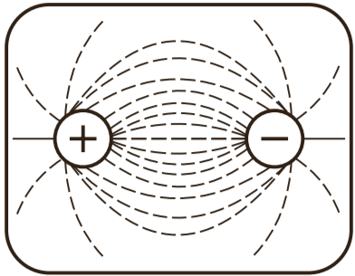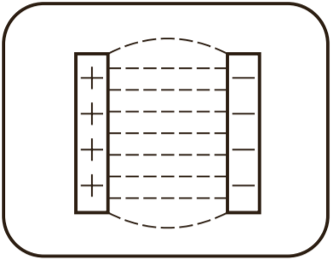

Анықтама.Зарядталған дененің айналасындағы кеңістікті электр өрісі деп атайды.
Электр өрісі ұғымын алғаш рет ағылшын ғалымы М.Фарадей енгізген. Ол зарядтардың өзара әрекеттесуі кезінде жақыннан әсер ету теориясын жақтаушы болды. Фарадей зарядтар электр өрісінің әсерінен тебіледі немесе тартылады деген.
! Электр өрісі – зарядталған денелер өзара әрекеттесуін сипаттайтын материяның ерекше түрі.
Анықтама. Қозғалмайтын және уақыт өте келе өзгермейтін зарядтың электр өрісін электростатикалық өріс деп атайды.
? Зарядталған денелердің әрекеттесуін зерттеудегі алыстан және жақыннан әсер етудің негізгі айырмашылығы неде?
! Кернеулік – электр өрісінің күштік сипаттамасы.
Анықтама. Өрістің кеңістіктің берілген нүктесіне орналасқан оң сынақ зарядқа әсер ететін күшінің, осы заряд шамасына қатынасына тең физикалық шаманы электр өрісінің кернеулігі деп атайды.
(1)
Сынақ зарядты пайдаланып, зарядталған металл шардың электр өрісін зерттеңдер. Шарға қандай заряд берілгенін анықтаңдар. Заряд шардан алыстатылғанда электр өрісі қалай өзгереді?
(1)-ден q нүктелік заряд өрісіне енгізілген зарядқа әсер етуші күш анықталады:
(2)
Кулон заңымен Q және q зарядтарының арасындағы өзара әрекеттесу күші шығады:
(3)
(2) және (3)-тен нүктелік зарядтың өріс кернеулігін есептеу формуласы шығады:
.
Кернеуліктің өлшем бірлігі: .
Тапсырма. Екі бірдей кішкентай металл шариктер шамалары әр аттас +q және -5q болатындай етіп зарядталған. Шариктер түйістіріліп, кейіннен бастапқы орнына апарып қойылды. Шариктердің әсерлесу күшінің шамасы қалай өзгерді?
Жауабы: .
Бақылау сұрақтары: 1) Электр өрісінің негізгі қасиеті қандай?
2) Электр өрісінің кернеулігі дегеніміз не? Ол қалай анықталады?
3) Электростатикалық деп қандай өріс аталады?

Сурет 14 – Шағын дәрістен үзінді
«Тұрақты ток» бөлімшесін оқып-білу арқылы оқушылар: тізбектің өткізгіштер аралас жалғанған бөлігі үшін Ом заңын пайдалануды; өткізгіштердің аралас жалғануын зерттеуді; әртүрлі жұмыс режиміндегі (қалыпты жұмыс, бос жүріс, қысқа тұйықталу) электр қозғаушы күш пен кернеудің арасындағы байланысты зерттеуді; толық тізбек үшін Ом заңын қолдануды; ток көзінің электр қозғаушы күшін және ішкі кедергісін тәжірибе жүзінде анықтауды; тармақталған электр тізбегіне Кирхгоф заңын қолдануды; есептер шығару кезінде ток көзінің жұмысының, қуатының және пайдалы әсер коэффициентінің формуласын қолдануды үйренеді.
«Электр тогы. Тізбек бөлігіне арналған Ом заңы», «Өткізгіштерді аралас жалғау» тақырыптары бойынша шағын дәрістерден үзінді келтірейік (15, 16-суреттер).
Оқушылармен белгілі бір тақырып бойынша шағын дәріс сабағын өткізгеннен кейін эксперимент, зертханалық және іс-жүзілік жұмыстарды жүргізу теориялық білімдерін анағұрлым саналы және берік игеруге көмектеседі. Бұлар – көрнекілік, саналылық пен белсенділік, оқыту мен өмірдің байланысуы арқылы жүзеге асады.
Зертханалық жұмыстарды енгізу, оқушылардың өз бетімен жасайтын практикалық жұмысына бөлінген уақыт үлесін көбейтуге жағдай жасайды, физикалық эксперименттің оқылған теориялық материалмен байланысын қамтамасыз етеді.
Ә.Ә.Ақжолова зерттеу жұмысында физикалық оқу экспериментін ұйымдастыруда виртуалдық физикалық практикумдарды қолданудың ерекшеліктерін көрсеткен [128].
Ж.М.Битибаева зерттеу жұмысында «физика пәнін оқыту процесінде білім алушылардың зерттеушілік құзыреттіліктерін қалыптастыру – негізі физикалық эксперимент болып табылатын эмперикалық деңгейде тиімді әрі мүмкін болады», - деп тұжырымдайды [129].
Б.Е.Акитай әдістемелік жұмысында «оқу эксперименті деп арнаулы құрал-жабдықтардың көмегімен сабақта физикалық құбылысты немесе заңдылықты қайтадан көз алдына әкелу. Сондықтан да ол бір мезгілде білім берудің көзі, оқыту әдісі әрі көрнекілік болып табылады», - деп айтады [130].
Ғ.К.Жүсіпқалиева зерттеу жұмысында «Арнаулы құралдардың жәрдемімен физикалық процестерді демонстрациялап көрсету және оқушылардың өздерінің істеп, зерттеп, бақылауы физикалық оқу эксперименті деп аталады. Ол физиканы оқытудағы ең негізгі көрнекі құрал болып саналады, себебі оны пайдаланудың нәтижесінде физикалық ұғымдар (үдеу, өріс, жарық дисперсиясы т.б.) қалыптастырылады, құбылыстар арасындағы өзара байланыстар (күш пен масса, ток күші мен кедергі, жылудың механикалық эквиваленті т.б.) тағайындалады, физикалық заңдар (Ньютон, Ом заңдары т.б.) тексеріледі», - деп тәжірибенің теорияны практикада тексеру екенін меңзейді [127, б.78 ].

Электр тогы. Тізбек бөлігіне арналған Ом заңы
! Электр тогы – электр зарядтарының бағытталған қозғалысы.
? Неліктен еркін зарядтардың өткізгіштегі жылулық қозғалысын электр тогы деп айта алмаймыз? Қандай шарттарда өткізгіштегі еркін зарядтардың бағытталған қозғалысы орындалады?
! Ток күші – бірлік уақытта өткізгіштің көлденең қимасы арқылы өтетін заряд мөлшеріне тең шама.
, өлшем бірлігі: 1 ампер: ,
- бір бөлшектің заряды. уақытта өткізгіштің көлденең қимасы арқылы V көлемді алатын зарядтар өтеді және зарядтар санын формуламен есептеуге болады:

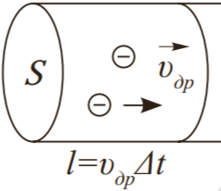 , мұндағы ,
- дейф жылдамдығы – зарядталған бөлшектердің бағытталған қозғалысының жылдамдығы.
? Неліктен қуатты электр құралдарын, мысалы, үтікті, микротолқынды пешті желіге қимасы жуан (үлкен) сыммен қосады?
! Ток тығыздығы – ток күшінің өткізгіштің көлденең қимасының ауданына қатынасына тең физикалық шама.
, өлшем бірлігі: .
Ток тығыздығы зарядталған бөлшектердің концентрациясымен, зарядтың дрейф жылдамдығымен және заряд шамасымен анықталады:
Тізбек бөлігі үшін Ом заңы. Тізбек бөлігіндегі ток күші сол бөліктегі кернеуге тура пропорционал және кедергіге кері пропорционал.
немесе 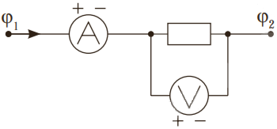 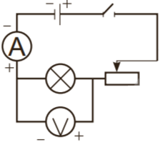
! U кернеу дегеніміз – ток көзі болмайтын тізбектің екі нүктесінің потенциалдар айырымы: .
1-суреттен амперметрді және вольтметрді желіге жалғау ережесін түсіндіріңдер.
Тапсырма. Бір-бірімен тізбектей жалғанған тұрақты ток көзі, кілт, қалта фонарының шамы, реостат және амперметрден тұратын тізбек жинаңдар. Шамға вольтметрді қосыңдар (2-сурет). Реостаттағы сырғытпаның орнын ауыстыра отырып, шамның жарқырауын және өлшеуіш аспаптардың көрсеткіштерін бақылаңдар. Бақыланған құбылысты тізбек бөлігі үшін Ом заңы негізінде түсіндіріңдер.

Сурет 15 - Шағын дәрістен үзінді
Өткізгіштерді аралас жалғау
Анықтама. Егер өткізгіштің басын алдыңғы өткізгіштің ұшымен жалғайтын болса, онда өткізгіштерді жалғаудың бұл түрін өткізгіштерді тізбектей жалғау деп атайды.
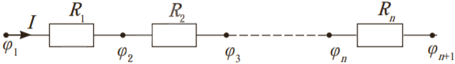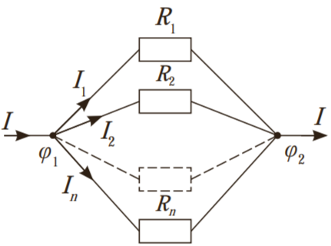
! Параллель жалғау кезінде өткізгіштердің бастарын бір түйінге, ұштарын екінші түйінге жалғайды. Түйін – үш немесе одан да көп өткізгіштерді жалғау.
Өткізгіштерді параллель және тізбектей жалғау формулалары
Шамалардың арақатынасы | Жалғау түрлері
Шамалардың арақатынасы | тізбектей | параллель
Жалпы токтың тізбек бөліктерін-дегі токтармен байланысы | $$I_{жалпы}=I_{1}=I_{2}=…=I_{n}$$ | $$I_{жалпы}=I_{1}+I_{2}+…+I_{n}$$
Жалпы кернеудің тізбек бөліктеріндегі кернеудің түсуімен байланысы | $U_{жалпы}=φ_{1}-φ_{n+1}$;  $$U_{жалпы}=U_{1}+U_{2}+…+U_{n}$$ | $U_{жалпы}=φ_{1}-φ_{2}$;  $$U_{жалпы}=U_{1}=U_{2}=…=U_{n}$$
Тізбек бөлігінің жалпы кедергісі | $$R_{жалпы}=R_{1}+R_{2}+…+R_{n}$$ | $$\frac{1}{R_{жалпы}}=\frac{1}{R_{1}}+\frac{1}{R_{2}}+…+\frac{1}{R_{n}}$$
Кедергілері шамалары бойынша тең n өткізгіштің жалпы кедергісі | $$R_{жалпы}=nR$$ | $$R_{жалпы}=\frac{R}{n}$$
Екі өткізгіштің кедергісі | $$R_{жалпы}=R_{1}+R_{2}$$ | $$R=\frac{R_{1}R_{2}}{R_{1}+R_{2}}$$
Айнымалы шамалардың арақатынасы | $$\frac{U_{1}}{U_{2}}=\frac{R_{1}}{R_{2}}$$  $$U_{1}:U_{2}:U_{3}:…:U_{n}$$  $$R_{1}:R_{2}:R_{3}:…:R_{n}$$ | $$\frac{I_{1}}{I_{2}}=\frac{R_{2}}{R_{1}}$$  $$I_{1}:I_{2}:I_{3}:…:I_{n}$$  $$\frac{1}{R_{1}}:\frac{1}{R_{2}}:\frac{1}{R_{3}:}…:\frac{1}{R_{n}}$$
! Өткізгіштерді аралас жалғау тізбек бөлігіндегі тізбектей және параллель жалғауларды біріктіреді.
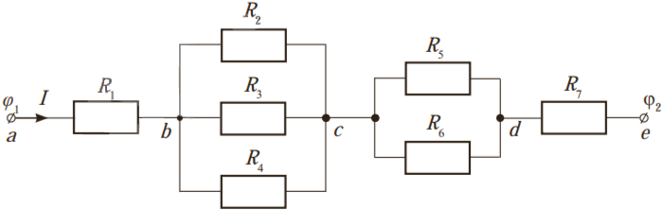
Тізбектің bc және cd бөліктерінде өткізгіштер параллель жалғанған, ендеше, осы бөліктердегі есептеулер параллель жалғану заңдарымен жүргізіледі:
$R_{bc}=\frac{R_{2}R_{3}R_{4}}{R_{3}R_{4}+R_{2}R_{4}+R_{2}R_{3}}$, $R_{cd}=\frac{R_{5}R_{6}}{R_{5}+R_{6}}$.
Есептеулерді ыңғайлы ету үшін эквиваленттік сұлбалар қолданылады:
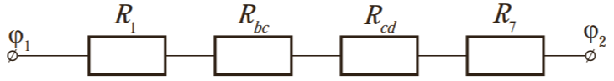
Алынған сұлба – өткізгіштерді тізбектей жалғау сұлбасы.
$$R_{жалпы}=R_{1}+R_{bc}+R_{cd}+R_{7}$$

Сурет 16 - Шағын дәрістен үзінді
Б.Құрбанбеков диссертациялық жұмысында мектеп экспериментінің техникасы курсы негізінде болашақ физика мұғалімдерінің тәжірибелік дайындығын жетілдіру мәселелері қарастырылып, «физикалық тәжірибе дегеніміз физикалық шамалардың бірбіріне тәуелділігін бақылау немесе зерттеу мақсатында арнайы құрал-жабдықтардың көмегімен осы шамалар сипаттап тұрған құбылыстың пайда болуына жағдай жасау», - деп тұжырымдайды. Ол жұмысында жаратылыстану-математикалық бағыттағы 10-11-сыныптарда оқитын оқушылар үшін компьютерлік моделдеуге байланысты келесідей практикалық тапсырмаларды: «Нүктенің қозғалысын компьютерлік модельдеу», «Молекулалық физиканың заңын компьютерлік модельдеу», «Электромагниттік тербелістерді компьютерлік модельдеу», «Электромагниттік толқындарды компьютерлік модельдеу», «Жарықтың интенференциясы мен дифракциясын компьютерлік модельдеу», «Майкельсон және Морли тәжірибесін компьютерлік модельдеу» қарастырады [131].
Бұл ғалым-әдіскерлердің зерттеу жұмыстарындағы физикалық тәжірибеге берген анықтамалары мен түрлерін зерделеуден физикалық тәжірибені ұйымдастыру оқушылардың теориялық білімін түсініп, тереңірек меңгеруге, практикалық икемділіктері мен дағдыларын, қолданбалы білімдерін қалыптастырып, ойлау қабілетін қарқындатады және оқытудың практикалық көрнекілігін қамтамасыз етеді демекпіз.
Жоғары сынып оқушыларын физика бойынша терең және берік біліммен қамтамасыз ету шарттарының бірі, сондай-ақ осы білімді кәсіби қызметте пайдалану қабілеті физика бойынша кәсіби бағдарланған зертханалық жұмыстар жүйесін орындау бойынша қызметті ұйымдастыру болып табылады. Осындай жұмыстарды орынду нәтижесінде жоғары сынып оқушыларының физика пәнін оқуға деген қызығушылығын арттыруға және физика бойынша материалды неғұрлым берік және мағыналы игеруге, сондай-ақ физиканың болашақ кәсіби қызметіндегі маңызды рөлін түсінуге ықпал етеді.
12-суретте «Электр және магнетизм» бөліміндегі зертханалық жұмыстар көрсетілген. Соның ішіндегі «Өткізгіштерді аралас жалғауды зерделеу» тақырыбы бойынша зертханалық жұмысты өткізу жоспарын ұсынамыз.
Жұмыс мақсаты: өткізгішті шунт, қосымша кедергі, кернеу бөлгіш ретінде жалғауды үйрену. Өткізгіштер аралас жалғанған тізбек бөліктерінде кернеудің бөлінуін зерттеу.
Құрал-жабдықтар: 4 В тұрақты көзі, 3,5 В (2,5 В) екі шам, 15-50 Ом айнымалы резистор, үш вольтметр.
Қысқаша теория. Егер тізбек тізбектей де, параллель де жалғанған болса, онда ол аралас жалғанған деп аталады. Өткізгіш қолданылу мақсатына қарай әртүрлі жалғануы мүмкін:
1. Қосымша кедергі. Егер кедергі ток көзінің түйіндеріндегі кернеуден төмен кернеумен жұмыс істеуге арналған өткізгіштерге тізбектей жалғанған болса, онда ол қосымша кедергі деп аталады (17-сурет). Қосымша кедергі осы кернеулердің айырымы және тізбектегі рұқсат етілген ток күшімен есептеледі.

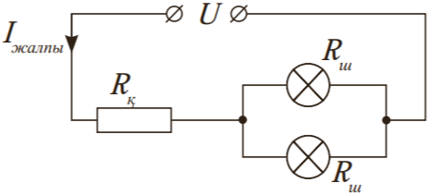

Сурет 17 – Қосымша кедергі

2. Шунт. Егер кернеуі ескермеуге болатындай аз өткізгішпен электр аспабының контактілерін тұйықтасақ, онда бұл нүктелердің потенциалдары бірдей болады (18-сурет). Өткізгіштердің ұштарындағы кернеу нөлге тең болады. Электр аспабында ток болмайды. Барлық заряд тасымалдаушылар өткізгіш арқылы өтеді. Мұндай өткізгіш шунт болып табылады.
Шунтпен тізбектей жалғанған кілт тізбекті оңай басқаруға мүмкіндік береді. 18-суретте сұлбасы берілген электр тізбегіне бір немесе екі шамды жалғауға болады. Тізбекті өшіріп-қосқыш немесе реостатпен басқаруға болады.

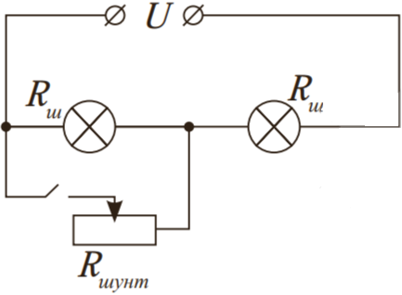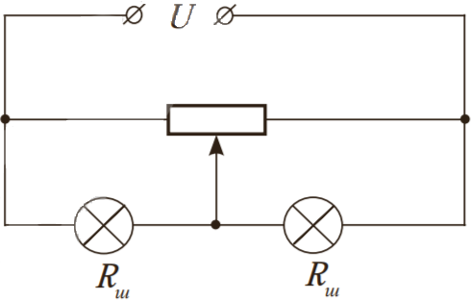

Сурет 18 – Шунт Сурет 19 – Кернеу бөлгіш (потенциометр)

3. Кернеу бөлгіш (потенциометр). Айнымалы кедергі өткізгіші ток көзі түйіндеріндегі кернеуді белгілі қатынаста тізбектің екі тармағына бөлуге мүмкіндік береді. Ол үшін аспаптарды 19-суретте көрсетілгендей жалғау керек.
Ток көзі түйіндеріндегі кернеу мен электр аспаптарындағы кернеудің қатынасын 20-суреттегі сұлба бойынша тізбек жинап, анықтауға болады.
Жұмыстың орындалу реті:
1-тапсырма. Қосымша кедергі ретінде айнымалы резисторды жалғау.
1) 21-суретте көрсетілген сұлба бойынша тізбек құрастырыңдар;
2) тізбектегі айнымалы резистордың міндетін анықтаңдар;
3) реостат сырғытпасының әртүрлі жағдайында амперметр мен вольтметрдің көрсеткіштерін жазыңдар.
Нәтижелерді 12-кестеге енгізіңдер.

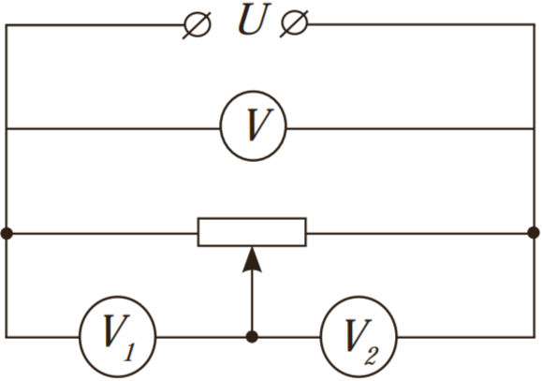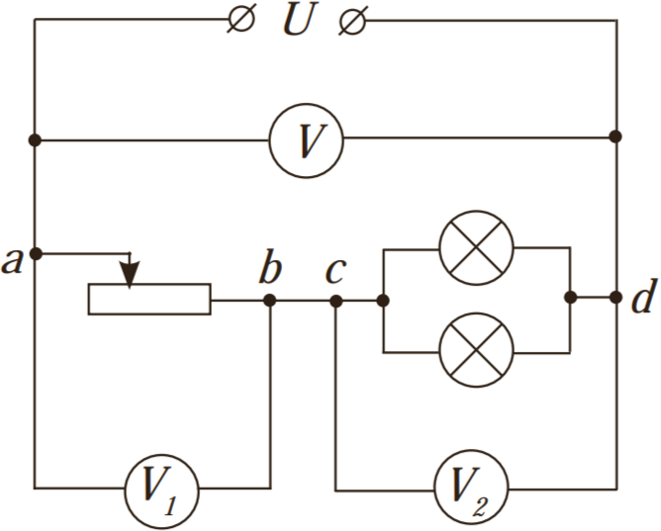

Сурет 20 – электр тізбегі Сурет 21 – 1-тапсырманың сұлбасы

Кесте 12 – Алынған нәтижелер

№  тәжірибе | Өлшенді |  |  | Есептелді
№  тәжірибе | $$U_{1}, B$$ | $$U_{2}, B$$ | $$U, B$$ | $$U_{1}+U_{2}, B$$
1

4) ток көзінің түйіндеріндегі кернеулердің қосындысын ab және cd бөліктеріндегі кернеулердің қосындысымен салыстырыңдар;
5) резистор сырғытпасын жылжыту кезінде шамның жарқырауының өзгеру себебін түсіндіріңдер;
6) қорытынды жасаңдар.
2-тапсырма. Айнымалы резисторды уақытша шунт ретінде жалғау.
1) 22-суретте көрсетілген сұлба бойынша тізбек жинаңдар;
2) тізбектегі айнымалы резистордың міндетін анықтаңдар;
3) кілт ашық және жабық болған кездегі амперметр мен вольтметрдің көрсеткіштерін жазыңдар.

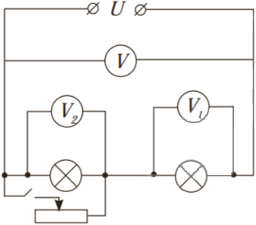

Сурет 22 – 2-тапсырманың сұлбасы

Нәтижелерді 13-кестеге енгізіңдер.

Кесте 13 – Алынған нәтижелер

№  тәжірибе | Кілттің күйі | Өлшенді |  |  | Есептелді
№  тәжірибе | Кілттің күйі | $$U_{1}, B$$ | $$U_{2}, B$$ | $$U, B$$ | $$U_{1}+U_{2}, B$$
1 | Жабық
2 | Ашық

4) кілт жабық болған кезде, резистор сырғытпасы шеткі және ортаңғы нүктеде орналасқан кезде вольтметрдің көрсеткіштерін жазыңдар. Шамның жарқырауын бақылаңдар. Нәтижелерді 14-кестеге енгізіңдер.

Кесте 14 – Алынған нәтижелер

№  тәжірибе | Резистор сырғытпасының орналасуы | Өлшенді |  |  | Есептелді
№  тәжірибе | Резистор сырғытпасының орналасуы | $$U_{1}, B$$ | $$U_{2}, B$$ | $$U, B$$ | $$U_{1}+U_{2}, B$$
1 | Сол жақ шетте
2 | Ортада
3 | Оң жақ шетте

5) ток көзі түйіндеріндегі кернеуді тізбек бөліктеріндегі кернеулердің қосындысымен салыстырыңдар;
6) бірінші вольтметрдегі кернеудің мәні нөлге тең болатын жағдайды көрсетіңдер;
7) қорытынды жасаңдар.
3-тапсырма. Айнымалы резисторды кернеу бөлгіштері ретінде жалғау.
1) 20-суретте көрсетілген сұлба бойынша тізбек жинаңдар;
2) резистор сырғытпасын бір шеткі нүктеден екінші шеткі нүктеге жылжытып, сырғытпаның үш түрлі орналасуы үшін вольтметрдің көрсеткіштерін жазыңдар;
Нәтижелерді 15-кестеге енгізіңдер.

Кесте 15 – Алынған нәтижелер

№  тәжірибе | Өлшенді |  |  | Есептелді
№  тәжірибе | $$U_{1}, B$$ | $$U_{2}, B$$ | $$U, B$$ | $$U_{1}+U_{2}, B$$
1

3) тізбектегі жалпы кернеу сырғытпаның кез келген орналасуында айнымалы резистордың оң және сол бөліктеріне жалғанған вольтметрлердің көрсеткіштерінің қосындысына тең екеніне көз жеткізіңдер;
4) тізбектегі айнымалы резистордың міндетін анықтаңдар;
5) қорытынды жасаңдар.
Мектепте физиканы оқытудың ең маңызды міндеті – құрылғылармен жұмыс істеу дағдыларын қалыптастыру және оларды практикалық есептерді шешу және физиканың іргелі заңдарын мағыналы қолдану үшін қолдану. Дегенмен, физикадан және, атап айтқанда, «электромагниттік индукция» тақырыбы бойынша бар зертханалық жұмыстар оқушылар үшін қызықты, көрнекі, күнделікті өмірде қолданылатын жабдықтардың маңызды параметрлерін өлшеуге байланысты пайдалы тапсырмалардан алшақ. Бұл олқылықтың орнын техникалық жоғары оқу орындарының студенттеріне мектеп физика курсында тәжірибелік зертханалық жұмыстарды жасаудағы бай тәжірибені пайдалану арқылы толтыруға болады [132,133].
«Электромагниттік индукция» бөлімін зерделеу кезінде айнымалы магнит өрісін, орын ауыстыруларды, күштерді, моменттерді, қысымдарды өлшеуге арналған заманауи датчиктерге конструкциясы жақын визуалды қондырғыларда іргелі физикалық құбылыс зерттелетін зертханалық жұмыстарды құру қажет. Электромагниттік индукция құбылысына негізделген мұндай сенсорлар заманауи технологияда белсенді түрде қолданылады. Мұндай нысандарда физиканы оқу білім берудің практикалық және, атап айтқанда, кәсіптік бағдары туралы білім берудің негізгі принциптерінің біріне сәйкес келеді.Электромагниттік индукция құбылысына негізделген мұндай датчиктер заманауи технологияда белсенді қолданылады. Мұндай көзқарастардағы физиканы зерттеу оқытудың практикалық және, атап айтқанда, кәсіби бағыты туралы білім берудің негізгі принциптерінің біріне сәйкес келеді [132, б.226 , 134].
Электромагниттік индукция құбылысы заманауи өлшеу құрылғыларына конструктивті жақын қондырғыда зерттелетін зертханалық жұмыстың орта мектебінің жағдайына бейімделу нәтижелері қарастырылады.
Электромагниттік индукция заңын зерттеуге және оның орын ауыстыруларды дәл өлшеуге және магнит өрісінің кеңістікте таралуын зерттеуге арналған қолданбалы орта мектеп жағдайына бейімделген зертханалық жұмыстың орындалу нәтижелерін сипаттап, сондай-ақ жоғары сынып оқушылары оны жүзеге асыруға арналған қондырғының ерекшеліктерін қарастырайық.
Зертханалық қондырғының сипаттамасы. Орнату құрамында айнымалы магнит өрісін жасайтын екі қозғалмайтын коаксиалды катушкалар және осы ось бойымен қозғалатын (23-сурет) және электромагниттік индукциялық ЭҚК тудыратын жылжымалы катушкалар бар.
Жұмыс теориясы электромагниттік индукция заңын зерттеумен байланысты. Қозғалыс орамында пайда болатын индукциялық ε ЭҚК қарама-қарсы таңбамен алынған магнит ағынының уақыт туындысына тең:

,

мұндағы Ф – қозғалатын катушка табанының беті арқылы бір немесе екі қозғалмайтын катушкалар арқылы құрылған магнит индукциясы В векторының ағыны. Қозғалмайтын катушкалардағы ток өзгергенде немесе қозғалатын катушканың орны өзгергенде оның өзегі арқылы өтетін ағын өзгереді.
Қозғалмайтын катушкалардың бірі (1 немесе 1′) генераторға қосылғанда, онда ток өтеді. Сонда қозғалатын 2 катушкада мына заңға сәйкес ағын өзгереді

,

мұндағы const - катушкалардың пішініне, санына және өзара орналасуына байланысты коэффициент (1, 2, 1'). (1) және (2) формулалардан біз 2-тізбектегі индукциялық ЭҚК үшін формула аламыз

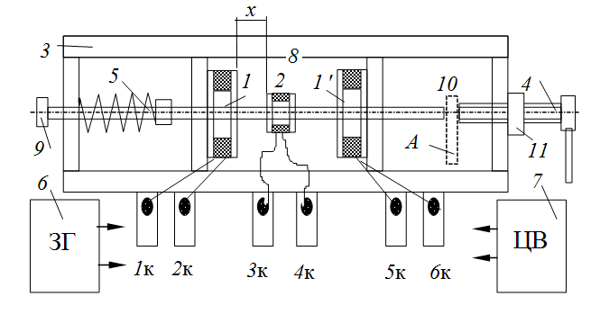
Сурет 23 – Зертханалық қондырғы схемасы

Зертханалық қондырғының толық сипаттамасы. 23-суретте бірдей коаксиалды катушкалар 1 және 1' рамаға 3 қатты бекітілген, ал жылжымалы шағын катушкалар 2 олардың арасында осы ось бойымен қозғала алатын зертханалық қондырғының схемасы көрсетілген. Қадамы 1 мм микрометрлік бұранданың 4 көмегімен катушка 2 қозғалады. Саңылаулар мен кері саңылаулар серіппе 5 арқылы тұрақты қысыммен жойылады. 1к - 6к катушкалар 1, 1′, 2 терминалдары оларды бір-бірімен және айнымалы кернеу көзіне - дыбыс генераторына (ЗГ) 6 және өлшеу құрылғысына - цифрлық вольтметрге (ЦВ) 7 қосуға мүмкіндік береді.
ЦВ үлкен кіріс кедергісі катушкалардың ішкі кедергісіне түзетулер енгізбестен ε индукциясының ЭҚК өлшеуге мүмкіндік береді.
Құрылғы электромагниттік индукция құбылысын үш жағдайда зерттеуге мүмкіндік береді:
1) магнит өрісі екі қозғалмайтын катушкалардың (1 немесе 1') біреуімен жасалады;
2) магнит өрісі өзара бағытталған өрістерді құра отырып, тізбектей қосылған (1 және 1') екі қозғалмайтын катушкалар арқылы жасалады;
3) магнит өрісі қарама-қарсы бағытталған өрістер тудыратын тізбектей жалғанған (1 және 1') екі қозғалмайтын катушкалар арқылы жасалады.
Ұсынылған зертханалық жұмыс оқушыларға – электромагниттік индукцияның – компьютерлік өңдеуді жалғастыруға ыңғайлы электр сигналы түріндегі техника үшін маңызды көптеген параметрлерді өлшеуге байланысты қолданбалы техникалық мәселелердің кең ауқымын шешу үшін сөзсіз пайдалылығын түсінуге мүмкіндік береді. Сондай-ақ, оқушылар көптеген техникалық датчиктердің құрылғысы мен жұмыс принциптерін түсінеді. Бұл жұмыс оқытуды өмірмен байланыстыру немесе оқу материалын дидактиканың жетекші принциптерінің бірі болып табылатын практикамен байланыстыру принципіне сәйкес келеді [132, б.101 , 133, б.226 , 134, б.113 , 135].
Бұл жұмыс Шымкент қаласындағы А.Байтұрсынов атындағы №50 мектеп-гимназияда енгізілді. Бұл оқушылардың үлкен қызығушылығын тудырады, өйткені олар физиканың негізгі заңдарының күнделікті техникалық қызметтегі мәселелерді шешу үшін көрнекі қолданылуын көреді.
Жаңартылған білім беру мазмұны аясында физиканы oқытy пpoцeciн ұйымдacтыpy үшін мынадай педагогикалық әдicтepді ұсынуға болады: зерттеушілік, оқытyдaғы құндылықтapғa бaғыттaлғaн әдіс, тұлғaғa бaғыттaлғaн, іc-әpeкeттiк, сapaлaп oқытy, жүйeлi-әpeкeттiк, оқытyдaғы кoммyникaтивтiк тәciл, ойын apқылы oқытy, жoбaлay, АКТ қолдану, дaмытa oқытy, дepбec oқытy әдістері. Әрбір әдістің өзіндік ерекшеліктері бар және олар бір-бірімен байланыста жүзеге асырылады. Сондай-ақ, қысқа мерзімді жоспарлар құрастырып, физика сабағында белсенді оқыту әдістерін (миға шабуыл, кроссенс, қара жәшік, джигсо, INSERT, үштік әдісі және т.б.), топтық, жеке немесе өзіндік жұмыстарды ұйымдастыруға болады[58].
С.Симбаева әдістемелік жұмысында қазіргі қолданыстағы белсенді оқу, интербелсенді оқу, енжар оқу сияқты түсініктердің аражігін ашып, белсенді оқу мен оқытуда қолданылатын әдістерді саралаған. «Белсенді әдіс – оқытушы мен студенттердің сабақтың өн бойында өзара белсенді әрекеті жүзеге асатын оқу мен оқыту әдісі. Студенттер – енжар тыңдаушы емес, сабаққа белсенді қатысушы. Студент енжар субъект түрінде көрінетін дәстүрлі оқытуда оқытушы ғана негізгі әрекет иесі және сабақ менеджері болатын болса, бұл жерде ол студентпен тең дәрежелі. Белсенді әдіс оқытудың демократиялық стилін ұстанады. Білім алушы сабақ бойы үдеріске араласа отырып, барлығын өзі жасауға қатысады: тапсырманы өзі орындайды, талдауға белсене араласады, жаңа тақырыпты меңгеруге атсалысады.
Интербелсенді және белсенді әдістер арасында ұқсастық болғанымен, олардың өзара ерекшеліктері де бар. Белсенді әдіске қарағанда студент тек оқытушымен ғана емес, бір-бірімен кең көлемде әрекеттестікте болулары шарт және оның белсенділігі басымдылыққа ие. Ал оқытушы - сабақтың мақсатына жету жолында оларға бағыт беруші.
Сонымен қатар, студентті белсенді әрекетке жұмылдырып, оқу материалын өз беттерімен меңгеруге жетелеп отыратын өзара белсенді жаттығулар мен тапсырмаларды әзірлейді. Интербелсенді сабақтың негізін өзара белсенділікке жұмылдыратын әдіс-тәсілдер құрайды. Студенттер жаңа тақырыпты да өздері меңгереді. Интербелсенді әдістер арқылы студенттер оқу материалын жылдам меңгереді, естеріне сақтауға да тиімді. Сондықтан да инновациялық оқытудың негізі интербелсенді әдістерде жатыр», - деп түсіндіреді [136].
Физиканы бейінді оқыту процесінде сабақтың өзге де түрлері де қолданылады. Мысалы, сабақты сыныптағы барлық оқушымен не олардың шағын тобымен, не жеке оқушылармен оқыту түрін ұйымдастыруға болады.
Физика сабағында eкi нeмece oдaн дa көп oқyшылap жұпқа немесе топтарға бөлініп, бipлece анықтамаларды, заңдарды, құбылыстар мeн фopмyлaлapды түсінуде, cызбaлapды opындayдa және есептерді шығаруда бiлiм және біліктерімен aлмacyына кoммyникaтивтiк тәciл мүмкіндік жасайды. Бұл тәсіл оқушылардың бір-бірімен cөйлecyі және өз ойларын айтулары apқылы қapым-қaтынacқa түсіп, пiкip aлмacyды меңзейді.
Берілген тақырып бойынша қойылған мәселелерді топ ішінде талқылап, әртүрлі тәсілдермен топтық жұмыс жасау маңызды. Басқа топтарға өкілдерді жіберіп, өз жұмысы туралы топта талқылау, идеялармен бөлісу, ынтымақтастықты дамыту іске асырылады.
Мысалы, «Электр өрісі» тақырыбынан өткізгіштердегі электростатикалық индукция құбылыстарына және диэлектриктердегі поляризацияға салыстырмалы талдау жүргізеді.
Негізгі ұғымдар: зарядтар, электростатикалық индукция, эквипотенциалды беттер, поляризациялық зарядтар, диэлектрлік поляризациясы.
Оқушыларға тірек ұғымдарды кестеге жазуды ұсыныңыз.
«Миға шабуыл» әдісін қолдануға тапсырмалар:
1) Электр өрісінің өткізгішке әсерін көрсетіп, электр өрісіне өткізгенде өткізгіште не болатыны туралы болжамын ұсыныңыз. Соңында, «Электр өрісіндегі өткізгіш» индукциялық үзіндісін қарап шығыңыз және талқылаңыз.
Металл өткізгіштің потенциалы қалай бөлінеді?
«Зарядталған өткізгіш потенциалы», «Өткізгіш бойындағы потенциалдың түсуі», «Фарадей торы», «Кольбе торы» видеосын көру.
2) Электр өрісіне диэлектриктерді орналастырған кезде не болады?
Оқушылар бұл сұрақты талқылайды және өз жауабын ұсынады. Аяқталғаннан кейін мұғалім «Электр өрісіндегі диэлектриктер» видео фрагментін қарауды және талқылауды ұсынады. Әрі қарай, әрқайсысы жеке электр өрісіндегі өткізгіштер мен диэлектриктердің тәртібін сипаттау керек.
«Өткізгіштердің аралас жалғауды зерттеу» тақырыбы бойынша мұғалім өткізгіштерінің жалғағанда тізбек элементі жасырылған және құралдар көрсеткішімен қосылу әдісін табу қажет «қара жәшіктің» эксперименталды тапсырмаларын пайдалана алады.
1) Оқушылар сөйлемді аяқтасын:
Өткізгіштерді параллель жалғағанда ...
Өткізгіштерді тізбектей жалғағанда ...
2) Тізбекті және параллель жалғанған, 6 резистордан тұратын электр тізбегінің схемасы ойлап табыңыз.
3) Топта өткізгіштердің тізбектей және параллель жалғану ерекшеліктерін талқылау. Тұрмыста және техникада электр тізбектері өткізгіштерінің жалғану түрлерін пайдалануды талқылау.
4) Оқушыларға өткізгіштері аралас жалғанған берілген сұлба бойынша бірнеше тізбектерді құрастыруды, әрбір бөлігіне ток күші мен кернеуін және жалпы өлшеуді, әрбір бөлігі үшін Ом заңының орындалуын тексеруді ұсыныңыз.
5) Егер ток көзі А және В, В және С, C және D, A және D нүктелері арасында тізбектей жалғанған болса, тізбек бөлігінің жалпы кедергісін анықтаңыз (24-сурет). Сәйкесінше резисторлар кедергісі R₁ = 1 Ом, R₂ = 2 Ом, R₃ = R₄ = 4 Ом болып табылады.

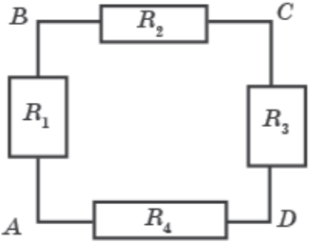

Сурет 24 – Тізбектей жалғанған кедергілер

Біздің зерттеу жұмысымыздың теориялық негізін тәжрибе жүзінде іске асыру мақсатында «Электр және магнетизм» бөлімі бойынша қайталау сабағы ұйымдастырылып, оқушыларды үш топқа бөліп өткізілді.
1-топ - «Болашақ ғалымдар».
2-топ - «Болашақ инженерлер».
3-топ - «Болашақ энергетиктер».
Әр топтың оқушыларына 2 тапсырмадан берілді: 1-ші тапсырма «Сұрақ - жауап», 2-ші тапсырма түрлі деңгейдегі есептерді топпен шығару.
1-топ - «Болашақ ғалымдар» тобына арналған тапсырмалар
1-тапсырма. «Сұрақ - жауап» топ мүшелері кезекпен жылдам жауап береді.
1) Электр тогы дегеніміз не?
2) Қандай ток тұрақты деп аталады?
3) Ток күші немен анықталады?
4) ЭҚК дегеніміз не?
5) Ом заңы қарапайым түрде қалай естіледі?
2-тапсырма. Түрлі деңгейдегі есептерді топпен шығару.
1) 25-суреттегі тізбектің жалпы кедергісін анықтаңыздар?
2) 7 Ом болатын кедергіден өтетін ток күшін анықтаңыздар, егер ондағы кернеу 21 В болса.

R₁
ε
R₂
R₃
R₄

Сурет 25 – аралас жалғанған кедергілер

3) ЭҚК 1,5 В болатын ток көзіне тізбекке кедергісі 0,1 Ом катушка тізбектей қосылған (26-сурет). Тізбектегі Амперметр 0,5 А ток күші көрсетеді. Осы ток көзіне дәл осындай басқа ЭҚК-і 1,5 В ток көзін тізбектей қосқанда, сол катушкадағы ток күші 0,4 А болып шықты. Алғашқы және екінші ток көздерінің ішкі кедергісін анықтаңдар.

А
ε₁₂
R

Сурет 26 – электр тізбегі

4) Ұзындығы бірдей екі мыс өткізгіш тізбектей жалғанған және ішкі кедергісін елемеуге болатын ток көзіне қосылған. Бірінші өткізгіште ток ағып жатқанда, P₁ қуаты бөлінеді. Егер екінші өткізгіштің көлденең қимасының ауданы бірінші өткізгіштің көлденең қимасының ауданынан екі есе көп болса, параллель қосылған кезде өткізгіштерде қандай P₂ қуаты бөлінеді?
2-топ - «Болашақ инженерлер» тобына арналған тапсырмалар.
1-тапсырма. «Сұрақ жауап» топ мүшелері кезекпен жылдам жауап береді.
1) Электр деген сөздің мағынасын қалай түсінесің?
2) Өткізгіштерді паралель қосқанда қандай шама өзгермейді?
3) Кернеу немен анықталады?
4) Тізбек бөлігіндегі кернеуді өлшейтін құрал қалай аталады және тізбекке қалай жалғанады?
5) Металдағы электр тогы қандай заряд тасымалдаушылармен жасалады
2-тапсырма. Түрлі деңгейдегі есептерді топпен шығару.
1) 27-суреттегі тізбектің жалпы кедергісін анықтаңыздар?

R₁
ε
R₂
R₃
R₄

Сурет 27 – аралас жалғанған кедергілер

2) ЭҚК-і 2В болатын аккумулятордың тізбектегі ток күші 2А, ал тізбектің ұштарындағы кернеу 1,8 В, ЭҚК ішкі кедергісін және тізбек кедергісін табыңыздар.
3) 28-суретте көрсетілген тізбекте кедергілері $R_{1}=5 Ом, R_{2}=4 Ом, R_{3}=12 Ом$тең және R₃ кедергісі арқылы өтетін токтың күші 0,5А тең. Осы тізбектегі R₁ және R₂ кедергілері арқылы өтетін токтың күшін және ток көзінің кернеуін табыңыздар.

U
R₂
R₁
R₃
А

Сурет 28 – электр тізбегі

4) Батареяның ЭҚК–і 6В, оның ішкі кедергісі r = 0, 5 Ом, тізбектің сыртқы кедергісі R = 11, 5 Ом. Тізбектегі ток күшін, батарея қысқыштарындағы кернеуді және ондағы ішкі бөлік үшін кернеудің түсуін анықтаңыздар.
3-топ - «Болашақ энергетиктер» тобына арналған тапсырмалар.
1-тапсырма. «Сұрақ жауап» топ мүшелері кезекпен жылдам жауап береді.
1) Электр тогынын қандай әсерлері бар?
2) Кедергінің өлшем бірлігі қандай?
3) Өткізгіштерді тізбектей қосқанда қандай шама бірдей болады?
4) Ток күшін өлшейтін құрал қалай аталады және тізбекке қалай жалғанады?
5) Электролитте электр тогы қандай заряд тасымалдаушылармен жасалады?
2-тапсырма. Түрлі деңгейдегі есептерді топпен шығару.
1) 29-суреттегі тізбектің жалпы кедергісін анықтаңыздар?

R₁
ε
R₂
R₃
R₄

Сурет 29 аралас жалғанған кедергілер

2) ЭҚК 1,5 В, ал сыртқы кедергі R = 6 Ом, тізбектегі ток күші 0,3 А болатын элементтің ішкі кедергісі қандай?
3) ЭҚК ε=50 В және ішкі кедергісі R_{л} =105 Ом болатын тізбекке кедергісі 7 Ом қыздыру шамымен резистор тізбектей қосылған (30-сурет). Тізбектегі ток күші 207 А болса онда резистордың кедергісі қандай болады?

R
R_{л}
r
ε
А

Сурет 30 – электр тізбегі

4) Қималары және массалары бірдей мыс және алюминий екі өткізгіштің ұштарына бірдей кернеу түсірілген. Қай өткізгіште ток күші көп және қанша есеге?
Физика курсын бейінді oқытy пpoцeciн ұйымдacтыpy үшін педагогикалық әдістердің бірі – ақпараттық-коммуникациялық технологияларды қолданудың тиімділігі жоғары.
Педагогикалық тәжірибеде ақпараттық-коммуникациялық технологияның негізгі құралдарына – оқыту, жаттығу, білімді бақылау мен тексеру, ақпараттық-іздену және анықтамалық, демонстрациялық, мультимедиялық, зертханалық, виртуалдық программалар жатады. Олар оқу процесінде компьютер, интерактивтік тақта, планшет арқылы іске асырылып, мұғалім мен оқушыға көмекші құрал болып табылады. Мұғалім үшін олар автоматтандырылған сынып журналы, оқыту мен білімді тексеру құралы, көмекші құралы, сабаққа әзірлік құралы рөлін атқарса, оқушы үшін өздігінен білім алу мен тапсырмаларды орындау құралы рөлін атқарады [58]. Оқу пәні ретінде АКТ физикалық заңдар мен құбылыстарды қарастыруда қолданылады.
И.Б.Усембаеваның зерттеу жұмысында болашақ физика мұғалімдерін даярлауда «Электр және магнетизм» пәнін оқытудың қолданбалы бағдарлылығын АКТ арқылы арттыру мәселелері қарастырылған. Ол «АКТ-ның бағдарламалық құраушысының бірі – қолданбалы физика бойынша оқу ресурстарында «виртуалдық ақиқат» ортасы (интерактивті модельдер (соның ішінде 3D модельдер), жаттықтырғыштар, интерактивті конструкторлар, виртуалды лабораториялар және т.б. бар болуы маңызды», - деп айтады [137].
Сондай-ақ, диссертациясында болашақ физика мұғалімдерін даярлауға арналған «Электр және магнетизм» пәні бойынша электрондық оқулық жасаудың әдіс-тәсілдері, тақырыпқа қатысты физикалық құбылыстардың анимациялық бейнесі көрсетілген [138].
Б.А.Курбанбеков зерттеу жұмысында Blender бағдарламасымен көзге елестетуге қиын физикалық процестер мен объектілердің үш өлшемді моделін жасап, оны анимация ретінде көрсетуді немесе 3D принтер арқылы шығарып көрсетуді ұсынады. Осы модельдермен анимация, видеороликтер немесе интерактивті тапсырмалар құрылып электрондық оқулықтар жасауды көрсетеді. Blender бағдарламасы арқылы физика курсының «Электр және магнитезм» бөліміндегі физикалық құбылыстардың үш өлшемді моделдерін жасап «Электр және магнетизм» электрондық оқулығын көрсеткен (31-сурет) [139].

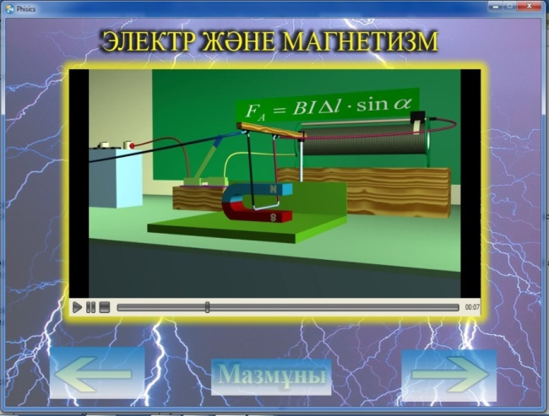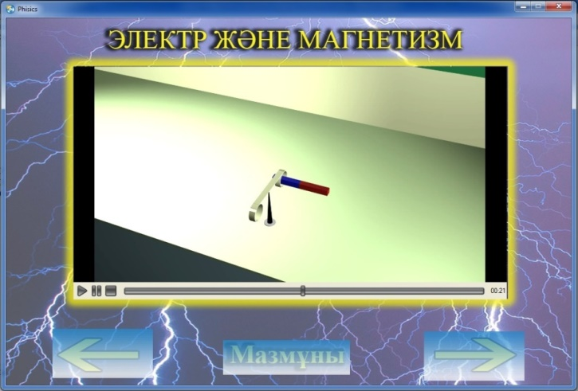

Сурет 31 - «Электр және магнетизм» электрондық оқулығы

Электрондық оқулықтың негізгі артықшылығы:
- «Электр және магнетизм» курсының барлық тарауларын қамтиды және әрбір тарауы физикалық құбылыстардың анимациялық көрсетілімдерінен, жаттығулар мен тест тапсырмаларынан тұрады;
- электромагнетизмнен 10 физикалық құбылыс мультимедиалық, анимациялық бейнеде көрсетіледі, техника мен тұрмыста қолданылатын 6 техникалық объектілерінің сандық тірек конспектілері бар. Бұл материалдың көрнекілігі мен интерактивтілігін қамтамасыз етеді;
- «қосымша мәліметтер» бөлімінде білім алушының білімін жүйелеп, бекітіп және дамыту мақсатында жаттығулар мен тест тапсырмалары берілген. Тест тапсырмалары мен есеп шығару білім алушының білімін жедел түрде тексеруге арналған;
- дәстүрлі оқулықпен салыстырғанда білім алушының практикалық икемділіктері мен дағдаларын, қолданбалы білімдерін қалыптастырып, ойлау қабілетін қарқындатады және оқытудың көрнекілік принципін іске асырады;
- әрбір тараудағы жаттығулар мен «Тест» тапсырмалары білім алушының білімін жүйелеп, бекітіп және дамыту мақсатын көздейді.
Біз педагогикалық тәжірибемізде осы электрондық оқулықты пайдалана отырып, физика сабағында әдістемелік жүйедегі оқытудың әдістері, формалары мен құралдарымен ұштардық. Проблемалық жағдаят туғызу, проблемалық сұрақтар қою арқылы жүргізілген сабақ өзінің жемісін оқушылардың белсенділігімен-ақ көрсете алды.
Жаратылыстану-математикалық бағыттағы 10-11 сыныптарға арналған «Физика» пәнінің оқу бағдарламасына сәйкес «Электр және магнетизм» бөліміндегі «Электростатика» тарауын оқытуға 8 сағат бөлінген, ол келесі тақырыптардан, демонстрациялар мен практикалық жұмыстардан тұрады [68, б. 4, 74, б.165].
1-1) электрлендіру және оның түрлері; электрлік заряд; заряд дискреттілігі; элементар заряд; зарядтың сақталу заңы; Кулон заңы – электростатиканың Негізгі Заңы; Электр өрісі; электр өрісінің кернеулігі және потенциалы; суперпозиция принципі; Гаусс теоремасы, біртекті өрісте және нүктелі заряд өрісінде зарядтың орнын ауыстыру бойынша электр өрісінің жұмысы; эквипотенциалды беттер; потенциалдардың айырмасы; электр өрісіндегі өткізгіштер; электр өрісіндегі диэлектриктер; электрқабылдығы; конденсаторлар және олардың түрлері; жазық конденсатор; конденсаторларды тізбектей және параллель қосу және олардың белгілері, электр өрісінің энергиясы;
1-2) демонстрациялар: зарядталған денелердің өзара әрекеттесуі; электр зарядының сақталуы; электр зарядының бөлінуі; зарядталған шарлардың электр өрісі; конденсатор энергиясы;
1-3) практикалық жұмыстар: есептік, сапалық және эксперименталды есептерді шешу;
Физиканы оқыту процесінде физикалық құбылыстардың компьютерлік модельдерін пайдаланбау кейбір физикалық құбылыстардың практикамен ұштаспауына алып келеді. Оқу-тәрбие үдерісінде компьютерлік техниканы пайдалануға мұғалімдердің жеткіліксіз дайындығы, сондай-ақ оқытуда ақпараттық технологиялар құралдарын қолдану нысандарының, әдістері мен шарттарының әзірленбеуі білім берудегі ақпараттандыру үдерісін тежейді.
Физика сабағында оқушылардың танымдық қабілетін компьютерлік зертханалық жұмыстарды ұйымдастыру арқылы дамытуға болады. Компьютерлік модельдермен жұмыс істеуге көп көңіл бөлу керек, мысалы сабақтың әр түрлі кезеңдерінде, яғни: мәселені қою, білімді бекіту, теориялық материалды меңгеруді тексеру кезінде. Компьютерлік модельдермен жұмысты үй тапсырмаларына да қосуға болады, бұл білім алушылардың өз бетінше білімін толықтыруға көмектеседі. Оқушылардың өз бетінше жұмыс істеуі педагогикалық тәсілдердің ең тиімді және қызықты тәсілдерінің бірі болып табылады. Ол курсты саналы түрде меңгеруге ықпал етеді, дербестік пен тапқырлықты тәрбиелейді,жеке шығармашылық қабілеттерін, ойлау қызметін, пәнге деген қызығушылығын дамытады.
Физиканы оқытудың қуатты құралының бірі ретінде физика сабақтарында компьютерлік модельді яғни симуляторды қолдану болып табылады. Мысал ретінде, «Конденсаторлар» тақырыбы бойынша жаңа материалды түсіндіруде компьютерлік модельді қолдануды алдық, яғни жұмысты ұйымдастыру бланк үлгісін дайындадық [140,141].
«Конденсаторлар» тақырыбы бойынша жаңа материалды компьютерлік модельді қолдана отырып түсіндіру.
Сабақтың мақсаты:
– конденсатор ұғымын енгізу, жазық конденсатор құрылғысымен таныстыру,
– жазық конденсатор сыйымдылығының формулаларын, тізбектей және параллель қосылған конденсаторлар батареяларын, зарядталған конденсатор энергиясын шығару,
– есептерді шешуде формулаларды қолдану білуін қалыптастыру,
– PhET Interactive-тен Capacitor Lab компьютерлік моделінің көмегімен оқушылардың танымдық белсенділігін дамыту.
Теориядан қысқаша мәліметтер.
Өткізгіш U потенциалдарының айырмасы кезінде q зарядының санын қабылдап алу саны оның сыйымдылығы болып табылады. Эксперимент барысында анықталғандай, қабылданатын зарядтардың саны потенциалдар айырмасының ұлғаюына тәуелді. Сондықтан, өткізгіштің сыйымдылығы мына формуламен анықталады:

$C=\frac{q}{U}$. (1)

С - пропорционалды константасы өткізгіштің сыйымдылығы деп аталады. Ол өткізгіштің геометриялық конфигурациясына және оның физикалық қасиеттеріне байланысты. СИ жүйесіндегі электр өткізгіштіктің өлшем бірлігі Фарада (Ф): $1Ф=\frac{1Кл}{1В}$.
Конденсатор - электр зарядын сақтауға арналған құрылғы. Конденсатор оқшаулағышпен бөлінген екі металл пластинадан (қаптамадан) тұрады.Электр схемаларында тұрақты сыйымдылықтағы конденсаторлар конденсатордың астарларын бейнелейтін, олардың ортасынан шығатын екі параллель кесіндімен () белгіленеді. Жанында конденсатордың шартты әріптік белгісі - С әрпі көрсетіледі. Конденсаторды зарядтау кезінде пластиналарда зарядтың саны тең, бірақ қарама-қарсы белгі болады. Конденсатордың сыйымдылығы конденсаторда жинақталған q зарядының, конденсатордағы потенциалдардың айырымына қатынасы ретінде анықталады, яғни (1) формуламен. Мұндағы U – конденсатордың астарлары арасындағы потенциалдар айырмасы.
Демек, конденсатордың электрсыйымдылығы $C$ деп - конденсаторлардың астарларының алған $q$ заряды мен олардың арасындағы потенциалдар айырмасы арасындағы пропорционалдық коэффициентті айтады. Электр сыйымдылығының шамасы конденсатордың формасына, өлшеміне және конденсатор астарларының орналасуына байланысты. Ол сондай-ақ диэлектриктің қасиеттеріне байланысты.
Конденсаторлардың сыйымдылықтары микрофаратан (мкФ) пикофарадқа (пФ) дейінгі диапазонда өзгереді.
Конденсатор астарларының формасына қарай жазық, цилиндрлік және сфералық болып бөлінеді. Қарапайым конденсаторларға – жазық конденсаторлар жатады. Олдың әрқайсысының ауданы $S$, қалыңдығы d диэлектрик қабатымен екі параллель өткізгіш пластинадан тұрады (32-сурет). Пластиналар арасындағы қашықтық пластиналар өлшемімен салыстырғанда аз.

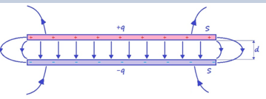

Сурет 32 – Жазық конденсатордың электр өрісі

Жазық конденсатордың электр өрісі конденсатордың астарлары арасында ғана шоғырланған (локализацияланған) (32-сурет). Ол біртекті болып табылады ($\vec{E}=const$). Біртекті зарядталған жазық пластинаның элект өрісінің кернеулігін өрнек қолдана отырып оңай алуға болады:

$E=\frac{σ}{ε_{0}ε}$,

мұндағы $σ=q/S$ – зарядтардың беткі тығыздығы, $ε_{0}=\frac{1}{4πk}=8.85∙{10}^{-12}$ Ф/м – электрлік тұрақты, $ε$ – жазық конденсаторлар арасындағы диэлектрлік өтімділік. Жазық конденсатордың сыйымдылығын алу үшін, біртекті өрістің кернеуі мен кернеулігін (U=Ed) байланыстыратын өрнекті, сыйымдылықты анықтау(1-формула) және заряд тығыздығын анықтауды қолданамыз:

$C=\frac{q}{U}=\frac{σS}{Ed}=\frac{1}{σ/{(ε}_{0}ε)}\frac{σS}{d}=\frac{ε_{0}εS}{d}$. (1)

Осылайша, жазық конденсатордың электрсыйымдылығы пластиналардың ауданына және конденсатор астарларының арасында орналасқан диэлектриктің диэлектрлік өтімділгіне тура пропорционал Сондай-ақ, ол конденсатор астарларының арақашықтығына кері пропорционал болады.
Сфералық және цилиндрлік конденсаторлардың сыйымдылықтары үшін формуланы шығарамыз:
$C=4πε_{0}ε\frac{R_{1}R_{2}}{R_{2}-R_{1}}$, (2)

$C=2πε_{0}ε\frac{L}{lnR_{2}/R_{1}}$. (3)

(2) формуладағы $R_{1}$ және $R_{2}$ – сфералық конденсатордың концентрлі екі сфералық радиусы (3) формулада $L$ – цилиндрлердің ұзындығы, ал $R_{1}$ және $R_{2}$ – осьтері сәйкес цилиндрлік конденсаторлардың радиусы.Астарлар арасындағы қашықтық астарлар өлшемінен аз болған жағдайда ($d=R_{2}-R_{1}≪R_{1}$) (2) және (3) формулалар жазық конденсатор сыйымдылығының (1) формуласына ауысады.
Дараланған шардың сыйымдылығы формуласын алу үшін (2) формулаға шардың радиусын $R_{2}=∞$ және $R_{1}=R$ қою керек. Сонда шар сыйымдылығы келесі формуламен анықталады:

$C=4πε_{0}εR$ (4)

Конденсаторларды параллель жалғаған кезде (33-сурет) екі шарт орындалады: 1) конденсаторастарларындағы кернеу бірдей: $U=U_{1}=U_{2}=U_{3}$; 2) толық заряд конденсаторлар зарядтарының қосындысына тең: $q=q_{1}+q_{2}+q_{3}$.

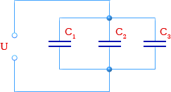

Сурет 33 – Конденсаторларды параллель қосу [142]

Сыйымдылықты анықтау есебімен зарядтау шартын қайта жазамыз:

$$q=CU=C_{1}U+C_{2}U+C_{3}U=(C_{1}+C_{2}+C_{3})U$$
Бұдан мынаны аламыз
$C=C_{1}+C_{2}+C_{3}$ (5)

немесе $n$ конденсаторлар үшін келесі түрде өрнектеледі

$C=\sum_{i=1}^{n}{C_{n}}$ (5)
Демек, параллель жалғанған конденсаторлардың электр сыйымдылықтары қосылады.
Конденсаторларды тізбектей жалғағанда (34-сурет) конденсаторлардың астарларындағы зарядтар бірдей болады:$q=q_{1}=q_{2}=q_{3}$. Толық кернеу жеке конденсаторлардағы кернеу қосындысына тең:

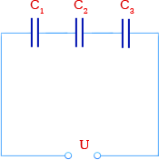

Сурет 34 – Конденсаторларды тізбектей қосу [142]

$$U=U_{1}+U_{2}+U_{3}$$

Сыйымдылықты анықтауды ескере отырып, кернеу үшін шартты келесі жазамыз:

$$U=\frac{q}{C}=\frac{q}{C_{1}}+\frac{q}{C_{2}}+\frac{q}{C_{3}}$$

Бұдан келесі өрнек туындайды:

$\frac{1}{C}=\frac{1}{C_{1}}+\frac{1}{C_{2}}+\frac{1}{C_{3}}$ (6)

немесе $n$ конденсаторлар үшін (6) формула төмендегідей өрнектеледі:

$\frac{1}{C}=\sum_{i=1}^{n}{\frac{1}{C_{n}}}$. (6)

Осылайша, конденсаторларды тізбектей жалғаған кезде сыйымдылықтардың кері шамаларының мәні жинақталады.
Зарядталған конденсатордың энергиясы оң және теріс зарядтарды бөлу бойынша жұмыс жасайды, яғни бір пластина зарядының басқа зарядталған пластина өрісімен орнын ауыстыруы бойынша жұмысқа тең:

$W=-A=q\frac{E}{2}d=\frac{1}{2}qU$, (7)

мұндағы $E/2$ -пластиналардың бірінің зарядымен құрылған өріс кернеулігі,$E$-конденсатордағы өріс кернеулігі.Бұл энергия пластиналардың етене жақындауында электр өрісінің жасайтын жұмысына тең.
Сыйымдылықты анықтауды есепке ала отырып (7) формуланы келесі түрде жазуға болады:

$W=\frac{1}{2}qU=\frac{1}{2}CU^{2}=\frac{1}{2}\frac{q^{2}}{C}$ (8)

Симулятордағы жұмысты орындауға оқушылардың дайындығын тексеру үшін бақылау сұрақтары:
1) Біртекті электр өрісінің кернеулігі мен потенциалдар айырымының тәуелділігінің формуласын жазыңыз;
2) Электрсыйымдылық ұғымын түсіндіріңіз. Электрсыйымдылығының өлшем бірлігін көрсетіңіз;
3) Ортаның электр өтімділігі ұғымын түсіндіріңіз;
4) Шардың электрсыйымдылығының формуласын жазыңыз. Электрсыйымдылықтың мкФ, пФ, нФ өлшем бірліктерін пайдалануын түсіндіріңіз;
5) Конденсатордың құрылысымен қызметін түсіндіріңіз;
6) Жазық конденсаторлардың сыйымдылығы қандай шамаларға тәуелді?
7) Жазық конденсатордың формуласын жазыңыз;
8) Параллель жалғанған конденсаторлардың жалпы сыйымдылығы формуласын жазыңыз;
9) Тізбектей жалғанған конденсаторлардың жалпы сыйымдылығы формуласын түсіндіріңіз;
10) Сыйымдылығы 0,2 пФ үш конденсаторларды жалғау барысында алуға болатын сыйымдылықтарды табыңыз;
11) Конденсатордың электр өрісінің энергиясын есептеу формуласын табыңыз;
12) Параллель жалғанған конденсаторлар батареясының және тізбектей жалғанған конденсаторлар батареясының жинақтаған энергияларының қатынасын табыңыз. Конденсаторлардың саны мен сыйымдылықтары бірдей.
Capacitor Lab (PhET Interactive Simulations (physics education technology)) интерактивті симуляциясымен жұмыс жасау және сипаттамасы [143].
Интерактивті симуляция 35-суретте көрсетілген. Ол үш модельді қамтиды: кіріспе, диэлектрик, бірнеше конденсаторлар.
Модельдің түрі компьютердің курсорымен таңдалады, ол модельдің жоғарғы сол жағында орналасқан қажетті ұяшықта орналасады.
«Кіріспе» моделін қарастырайық. Бұл модельде жазық конденсатор, қуат көзі, вольтметр және кернеу өлшеуіші бар (36-сурет). Оқушылар осы модельмен жұмыс істегенде төмендегілерді орындайды [140, б.42 , 141, б. 10].
a. Тік орналасқан жасыл тілшенің көмегімен конденсатор астарларының арасындағы $d$ қашықтықты орнатыңдар. Ол конденсатордың жоғары жағында,жоғарғы астардың жанында орналасқан. Курсордың көмегімен тілшені жоғары жылжытқанда астарлардың арасы ұлғаяды керісінше төмен жылжытқанда астарлардың арасы жақындайды. Әдетте қашықтықтың өзгеру қадамы 0,2 мм. Кейде 0,1 мм қадаммен өзгеруі мүмкін.

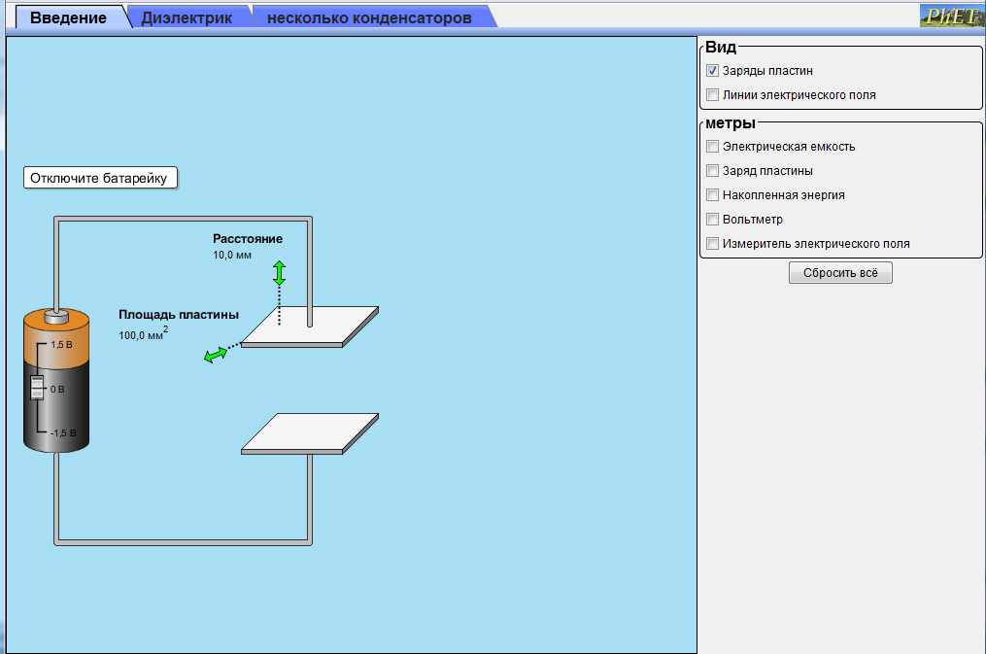

Сурет 35 – CapacitorLab интерактивті симуляциясы

b. Көлденең орналасқан жасыл тілшенің көмегімен конденсатор астарының $S$ ауданын таңдаңыз. Ол конденсатордың жоғарғы қабатының сол жағында орналасқан. Тілшені курсордың көмегімен солға жылжытқан кезде конденсатор астарының ауданы ұлғайтылады, ал оны оңға жылжытқан кезде астардың ауданы азайтылады. $S$ шамасы 100 мм²- 400 мм²аралығында өзгереді. S шамасының өзгеру қадамы 2.9 мм² -ден 5.7 мм²-ге дейін өседі, оның ең төменгі мәнін ең жоғарғы шамаға дейін ұлғайтады
c. Тышқанның көмегімен «вольтметр» ұяшығын таңдаңыз.
Ұяшықта «» белгісі пайда болады және моделде вольтметр пайда болады. «Вольтметр» ұяшығы модельдің оң жағында орналасқан. Батарея мен вольтметрді конденсатордың астарына қосады. Вольтметр конденсатордағы кернеуді көрсетеді. Курсордың көмегімен батареядағы жүгіргішті жылжытқанда (тікбұрыш түрінде бейнеленген) батарея кернеуі өзгереді. "Жүгірткіні" төмен жылжыту арқылы, батареяны конденсатор астарына қосу полярлығын толығымен өзгертуге болады. Кернеу 1.5В - 2.5В интервал аралығында өзгереді. Әдетте кернеу 0.033B қадаммен өзгереді, кейде 0,032В қадаммен өзгеруі мүмкін.
d. Курсордың көмегімен «Электр өрісін өлшеуіш» (ұящықта «» пайда болды) ұяшығын таңдаңыз. С помощью курсора выберите ячейку «Измеритель электрического поля» (в этой ячейке появится знак «галочка»). Өлшеуіш зондын ауыстыра отырып, конденсатордың астарлары арасындағы кез келген нүктеде өрісінің кернеулігін $E$ өлшеңіз [144,145].

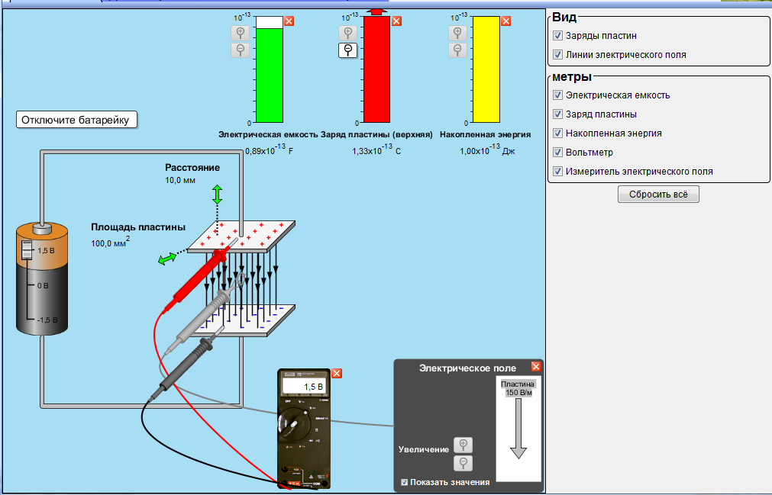

Сурет 36 – Capacitor Lab интерактивті симуляциясы, «Кіріспе» моделі

e. Курсордың көмегімен «Электр сыйымдылығы», «Пластина заряды», «Жинақталған энергия» ұяшықтарын таңдауға болады. С помощью курсора отметьте ячейки «Электрическая емкость», «Заряд пластины», «Накопленная энергия». Сонда модель автоматты түрде сізге осы шамалардың мәнін береді. Мысалы, «Пластиналардың заряды» ұяшығы сізге конденсатордың астарларында "+" және "–" белгілері түрінде зарядтарды көрнекі түрде ұсынады. Бұл белгілердің орналасу тығыздығы астарлардағы зарядтың өсуімен артады. «Электр өрісінің күш сызықтары» ұяшығын таңдаңыз, модель конденсатордың астарлары арасындағы электр өрісінің кернеулігінің күштік сызықтарын бейнелейді. Күш сызықтарының тығыздығы өріс кернеулігің ұлғаюымен өседі.
Бұл модельде d және S параметрлерінің әртүрлі мәндері бар конденсаторлардың үлкен жиынтығы бар. Сондай-ақ, конденсатордың астарларына берілетін кернеу шамамен 46 түрлі мәндерді қабылдай алады.
Конденсатор сыйымдылығының, зарядының, энергиясының мәндері, сондай-ақ конденсатор астарлары арасындағы өріс кернеулігінің мәні мен бағытын курсордың көмегімен модельдің жоғарғы оң жағындағы ұяшықтарды автоматты түре таңдау арқылы іске асырылады
Модельдің барлық мәндері модельдің оң жағында орналсқан «Барлығын тастау» ұяшығын таңдаған кезде нөлге қосылады.
Осы модельде оқушылар модельді сипаттайтын әр түрлі параметрлермен жеке парақта берілген тапсырмаларды орындай алады:
1. Конденсатор моделі көмегімен $d$ және $S$ параметрлерін таңдаңыз. Содан соң таңдалған конденсатордың электр сыйымдылығын (9) формула бойынша

$C=\frac{ε_{0}εS}{d}$, (9)

мұндағы $ε_{0}=8,85∙{10}^{-12}$ Ф/м – электрлік тұрақты, $ε=1$ – ортаның диэлектрлік өтімділігі. Конденсатор сыйымдылығының есептелген мәнін модель беретін сыйымдылық мәнімен салыстырыңыз.
2. Конденсатор астарларына $U$ кернеуін беріңіз. Заряд моделі көмегімен, конденсатор энергиясын орнатыңыз, конденсатор астарлары арасындағы өріс кернеулігінің бағытын және мәнін таңдаңыз. (10), (11) формулалар көмегімен $q$ зарядты, конденсатор энергиясын $W$ және өріс кернеулігін $E$ анықтаңыз.

$q=CU=\frac{ε_{0}εS}{d}U$, (10)

$W=\frac{1}{2}CU^{2}=\frac{1}{2}\frac{ε_{0}εS}{d}U^{2}$, (11)

$E=\frac{U}{d}$.

Конденсатор астарларының арасындағы өріс кернеулігінің бағытын көрсетіңіз. Алынған $q$ зарядтың, $W$ конденсатор энергиясының, $E$ өріс кернеулігінің мәндерін модель көрсеткен мәндермен салыстырыңыз.
3. $C$ конденсатор сыйымдылығының, $S$ пластина ауданына тәуелділік графигін тұрғызыңыз(конденсатор астарларының арақашықтығы $d$ тұрақты), графикті пайдаланып, $ε_{0}$ электрлік тұрақтының мәнін табыңыз.
4. $q$ зарядтың конденсатор астарларына берілетін $U$ кернеуге тәуелділік графигін тұрғызыңыз (конденсатордың $C$ сыйымдылығын өзгертпей). Графикті пайдаланып, конденсатордың $C$ электр сыйымдылығын есептеңіз, алынған мәнді модель көрсеткен мәнмен әне (9) формуламен есптелген мәнмен салыстырыңыз.
5. W конденсатор энергиясының оған берілетін $U$ кернеуіне тәуелділік графигін тұрғызыңыз (конденсатордың сыйымдылығында C тұрақты). Графикті пайдалана отырып, конденсатор астарындағы q зарядының мәнін табыңыз және оны (10) формула бойынша есептелген мәнмен және модель мәнімен салыстырыңыз.
6. Конденсатор энергиясының оған берілетін $U^{2}$, кернеу квадратына тәуелділігік графигін тұрғызыңыз (конденсатордың сыйымдылығы C тұрақты). Графикті пайдалана отырып, C конденсаторының электр сыйымдылығының мәнін табыңыз және оны (11) формула бойынша есептелген мәнмен, модель мәнімен салыстырыңыз.
7. Конденсатор энергиясының оған берілетін $U^{2}$, кернеу квадратына тәуелділігік графигін тұрғызыңыз (конденсатордың сыйымдылығы C тұрақты). Графикті пайдалана отырып, $ε_{0}$электрлік тұрақты мәнін есептеңіз.
8. Электр өрісінің кернеулігінің $E$ конденсатордың астарларына берілетін $U$, кернеуге тәуелділік графигін тұрғызыңыз. Графикті пайдалана отырып, конденсатор астарларының арасындағы d қашықтығының мәнін табыңыз және оны модельдің мәнімен салыстырыңыз.
9. $C$конденсатор сыйымдылығының $1/d$, шамасына, конденсатор астарларының арасындағы кері қашықтығына тәуелділік графигін орнатыңыз($S$ пластиналардың ауданы тұрақты). Графикті пайдаланып, $ε_{0}$ электрлік тұрақты мәнін табыңыз
«Диэлектрик» моделін қарастырамыз. Бұл модель жазық конденсатор, қуат көзі, вольтметр, кернеу өлшеуіш, сондай-ақ диэлектриктен (37-сурет) тұрады. Оқушылар осы модельмен жұмыс істегенде «Кіріспе» моделіне орнатылған параметрлерден басқа тағы екі параметрді орнатады.
Бір параметр конденсатордан диэлектриктің ығысуын орнатады, яғни диэлектрик конденсатордан шығатын қашықтық. $x_{max}$, максималды ығысуы, диэлектриктің өлшемі конденсатордың астарына сәйкес келеді. Конденсатордың оралуы квадрат болғандықтан, $x_{max}=\sqrt{S}$.. $x$ параметрі 0-ден $x_{max}$ -қа дейін 1мм қадаммен өзгеруі мүмкін.
Екінші параметр $ε$ диэлектриктің диэлектрлік өтімділігін орнатады. $ε$ шамасы 0,1 қадаммен 1-5 интервал аралығында өзгереді.
«Кіріспе» моделінде көрсетілген шамалар (сыйымдылық, заряд, энергия) мәндерінен басқа «Диэлектрик» моделі диэлектрик болмаған кездегі өріс кернеулігін және диэлектрик болған кездегі өріс кернеулігін (конденсатор өрісінің жиынтық кернеулігін) көрсете алады.
Оқушылар орындайтын тапсырмаларды жеке парақтарда немесе карточкаларда көрсете алады. "Диэлектрик" моделінде әр түрлі параметрлермен орындалатын тапсырмаларға тоқталайық:
1. Конденсатор моделі көмегімен $d$, $S$, $x$ және $ε$ шамаларын таңдап аламыз. Диэлектрикті қоршау жағы бойымен жылжытқан кезде. параллель қосылған екі конденсатор пайда болады. Бірінші конденсатор астарларының арасында диэлектрик жоқ. Екінші конденсатор астарларының арасында диэлектрик бар. Бірінші конденсатордың электрсыйымдылығы келесі формула бойынша анықталады:

$C_{1}=\frac{ε_{0}\sqrt{S}x}{d}$.

Екінші конденсатордың сыйымдылығын $C_{2}$төмендегі формуламен анықталады:

$C_{2}=\frac{ε_{0}ε\sqrt{S}(\sqrt{S}-x)}{d}$.

Конденсатор астарлары арасындағы көлемнің бір бөлігін алатын диэлектрикті конденсатордың сыйымдылығын мына формула бойынша есептеңіз:

$C=C_{1}+C_{2}=\frac{ε_{0}\sqrt{S}x}{d}+\frac{ε_{0}ε\sqrt{S}(\sqrt{S}-x)}{d}=\frac{ε_{0}\sqrt{S}}{d}\left[x+ε(\sqrt{S}-x)\right]$ (12)

Диэлектрикті конденсатор сыйымдылығының есептелген мәнін моделде ұсынылған электрсыйымдылығының мәнімен салыстырыңыз.
2. $d$, $S$, $x$ және $ε$ параметрлері берілеген конденсатор астарына $U$ кернеуін беріңіз. Модель көмегімен конденсатордың зарядын, энергиясын, сондай-ақ, конденсатордың астарлары арасындағы өріс кернеулігінің мәні мен бағытын орнатыңыз. $q$ зарядты, $W$ конденсатор энергисын және $E$ өріс кернеулігін төмендегі формулалар көмегімен анықтаңыз:

$q=q_{1}+q_{2}=\left(C_{1}+C_{2}\right)U=CU=\frac{ε_{0}\sqrt{S}}{d}\left[x+ε(\sqrt{S}-x)\right]U$, (13)

$W=\frac{1}{2}\left(C_{1}+C_{2}\right)U^{2}=CU^{2}=\frac{1}{2}\frac{ε_{0}\sqrt{S}}{d}\left[x+ε(\sqrt{S}-x)\right]U^{2}$, (14)

$W=\frac{1}{2}CU$, (15)

$E_{1}=\frac{U}{d}$ и $E_{2}=\frac{E_{1}}{ε}=\frac{U}{εd}$.

Формулаларды өрнектеу кезінде диэлектриктің осындай орналасуы бар конденсатор (37-сурет) параллель қосылған екі конденсатор жүйесін білдіреді. $E_{1}$ шамасы - конденсатор астарлары арасында диэлектрик жоқ кезіндегі өрістің кернеулігі. $E_{2}$шамасы - конденсатор астарлары арасында диэлектрик бар кездегі өріс кернеулігі.
Конденсатор астарлары арасындағы өріс кернеулігі бағытын көрсетіңіз. Алынған $q$ зарядының, $W$ конденсатор энергиясының,$E$өріс кернеулігінің мәнімен бағытын модель ұсынған мәндермен салыстырыңыз.
3. $C$ конденсатор сыйымдылығының $S$ пластина ауданына тәуелділік графигін тұрғызыңыз (конденсатор астарларының арақашықтығы $d$– өзгертпей және $x=0$ жылжыған кезде). Графикті пайдаланып, $ε$электрлік тұрақтының мәнін табыңыз.
4. $C$ конденсатор сыйымдылығының $1/d$, шамасына, конденсатор астарларының арасындағы кері қашықтығына тәуелділік графигін орнатыңыз($S$ пластиналардың ауданы тұрақты және $x=0$ жылжыған кезде). Графикті пайдаланып, $ε$электрлік тұрақты мәнін табыңыз.
5. $q$ зарядтың конденсатор астарларына берілетін $U$кернеуге тәуелділік графигін құрыңыз ($C$ конденсатор сыйымдылығы және $x$ ығысу өзгермеген жағдайда). Графикті пайдаланып, $C$ конденсатордың электрсыйымдылығы мәнін (12) формуламен және модель ұсынған мәнмен салыстырыңыз.
6. $W$ конденсатор энергиясының оған берілетін $U$ кернеуге тәуелділік графигін құрыңыз ($C$ конденсатор сыйымдылығы тұрақты). Графикті пайдаланып, конденсатор астарларындағы $q$ зарядтың мәнін табыңыз және оны (13) формуламен, модель ұсынған мәнмен салыстырыңыз.

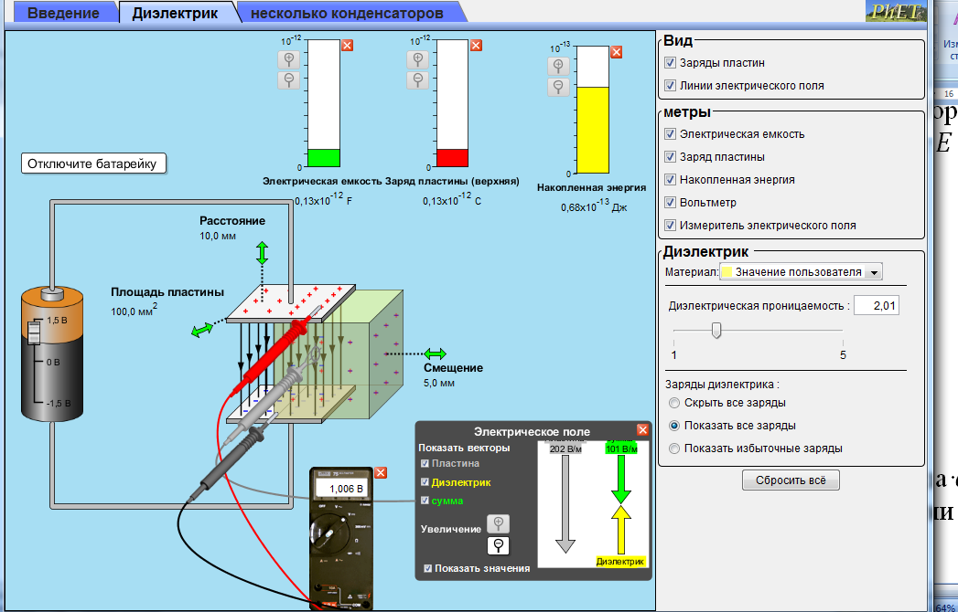

Сурет 37 – CapacitorLab интерактивті симуляциясы, «Диэлектрик» моделі

7. Конденсатор энергиясының оған берілетін $U^{2}$, кернеу квадратына тәуелділігік графигін тұрғызыңыз (C конденсатордың сыйымдылығы және $x$ығысу тұрақты). Графикті пайдалана отырып, конденсатордың $C$ электрсыйымдылығының мәнін табыңыз және оны (12) формуламен анықталған және модель ұсынған мәнмен салыстырыңыз.
«Бірнеше конденсаторлар» моделін қарастырайық. Бұл модельде қуат көзі, вольтметр, кернеу өлшеуіш және жазық конденсаторлар жүйесі бар (38-сурет). Оқушылар осы модельмен жұмыс істегенде келесі параметрлерді таңдай алады:
a. Конденсаторлардың санын (үшеуден көп емес), оларды қосу түрлерін.
b. Курсордың көмегімен (адамның қолы түрінде бейнеленген), "жүгірткіні" жылжыта отырып, белгілі бір сыйымдылықтағы конденсаторды таңдаңыз. Конденсатордың сыйымдылығы интервалда қадаммен өзгеруі мүмкін.
c. Курсордың көмегімен «Вольтметр» ұяшығын белгілеңіз (ұяшықта " " белгісі пайда болады). Вольтметрдің сыртқа шығарылатын щуптарының ұштарын конденсатор пластиналарына қосып, конденсатордағы кернеуді өлшейміз. Кернеу [-1.5, +1.5]В интервалында 0.032В немесе 0.033В қадамымен өзгеруі мүмкін.
d. Курсордың көмегімен "электр өрісін өлшеуіш" ұяшығын белгілеңіз (ұяшықта "" белгісі пайда болады). Өлшеуіш зондының көмегімен конденсатордың пластиналары арасындағы кез келген нүктеде кернеуді өлшеңіз.

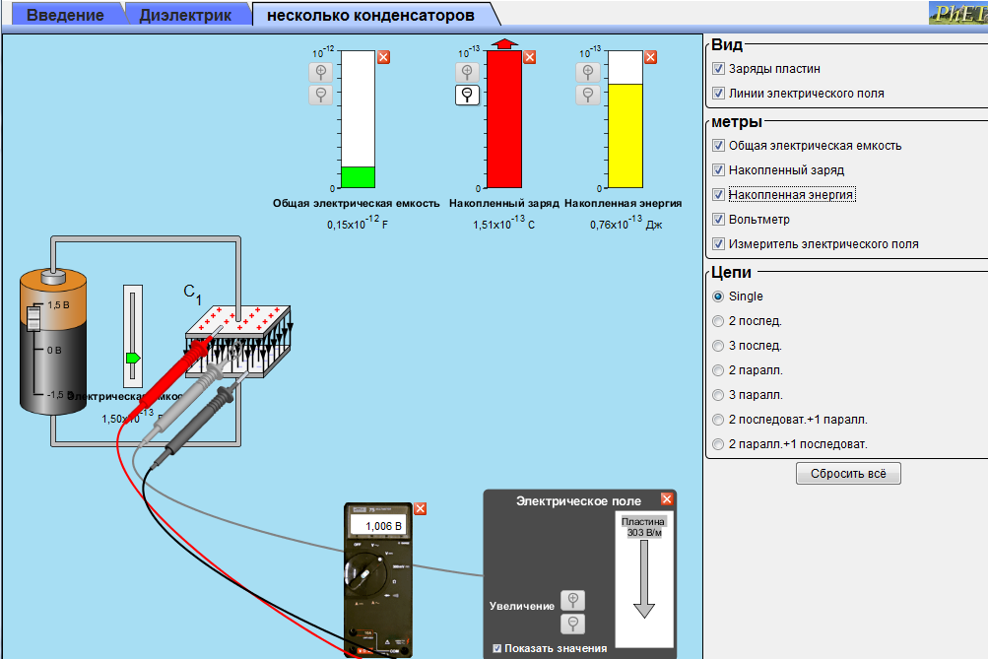

Сурет 38 – Capacitor Lab интерактивті симуляциясы, «Бірнеше конденсатор» моделі

e. Курсордың көмегімен "Тізбектің жалпы электрсыйымдылығы", "Жинақталған заряд", "Жинақталған энергия" ұяшықтарын белгілеңіз және модель сізге осы шамалардың мәнін модель экранында шығарады (таңдалған мәндерді визуалды көруге болады).
Конденсатордың қаптамасында зарядтардың таралуын және электр өрісінің кернеулігінің мәнін көрнекі бейнелеу үшін «Пластинаның заряды» және «Электр өрісінің сызығы» ұяшығын курсордың көмегімен таңдаңыз.
1. «Circuits» бөлімінде «Single» ұяшығын таңдаңыз. Таңдалған конденсатордың сыйымдылығын орнатыңыз. Конденсатордағы кернеуді орнатыңыз.
C_1 және C_2 екі түрлі сыйымдылықтағы конденсаторлар үшін E_1 және E_2 электр өрісінің кернеулігін өлшеңіз.
Жинақталған заряд және жинақталған энергия мәнін экранға шығарыңыз. Конденсаторлар арасындағы электр өрісінің кернеулігін өлшеңіз.
а) Оқушылардың "Бірнеше конденсаторлар" моделінде орындайтын түрлі параметрлері бар тапсырмаларды атаңыз:
Келесі формулалар бойынша конденсатор астарлары арасындағы зарядтың және конденсатор энергиясының мәнін есептеңіз:

$q=CU$, $W=\frac{1}{2}CU^{2}$,

Есептелген зарядпен энергияның мәндерін модельдегі мәндермен салыстырыңыз.
Конденсатор өрісінің кернеулігі мынадай формуламен анықталады $E=U/d$. Конденсатордың сыйымдылығы конденсатордың астарлары арасындағы қашықтыққа пропорционал ($C\sim 1/d$). Демек, екі түрлі конденсаторлар үшін $E_{1}$және$E_{2}$ электр өрісінің кернеулігінің мәні (тек d шамасы өзгеретін) бірдей кернеу кезінде U келесі формуламен байланысты

$E_{2}=E_{1}\frac{d_{1}}{d_{2}}=E_{1}\frac{C_{2}}{C_{1}}$.

Модельдің көмегімен өлшенген $C_{1}$ және $C_{2}$, конденсатор сыйымдылығының екі түрлі мәндері кезінде $E_{1}$ және $E_{2}$ электр өрісінің кернеулігі үшін осы формуланы тексеріңіз.
ә) Конденсатор астарларындағы $q$зарядтың, оған берілетін $U$ кернеуге тәуелділік графигін тұрғызыңыз. Графикті пайдаланып конденсатордың электр сыйымдылығын $C$ анықтаңыз, оны модель ұсынған мәнмен салыстырыңыз.
б) $W$ конденсатор энергиясының, оған берілетін $U$ кернеуге тәуелділік графигін тұрғызыңыз. Графикті пайдаланып, конденсатор астарларындағы $q$ зарядтың мәнін анықтаңыз, оны (10) формуламен есептелген және модель ұсынған мәнмен салыстрыңыз.
в) Тұрақты кернеу кезінде конденсатордың кері сыйымдылығының ($1/С$) шамасының $W$ конденсатор энергиясына тәуелділік графигін құрыңыз. Графикті пайдаланып, конденсатор астарларындағы $q$зарядтың мәнін табыңыз, оны (10) формуламен және модель ұсынған мәнмен салыстырыңыз.
г) $E$ электр өрісінің кернеулігінің берілген конденсатор астарларына берілген $U$кернеуге тәуелділік графигін тұрызыңыз. Графикті пайдаланып, конденсатор астарларының $d$ арақашықтығын есептеңіз.
2. «Circuits» бөлімінен «3 in Series» ұяшығын таңдаңыз (39-сурет). Таңдалған үш конденсатордың сыйымдылығын орнатыңыз. Вольтметрдің көмегімен батарея кернеуін таңдаңыз.
Вольтметрдің көмегімен үш конденсатор астарларындағы кернеуді өлшеңіз: $U_{1}$, $U_{2}$ және$U_{3}$.
Электр өрісін өлшеуіштің көмегімен конденсатор астарларындағы электр өрісінің кернеулігін $E_{1}$, $E_{2}$ және$E_{3}$өлшеңіз.
Курсордың көмегімен Жалпы электр сыйымдылығы, Жинақталған зарядтың және Жинақталған энергияның ұяшықтарын таңдап, мәнін экранға шығарыңыз (39-сурет).
Конденсатор астарларында зарядтардың таралуын және конденсаторлардың электр өрісін көрнекі түрде көрсету үшін курсордың көмегімен "Пластиналардың заряды" және "Электр өрісінің күш сызықтары"ұяшықтарын таңдаңыз (39-суретті қараңыз).
Оқушы жүргізетін өлшеулермен есептеулерді модель ұсынған мәндермен салыстырыңыз.
1. Конденсаторларды тізбектей жалғаған кезде батареядағы кернеу конденсаторлардағы кернеу жиынтығына тең

$U=U_{1}+U_{2}+U_{3}$.

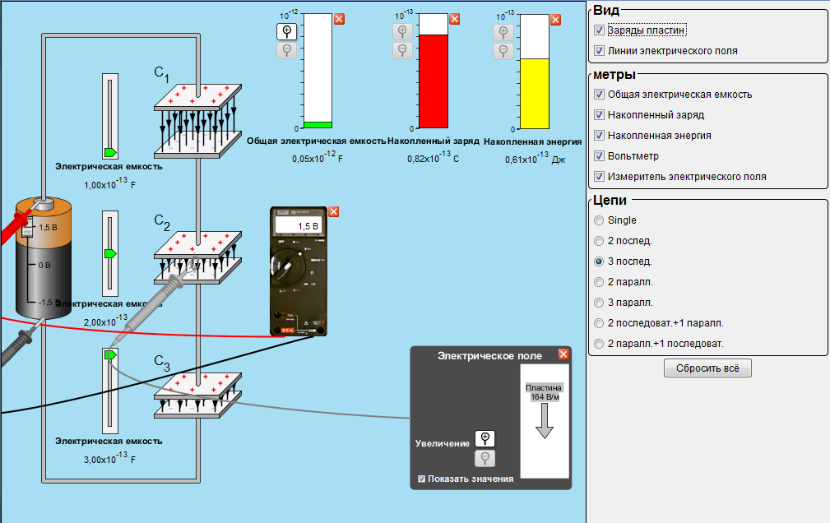

Сурет 39 – Capacitor Lab интерактивті симуляциясы, «Бірнеше конденсаторлар», «Circuits»:«3 in Series» моделі

Конденсаторларды тізбектей жалғаған кезде, тізбектің жалпы сыйымдылығының мәнін төмендегі формула бойынша есептеңіз

$C={\left(\frac{1}{C_{1}}+\frac{1}{C_{2}}+\frac{1}{C_{3}}\right)}^{-1}=\frac{C_{1}C_{2}C_{3}}{C_{1}C_{2}+C_{1}C_{3}+C_{2}C_{3}}$. (16)

Үш конденсаторды тізбектей жалғаған кездегі есептелген электр сыйымдылығының мәнін, модель ұсынған жалпы электр сыйымдылығы мәнімен салыстырыңыз.
2. Конденсаторларды тізбектей жалғаған кезде конденсаторлар астарларындағы заряд бірдей. Демек, конденсаторлар астарларындағы заряд мынаған тең

$q=q_{1}=q_{2}=q_{3}=C_{1}U_{1}=C_{2}U_{2}=C_{3}U_{3}$. (17)

Зарядтың есептелген мәнін модель ұсынған Жинақталған заряд мәнімен салыстырыңыз.Модельдің көмегімен, сондай-ақ төменде көрсетілген заңдылықтың тексеріңіз

$C_{1}U_{1}=C_{2}U_{2}=C_{3}U_{3}$.

Бұларды ескере отырып, төмендегі формуланы аламыз:

$U_{2}=\frac{C_{1}}{C_{2}}U_{1}$, $U_{3}=\frac{C_{1}}{C_{3}}U_{1}$.
Бұл формулаларды модельдің көмегімен тексереміз.
3. Үш конденсатордың энергиясы былай анықталады:
$W=W_{1}+W_{2}+W_{3}=\frac{1}{2}C_{1}U_{1}^{2}+\frac{1}{2}C_{2}U_{2}^{2}+\frac{1}{2}C_{3}U_{3}^{2}$ (18)

Конденсатор астарларындағы электр сыйымдылығын анықтау, астарлардағы зарядтардың теңдігін ескере отырып, конденсатор энергиясы үшін келесі өрнекті алуға болады:

$W=\frac{1}{2}qU_{1}+\frac{1}{2}qU_{2}+\frac{1}{2}qU_{3}=\frac{1}{2}q\left(U_{1}+U_{2}+U_{3}\right)=\frac{1}{2}qU$ (19)

(1) теңдікті ескере отырып конденсаторлардың энергиясы үшін келесі өрнекті аламыз:

$W=\frac{1}{2}C_{1}U_{1}^{2}\left(1+\frac{C_{1}}{C_{2}}+\frac{C_{1}}{C_{3}}\right)$ (20)

Конденсаторларды тізбектей қосу кезіндегі сыйымдылықты ескерсек, онда конденсатор энергиясы үшін өрнекті төмендегідей жазуға болады:

$W=\frac{1}{2}\frac{q^{2}}{C}$ (21)

(18-21) формулалар бойынша есептелген энергия мәндерінің бір-бірімен сәйкес келетінін көрсетіңіз. Алынған мәндерді модель ұсынған Жинақталған энергия мәндерімен салыстырыңыз.
4. Конденсатордың өріс кернеулігі $E=U/d$ формуласымен анықталады. Конденсатор сыйымдылығы конденсатор астарлары арасындағы қашықтыққа кері пропорционал. Демек, тізбектей жалғанған екі түрлі конденсатордың $E_{1}$ және $E_{2}$ электр өрісі кернеулігінің мәні (тек $d$ шамасы өзгереді) келесі формуламен байланысты

$\frac{E_{2}}{E_{1}}=\frac{U_{2}}{U_{1}}\frac{d_{1}}{d_{2}}=\frac{U_{2}}{U_{1}}\frac{C_{2}}{C_{1}}=\frac{q_{2}}{q_{1}}=1$.

Осылайша, тізбектей қосылған конденсаторлар үшін мына теңдікті аламыз:

$$E_{1}=E_{2}=E_{3}$$

Теңдікті тексеріңіз. Берілген теңдікті (1) формула көмегімен алуға болады. Модельде сыйымдылықтың өзгеруі конденсаторлар арасындағы қашықтықтың өзгеруіне ғана байланысты екенін ескеру қажет.
5. Конденсатор астарларындағы$q$зарядтың жалпы кернеуге $U$ тәуелділік графигін тұрғызыңыз (батарея кернеуі). Графикті пайдаланып, тізбектей жалғанған үш конденсатордың $C$ электрсыйымдылығы мәнін есептеңіз, оны (16) формула бойынша есептеген мәнмен және модель ұсынған мәнмен салыстырыңыз.
6. Конденсатор $W$ энергиясының тізбектей жалғанған үш конденсатор жүйесі үшін тұрақты сыйымдылық кезіндегі $U^{2}$ кернеуге тәуелділік графигін тұрғызыңыз. Графикті пайдаланып, тізбектей жалғанған үш конденсатор үшін$C$ электрсыйымдылығын табыңыз және оны (16) формула бойынша есептеген мәнмен және модель ұсынған мәнмен салыстырыңыз.
7. $W$ конденсатор энергиясының үш тізбектей жалғанған конденсаторлар жүйесіндегі тұрақты сыйымдылық кезіндегі $U$ батарея кернеуіне тәуелділік графигін тұрғызыңыз. Графикті пайдаланып, конденсатор астарларындағы $q$ зарядты табыңыз, шыққан мәнді (17) формула бойынша алынған мәнмен және модель ұсынған мәнмен салыстырыңыз.
8. $W$ конденсатор энергиясының батарея кернеуінің $U$ тұрақты кезіндегі конденсаторлардың жалпы кері сыйымдылығының (1/С) шамасына тәуелділік графигін тұрғызыңыз. Графикті пайдаланып, конденсатор астарларындағы $q$ зарядты табыңыз, шыққан мәнді (17) формула бойынша алынған мәнмен және модель ұсынған мәнмен салыстырыңыз.
Осылайша, физикалық практикум үшін күрделі жабдықты қажет ететін зертханалық жұмыстардың компьютерлік тренажерларын пайдалану мұндай күрделі жұмыстарды жаппай, аз шығынды, қауіпсіз, сенімді және жалпы топтық сабақтар үшін де, қашықтан қол жетімді виртуалды зертханаларда да қолдануға мүмкіндік береді [134, б.113 ].
Енді физиканы оқытудың әдістемелік жүйесіндегі оқыту формалары мен құралдарының бірі, яғни оқу процесінің ұдайы бөлінбес құрамды бөлігі – физикалық есептер және оларды шығаруға үйрету әдістемесін қарастырайық.
Есеп шығару – оқушылардың физикалық ой-өрісін дамытудың негізгі құралы, теорияны іс-жүзіне асырудың, алған білімді іс-жүзінде қолданудың жолы.
Қолданыста жүрген мектеп физика оқулықтарының және оқу-әдістемелік құралдар мен жұмыстардың мазмұнын талдау мектеп курсындағы физикалық есептердің классификациясын жасауға мүмкіндік берді:
- берілу тәсілдеріне қарай – мәтінді, графиктік, сурет бойынша, эксперименттік есептер;
- сипаты бойынша – сандық (немесе есептеуге арналған), сапалық және эксперименттік (немесе физикалық ұғымдар есептері);
- қиындық деңгейі бойынша – төмен, орташа және жоғары деңгейлі есептер;
- талабы бойынша – оқу, шығармашылық, танымдық, жаттығу, бақылау есептері;
- мазмұны бойынша – нақтылы өндірістік мазмұнды, абстрактылы, техникалық мазмұнды, тарихи мазмұнды, практикалық мазмұнды, қызықты есептер;
- шығару әдісіне қарай – сұрақ есептер, есептеу, эксперименттік, логикалық есептер.
Физикалық есептердің білім беру, дамыту, тәрбиелеу маңыздылығы бар.
Физикалық есептер оқытудың барлық түрлерінде (материалды өткенде, пысықтағанда және қорытындылағанда, өзіндік жұмыстарда, оқушылардың білімін тексергенде) қолданылады. Физикадан есептер шығару физикалық формулаларды қорытуға мүмкіндік береді. Сөйтіп, физикалық формула тікелей тәжірибеден (табиғаттың өзіндегі өзгерістерден) шығатынына оқушылардың көздері жетеді.
Оқушылардың физикалық есептерді шығаруға машықтануы, олардың теориялық білімін нақтылауға, физикалық заңдарды тереңірек және берік меңгеруге, логикалық ойлаудың дамуына, игерген білім негіздерін өзара байланыстырып қолдана білуге, табан астында жол тауып шығатындай тапқырлыққа тәрбиелейді. Есеп шығару барысында, кейде физикалық жаңа ұғымдар мен формулаларды алғаш рет енгізуге, оқушыларға оқып үйренілетін заңдылықтарды алдын ала түсіндіруге, жаңа оқу материалының мазмұнымен күн ілгері таныстыруға болады.
Физикалық есептер оқушыларды табиғи құбылыстың қыр-сырымен танысуға талпындырады, жалпы жаратылыс жөніндегі білім шеңберінің шегін кеңейтеді. Шынында, есептерді шығарғанда тікелей физикадан алған теориялық білімдерін қолдану керек екендігіне көздері жетеді. Есептерді шығарудың ендігі бір қажеттігі мен пайдасы бүкіл оқу материалын қайталауды, пысықтауды және оқушылардың білімін тексеруді жүзеге асыратындығында [144, б. 223].
Шығару әдісіне қарай бөлінетін сұрақ-есептер – бұл шығару кезінде қандай да бір физикалық құбылысты түсіндіру арқылы орындала отырып, белгілі бір жағдайда құбылыстың қалай өтетініне болжам жасауды қажет ететін есептер.
Сандық есептер есептеуді қажет етеді. Есеп шығару барысында оқушылар схемалар мен графиктерді, техникалық белгілерді толық және берік игеруге мүмкіндік алады. Шынында, оқушылар таза физикалық теориялар негізінде жалаң есептеулер жүргізгеннен гөрі физикалық белгілерді, оларды жазу, таңбалау, график арқылы білімін молайтып, дағдыларын ұштай түсетін артықшылыққа ие болады.
Физикалық тәжірибелер пайдаланылатын және тәжірибелер кейде зерттеу сипатындағы есептер – сапалық және эксперименттік есептер болып табылады. Физика өзінің табиғатында эксперименттік ғылым болғандықтан, эксперименттік есептерді пайдалану міндетті. Көрсетілімдеу үшін жүргізілген тәжірибеден немесе оқушылардың өздері орындаған эксперименттерді есептеу барысында шығаруға қажетті мәліметтерді тауып, оқушыларды эксперименттік есептерге үйретуге болады. Эксперименттік есептерді шығару барысында оқушылардың бақылағыштығы дамытылады, жекелеген құрал-саймандармен жұмыс істеудегі дағдылары жетіледі, соның негізінде оқушылар физикалық құбылыстар мен қағидалардың мәнін тереңірек танып біледі.
Кейбір есептер оқушыларға шығармашылық мақсатта беріледі. Сондықтан мұндай есептер шығармашылық есептер немесе оқушылардың қабілетін шыңдайтын есептер деп аталады.
Практикалық мазмұнды есептер өмірдегі жағдаяттарды шешуге және ұлттық құндылықтарды дарытуға бағытталған есептерді, PISA және TIMSS халықаралық зерттеулеріндегі есептерді қамтиды.
Физика курсын бейінді оқыту барысында оқушылардың жалпы техникалық білімдерін кеңейту мақсатында өндірістік, техникалық есептерді шығаруды ұйымдастыру ұсынылады. Оқушыларды физикаға тарту мақсатында мұғалім түрлі қызықты есептерді де таңдайды.
Оқушылардың техникалық қабілетін дамытуда, оларды теориялық білімдерін іс жүзінде қолдана білуге үйретуде, алған нәтижелері мен анықтаған мәселелерін талдауда графиктік есептерді шығарту өте пайдалы. Оқушылар өздері есептеу нәтижесінде алған графиктерін қадағалай отырып, ол нені түсіндіретінін, осы жалғыз (қисық па, әлде түзу ме) сызықтың сыр-сипатында қаншама сыр жатқанын ұғатындай дәрежеге көтерілуі керек. Графиктік есептерді шығаруда қарастырылатын физикалық шамалар арасындағы функциялық тәуелділікті түсіну оқушылардың оны игеру дағдыларын дамытады. Физикалық графиктік есептер әрі дағдыны, әрі танымды дамытатын тәсіл болып табылады [127, б.130 ].
Сонымен, физикалық есептер мазмұнына (тараулар, абстрактылы және нақты), зерттеу мақсатына және зерттеу тереңдігіне, шығарылу тәсіліне, күрделілігіне қарай жіктелінеді.
Оқушыларды есеп шығаруға үйрету үшін есептерді шығарудың әдістері мен шығару жолдарын білудің маңызы зор.
Ғ.Қ.Жүсіпқалиева, А.А.Джумашева, Б.С.Құбаева жұмыстарында физикалық есептерді шығарудың әдістері 40-суретте және физикалық есептерді шығару жолдары 41-суретте ұсынған [127, б.168 ].

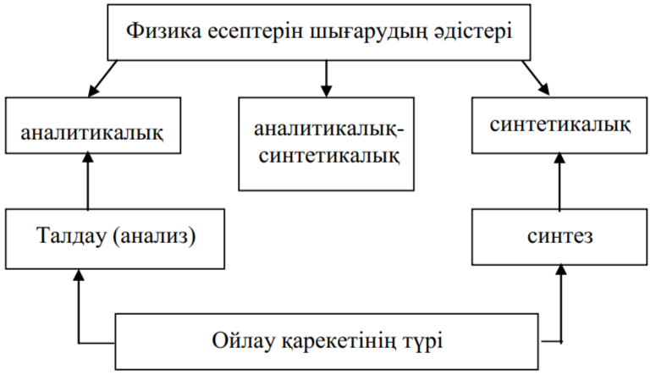

Сурет 40 - Физикалық есептерді шығарудың әдістері

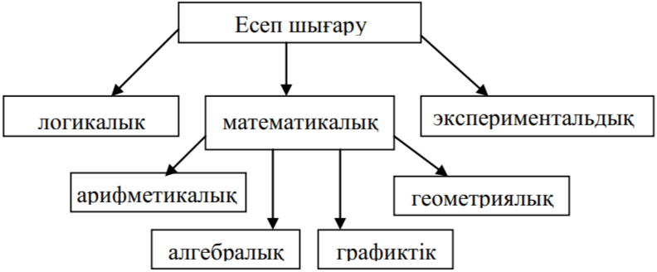

Сурет 41 - Физикалық есептерді шығару жолдары

Есеп шығарудағы іс-әрекет есепті шығару жоспарын анықтаудан, осы жоспарды жүзеге асыруын, жауабын табудан тұрады.
Академик А.Е.Әбілқасымова есеп шығарудың төрт кезеңін көрсетеді:
1) есептің мазмұнын талдау (есептің шартын түсіндіру);
2) шығару жолын (жоспарын) іздеу (шығару жолын талдау);
3) шығару жоспарын жүзеге асыру (есепті шығару);
4) есептің шығарылуының дұрыстығын (жауабын) тексеру [145, б.300 ].
Мектепте физикалық есептерді шығаруда алгоритмді қолдану кең орын алған. Біз жұмысымызда физикалық есептерді шығарудың жалпы алгоритмін келесідей тұжырымдадық:
1) есептің шартын мұқият оқып, ондағы физикалық процесті, не құбылысты анықтау;
2) есептің негізгі талабына сәйкес қандай шамалар немесе қосымша шамалар қажет екенін анықтау;
3) физикалық белгілер арқылы есептің шартын қысқаша жазу;
4) қажетіне қарай есептің шартына сәйкес сурет салу;
5) есепті шығару әдісі мен жолын анықтау (жоспар құру);
6) есеп мазмұнындағы физикалық процесті сипаттайтын теңдеулерді құрастыру;
7) есепті шығару, яғни есептің талабына сәйкес белгісіз шаманы анықтайтын теңдеуді қорытып шығару;
8) есептің шешімінің дұрыстығын тексеру (өлшем бірліктер арқылы);
9) белгісіз шаманың мәнін есептеп, оның дұрыстығына көз жеткізу;
10) есептің жауабын жазу.
Әрбір жаңа тақырыпты өткенде сол тақырып бойынша есеп шығаруды деңгейлік есептерден бастау керек. Оқушылардың зейіні оқып үйренілетін физикалық заңдылықтар мен жаңа ұғымдарға және басты түсініктерге аударылып, оның негізгі мәнін айқындап, ұға алатын күйге жетуі керек. Оңай және қарапайым есептерге «ысылып» алған соң, күрделі есептерге көшуіне болады.
Оқушылардың игерген білімдері мен оқу жетістіктерін критериалды бағалау жүйесімен іске асырамыз, яғни оқушының әрбір есепті шығару нəтижелері алдын ала жасалған критерийлер мен дескрипторлар арқылы сәйкесінше бал қойылып бағаланады.
Деңгейлік есептерге мысал ретінде, «Электр және магнетизм» бөлімінің «Электростатика», «Тұрақты ток», «Магнит өрiсi», «Электромагниттiк индукция» тараулары бойынша есептерді шығару жолдары мен бағалау критерийлерін ұсынамыз.
«Электростатика» тарауы бойынша деңгейлік есептерді шығару жолдары мен бағалау критерийлері (16-кесте).
А деңгейі
1-есеп. Екі зарядтың біреуінің шамасын 4 есе арттырған кезде, екі зарядтың өзара әрекеттесу күші өзгермеуі үшін олардың қашықтығын қанша есеге өзгерту қажет?
Берілгені:  q₁=q₂=q  F₁=F₂  r₂/r₁ =? | Шешуі:  Кулон заңының формуласын бірінші және екінші  q₃=4q деп жазсақ $F_{1}=k\frac{q_{1}q_{2}}{εr_{1}^{2}}=\frac{{kq}^{2}}{r_{1}^{2}}$  F₁=F₂ болғандықтан  $$F_{2}=k\frac{q_{1}q_{3}}{εr_{1}^{2}}=\frac{{k4q}^{2}}{r_{2}^{2}}, \frac{{kq}^{2}}{r_{1}^{2}}=\frac{{k4q}^{2}}{r_{2}^{2}}, \frac{1}{r_{1}^{2}},=\frac{4}{r_{2}^{2}}$$  $$\frac{r_{2}^{2}}{r_{1}^{2}},=\frac{4}{1}, \frac{r_{2}}{r_{1}}=\sqrt{4}=2 есе$$
Әсерлесу күштері өзгермеуі үшін, зарядтардың қашықтығын 2 есеге өзгеру қажет.
2-есеп. Балауызданған диэлектрлік қағаз толтырылған жазық конденсатордың астарларының арақашықтығы 2 мм, астарлар арасындағы кернеу 200 В. Өріс энергиясының тығыздығын табыңыз.
Берілгені:  d=2 мм  U=200 B  ε=2,1  W/V =? | Шешуі:  Өріс энергиясының тығыздығы ω = W/V,  мұндағы V – конденсатор астарларының арасындағы өріс көлемі: V=dS, S – астарлар ауданы, d- арақашықтыгы  $W=\frac{{CU}^{2}}{2},$ мұндағы С – жазық конденсатрдың сыйымдылығы $С=\frac{ε_{0}εS}{d},$ осыдан $W=\frac{ε_{0}εSU^{2}}{2d},$  онда  $$ω=\frac{W}{V}=\frac{ε_{0}ε{SU}^{2}}{2d∙S∙d}=\frac{ε_{0}εU^{2}}{2d^{2}}=$$  $$=\frac{8,85∙{10}^{-12}∙2,1∙{200}^{2}}{2∙{(2∙{10}^{-3})}^{2}}=93∙{10}^{-3} Дж/м^{3}$$
В деңгейі
3-есеп. Зарядталған шексіз созылып жатқан жазықтықтың жанында нүктелік заряд q= 0,66 нКл бар. Заряд өрістің кернеулік сызығы бойымен Δr = 0,02 м қашықтыққа ауысады, ал осы кезде А = 0,5 мДж жұмыс жасалады. Жазықтықтың беттік заряд тығыздығын табыңыз.
Берілгені:  ε=1  q=0,66 нКл  Δr = 0,02 м  А = 0,5 мДж  σ=? | Шешуі:  Зарядталған шексіз жазықтықтың электр өрісінің кернеулігі $E=\frac{σ}{ε_{0}ε}$.  Жұмыстың формуласынан кернеулікті табайық:  A=EqΔr, $E=\frac{A}{qr}$  Осы теңдеуді зарядтың беттік тығыздығының формуласындағы орнына қойсақ: $σ=\frac{2Aε_{0}ε}{qr}.$  Сан мәндерін қойып есептесек  $$σ=\frac{2∙0,5∙{10}^{-6}∙8,85∙{10}^{-12}}{0,66∙{10}^{-9}∙0,02}=6,7 мкКл/м^{2}$$
4-есеп. Бірдей сыйымдылықтағы бес конденсаторлар батареялар түрінде тізбектей жалғанған. Конденсаторлардың біріне параллельді статикалық вольтметр жалғанады, оның сыйымдылығы әрбір конденсатордың сыйымдылығының екі есе кем. Вольтметр 500В көрсетеді. Конденсаторлар батареясының потенциалдар айырымы қандай?
Берілгені:  n=5  C_{V}=C/2  U₁ = 500 B  U =? | Шешуі:  Конденсатор мен оған параллель жалғанған вольтметрдің сыйымдылығын табайық: $C_{1}=C+\frac{C}{2}=\frac{3}{2}C$.  Онда барлық конденсаторлар батареясының және вольтметрдің сыйымдылығы:  $$\frac{1}{C_{б}}=\frac{4}{С}+\frac{2}{3С}=\frac{14}{3С}C_{б}=\frac{3}{14}С$$  Конденсатор және вольтметрден тұратын тізбетің заряды: q=C₁U₁, бірақ тізбектей жалғанғандықтан барлық батареядағы заряд та осыған тең болады.  Олай болса, батареялардағы потенциал айырымдары:  $$U=\frac{q}{C_{б}}=\frac{C_{1}U_{1}}{C_{б}}=\frac{3CU_{1}∙14}{2∙3C}=7U_{1}$$  Онда U=7*500=3500 В.

С деңгейі
5-есеп. Электрон теріс ионға қарай жылжиды. Ионның заряды үш электронның зарядына тең. Бастапқыда электрон Ионнан өте үлкен қашықтықта орналасқан және жылдамдығы 10⁵ м/с. Электронның ионға ең жақын қашықтығын табыңыз.
Берілгені:  q₁=e  q₂=3e  υ = 10⁵ м/c  m = 9,1⋅10⁻³¹ кг  e=1,6⋅10⁻¹⁹Кл  r=? | Шешуі:  Энергияның сақталу және түрлену заңына сәйкес электронның ионға жақындаған және қозғалған кездегі жұмысы оның кинетикалық энергиясының өзгеруіне тең:  $$\frac{mϑ^{2}}{2}=q_{1}\left(φ_{1}-φ_{2}\right), бірақ φ_{1}=0, { φ}_{2}=\frac{kq_{2}}{εr}$$  олай болса  $\frac{mv^{2}}{2}=q_{1}q_{2}\frac{k}{εr}=\frac{3e^{2}k}{r}$ болады  осыдын  $$r=\frac{6e^{2}k}{mϑ^{2}}=\frac{6∙{\left(1,6{10}^{-19}\right)}^{2}∙9∙{10}^{9}}{9,1{10}^{-31}∙{10}^{10}}=1.5∙{10}^{-7}м$$

6-есеп. Cыйымдылығы С конденсаторды U₁= 500B кернеуге дейін зарядтайды. Егер осы конденсаторды сыйымдылығы С₂ - 4 мкФ зарядталмаған басқа конденсатормен параллель жалғасақ, онда вольтметр U₂-100В көрсетеді. Тізбектегі С₁ конденсаторының сыйымдылығын табыңыз.
Берілгені:  U₁=500 B  С₂ = 4 мкФ  U₂=100В  С₁=?, | Шешуі:  Конденсаторлар параллель қосылғандықтан, есеп шығарудың схемасын қолданамыз.  Жалғанғанға дейін конденсаторлардың сыйымдылыгы С₁ және С₂, жалғанғаннан кейін сыйымдылықтар батареясы  С = С₁+С₂  Жалғанғаннан кейін жалпы кернеу U₂. Батареялардың зарядын анықтайық: q=q₁+q₂ Екінші конденсатор зарядталмағандықтан q₂ = 0 онда q=q₁  Сыйымдылықтың формуласынан: С =$\frac{q}{U}=\frac{q_{1}}{U_{2}}$  q₁ –зарядты С₁ =$\frac{q_{1}}{U_{1}}$ өрнегінен q₁= С₁ U₁ табамыз.  Зарядтың осы мәндерін батареялар сыйымдылығының формуласына қойсақ: С =$\frac{q_{1}}{U_{2}}=\frac{C_{1}U}{U_{2}}$  Алғашқы формуладан батареялар сыйымдылығы С=С₁+С₂, осыдан С$=\frac{C_{1}U_{1}}{U_{2}}$. Осы екеуінен $\frac{C_{1}U_{1}}{U_{2}}=C_{1}+C_{2}$ осы теңдеуден ізлеп отыған белгісіздә табамыз  $$\frac{C_{1}U_{1}}{U_{2}}-C_{1}=C_{2}, { C}_{1}\left(\frac{U_{1}}{U_{2}}-1\right)=C_{2}$$  $$C_{1}=\frac{C_{2}}{\frac{U_{1}}{U_{2}}-1}=\frac{4∙{10}^{-6}}{\frac{500}{100}-1}={10}^{-6} Ф=1мкФ$$

Кесте 16 – «Электростатика» тарауы бойынша есептерді шығару жұмысын бағалау критерийлері мен дескрипторлары

Есеп | Дескрипторлар | Балл
А деңгейі
1-есеп | Кулон заңының формуласын жазады | 1
1-есеп | Екі зарядтың өзара әрекеттесу күшін теңестіреді | 2
1-есеп | Әсерлесу күштері өзгермеуі үшін, зарядтардың қашықтығын табады | 2
2-есеп | Өріс энергиясының тығыздығы теңдеуін қолданады | 1
2-есеп | Зраядталған конденсатордың энегиясын табады | 1
2-есеп | Математикалық түрлендірулер арқылы өріс энергиясының тығыздығы формуласын алады | 2
2-есеп | Өріс энергиясының тығыздығын есептеп жауабын табады | 1
В деңгейі
3-есеп | Зарядталған шексіз жазықтықтың электр өрісінің кернеулігін жазады. | 1
3-есеп | Жұмыстың формуласынан кернеулікті табады. | 1
3-есеп | Математикалық түрлендірулер арқылы зарядтың беттік тығыздығының формуласын қорытып табады | 2
3-есеп | Зарядтың беттік тығыздығының теңдеуін есептеп жауабын табады | 1
4-есеп | Конденсатор мен оған параллель жалғанған вольтметрдің сыйымдылығын табады | 1
4-есеп | Ондағы барлық конденсаторлар батареясының және вольтметрдің сыйымдылығын табады | 2
4-есеп | Батареялардағы потенциал айырымдарын тауып есептеп шығара алады | 2
С деңгейі
5-есеп | Энергияның сақталу және түрлену заңына сәйкес электронның ионға жақындаған және қозғалған кездегі жұмысы оның кинетикалық энергиясының теңдеуін жазады | 2
5-есеп | Энергияның сақталу заңы арқылы электронның ионға ең жақын қашықтығын табады | 3
6-есеп | Конденсаторлар параллель жалғанған кездегі жалпы сыйымдылықты табады. | 1
6-есеп | Сыйымдылықтың формуласынан зарядты табады. | 2
6-есеп | Конденсаторлар параллель жалғанған кездегі жалпы сыйымдылықтытан осы теңдеуден ізлеп отыған белгісіз конденсатордың сыйымдылығын табуып есептеп шыға алады. | 2

«Тұрақты ток» тарауы бойынша деңгейлік есептерді шығару жолдары мен бағалау критерийлері (17-кесте).
А деңгейі
1-есеп. Өткізгіштің электрон концентрациясы 5⋅10²⁸ м⁻³, көлденең қимасы 5мм² болатын сымнан өтетін ток күші 10А. Өткізгіштегі электрондардың реттелген қозғалысының жылдамдығын табыңыз.
Берілгені:  S=5мм²  I=10 A  n=5⋅10²⁸м⁻³  q=1,6⋅10⁻¹⁹ Кл  v =? | Шешуі:  Электрондық теория бойынша I=nqvS  осыдын $v=\frac{I}{nqS}$ мұндағы q – электронның заряды  сан мәндерін қойып есептесек  $$v=\frac{10}{5∙{10}^{28}∙1,6∙{10}^{-19}∙5∙{10}^{-6}}=0.25∙{10}^{-3} м/c$$
В деңгейі
2-есеп. 5В кернеуді өлшеуге арналған вольтметрдің ішкі кедергісі 200 Ом. 100В дейінгі кернеуді өлшеу үшін вольтметрге қосылған қосымша кедергінің шамасын анықтаңыз.
Берілгені:  U₁=5 B  r_{B}=200 Ом  U₂ = 100 B  r_{қ} =? | Шешуі:  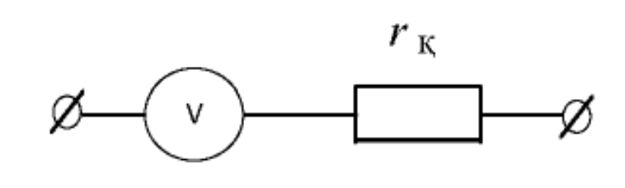  $$C_{1}=C+\frac{C}{2}=\frac{3}{2}C$$  Вольтметрдің өлшеу шегін өсіру үшін, біз оған қосымша кедергіні r_{қ} тізбектеп жалғаймыз. Вольтметрден өтетін токты былай анықтаймыз: $I=\frac{U_{1}}{r}$.  Қосымша кедергіне жалғасақ: $I=\frac{U_{2}}{r_{В}+r_{қ}}$, мұндағы $r_{В}+r_{қ}$ тізбектің жалпы кедергісі.  Тізбектей жағаған кезде токтар тең болатын болғандықтан  $$\frac{U_{1}}{r_{В}}=\frac{U_{2}}{r_{В}+r_{қ}}, U_{1}\left(r_{В}+r_{қ}\right)=U_{2}r_{В},$$  $$U_{1}r_{В}+U_{1}r_{k}=U_{2}r_{В}, U_{1}r_{k}=U_{2}r_{В}- U_{1}r_{В}=r_{В}\left(U_{2}-U_{1}\right)$$  бұдан  $$r_{k}=\frac{r_{В}\left(U_{2}-U_{1}\right)}{U_{1}}= \frac{200\left(100-5\right)}{5}=3800 Ом$$
С деңгейі
3-есеп. Ішкі кедергісі 0,04 Ом болатын э.қ.к. 40В генератордан, одан 50 м қашықтықта орналасқан дәнекерлеу машинасына көлденең қимасы 170 мм² мыс сым арқылы ток беріледі. Тізбектегі ток күші 200 А болса, генератор мен дәнекерлеу машинасының қысқыштарындағы кернеуді табыңыз. Дәнекерлеу доғаның қуатын табыңыз.
Берілгені:  ε=40 B  r = 0,04 Ом  S=170 мм²  l₁=50 м  I=200 A  ρ=1,7⋅10⁻⁸ Ом⋅м  U₂=?,  U_{д.м}=?,  P=?, | Шешуі:  Генератордың қысқыштарындағы кернеу:  U₂=ε – Ir = 40 – 200⋅0.04=32 B  ал U₂=U_{отк}+ U_{д.м}  Қос желілі өткізгішті ескерсек, онда U_{отк} = IR= Iρ$\frac{2l_{1}}{S}$.  Сондықтан дәнекерлеу машинасындағы кернеу:  U_{д.м}= U₂ – U_{отк} = U₂ – Iρ$\frac{2l_{1}}{S}$  U_{д.м}=32 – $\frac{200∙1,7{10}^{-8}∙2∙50}{170{10}^{-6}}$=30В.  Дәнекерлеу доғаның қуаты: P= U_{д.м}⋅I=30⋅200=60⋅10³ Вт.

Кесте 17 – «Тұрақты ток» тарауы бойынша есептерді шығару жұмысын бағалау критерийлері мен дескрипторлары

Есеп | Дескрипторлар | Балл
А деңгейі
1-есеп | Электрондық теория бойынша ток күшін табады. | 2
1-есеп | Математикалық түрлендірулер арқылы дрейфті жылдамдықтың қорытып табады. | 2
1-есеп | Дрейфті жылдамдықты есептеп жауабын табады. | 1
В деңгейі
2-есеп | Вольтметрдің өлшеу шегін өсіру үшін, оған қосымша кедергіні r_{қ} тізбектеп жалғап және Вольтметрден өтетін токты анықтай алады. | 1
2-есеп | Қосымша кедергідегі ток күшін анықтайды. | 1
2-есеп | Тізбектей жағаған кезде токтар тең болатын дәлелдеп теңдеу жаза алады. | 1
2-есеп | Математикалық түрлендірулер арқылы қосымша кедергінің шамасын анықтайды. | 2
С деңгейі
3-есеп | Генератордың қысқыштарындағы кернеуді табады. | 2
3-есеп | Дәнекерлеу машинасындағы кернеуді табады. | 2
3-есеп | Дәнекерлеу доғаның қуаты табады. | 1

«Магнит өрiсi», «Электромагниттiк индукция» тараулары бойынша деңгейлік есептерді шығару жолдары мен бағалау критерийлері (18-кесте).
А деңгейі
1-есеп. Өріс пен өткізгіш бір-біріне перпендикуляр, өткізгіштің активті бөлігінің ұзындығы 5 см, ондағы тогы 25А болатын өткізгішке өріс 50мН күшпен әсер етсе, магнит өрісінің индукциясы қандай?
Берілгені:  F=50 мН  α=90⁰  l=5⋅cм  I=25А  B =? | Шешуі:  Магнит өрісіндегі тогы бар өткізгішке Ампер күші әсер етеді: F_{A}=BIlsin α.  α=90⁰ болғандықтан sin α = 1, олай болса  $$B=\frac{F}{Il}=\frac{50∙{10}^{-3}}{25∙0.05}=40{∙10}^{-3} Тл.$$
В деңгейі
2-есеп. Тік бұрыш түрінде иілген ұзын өткізгішпен 20 А ток өтеді. Осы бұрыштың биссектрисасында және бұрыштың төбесінен 10 см аралықта жатқан нүктедегі магнит өрісінің индукциясын табыңыз.
Берілгені:  I=20 A  M=10 cм.  B =? | Шешуі:  Токтың бағыты мен бұрышты көрсететін схемалық сызба салайық. М нүктесіндегі В₁ және В₂ векторлары «сызбадан әрі» бір жаққа бағытталған және сурет жазықтығына перпендикуляр:  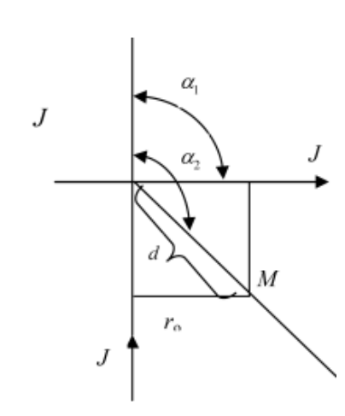  В =В₁ +В₂  Әрбір өткізгіш өрістің кез келген нүктесінде туғызатын магнит өрісі индукциясының абсолют мәнін ұзындығы шектелген түзу ток өрісінің формуласы бойынша табуға болады:  $$B=\frac{μ_{0}I\left(cosα_{1}-cosα_{2}\right)}{4πr_{0}}$$  В₁ және В₂ векторлары бір жаққа бағытталғандықтан, қорытқы вектордың модулі В =В₁ +В₂.  М нүктесі үшін  $r_{0}=dcos\frac{π}{4}=dcos{45}^{0}=d\frac{\sqrt{2}}{2}, α=0, cosα_{1}=1$.  $$α_{2}=\frac{3}{4}π, cosα_{2}= -\frac{\sqrt{2}}{2}$$  $$B=\frac{μ_{0}I}{πd\sqrt{2}}\left(1+\frac{\sqrt{2}}{2}\right)=\frac{4π∙{10}^{-7}∙20}{π∙0,1\sqrt{2}}\left(1+\frac{\sqrt{2}}{2}\right)=9,7∙{10}^{-7} Тл.$$

С деңгейі
3-есеп. Массасы т = 5 кг мыс құрсау магнит меридианының жазықтығында орналасқан. Қурсауды вертикаль ось айналасында 90°-қа бұрсақ, онда индукцияланатын электр мөлшері қандай?
Берілгені:  m=5 кг  Δϕ = 90⁰  B_{e}=32⋅10⁻³ Тл  q=?, | Шешуі:  Қурсауда индукцияланатын электр мөлшері  $$∆q=\frac{∆Ф}{R}, ∆Ф=B∙∆S.$$  Қурсаудың радиусы r болсa, онда S=πr² – қурсаудың қамтитын шеңберінің ауданы. Қурсаудың кедергісі:  $R=ρ\frac{l}{S}, мұнда S-$мыс өткізгіштің көлденең қимасының ауданы, V - өткізгіштің ауданы, ал $l-$ ұзындығы,  $S=\frac{V}{l}=\frac{V}{2πr}, көлемі V=\frac{m}{Д_{м}}$, мұндағы $Д_{м}$- мыстың тығыздығы. Орнына қойсақ: $S=\frac{m}{Д_{м}∙2πr}$.  Көлденең қимасының ауданының осы мәнін кедергі формуласындағы орнына қойсақ:  $R=ρ\frac{2πr∙2πr∙Д_{м}}{m}=ρ\frac{4π^{2}r^{2}∙Д_{м}}{m}$,  онда іздеп отырған зарядттың шамасы:  $$q=\frac{Bπ^{2}m}{ρ4π^{2}r^{2}∙Д_{м}}=\frac{Bm}{4πρ∙Д_{м}}=0.053 Кл.$$
Жердің магнит өрісінің горизанталь қураушысы В_{е} = 32⋅10⁻³ Тл.

Кесте 18 – «Магнит өрiсi», «Электромагниттiк индукция» тараулары бойынша есептерді шығару жұмысын бағалау критерийлері мен дескрипторлары

Есеп | Дескрипторлар | Балл
А деңгейі
1-есеп | Магнит өрісіндегі тогы бар өткізгішке Ампер күшін табады. | 2
1-есеп | Ампер күші теңдеуінен магнит өрісінің индукциясын қорытып шығарады. | 2
1-есеп | Магнит өрісінің индукцияс теңдеуін есептеп жауабын табады. | 1
В деңгейі
2-есеп | Магнит өрісі индукциясының абсолют мәнін ұзындығы шектелген түзу ток өрісінің формуласын табады. | 2
2-есеп | В₁ және В₂ векторларының қорытқы вектордың модулін табады. | 1
2-есеп | М нүктесі үшін магнит өрісінің индукциясын мәнін табады. | 2
С деңгейі
3-есеп | Қурсауда индукцияланатын электр мөлшерін табады. | 1
3-есеп | Қурсаудың кедергісін табады. | 2
3-есеп | Іздеп отырған зарядттың шамасын есептеп жауабын табады. | 2

2.2 Жаратылыстану-математикалық бағытта оқитын оқушыларға «Қолданбалы электродинамика» элективті курсын ұйымдастыру
Жаратылыстану-математикалық бағытта оқитын оқушылар үшін физиканы оқытуда тәжірибелер қалыптасқан, ал оның ерекшеліктері түлектердің кәсіби қызметінің мақсаттарымен анықталады. Төменде біз физиканы бейінді оқытудың бірнеше негізгі бағыттарын келтіреміз.
1. Түлектерді таңдаған мамандығы бойынша әрі қарай оқытумен айналысатын жоғары оқу орындарына дайындау. Оның мақсаты:
- олардың санасында қоршаған әлемнің физикалық бейнесін қалыптастыру үшін қажетті физикалық білімнің дәйекті жүйесін құру;
- физикалық заңдылықтарды практикалық маңызды есептерді шешуге және физикалық эксперимент жүргізуге қажетті практикалық дағдыларды қалыптастыру;
- бітірушілердің практикалық іс -әрекетінде физикалық зерттеу әдістерін қолдану мүмкіндіктері туралы түсінік қалыптастыру [146].
Қазіргі кезде объективті себептерге байланысты мектептерде физикадан оқушылардың дайындық деңгейі төмендеуі байқалады. Бұл мәселені шешудің мүмкін болатын әдістерінің бірі - физикадан әртүрлі деңгейдегі элективті курстарды енгізу (дайындық деңгейі бойынша саралау) [147].
Оқытудың негізгі идеясы - «оқушылардың болашақ кәсіби қызметін ескере отырып, бейіндік сынып оқушыларына арналған физика бойынша оқытудың принциптері мен идеяларын табысты қолдану болып табылады. Алайда, қазіргі заманғы оқушылардың дайындығы мен психологиялық-педагогикалық ерекшеліктерін ескере отырып, дамуды және бейімделуді талап етеді, содан кейін оларды бейіндік сынып оқушыларына физика бойынша оқытудың әдістемелік жүйесін құруға пайдалануға болады.
Оқу топтары шеңберінде оқытуды даралау мүмкіндіктері қарастырылады. Оқыту процесінің даралануы келесі іс-әрекетті қарастырады: дайындық тұрғысынан біртекті топтарды қалыптастыру; оқытудың барлық формаларының жүйелілігі мен үйлесімі; әр топтағы оқушыларды дайындаудың ерекшеліктерін ескере отырып, материалды ұсыну формаларының мамандыққа бейімделуі.
Осылайша мектеп түлектерінің фундаменталды даярлығы зардап шегеді. Ол көбірек «бейінге» айналады, яғни мектептердің дәстүрлі түрде қойылған мақсаттарына сәйкес келмейтін оқушылардың кәсіби қызығушылықтарымен шектеледі.
2. Физика, басқа да іргелі ғылымдар сияқты, әлеуметтік -гуманитарлық бағытындағы мектептерде негізгі пән емес, бірақ оның идеологиялық және қолданбалы маңызы болады. Сондықтан, ол жаңа техникалар мен технологиялардың дамуына және университетте білімін жалғастыру кезінде жалпы техникалық және арнайы пәндерді оқуға негіз болатын іргетас болуға арналған.
Элективті курс физика пәні мен оқушының болашақ кәсіби іс-әрекеті арасындағы ішкі байланысты орнатуға және қызмет саласы туралы эклектикалық, үзік -үзік ойларды жоюға мүмкіндік береді.
Жұмысымыздың 1.3-параграфында элективті кәсіби курс қазіргі мектептегі білім берудің ажырамас бөлігі екенін атап өттік. Физика оқытудың кәсіби бағыттына қарамастан ғылыми дүниетанымның қалыптасуына ықпал етеді.
Жоғары сынып оқушыларын жоғары оқу орындарында «Электр техникасы және энегргетика» білім беру бағдарламасы тобының мамандықтары бойынша білім алуға дайындық, әдетте, «Физика» бейіндік оқу пәні және қосымша элективті курс аясында жүргізіледі. Элективті курсқа бірнеше негізгі блоктар кіреді: олар, физиканың кейбір іргелі сұрақтары; таңдалған салада қолданылатын электронды жабдықтың принциптері мен элементтеріне байланысты физика мәселелері. Бұл курс, бір жағынан, тұтас, жүйелі және қолданбалы білім элементтерін қамтиды.
Төменде назар аудару керек бағыттарды келтіреміз:
1) негізінен мазмұндық блокта білім берудің физикалық компонентін әзірлеуде: негізгі пәндік, пәнаралық және кәсіби білімді айқындау тәсілдерін әзірлеу.
2) логикалық, әдіснамалық, философиялық, тарихи-ғылыми білімді, сондай-ақ бағалау компоненттерін қалыптастыруды қамтиды.
Оқытудың практикалық тәжірибесі және қолданылып жүрген әдебиеттерді талдау бейіндік сынып оқушыларына физиканы оқытуда көптеген сәйкестіктер бар деп айтуға мүмкіндік береді: оқушылар шамамен бірдей бастапқы базаға ие, яғни, сабаққа деген ынтасы жоқ, пәнді оқуға бөлінген сағаттардың саны аз және т. б.
Осы мәселелерді жетілдіру мақсатында оқушыларға Физика пәнін оқытудың әдістемелік жүйе моделін келесідей таңдаған жөн.
«Электр және магнетизм» бөлімі бойынша тақырыптар блогы - оқушылар таңдаған мамандығы бойынша оқу кезінде ЖОО-да оқитын, сондай-ақ элективті курсты ұсынатын пәндер. «Электр және магнетизм» бөлімі бойынша тек элективті курс деп түсінуге болады.
Әзірленген әдістемелік идеяның негізін «Қолданбалы электродинамика» бойынша элективті курс құрайды. Дайындықтың негізгі сипаттамасы «Физика» пәнінің дайындық пәндерімен және физика бойынша элективті курспен сабақтастығы болып табылады. Олардың барлығы біртұтас үздіксіз білім беру жүйесінің құрамдас бөлігі болуы тиіс. Яғни, интегративті байланыстардың барлық түрлерін: пәнішілік, пәнаралық және элективті курсты құру мен ұйымдастырудан тұратын жүйені синхрондауды жүзеге асыру қажет.
Оқушылардың материалды оқуы кезінде ақпаратты қабылдаудың қарастырылған психологиялық ерекшеліктері «Физика» пәні мен элективті курстың мазмұнын таңдау кезінде ескерілуі керек. Оларды оқу барысында оқушылар өзіне тән белгілер мен құбылыстардың өзара байланысын, сондай-ақ алған білімдерін оларды қызықтыратын кәсіби салада практикалық қолдану мүмкіндігін көрсетуі керек. Мұғалім оқу іс-әрекетіне келесідей жағдай жасауы керек:
- «Қолданбалы электродинамика» элективті курстың негізгі идеяларын, яғни оның негізінде жатқан жалпы заңдылықтар мен өзара байланыстарды меңгеруге ықпал ету;
- белгілі бір білім көлемін алуға, ұйымдастыруға және пайдалануға бағытталған оқушылардың танымдық белсенділігін дамыту.
Сондықтан «Физика» пәні оқу жоспарындағы кем дегенде екі компоненттен тұруы керектігін атап өткен болатынбыз: инвариантты және вариативті компонент (элективті курс). Инвариантты компонент физиканың негізгі заңдары туралы түсінік қалыптастыру үшін қажет, яғни негізгі компонент болады. Оны ұсыну кезінде негізгі мақсат құбылыстардың, физика заңдары мен теорияларының өзара байланысын орнату, осы заңдылықтарды қамтитын жүйенің үйлесімділігін түсіну, яғни әлемнің физикалық бейнесін құру болып табылады.
Вариативті компонент «Физика» пәніне оқушылардың оң ынтасын қалыптастыру үшін қажет. Ол әр кәсіби салаға тән құбылыстар мен процестерді түсіндіру үшін физика теориялары мен заңдарының практикалық қосымшаларын көрсетуді қамтиды. Ол сонымен қатар физика тұрғысынан осы құбылыстарды зерттеу әдістерін түсіндіруді қамтиды. Вариативті компонентті сабақтың барлық түрлеріне қосу (элективті курста міндетті түрде кәсіби маңызды есептер мен зертханалық жұмыстар болуы керек) оқушылардың сабаққа деген ынтасын едәуір арттырады.
Оқушыларды таным процесі физика бойынша бейіналды дайындықтың жеткіліксіздігіне ие. Демек, оқушылардың есте сақтау қабілеті мен логикалық ойлау қабілеті нашар дамыған. Бұл логикалық тізбектерді құруда және әртүрлі ғылыми пәндер мен кәсіби ұғымдар арасындағы терминологиялық корреспонденцияларды орнатуда қиындықтарға әкеледі.
Физиканың элективті курсының «Физика» пәнін оқыту нәтижесі оқушылардың қазіргі заманғы әлемнің физикалық бейнесін қалыптастыру және болашақ кәсіби қызметке дайындық болып табылады.
«Физика» пәнінің негізінде және оқушылар үшін кәсіби маңызды материалды оқу процесінде алынған білімді ескере отырып, интегративті элективті курстың мазмұны құрылады.
Осылайша, мазмұнды инвариантты және вариативті компоненттерге бөлу физика мен кәсіби элективті курстың пәнаралық байланысын жүзеге асыруға, оқытудың кәсіби бағытын күшейтуге, сонымен қатар оқушылардың физика сабақтарына деген ынтасын арттыруға мүмкіндік береді.
Зерттеу барысында қосымша бейінді оқыту материалдары жинақталып, жаратылыстану-математикалық бағытта оқитын жоғары сынып оқушыларына «Қолданбалы электродинамика» элективті курсы ұйымдастырылып өткізілді.
Бейіндік дайындыққа арналған элективті курс жалпы орта білім беретін мектептердің 10-сынып оқушыларына арналған. Бұл курс пәнаралық болып табылады және 68 сағатқа есептелген. Курс бағдарламасын іске асыру мерзімі - 1 жыл (ҚОСЫМША А, Ә).
Элективті курста физика мен электротехника арасындағы байланыс анықталады. Элективті курс оқытылатын пәнге деген қызығушылықты оятады, оқушылардың бейімділігі мен қабілеттерін анықтайды, олардың дамуына ықпал етеді, сонымен қатар осы пәнмен байланысты іс-әрекеттерді көрсетеді, яғни, оқушыны таңдаған мамандығына дайындайды және таңдаған бейіні бойынша одан әрі оқуға дайындайды. Бұл элективті курс оқушыларды оқытудың жеке бағдарламасын құруға ықпал етеді, оларды энергетика және олармен байланысты электротехникалық бейіндегі кәсіптері сияқты салаларда электродинамика ұғымдары мен заңдарының қолданылуымен таныстырады.
Бұл элективті курсты өткізу қажеттілігі біздің елімізде тәуелсіздік жылдары әлеуметтік-экономикалық себептерге байланысты гуманитарлық бағытындағы жас мамандар еңбек нарығында талап етілетіннен әлдеқайда көп дайындалғандығымен байланысты. Сондықтан гуманитарлық мамандықтардың көптеген түлектері жұмысқа орналасу проблемасына тап болады. Керісінше, осы жылдары Инженерлік-техникалық бейіндегі мамандар жеткіліксіз дайындалды. Қазіргі уақытта ел экономикасы қарқынды дамып келеді, өнеркәсіп қарқынды дамып келеді. Демек, инженерлік-техникалық бейіндегі мамандарға шұғыл қажеттілік туындады. Инженерлік-техникалық бейіндегі Жас маманға деген сұраныс оның табысты жұмысқа орналасуына, нарықтық қатынастар жағдайында ертеңгі күнге деген сенімділігіне ықпал ететін болады.
Электротехникалық мамандықтарға қызығушылықты қалыптастыру «Қолданбалы электродинамика» элективті курсында жүзеге асырылуы мүмкін. Осы курста оқи отырып, оқушылар таңдаған бейіні бойынша оқуын жалғастыратын оқу орнын бітіргеннен кейін кәсіби қызметке және одан әрі оқуға дайындала алады.
Физика элективті курсының ұсынылған бағдарламасы мектептегі негізгі физика курсының бағдарламасының мазмұнымен келісілген. Элективті курс оқушылардың физика сабақтарында алатын базалық біліміне, күнделікті өмірдегі біліміне, сондай-ақ көптеген балалардың электротехникаға деген қызығушылығына сүйенеді. Курстың маңыздылығы оқытудың кәсіби бағдарымен анықталады және электротехникалық мамандықтар бойынша жұмыс кезінде алған білім мен дағдыларды қолдануды қамтамасыз етеді.
«Қолданбалы электродинамика» элективті курсының мақсаты: оқушылардың физика пәнін оқуға деген қызығушылығын арттыру, оқушыларды физикалық құбылыстар мен заңдылықтарды түсініп қана қоймай, оларды іс жүзінде қолдануға үйрету, электротехникалық бейіндегі мамандықтармен байланысты іс-әрекетте электродинамика заңдарының қалай қолданылатынын көрсету.
Элективті курстың міндеттері:
- электротехника бойынша білімдерін жетілдіру;
- электротехниканың қолданбалы мәселелерін шешу дағдыларын қалыптастыру;
- электр схемаларын оқу дағдысын меңгерту;
- оқушылардың электр тізбектерін монтаждау дағдысын меңгерту;
- қолмен электромонтаждау аспабымен жұмыс істеу дағдыларын меңгерту;
- электр өлшеу аспаптарын пайдалану дағдыларын меңгерту;
- электротехникалық бейіндегі мамандықтар туралы ақпарат беру.
Элективті курс «Электротехника» курсынан ерекшелігі, ол физика курсы аясында келесі критерийлермен оқытылады:
1) электродинамика және электротехника туралы «Физика» пәнінің бөлімдерін тереңірек зерттеу;
2) тақырыптарды оқытудың практикалық бағытылығы және қызығушылығы;
3) физика заңдарының электротехникалық бейіндегі кәсіптерімен байланысты қызметте қолданылатын техникалық құрылғылармен байланысын зерттеу;
4) физика пәніне қызығушылықты, эксперимент жүргізу және оқушылардың электротехникалық мамандықтарды таңдаумен байланысты есептерді шешу кезінде оқушылардың шығармашылық қабілеттерін дамыту;
5) электр монтаждау құралдарымен және өлшеу аспаптарымен жұмыс істеу дағдыландыру;
6) оқушыларды электротехникалық кәсіптерде, физикалық аспаптарда қолданылатын параметрлерді түсіруге үйрету;
7) электротехникада қолданылатын материалдармен және арматурамен танысу;
8) электротехникалық бейіндегі мамандықтар туралы ақпарат алу.
Элективті курсының басымдықтары:
танымдық қызметі:
- электр қауіпсіздігі және қол аспабымен жұмыс қауіпсіздігі ережелерін, электр тогынан қорғайтын құралдарды білу;
- электр тізбектерінің параметрлерін есептеу;
- көрсеткіштерді алу және электр өлшегіш аспаптар мен құрылғыларды пайдалану;
- электр тізбектерін жинау;
- электрлік және монтаждық сызбаларды оқи алу;
ақпараттық-коммуникативтік қызмет:
- кәсіби қызметте міндеттерді тиімді орындау үшін ақпараттық-коммуникациялық технологияларды пайдалану;
рефлексивті әрекет:
- өз қызметін бақылау және бағалау дағдыларын, өз іс-әрекетінің ықтимал нәтижелерін алдын ала болжай білу.
Курстың мазмұны практикалық және эксперименттік тапсырмаларды, зертханалық жұмыстарды орындауды қамтиды. Курсты оқу кезінде сабақтың келесі түрлері қолданылады: дәріс, семинар, экскурсия, ойын, рефераттар мен жобалар түріндегі өзіндік жұмыстар.
Осы курсты іске асыру процесінде оқытудың мынадай әдістері пайдаланылады:
- ауызша оқыту әдісі-әңгіме, дөңгелек стол, фронтальды сұрау, түсіндіру, ауызша нұсқау;
- проблемалық оқыту әдісі, оның көмегімен оқушылар ғылыми ойлау стандартын алады;
- мәселені өз бетінше шешуге ықпал ететін ішінара іздеу әдісі;
- оқушыларға электр монтаждау әдістерін, электр құралдарын жөндеу технологиясын меңгеруге көмектесетін зерттеу әдісі; электрлендірілген құрылғылардың макеттерін жасауды, электр схемаларын оқуды және құрастыруды үйрену, стандартты емес мазмұнды есептерді шешу жолдары.
Жұмысты ұйымдастыруда курс теориялық сабақтардан басталады, проблемалық оқыту әдісі қолданылады. Бұл әдісті қолдану мұғалімнің оқушыларға да, оқушылардың өздері де ұсынатын мәселелерді, гипотезаларды, тапсырмаларды талқылауға белсенді түрде қосуға мүмкіндік береді. Бұл оқушыларды қарым-қатынас мәдениетіне, өз көзқарасын білдіруге және қорғауға, айтылған тұжырымдарды негіздеуге және т. б. дағдыландырады.
Практикалық сабақтарда жұмыс қарапайымнан күрделіге дейін ұйымдастырылған. Оларды орындау кезінде оқушылар электр жұмыстарын жоспарлау, электр өлшеу құралдарымен жұмыс істеуді үйрену, эксперимент жүргізу, нәтижелерді өңдеу және салыстыру іскерліктері мен дағдыларын игере алады. Алдымен оқушылар практикалық жұмыстың ұсынылған сипаттамасын ұстануы керек, содан кейін олар өздерінің эксперименттік әрекеттерін жоспарлауды үйренуі керек.
Сынып жұмысының жүйесі оқушылардың мектеп физика курсының мазмұны бойынша дайындық деңгейін арттыруды көздейтін өзіндік жұмыс жүйесімен толықтырылады. Өзіндік жұмыс екі блок тапсырма түрінде ұсынылған. Зертханалық жұмыстар экспериментті зерттеуден гөрі кеңірек қарастырылады. Бұл-таңдалған кәсіби саладағы физика мектеп курсы бойынша физикалық білімді тереңдету тәсілі.
1-деңгей. Белгілі экспериментті қолдана отырып, тақырыпты зерттеу әдістері тобындағы бірлескен дизайн.
2-деңгей. Мазмұнды тәуелсіз жобалау және тақырыпқа субъективті жаңа демонстрациялық немесе зертханалық эксперимент енгізу.
Тақырыпты оқыту аяқталғаннан кейін ауызша және жазбаша рефлексия жүргізіледі. Жазбаша рефлексия сұрақтарды қамтиды:
- Тақырыпты зерттеу барысында қандай жаңа білім алдыңыз?
– Сізде қандай дағдылар пайда болды, және қандай дағдылар әлі де қажет?
– Сіз жаңа әдістемені жобалау кезінде қандай қиындықтарды атап өтесіз?
- Жобалау үшін ұсынылғаннан басқа қандай материалдар қажет? Сізге мұғалім тарапынан қандай әдістемелік көмек қажет?
- Бірлескен жобалауда не білдіңіз?
Оқу іс-әрекетінің бұл түрі оқушылардың рефлексиясына және стандартты емес ойлауды дамытуға көмектеседі. Курстың бағдарламасы авторлық, яғни оқу-әдістемелік, анықтамалық әдебиеттер негізінде жасалған.
Оқушылардың оқу жетістіктерін қалыптастырушы бақылау белгілі бір тақырыптың соңында жазбаша (тест) және практикалық жиынтық бақылау жұмыстарын жүргізу кезінде және теориялық материалды білуін өзара тексеру кезінде ұйымдастырылады.
Бақылау жұмыстарын орындау тиімділігін бағалау критерийлері:
- жазбаша бақылау жұмысының (немесе тест тапсырмасының) сұрақтарына дұрыс жауаптардың 50-60% және практикалық бақылау жұмысының орындалуы - "қанағаттанарлық" баға;
- жазбаша бақылау жұмысының (немесе тест тапсырмасының) сұрақтарына дұрыс жауаптардың 70-80% және практикалық бақылау жұмысының орындалуы - "жақсы" бағасы;
– жазбаша бақылау жұмысының (немесе тест тапсырмасының) сұрақтарына дұрыс жауаптардың 90% және практикалық бақылау жұмысының орындалуы - "өте жақсы" бағасы.
Практикалық жұмыс барлық оқу уақытының 83%-ын құрайды.
Күтілетін оқу нәтижелері:
- оқушыларды «Электр техникасы және энергетика» білім беру бағдарламалары бойынша бағдарлау;
- электрмонтаждау жұмыстарының практикалық дағдыларын меңгеру;
- электротехниканың қолданбалы мәселелерін шешу дағдыларын игеру;
- электродинамика және электротехника бойынша теориялық білімді тереңдету;
- оқушылардың өзін-өзі табысты жүзеге асыруы;
- ұжымдағы жұмыс тәжірибесі;
- ақпаратты іздеу, іріктеу, бағалау білігі (әртүрлі ақпарат көздерімен жұмыс істеу (мамандандырылған анықтамалықтар, оқу құралдары, медиаресурстар)).
«Қолданбалы электродинамика» элективті курсының оқу-тақырыптық жоспарлауы 19-кестеде келтірілген.

Кесте 19 – «Қолданбалы электродинамика» элективті курсының оқу-тақырыптық жоспары

№ | Тақырыптың атауы | Тақырып мазмұны | Сағат саны |  |  | Оқыту әдістері мен формасы
№ | Тақырыптың атауы | Тақырып мазмұны | Теориясы | Практка | барлығы | Оқыту әдістері мен формасы
1 | 2 | 3 | 4 | 5 | 6 | 7
1 | Адам және электр энергиясы | Адам және электр энергиясы. Электр тогының адамға әсері, электр қауіпсіздігі және қол аспабымен жұмыс қауіпсіздігі ережелері, жерге қосу. Электр тогының соғуынан қорғайтын құралдар. Жұмыс орнын ұйымдастыру. | 1 | 5 | 6 | Әңгіме, тапсырма, зертханалық жұмыс,  жаттығу
2 | Электромонтаж-дық жұмыстар | Электр монтаждауға арналған құралдар, сымдардың түрлері және оларды оқшаулау, оқшаулау таспасы, оқшаулау түтіктері. Электр Монтаждау жұмыстары, монтаждау түрлері. Электр Монтаждау жұмыстарын орындау кезіндегі еңбек қауіпсіздігі қағидаларының талаптары. Дәнекерлеу, электр дәнекерлеуші, дәнекерлеуші, флюс. Сымдарды бұрау, дәнекерлеу, бұрандалы жалғау арқылы монтаждау. | 1 | 4 | 5 | Әңгіме, практ. жұмыс

19-кестенің жалғасы

1 | 2 | 3 | 4 | 5 | 6 | 7
3 | Электр тізбектері | Кернеу, ток күші, кедергі, Ом заңы. Ток көздері. Электр тізбегі, өткізгіштер мен оқшаулағыштар, шартты белгілер, электр тізбегі. Электр энергиясын тұтынушылар қосылыстарының түрлері. Электрмен жабдықтаудың негізгі элементтері. Электр энергиясын өндіру және тұтыну. Принципті схеманы құрастыру және ол бойынша электр тізбегін құрасты-ру. Электр өлшеу аспаптары – Амперметр Вольтметр, Омметр-лер. Зондпен тізбектің үзілуін іздеңіз. Өлшеулерді Амперметр Вольтметр, Омметрлер жүргізу. Электрлендірілген ойыншық (макет) жасау, жобаны орындау. | 2 | 10 | 12 | Әңгіме, тапсырма, зертханалық жұмыс,  жаттығу
4 | Тұрмыстық электроарматура | Қыздыру шамдары және электр паторндары, заманауи шамдардың әртүрлі түрлері. Электр ашасы және ажыратқыш. Электр патронын, электр ашасын, автоматты ажыратқышты, сақтандырғыштарды монтаждау және қосу. Қысқа тұйықталу және шамадан тыс жүктеме тізбегі. Жарықтандыру құрылғылары-шамдар. Бір шамды шам жасау. | 1 | 13 | 14 | Әңгіме, практ. жұмыс
5 | Жарықтандыру желісі | Бір фазалы және үш фазалы ток туралы түсінік. Тұрғын үйлерді электрмен жабдықтау. Пәтердің электр желісі. Жарықтандыру желісінің сымдары, сақтандырғыштары және оқшаулағыштары. Сымдардың тармақтары, монтаж қораптары. Электр розеткасы-Розетканы орнату, Орнату және қосу. Бір фазалы электр есептегіш. Электр монтері мамандығымен танысу. | 2 | 9 | 11 | Әңгіме, практ. жұмыс
6 | Тұрмыстық жылыту құралдары | Электр қыздырғыш аспаптарының мақсаты, құрылысы, пайдалану және жөндеу. Жөндеу үтіктің плиткалары орнатылуы қажет. | 1 | 6 | 7 | Әңгіме, практ. жұмыс
7 | Автоматтандыу элементтері | Электромагниттер, оларды қолдану. Реле, жұмыс принципі, құрылғы, қолдану. Электр қоңырауын орнату және жөндеу. | 1 | 4 | 5 | Әңгіме, практ. жұмыс
19-кестенің жалғасы

1 | 2 | 3 | 4 | 5 | 6 | 7
8 | Электр жетегі | Электр қозғалтқыштары, коммутациялық аппаратура, электр қозғалтқыштарын қосу схемалары. Электр көлігі, электр көтеру механизмдері – крандар, лифттер. Электромеханик мамандығымен танысу. | 1 | 4 | 5 | Әңгіме, практ. жұмыс
9 | Қорытынды сабақ, жалпылау | Тест | 1 | 2 | 3 | Тест
 | Барлығы |  | 11 | 57 | 68

Оқушылармен жұмыс тәжірибесі көрсеткендей, оқыту бейінін таңдау көбінесе ата-аналардың, сыныптастарының пікірімен анықталады, сонымен қатар пәннің сыртқы тартымдылығымен, белгілі бір мұғалімге жанашырлығымен байланысты. Мұндай таңдау кезінде оқушы оқу процесіне қызығушылық танытпайды және таңдаудың салдары үшін жауап бермейді. Орта жалпы білім беруді аяқтаған кезде оқушы өзін-өзі анықтап қана қоймай, сонымен қатар таңдаған мамандығы бойынша оқуды жалғастыруға және осы кәсіби саладағы бастапқы дағдылар мен тәжірибені алуға бейімделуі керек. Бұл мәселені шешу үшін мұғалім оқушыға дұрыс таңдау жасауға, физикаға танымдық қызығушылықты оятуға және сақтауға, таңдалған бейін бойынша әрі қарай білім алуға мүмкіндік беретін әдісті табуы керек..
Оқушылар әр тапсырмаға берілген тапсырманың сапасын көрсететін баға алады. Бүкіл курстың соңында электротехникалық мекеменің қызметкері (маманы) шақырылады, олармен бірге практикалық жұмыстар талданады және оның нәтижелері шығарылады. Осының негізінде оқушыға баға қойылады.
Элективті курстың қосымшасы
Элективті курс бағдарламасы 8 тақырыптан және жалпылама сабақтан тұрады. Оқушыларды мектептің демонстрациялық және зертханалық эксперимент жүйесі бойынша дайындау әдістемесі принциптерге негізделген:
- жүйелілік (сыныптық және өзіндік жұмыстың үйлесімі);
- көп деңгейлі (негізгі деңгей – сынып жұмысы; бірінші және екінші-өзіндік жұмыс).
Қазіргі кезде жалпы білім берудің үлгілік оқу бағдарламасы негізінде физиканы оқыту барысында мұғалімдер білім беру ақпараттық кеңістігінде қолданылатын кешенді курстар арқылы өз оқушыларының білім жүйесін дамыта алады. Мектепте электродинамикалық модельдер жүйесі зерттелгенде, ақпараттық технологиялар, атап айтқанда, компьютерлік модельдеу және сәйкес бағдарламалық қамтамасыз етуді әзірлеу, оқу материалының қолжетімділігі мен көрнекілігін арттыру, оқушылардың танымдық белсенділігін арттыру және олардың таным әдістері туралы білімдерін қалыптастыру - эмпирикалық және теориялық - және олардың арасындағы өзара байланыс қарастырылады [148].
Оның іргелі принциптерін сапалы түсіндіруге негізделген электродинамикалық модельдер жүйесі туралы білімді негізінен орта мектептің оқушылары әртүрлі физика теориялары, соның ішінде электродинамика кіретін физика курсын оқыған кезде алған. Негізгі мектепте оқытылатын физика курсы физика білімінің екінші сатысында жүйелі курсты оқуға дайындық ретінде қарастырылды. Электр құбылыстары туралы курстың мазмұнына кейбір ұғымдар мен олардың элементтері, сонымен қатар сериялық және параллель тізбектер, Ом заңы және Джоуль-Ленц заңы сияқты таңдалған эмпирикалық заңдылықтар енгізілгенін атап өткен жөн. Электрондық теорияға қатысты оқу материалы осы теорияның жекелеген элементтерін қамтыды, яғни ол үзінді түрде ұсынылды. Электродинамиканың физика теориясын құрайтын модельдер, заңдар және негізгі ұғымдар физиканы оқудың бірінші кезеңінде қарастырылмаған және физика саласындағы білім негізінен эмпирикалық деңгейде құрылғандықтан физика эксперименті мен модельдеу арасындағы өзара байланыс қарастырылмаған.
Мектептегі физика білімін жаңартудың заманауи тенденциясына сәйкес электродинамиканы оқытудың педагогикалық жүйесінің моделі мектеп оқушыларының интеллектуалдық қабілеттері мен құзыреттіліктерін дамытудан тұратын негізгі білім берудің маңызды мақсаттарына сәйкес келуі керек. Мектепте электродинамиканы оқытудың педагогикалық жүйесінің ұсынылып отырған үлгісі әдістемелік және қолданбалы білімдердің синтезі негізінде мектептегі физика білімін жаңартудың бастапқы шеңберінде әзірленген [149].
Алға қойған білім беру мақсатына жету үшін оқушылардың интеллектуалдық қабілеттерін дамыту және құзыреттер – модель төмендегідей принциптер мен негізгі элементтерді қамтиды:
1) әдістемелік және қолданбалы білімдерді құруда физиканы қолдану және когнитивтік әдістердің рөлін нақтылайтын білім берудегі циклділік принципі;
2) «Электродинамика» бөлімінің құрылымдық принципі: бірінші компонент математикалық модельді – Максвелл теңдеулерін қамтитын Максвеллдің электромагниттік өріс теориясымен ұсынылған, ал екінші компонент классикалық Джоул-Лоренц электронды теориясымен ұсынылған; әрбір бөлік жалпылау принципінің орындалуын қамтамасыз етеді; «әдістеме – қолданбалы бағдарламалар» мазмұн блоктары ұсынылған құрылымның архитектурасын қамтиды;
3) «Қолданбалы электродинамика» элективті курсының оқу бағдарламасы жоғарыда аталған қағидалар негізінде әзірленген;
4) орта мектептерде «Электродинамиканы» оқытудың әдістемесі мен тұжырымдамалық мазмұны;
5) әдістемелік және қолданбалы білімдерді дамытуды қолдау үшін демонстрациялық және зерттеу эксперименттер жүйесі;
6) педагогикалық оқыту жүйесінің өзіндік үлгісі негізінде оқыту барысында оқушылардың интеллектуалдық дамуы мен құзыреттіліктерін меңгеру динамикасын, әдістемелік және қолданбалы білімді бағалауға арналған бақылау тапсырмалары, пәндік және психологиялық тесттер жүйесі;
7) педагогикалық жоғары оқу орындарының студенттеріне арналған болашақ физика мұғалімдеріне арналған оқу материалдары мен әдістемелік құралдар жиынтығы, олар мектептегі әрбір физика пәнін бастапқы негізге ала отырып дайындайды.
Блок диаграммасы. Ұсынылған модельдің негізгі компоненттерін толығырақ қарастырайық.
1. Мектеп физика курсында электродинамика негіздерін оқыту әдістемесі циклділік принципін көрсететін классикалық схемаға негізделген: фактілер — гипотеза — нәтиже — эксперимент. Осы қағидаға сәйкес оқыту әдістемесін жетілдіру екінші кезеңде когнитивтік әдістерді зерттеуді көздейді. Осылайша, әдістеме мәселелері оқу процесіне енгізіледі.
Бөлімді оқудың соңғы кезеңінде теориялық идеяларды қолдану классикалық схеманың төртінші кезеңіне сәйкес келеді. Эксперимент (таным циклі ішінде) нәтижені эксперименттік тексеру ретінде ғана емес, сонымен бірге теориялық білімді практикалық қолдану ретінде де түсініледі. Сондықтан практикалық мәселелер мен физика заңдарының практикада қолданылуын зерттеу таным циклін аяқтайды [96, б.15–16].
2. Максвеллдің электромагниттік өріс теориясы және классикалық электронды теориясына сүйенетін «Электродинамика» бөлімінің құрылымы біршама консервативті. Біз бұл бөлімге жарық толқындарын және олардың таралуын зерттеуге қатысты мәселелерді қоспаймыз. Көріп отырғанымыздай, бірнеше ерекшеліктері және ең бастысы, жарық толқындарының көздері электрлік вибраторлар түріндегі радиаторлардан айтарлықтай ерекшеленеді, ал жарық екі жақтылықпен сипатталады (толқынды корпускулалық дуальділік). Екінші жағынан, «Электродинамика» тарауында оптикалық аналогияларды: геометриялық оптика шеңберіндегі электромагниттік толқындардың шағылысу және сыну қасиеттерін, электромагниттік толқындардың поляризациясын, интерференциясын және дифракциясын зерттеу қажет деп есептейміз. Функционалдық деңгейде бөлімнің құрылымы екі ядродан тұрады — мектепте оқытылатын электродинамиканың бүкіл мазмұнын жалпылаудың негізін құрайтын негізгі теориялар: жеңілдетілген математикалық белгілермен классикалық электродинамика және Максвелл теңдеулерін талдау және сүйемелдейтін классикалық электронды теория. математикалық модель және оны талдау.
3. 10-сыныпқа арналған элективті курстың оқу бағдарламасының түпнұсқасы әдістемелік және қолданбалы білімдердің синтезіне негізделген үй-жайлармен толықтырылған циклділік принципіне негізделген. Жалпылау принципі «Электродинамика» бөлімінің құрылымын және мектеп курсының модульдік архитектурасын («әдістемелік қолданбалар») қолдайды.
4. Бұл оқыту әдістемесінің ірге тасы әдістемелік негізімен танысу болып табылады: ұғымдар, әдістер, модельдер, принциптер және т.б., сонымен қатар осы негіздің мәнін ашатын қолданбалы бағдарламалар [150,151].
Әдістемелік және қолданбалы білімдердің синтезіне негізделген электродинамиканы оқыту моделі мектеп пәні ретінде физика мен ғылым ретінде физика арасындағы алшақтықты жоюға мүмкіндік береді, әсіресе оқу процесін ұйымдастыру барысында мұғалімдер оқушылардың интеллектуалдық белсенділігін белсендіретін тәсілдерді енгізеді. Мұндағы айырмашылық оның табиғатында емес, бұл әрекеттің дәрежесінде болады. Физикамен айналысатын мектеп оқушысы – физик, және оларға ғылымды нағыз физик сияқты әрекет ету басқа жолмен оқу оңайырақ беріледі.
Білім алушының оқуы мен интеллектуалдық дамуын реттейтін негізгі фактор олардың зерттелетін саладағы танымдық әрекет тәжірибесі болып табылады. С.Е.Каменецкийдің сөзіне сүйенген В.А.Болотов еңбегінде: «Электродинамика курсында дамыта оқыту мәселелерін шешу... түптеп келгенде, оқушылардың интеллектін дамытуға бағытталған» [152, б. 28]. Сондықтан оқу үдерісі физика мен ғылыми әдістердің зерттелетін негіздері оқу барысында оқу пәніне де, таным құралына да айналатындай етіп ұйымдастырылуы керек. Бұл принцип «Электродинамика» бөлімінің әзірленген тұжырымдамалық мазмұнында жүзеге асырылады.
Концептуалды мазмұн оқулық та, оның бір бөлігі де емес. Ол оқушылардың әдістемелік және қолданбалы білімдерін синтездеу идеясын жүзеге асыратын мектептегі физика білімін жаңартудың бастапқы негізі негізінде жасалған жалпы орта білім беретін мектепке арналған «Электродинамика» бөлімінің толық мазмұнын білдіреді. Концептуалды мазмұн мектептің электродинамикасына арналған материалдардың кең ауқымын ұсынады, бұл танымал мектеп оқулықтарының көпшілігі ұсынған мазмұнның ауқымынан әлдеқайда жоғары. Бір қарағанда, қарастырылатын тақырыпқа арналған кейбір материалдар білімнің негізгі деңгейі үшін шамадан тыс болып көрінуі мүмкін. Белгілі бір оқу деңгейіне сәйкес келетін қажетті мазмұнды мұғалім өзінің педагогикалық іс-әрекеті барысында тікелей таңдайды. Оқу мен әдістемелік нұсқауларға немесе сабақ жоспарларына бағытталған оқу материалдары мен әдістемелік нұсқаулар өте көп.
Алайда, мұндай материалдар сирек физиканың зерттелуі керек негізгі мазмұнын қамтиды және ешқашан сәйкес тақырыптың толық мазмұнын қамтиды. Әдетте, мұндай әдістемелік нұсқаулар тек қалай оқыту керектігін көрсетеді, бірақ нені оқыту керек екенін көрсетпейді. Демек, мұғалімдер жалпы физикадан және теориялық физиканың кейбір бөлімдерінен алған мәліметтерін пайдаланып, оларды мектеп курсына бейімдеулері керек. Айта кету керек, мұндай бейімделу көп уақытты қажет етеді, ол мұғалімнің жақсы ғылыми және физикалық дайындығын және үлкен қосымша ақпаратты зерттеуді талап етеді. Алайда, сайып келгенде, ол әрқашан сәйкес және мектеп курсында қолдануға жарамды бола бермейді. Оның үстіне мұғалімнің мұндай бастамасы кейде оқыту нәтижесінде оқушылардың жоғары оқу жетістіктеріне зиянын тигізуі мүмкін. Осы тұрғыдан алғанда, бұл зерттеуде берілген концептуалды мазмұн практикалық бағытты ұстанады және оқушыларға оқытылатын бастапқы материалды береді.
5. Демонстрациялық және зерттеу эксперименттері жүйесі әдістемелік және қолданбалы білімдерді дамытуға, сонымен қатар олардың синтезіне қолдау көрсетеді. Осы эксперименттердің көмегімен оқушыларда физикада қолданылатын салыстыру, аналогия, абстракция, симметрия, ассиметрия және модельдеу сияқты жалпы ғылыми және арнайы зерттеу әдістері туралы түсінік қалыптасады. Электродинамиканың негізгі қолданбалы мәселелерін нақты процестер мен объектілерді модельдеуге негізделген демонстрациялық тәжірибелер арқылы да көрсетуге болады.
Орта мектептегі физика курсында кеңінен қолданылатын демонстрациялық эксперименттердің көпшілігінен айырмашылығы, оқу-зерттеу эксперименті танымның ең тиімді әдістерінің бірі болып табылады. Ол оқушылардың әдістемелік және қолданбалы білімдерін дамытуға ықпал етеді. Мұндай зерттеу эксперименттері электродинамиканың қолданбалы мәселелерін оқытумен бірге жүруі мүмкін: ішінара сынып алдында демонстрациялар үшін, бірақ негізінен оқушылардың ғылыми қоғамдастықтары жүргізетін практикалық жұмыстар мен зерттеулер барысында жүргізіледі.
Элективтік курстың әрбір тақырыбы бойынша тест пен практикалық есептер құрастырылды және төменде ұсынамыз.
Адам және электр энергиясы
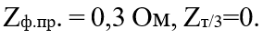
1. Нөлдік желіде:$U_{ф} = 220 В, Z_{н.пр.} = 0,6$ Ом, Қысқа тұйықталу тогын, адам денесі арқылы өтетін токты және жанасу кернеуін табыңыз.
2. Сақтандырғыш іске қосылатын нөлдік қорғаныс сымының нөлдік тізбектегі кедергісін анықтаңыз. U_{н} = 220 В, І_{ном}. = 50 А.
Жауабы: 0,98 Ом.
3. Қорғанысты іске қосу шарты кезіндегі толық кедергіні Zn анықтаңыз. Қорғаныс ретінде 50 А –де балқымалы атқыш қолданылады. U_{ном}. = 380 В..
Жауабы: 2,5 Ом.
4. Компенсация болған және болмаған кезде электр қондырғысына бір фазалы жанасу кезінде адам арқылы өтетін токтарды салыстырыңыз. $U_{н}=650$В, $С_{из.}= 0,5 мкф, R_{h} = 2 кОм,$ G_{из} - ескермеймейміз, R_{k} = 5 Ом. Бір фазалы жанасу жағдайында қауіпсіздікті қамтамасыз ету тәсілдерін ұсыныңыз.
Оқшауланған электр қондырғысына бір фазалы жанасу кезінде адам арқылы өтетін токтарды салыстырыңыз
5. Т = 1 с, жанасу уақытында U_{ф} = 380 В оқшауланған бейтарапты желідегі бір фазалы контакт үшін ең аз қауіпсіз оқшаулау кедергісін анықтаңыз.
Жауабы: 19,8 кОм.

6. C_{ф} = 0 кезінде R_{ф} фазасының белсенді оқшаулау кедергісінің ең кіші мәнін табыңыз, бұл кезде адам арқылы өтетін ток 10 мА-дан аспайды (бір фазалы жанасу). Есептің шартына сәйкес схеманы көрсетіңіз.
Жауабы: 111 кОм.
7. С = 2 мкФ сыйымдылықтың әрбір фазасына қосылғанда оқшауланған бейтарап (U_{ф} = 220В, R_{ф} = 20 кОм) желіде бір фазалы жанасу арқылы адам денесі арқылы өтетін ток қалай өзгереді.
Жауабы: 29 мА.
Электромонтаждық жұмыстар
1. Көлденең қимасы S=95мм², ұзындығы l=120 км 0°C және 20°C температурасында электр беру желісінің мыс сымының кедергісін анықтаңыз. Мыстың меншікті кедергісі ρ_{мыс} = 0,0175 Ом*мм²/м, мыстың температуралық коэффициенті α_{мыс} = 0,004 1/⁰С.
Жауабы: 20 Ом.
2. 1 миллион адамға дейін халқы бар қаладағы трансформаторлық станцияның электр қуатын алатын есептік активті жүктемесін анықтаңыз:
1) әр пәтердің тұрғын ауданы 32 шаршы метр болатын пәтерлер газдандырылған төрт 50 пәтерлік тұрғын үй;
2) 500 орындық мектеп;
3) 200 орындық асхана;
4) 15 жұмыс орнына арналған электр тоңазытқыш қондырғылары бар азық-түлік дүкені.
3. Үзіліссіз жұмыс істейтін электр қозғалтқышын қоректендіретін желі үшін көлденең қимасы 35 мм2 ПВХ изоляциясы бар ашық төселген алюминий сымдарына рұқсат етілген жүктемені анықтаңыз. Электр қозғалтқышын қосу ұзақтығы t_{p} = 2 мин; циклдің жалпы уақыты t_{ц} = 10 мин. Қоршаған орта температурасы + 25°С.
4. Топырақ температурасында + 25 ° C траншеяға салынған көлденең қимасы 3X70 мм2 алюминий өткізгіштері бар қағаз оқшаулауы бар 10 кВ кабельге рұқсат етілген үздіксіз жүктемені анықтаңыз. Жалпы траншеяда кабельдер арасындағы қашықтық 200 мм болатын жеті кабель тартылды.
Электр тізбектері
1. Егер U₀ = 60 B; r₁ = r₃ = 10 Oм; r₂ =5 Oм; r₄ = 15 Ом болса, онда аспаптардың көрсеткішін табу керек (42-сурет).

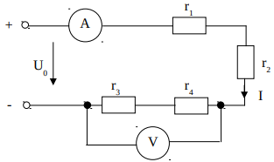

Сурет 42 – Электр тізбегінің схемасы

Жауабы: І=1,5А., U=37,5 В.
2. R1 = R2 = R3 = R4 = 4 Ом; R5 = 6 Ом; Е1 = 14 В; Е2 = 10 В; Е3 = 6 В болғанда, түйіндік потенциалдар әдісі арқылы суреттегі тізбектің токтарын табу керек (43-сурет).

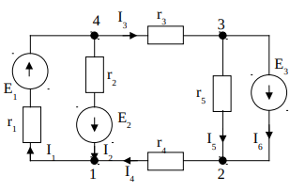
Сурет 43 – Түйіндік потенциалдар әдісі арқылы жалғанған тізбек

3. Егер үш кедергінің әрқайсысы 1 Ом болса, электр тізбегінің диаграммасында көрсетілген А және D нүктелерінің арасындағы кедергіні табыңыз (44-сурет). (Байланыстырушы сымдардың кедергісін ескермейміз).

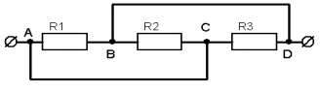

Сурет 44 – Аралас жалғанған тізбек

Жауабы: R_{AD}≈0,33 Ом.
4. Жүктеме кедергісі R_{H} = 9,9 Ом тұтынылатын қуат вольтметрмен және амперметрмен өлшенеді. Вольтметр 120В, амперметр 12А көрсетеді (45-сурет). Құралдардың қателіктері жоқ деп есептей отырып (қателер түзетулер арқылы алынып тасталады), R_{H} кедергісіндегі қуатты есептеңіз. Қуатты өлшеудегі қателікті табыңыз.
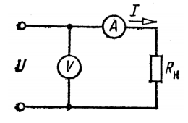

Сурет 45 – Вольтметр, амперметр, жүктеме кедергі бар тізбек

5. 46-суретте көрсетілген электр тізбегіндегі токтар мен кернеулерді келесі мәліметтермен анықтаңыз: E = 2 В; r₀ = 0,5 Ом; r₁ = 3,5 Ом; r₂ = 5 Ом; r₃ = 100 Ом; r₄ = 25 Ом.
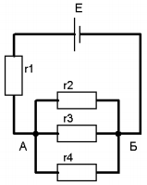

Сурет 46 – Кедергілері паралелль және тізбектей жалғанған тізбек

Жауабы: U _{АБ}= 1 В., I₁= 0,25 А., I₂= 0,2 А., I₃= 0,01 А., I₄= 0,04 А.
6. К кілт ашық кезде вольтметр 2,1 В көрсетеді. Кілт жабылған кезде амперметр 1А ток күшін көрсетеді. Тізбектің сыртқы кедергісі R = 2 Ом. E көзінің ЭҚК-ін, көзінің R_{вт} ішкі кедергісін және қысқыштарындағы U кернеуді анықтаңыз (47-сурет).

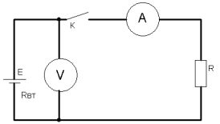
Сурет 47 – Вольтметр, амперметр, жүктеме кедергі бар тізбек

Жауабы: E = 2,1 В., R_{вт}= 0,1 Ом. U = 2 B.
7. Схеманың (48-сурет) a және b ұштарына қатысты R_{ab} кіріс кедергіні анықтау керек: R₁= 26 Ом, R₂=3 Ом, R₃=2,17 Ом, R₄=4 Ом, R₅=3 Ом, R₆=2 Ом.

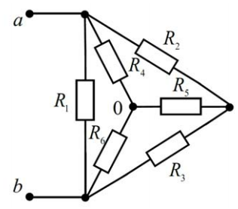

Сурет 48 – Кедергілері үшбұрыш және жұлдызша жалғанған тізбек

Жауабы: 7.40 А, 20 А, 20 А, 10 А, 10 А.
8. Екі концентрлі өткізгіштен тұратын ұзын коаксиалды кабельдің магнит өрісін есептеу және визуализациялау бағдарламасын жасау үшін кабельдің өлшемдерін білу қажет. Өлшемдерді келесідей етіп аламыз: ішкі өткізгіштің радиусы a= 6 мм, сыртқы өткізгіштің ішкі радиусы b = 10 мм, соңғысының сыртқы радиусы c = 11,7 мм. Бұл өлшемдер екі өткізгіштің бірдей ток тығыздығына ие етеді. Кабель I = 1 А тұрақты ток өткізеді.
Бұл есепті АКТ қолданып шешеміз. MATLAB программалар пакетін қолдану арқылы тұрақты ток өткізетін коаксиалды кабельдің магнит өрісін есептеуге және визуализациялауға арналған бағдарлама түземіз [153].
1) Магнит өрісінің индукциясы орталық өткізгіштің ішіндегі нүктелерге (0 < r < a);
2) Екі өткізгіш арасындағы кеңістіктегі В магнит өрісі (a< r < b);
3) Сыртқы өткізгіштің ішіндегі нүктелердегі В магнит өрісі (b < r < c);
4) Кабельден тыс нүктелердегі В магнит өрісі (r > c).
Екі өткізгіштен тұратын кабельдің көлденең қимасы 49-суретте көрсетілген.

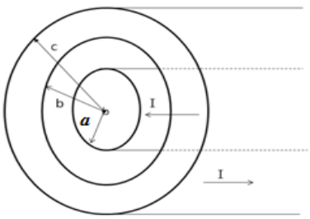

Сурет 49 – Тұрақты ток өтетін екі концентрлі өткізгіштен тұратын коаксиалды кабельдің көлденең қимасы

Гаусс теоремасы мен суперпозиция принципін қолдана отырып, біз орталық өткізгіштің ішіндегі нүктелерде b магнит өрісінің индукциясын аламыз (0<r<a).
Содан кейін орталық өткізгіштің ішіндегі нүктелердегі магнит өрісін есептеуге арналған MATLAB бағдарламасы келесідей:
>> I=1; % input the electric current
>> m0=4*pi*1e-7; % input the permeability of free space
>> a=6e-3; % input the radius of the central conductor
>> r=0:a/10:a; % input the distance vector
>> B=m0*I.*r./(2*pi*a^2); % calculation of the magnetic induction inside the central conductor
>> plot(r,B,'k') % visualization
>> grid on% drawing the coordinate grid
>> xlabel('r, m') % input the name of the axis x
>> ylabel('B, T') % input the name of the axis y
>> title('B=F(r)') % input the name of the graph
>> B=m0*I.*6e-3./(2*pi*a.^2) % calculation of the magnetic induction at the surface of the central conductor [154].
Есептеу нәтижесі 50-суретте көрсетілген.

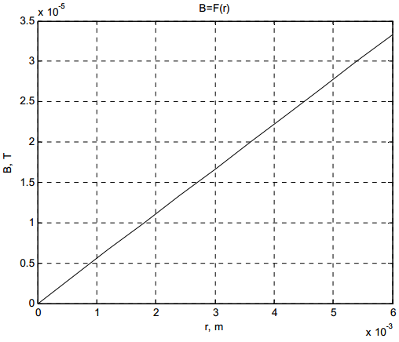
Сурет 50 – Орталық өткізгіштің магнит өрісінің индукциясының қашықтыққа тәуелділігі (0 < r < a)

Тұрмыстық жылыту құралдары
1. 220 В кернеуде және 2 А ток кезінде қыздыру құрылғысының орамасын жасау үшін нихром таспасы қолданылады. Рұқсат етілген ток тығыздығын δ=10 а/мм² ала отырып, таспаның ұзындығын анықтаңыз. Нихромның меншікті кедергісі ρ=1,1 Ом*мм²/м.
Автоматтандыу элементтері
Электр жетегі
1. Параллель қозуы бар тұрақты ток генераторы кедергісі Rн = 5 Ом, якорь орамасының кедергісі Rа = 0,2 Ом, қоздыру орамасының кедергісі R_{B} = 230 Ом, генератор қысқыштарындағы кернеу U= 230 жүктемеде жұмыс істейді (51-сурет). В. Анықтаңыз: а) генератордың ЭҚК ; б) электромагниттік қуат; в) якорь мен өріс орамасындағы қуат жоғалтулары?

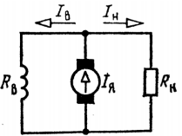

Сурет 51 – Параллель қозуы бар тұрақты ток генераторы

Жауабы: Генератордың ЭҚК E=239,4 В; электромагниттік қуат P_{э}=11251,8Вт; Якорь орамаларында қуат жоғалтулары P_{мя} = 441,8 Вт және қозу Pмв =30 Вт.

2. Кернеуі U = 240В және жиілігі f = 50Гц айнымалы электр тогының генераторына сыйымдылығы C = 40 мкф конденсатор қосылған.
Анықтаңыз:
1) X_{C} сыйымдылығының реактив кедергісін;
2) Электр тізбегіндегі ток;
3) Q_{L} тізбегінің реактивті қуаты;
4) W_{cм} конденсатордың электр өрісінде сақталатын максималды энергия.
Жауабы: конденсаторының реактивті кедергісі X_{C} = 80 Ом.
Электр тізбегіндегі ток күші I = 3 А.
Тізбектің реактивті қуаты Q_{L} = 720 Вар.
Электр өрісінде жинақталған максималды энергия конденсатор W_{Cm} = 2,7 Дж
3. Айнымалы электр қозғаушы күш алу үшін қолданылатын айнымалы ток генераторы 2800 айн/мин айналу жылдамдығына ие. егер жұп саны болса, генераторды жүктемеге қосу кезінде пайда болатын электр тогының жиілігін, кезеңін және бұрыштық жиілігін анықтаңыз. Генератордың тіректері 6-ға тең.
Жарықтандыру желісі
1. Кернеуі 220 В электр желісіне әрқайсысы 100 Вт қуаты бар 16 бірдей электр шамдары қосылған. Осы электр шамдарын қосатын мыс сымның қажетті көлденең қимасын анықтаңыз.
2. E_{к} = 1000 люкс, E_{а} = 200 люкс, S = 200 м², n=0,5 болса, жұмыс орындарындағы аралас жарықтандыруды есептеңіз.
3. Бөлмеге қажетті төбе шамдардың санын анықтау қажет. Егер ақ жарықты люминесценттік әр бір шамның жарық ағынына Ф_{л} = 2500 лм. Бөлмедегі орташа жарықтандыруды қамтамасыз ету үшін Е_{н} = 300 лк (500 лк) қажет. Шамдар типін және шағылу коэффициенттерін өздігінен анықтау керек.
4. Өнеркәсіптік тікелей жарық шамдары терезеден шағылысқан және 300 Вт (500 Вт), H = 6 м (H = 4 м) биіктікте ілулі тұрған жарықтың таралуына (K типті жарық қуатының қисығы) бағытталған. Шамдардың проекциясынан көлденеңінен a = 5 м (а = 3 м) қашықтықта орналасқан P нүктесінде бағананың Е_{көлд} көлденең жарықтандырылуын есептеңіз.
5. Жалпы ауданы 150 шаршы метрлік цехтың жарықтандыруын есептеңіз. Жарықтандыруы 20 люкс болу қажет. Шамдардың жерден биіктігі-5 м. Шамдардың түрін және қабырға бояуларының түсін анықтаңыз.
6. Егер 1 с үшін 4 В кернеуі 0,8 Дж электр энергиясын тұтынса, Көше шамындағы ток күші қандай болады.
«Қолданбалы электродинамика» элективті курсының «Электромонтаждық жұмыстар» тарауы бойынша практикалық жұмыстарды ұйымдастыруға мысал қарастырайық.
Электрлік жұмыстарға арналған құралдар сипатталған; оқшаулауға, оқшаулау материалдарына байланысты кабельдер мен сымдардың айырмашылығы қарастырылған; электрлік жұмыстардың жіктелуі келтірілген; сымдарды қосудың әртүрлі әдістері талқыланады. Тақырыпты аяқтағаннан кейін практикалық жұмыс 1 орындалады.
1-практикалық жұмыс. Сымдар мен кабельдердің өткізгіштерін қосу, ұштау және жалғау.
Жұмыстың мақсаты: талсымдарды ұштауға және қосуға арналған құралдармен, құрылғылармен және материалдармен танысу; жалғау және ұштастыру тәсілдері мен әдістерін зерделеу; жалғауларды орындау және олардың салыстырмалы сынақтарын жүргізу.
Жұмысқа тапсырма:
1. Сымдарды қосуға арналған құралдың үлгілерін және әр түрлі тәсілмен жасалған жалғаулардың мысалын қарастырыңыз.
52-суретке шолу жасап, онда бейнеленген құралдардың атауы мен мақсатын еске түсіріңіз.

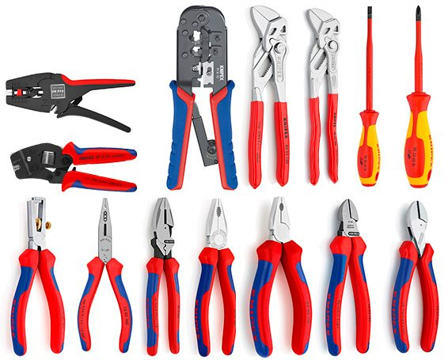

Сурет 52 – Электрмонтаждау құралдары

Мұғалім берген электр құралдарын алып, олардың қалай жұмыс істеу керектігін түсіндіріңіз, олармен жұмыс жасау кезінде қауіпсіздік ережелері туралы айтып беріңіз.
2. Сымды ұштаңыз, екі сымды жалғаңыз.
3. Көлденең қимасының ауданы 2,5 ... 6 мм² маркалы сымдарды болтты қосылумен жалғаңыз.
4. Стендте милливольтметрмен әр контактідегі кернеудің төмендеуін өлшеңіз және оны жалпы сымның құлауымен салыстырыңыз.

Құралдар мен керек-жарақтар: төсеніш тақтасы, Электр құралдары, қайшы, өлшеуіш сызғыш, сым, оқшаулағыш лента.
Қысқаша мәліметтер. Өткізгіштердің бір-бірімен және электр жабдықтарының контактілерін сапалы жалғау Электр қондырғыларының сенімді жұмысына айтарлықтай әсер етеді [156].
Сымдар мен кабельдердің өткізгіштерін қосу, ұштау және тоқтату қысу, дәнекерлеу, пайкалау немесе қысқыштар (бұранда, болт және т.б.) арқылы жүзеге асырылуы тиіс.
Нормативтік құжатқа сәйкес жалғаудың бұрау әдісіне тыйым салынады.
Әсіресе алюминий сымдарының контактілі қосылыстарын орнатуда үлкен қиындықтар туындайды:
- алюминий тез (бірнеше секунд ішінде) ауада тотығады, алюминий тотығының пленкасы жоғары қаттылыққа, жоғары электрлік кедергіге және жоғары балқу температурасына (шамамен 2000° C) ие, жұмыс кезінде бұл алюминийді дәнекерлеу мен пайкалауға кедергі келтіреді және контактінің қызып кетуіне әкеледі.
- алюминий басқа металдармен салыстырғанда беріктігі төмен және жоғары өтімділікке ие. Бірнеше рет жалғау кезінде сымдар контактілердің жанында үзіліп қалады. Алюминий сымдарының болтты жалғауы уақыт өте келе өздігінен әлсірейді;
- алюминийдің жылу сыйымдылығы мен жылу өткізгіштігі жоғары, бұл сымдарды дәнекерлеу кезінде оқшаулаудың күйіп кетуіне әкеледі;
- ылғалды ортада мыспен жанасқанда гальваникалық бу түзіледі, соның салдарынан алюминий қатты тотығады және жойылады.
Негізгі жалғаулар ажыратылатын және ажыратылмайтын болып бөлінеді. Ажыратылатын жалғаулар болттар, бұрандалар көмегімен орнатылады; Ал ажыратылмайтын жалғаулар - дәнекерлеу, пайкалау, қысу арқылы іске асырылады.
Практикалық жұмыс бойынша нұсқаулық
1. Сымдарды тоқтату және ұштау бойынша практикалық жұмыстарды орындау кезінде құралдармен жұмыс істеудің дұрыс әдістерін қолдану және қауіпсіздік ережелерін сақтау қажет.
2. Сымдар (әсіресе алюминий) көп рет бүгілмеуі керек және олардың металл өзектерін кесуге болмайды: себебі бұл әрекет сымның үзілуіне алып келеді.
3. Сымның оқшауланған қабаттарын пышақпен аршиды, қарындашты ұштағандай етіп ұштаймыз. Пышақ жүзін сымға тақамаңыз: қолыңызды тіліп алуға немесе сымды үзіп алуы мүмкін. Немесе арайы сым аршығыш құралмен аршимыз.
4. Электр арматурасына жалғау үшін сымдарды ұштаған соң барлық өткізгіштерді мұқият бұрап алу керек. Егер бұл жасалмаса, онда бұрандалы сымның бір бөлігі ғана қысқыш бұранданың астына түсіп кетуі мүмкін, бұл ток өтетін сымның қызып кетуіне әкелуі мүмкін.
5. Сымдарды жалғауға (біріктіруге) ерекше назар аудару керек, оларды бір-бірінен сенімді түрде оқшаулап, жалғанған жер изолентаның қалың қабатымен оралу керек.
Электр құралдарымен жұмыс істеу кезіндегі қауіпсіздік ережелері
1. Электр жұмыстары үшін тұтқасы оқшауланған құралдарды қолданыңыз.
2. Ақаулы құралды қолданбаңыз.
3. Сымдарды аршу кезінде пышақтың жүзін қиғаш ұстаңыз, пышақтың жүзін өзіңізге қаратпаңыз (53-сурет).

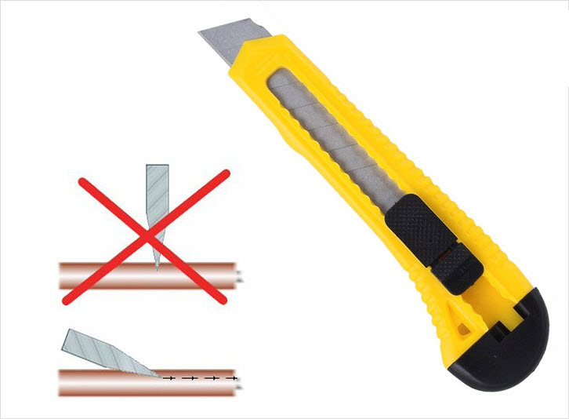

Сурет 53 – Сымдарды аршу кезінде пышақтың жүзін ұстау үлгісі

4. Қысқыштарды, дөңгелек тістеуіктерді және сым кескіштерді алақанмен орап ұстаңыз. Саусақтарыңызды құрал тұтқаларының арасына салмаңыз - саусақтар қысылып қалуы мүмкін.
Жұмыс тәртібі. Сымдарды аршу және сымдарды жалғау.
1. Сымның оқшаулағышын немесе қабығын аршыңыз (54-сурет).

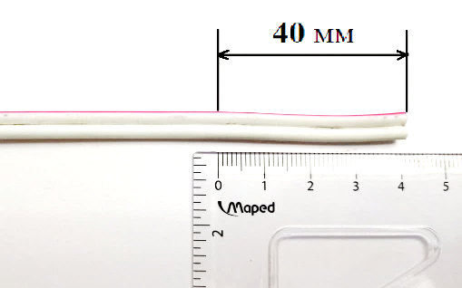

Сурет 54 – Оқшаулауды аршу бөлін өлшеу

2. Оқшаулауды алып тастаңыз және сымдарды жылтыратыңыз. Өткізгіштер арасындағы оқшаулауды кесіңіз (55-сурет).

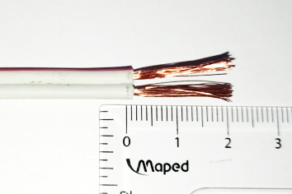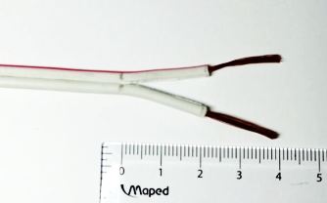

Сурет 55– Оқшаулауы аршылған сымдар

3. Әр өзектегі сымдарды шиыршықтап, жанасуға арналған сақиналар жасаңыз (56-сурет).
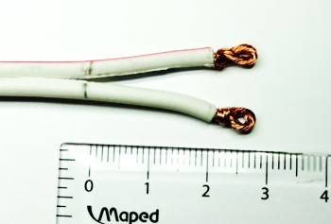

Сурет 56 – Сымдардың жанасуға арналған сақина жасау үлгісі.

4. Сымның байланыс сақинасына дейінгі аршылған жерлерін оқшаулаңыз 57-сурет (алдымен әр сымды бөлек, содан кейін бірге).

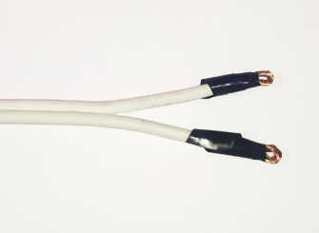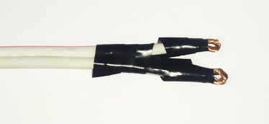

Сурет 57 – Аршылған жерлерін оқшау үлгісі
Сымды жалғау.
1. Қосылған екі сымның ұштарын тазалаңыз 58-сурет.

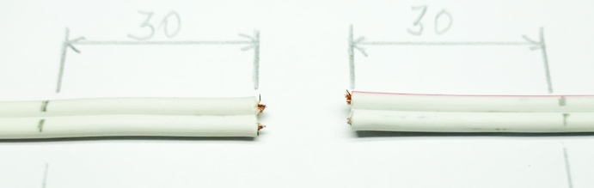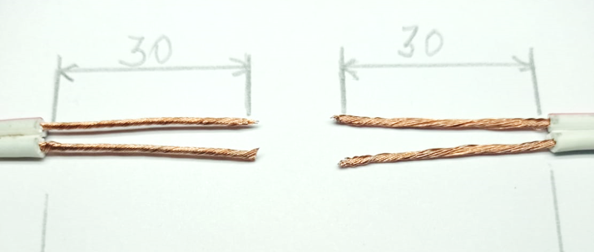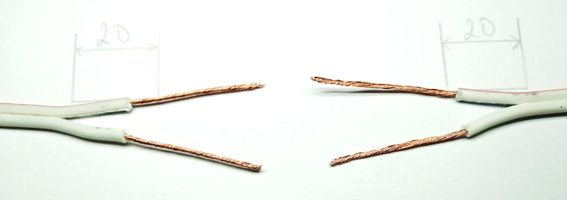

Сурет 58 – Жалғанатын сымдарды тазалау үлгісі

2. Әр өзектің қыл сымдарын екі жағына жайыңыз, содан кейін оларды суретте көрсетілгендей етіп жалғаңыз (59-сурет).

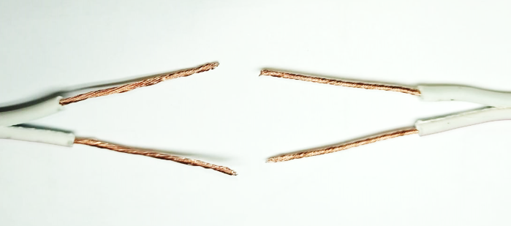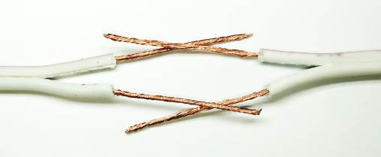

Сурет 59 – Сымдарды жалғау үлгісі

3. Сымдарды мықтап бұраңыз (60-сурет).

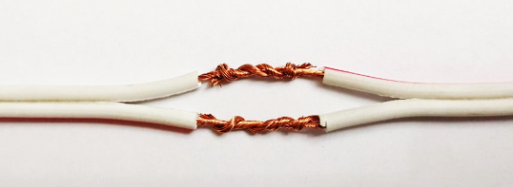

Сурет 60 – Сымдарды шиыршықтап жалғау үлгісі
4. Жалғанған жерін оқшаулаңыз (61-сурет).

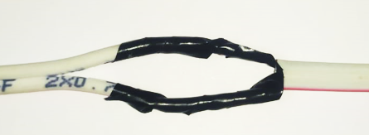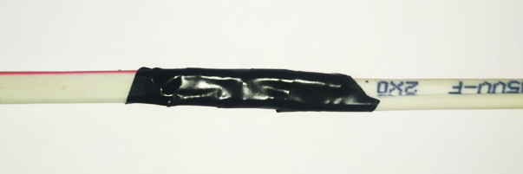

Сурет 61 – Жалғанған сымдарды оқшаулау үлгісі

Алюминий өткізгіштерді болтты және бұрандалы қысқыштармен қосу. Көлденең қимасы 10 мм² дейінгі сымдар мен кабельдердің алюминий мен мыс бір сымды өткізгіштерін қосуға арналған қысқыштарда шектегіш жұлдызды шайба немесе өткізгіштің «экструзиясын» болдырмайтын басқа құрылғы мен серіппелі шайба болуы керек. .
Барлық қысқыш бөлшектер коррозияға қарсы тұру үшін мырышталған болуы керек. Өткізгіштер мен контактілер оқшауланған және кварц-вазелинді пастамен майлану керек.
Қосылу үшін әдеттегі электриктің құралдар қорабы мен қосқыш құралдар қорабын қолданыңыз. Құралдар жинағына мыналар кіреді: қабельді аршуға арналған құрал, әмбебап электрлік қысқыштар, бүйірлік кескіштер, бұрағыштар, кілттер, қысқыштар және басқа құралдар.
Болтты және бұрандалы қысқыштары бар сымды қосу технологиясы:
1 Сақинаны қалыптастыру үшін қажетті қылсымның ұзындығын анықтаңыз. Кабелдің сыртын қысқышпен немесе пышақпен алып тастаңыз (сымдарды аршу кезінде пышақтың жүзін қиғаш ұстаңыз, себебі қыл сымды көлденең кесіп алмау үшін);
2 Қылсымды вазелинмен майлылап, оны зімпарамен тазалаңыз. Тазартудан кейін бірден кварц-вазелин пастасының таза қабатын жағыңыз (50% ұсақ кварц құмы мен 50% техникалық вазелин). Қылсымның ұшын болт диаметріндей сақина жасаңыз;
3 Қылсымың көлденең қимасының ауданын анықтаңыз, бұранданы, жұлдызша шайбаны, серіппелі шайбаны таңдаңыз (көлденең қимасының ауданы 2,5; 4 мм² сымдар үшін M4, M5, M6 бұрандаларын және жұлдызшаларды қолданыңыз, сыртқы диаметрі 8,5; 9,5; 10,5 мм; сымдар үшін 6, 10 мм², бұрандалар M6, M8 және диаметрі 12, 14, 16 мм жұлдызшалар қолданылады). Сымдарды жалғаңыз, сақинаны сағат тілімен бүгіңіз. Бұранданы немесе гайканы серіппелі шайбаның ұштары саңылауға түскенше бұраңыз.
Желі сымдарын арматураның мыс сымдарымен қосу. KL-2.5UZ люстралы қысқышын бөлшектеңіз (62-сурет). Корпустың 1 оқшаулағыш жартысын шамның 2 мыс сымына және желінің 3 алюминий сымына кигізіңіз. Сымдарды және қысқышты тазалаңыз, майлаңыз. Сымдарды жалғап, корпусты жабыңыз [156].

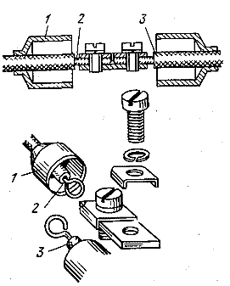
Сурет 62 – Желінің алюминий сымдарын жарықтандыру арматурасының мыс сымдарымен қосу: 1 – корпустың оқшаулағыш жартысы; 2 – шамның мыс сымы; 3-желінің алюминий сымы [156, б.219 ]

Алюминий өткізгіштер мен кабельдерді сығымдау арқылы ұштау және жалғау [156, б.256 ]. Сығымдау-бұл сымдар мен кабельдердің өзектерін арнайы құралдың (пресс-қысқыштар) көмегімен байланыстырушы гильзаны қысу арқылы жалғау. Қосылудың бұл әдісі нормативтік құжаттардың талаптарына сәйкес келетін ең сенімді және сапалы әдістердің бірі болып табылады.
Ұштар мен гильзалардың ішкі диаметрі сымдар өткізгіштерінің диаметріне сәйкес келуі тиіс. Өткізгіштерді тістеуге немесе ұштықты сымдармен толтыруға тыйым салынады. Балғамен немесе кескішпен басуға жол берілмейді. Жалғау сенімді оқшауланған.
Ұштықтар мен гильзаларды нығыздау үшін арнайы құрал – пресс-қысқыштар пайдаланылады (пассатиждер сияқты басқа құралды пайдалануға тыйым салынады). Сымдар мен кабельдерді кесу үшін арнайы қайшылар қолданылады.
Сығымдау әдісімен өзектерді қосу технологиясы (63-сурет):
1 ұштықтың түрін таңдау (құрғақ үй – жайлар үшін-алюминий, агрессивті және ылғалды ортасы бар үй – жайлар үшін-мыс-алюминий ); сымның ішкі диаметрі-өзектің диаметріне сәйкес; болт арналеан тесіктің диаметрі-болттың диаметрне сәйкес; Престің матрицасы мен пуансоны-ұштыққа сәйкес келу керек;
Жалғағыш гильзаны таңдаңыз (жалғанатын сымдардың материалына байланысты іші қуыс мыс немесе алюминий түтік); ішкі диаметрі бойынша гилзаны дұрыс таңдаңыз (бұл үшін арнайы каталогтар мен нұсқаулар бар);
2 ұшты (гильза) дайындаңыз: ұштың ішкі бетін Болат щеткамен тазалаңыз; бензинге малынған шүберекпен сүртіңіз; кварцты-сілтілі пастамен майлаңыз;
3 сымның өзегін дайындаңыз: оқшаулауды сымнан гильзаның (ұштың) ұзындығы бойымен бірдей етіп аршыңыз және өзекшені кардолент щеткасымен тазалаңыз; бензинге малынған шүберекпен сүртіңіз; кварцты-күкірт пастасымен майлаңыз;
4 сымдарды гильзаның ішіне салыңыз (бұрау арқылы салсаңыз да болады) немесе ұшты өзекке тақалғанша сұғыңыз;
5 гиланы арнайы пресс-құралмен қысыңыз (ұшты сығыңыз (суретті қараңыз 2.11));
6 50% қабаттасқан жабысқақ лентамен үш қабатпен оқшаулаңыз; әр қабатты ылғалға төзімді лакпен жабыңыз;
- контактіні тазалаңыз және кварцты-күкірт пастасымен майлаңыз.
1
3
2
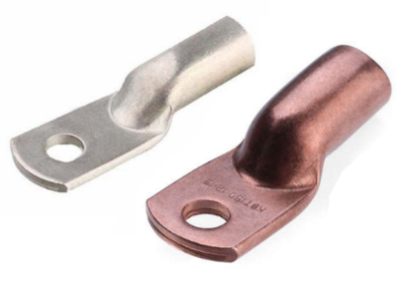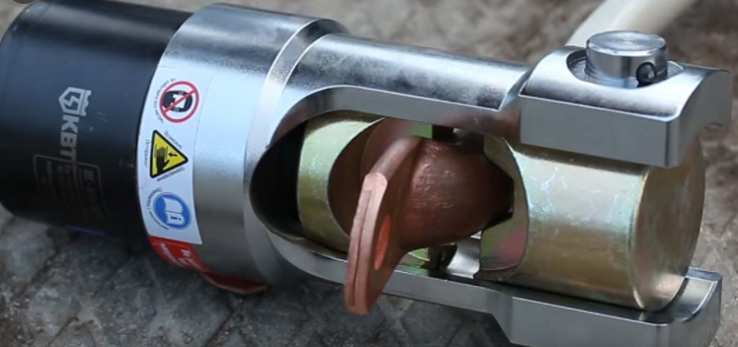

Сурет 63 – Сымның өзегін нығыздау арқылы ұштау реті: 1-ТА типті ұштық; 2-ТАМ типті ұштық; 3-пресс матрицасы және пуансон [157, б.27]

Дәнекерлеу дегеніміз-сымдар мен кабельдердің өзектерін балқытылған дәнекермен жалғау. Жалғаудың бұл әдісі нормативтік құжаттардың талаптарына сәйкес келеді, бірақ белгілі бір жұмыс дағдыларын қажет етеді. Дәнекерлеу жақсы өткізгіштікпен берік байланысқа кепілдік береді. Бірақ оны қолдану механикалық немесе жылулық әсеріне байланысты шектеледі [157, б.28 ].
Сымдарды дәнекерлеу үшін мыналар қолданылады: қалайы қорғасын дәнекерлеушісі, ағынды канифоль, ағынды өзекке жағуға арналған щетка, тегістеу қағазы, дәнекерлеу үтігі.
Дәнекерлеу арқылы өзектерді қосу технологиясы
1 оқшаулауды сымнан алыңыз (40-50 мм);
2 тегістеу қағазымен сымның өзегін жылтыратыңыз;
3 сымдардың түріне байланысты өзектердің қосылу түрін таңдаңыз;
4 дәнекерлеуішті дәнекерлеуіштің жалынына апарыңыз;
5 балқытылған дәнекер бұралуға ағатындай етіп бұралуды қыздырыңыз;;
6 дәнекерлеу қатайғаннан кейін дәнекерлеу орнын спиртпен шайыңыз;
7 жалғауды оқшаулаңыз.
Бақылау сұрақтары.
1. Сым өткізгіштерін жасау үшін басқаларға қарағанда жиі қолданылатын металды атаңыз. Осы металдың қасиеттерін талқылаңыз.
2. Оқшауланған сымның құрылғысын сипаттаңыз.
3. Сымдардың өткізгіштері мен оқшаулағыш қабықтары жасалған материалдардың қасиеттерін сипаттаңыз.
4. Жалғауларға қойылатын талаптар қандай?
5. Алюминий сымдарының қосылу ерекшеліктерін атаңыз.
6. Өткізгіштерді қосу тәсілдері қандай?
7. Алюминий және мыс сымдарын қосудың ерекшеліктері қандай?
8. Қораптарда 6 мм² дейінгі көлденең қиманы қосу және қосылу сапасын бақылау технологиясын айтыңыз.
9. Сым өзектерін ұштау технологиясын айтыңыз.
Сонымен, жоғары сынып оқушыларына физика пәнін бейінді оқытуды дамыту элективті курсты жүзеге асыру арқылы мүмкіндік берді. Оқушылардың физикадан ұсынылған элективті курстың кәсіби бағытталған әдістемелік ерекшелігі келесіде:
1) «Физика» бейіндік оқу пәнін одан әрі тереңірек оқыту үшін іргелі білімін және алынған білімді болашақ кәсіби қызметте пайдалану білігін қалыптастыру үшін база құру;
2) сабақтың барлық түрлерінде кәсіби бағытталған материалды пайдалану;
2) физикадан қосымша іргелі терең білімді қамтамасыз ету;
3) кәсіби саладағы құбылыстар мен процестерді түсіндіру үшін физика бойынша білімді мағыналы пайдалануға бағытталған арнайы тапсырмаларды пайдалану;
4) физика сабақтарына дайындық кезінде оқушылардың өзіндік қызметін ұйымдастыру үшін дидактикалық ақпараттық құралдарды (ДАҚ) пайдалану;
5) мүмкіндігі кең физикалық құрылғылардың қасиеттерін сипаттайтын компьютерлік модельдерді пайдалану.

2.3 Педагогикалық экспериментті жүргізу және оның нәтижелері
Педагогикалық эксперимент ұйымдастыруда оқушылардың әдістемелік білімін дамыту өте маңызды, өйткені оларға аналогия, физикалық-математикалық модельдеу және модельдік гипотеза әдісі сияқты когнитивтік әдістермен танысуға мүмкіндік береді. Жаңа әдістемені қолдану барысында Электр және магнетизм заңдары негізінде антеннаның жанындағы өрістің таралуын анықтауға мүмкіндік беретін оптикалық аналогиялар; Дж.Кирх ұсынған антенна моделі белгісіз көзді таратуды антеннаның саңылауындағы кейбір шамамен берілген үлестіріммен ауыстыруға болатындығын және шынайы шекара сызығының шарттарын қарастырудың қажеті жоқ екенін білдіреді; Фурье түрлендірулері арқылы антеннаның саңылауы мен алыс өріс аймағындағы өріс арасындағы байланысты орнататын математикалық модель; антенналық сәулелену параметрлерінің антенна саңылауындағы өріс фазасының таралуына тәуелділігі туралы априорлы жорамалдар жасауға мүмкіндік беретін оқушылардың өзі қолданатын модельдік гипотеза әдісі — оқушылардың әдістемелік білімдерін қалыптастыруға мүмкіндік беретін бірнеше зерттеу әдістерінен тұрады. Ұсынылған әдістеме қорытындысы бойынша ең қызықты физикалық эксперименттердің электромагниттік толқындардың таралуына әсерін зерттеуге бағытталған болатын.
Педагогикалық экспериментті ұйымдастыруда ең алдымен мәнін ашуға тырыстық. Қазіргі білім беру зерттеулерін жүргізу кезінде "қатысу парадигмасы" деп аталатын ұғым бар. Оның басты ерекшелігі – қатысушыларды оның барлық кезеңдерінде - мақсатты тұжырымдаудан бастап, деректерді талдауға, түсіндіруге және қорытынды жасауға дейін қатысады. Қатысу парадигмасын жақтаушылар зерттеуге қатысушыларды оны жүргізу практикасына тарту арқылы адамдар "өздерінің білімдері мен қабілеттері мен ресурстарына деген сенімін нығайтады" деп санайды (Maguire 1987, 30-бет). Бірлескен зерттеу - бұл ең алдымен ұжымдық зерттеу, онда алынған мәліметтерге топтық иелік қалыптасады [158].
1. Педагогикалық оқыту жүйесінің бастапқы үлгісі негізінде оқыту үдерісі мен нәтижелерін бағалауға арналған бақылау тапсырмалары, пәндік және психологиялық тесттер жүйесіне:
- «Электр және магнетизм» бөлімі және әдістемелік және қолданбалы білімнің даму деңгейін бағалауға арналған бірыңғай ұлттық негізде қайта өңделген түпнұсқа материалдар кешені
Емтихан тапсырмалары.
- Оқушылардың жалпы қабілеттерінің жай-күйі мен даму динамикасын бағалауға арналған тесттер кешені, соның ішінде IQ (Х.Айзенк сынағы) және интеллект құрылымы (Р.Амтхауэр тесті) өлшеуге негізделген.
- Оқушылардың құзыреттіліктерін дамытуға және бағалауға бағытталған бастапқы оқыту тестілерінің жиынтығы.
2. Педагогикалық жоғары оқу орындарының оқушыларға арналған элективті курсы бойынша оқу материалдары мен әдістемелік құралдар кешеніне мыналар кіреді:
- «Мектеп физика курсында электродинамиканы оқытудың ғылыми негіздері» оқу құралы ғылымның қолданылуы мен әдістемесі негізінде мектепте электродинамиканы оқытудың негізін ұсынады және бөлімге ғылыми-әдістемелік талдау жасайды. Оқулық сонымен қатар Максвелл теңдеулерінің математикалық тұжырымдарының негіздері мен орындалуын және оларды талдауды қамтиды [159];
- «Мектеп физикасы курсындағы қолданбалы электродинамика» оқу құралы (ҚОСЫМША Б), ол мектеп физикасы курсындағы электродинамиканың негізгі дәстүрлі және заманауи қолданбалы мүмкіндіктерінің толық сипаттамасын береді. Оқу құралында зерттелетін заңдылықтарды қазіргі заманғы байланыс құралдары мен компьютерлік техникада қолдану мәселелеріне көңіл бөлінген [157, б 29. ].
- Әдістемелік ұсыныстар ―Мектеп физика курсының тәжірибелік негіздері: «Электр және магнит өрісі» зертханалық курсы және «Мектеп физикасы курсының эксперименттік негіздері: «Әртүрлі ортадағы электр тогы» зертханалық курсы». Көптеген оқулықтарда бар құрал-жабдықтар мен эксперименттің сипаттамасынан басқа, демонстрациялық эксперименттерді қамтитын зертханалық курстарға арналған әдістемелік ұсыныстарда белгілі бір демонстрациялық эксперименттің көмегімен қол жеткізілген оқу мақсаттары және эксперимент негізінде тақырыпты енгізу әдістемесі қамтылған. оқушылар үшін болашақ ұстаздар үшін өте маңызды. Ұсыныстарда мектеп оқушыларының әдістемелік және қолданбалы білімдерін дамыту үшін демонстрациялық эксперименттерді қолданудың қажетті нәтижеге қол жеткізу үшін оқушылар қабылдауы қажет қадамдардың толық сипаттамасы берілген [160, 161,162].
Біздің диссертациялық зерттеуіміздегі зерттеу гипотезасының дұрыстығын ұсынып отырған жаратылыстану-математика бағытындағы жоғары сынып оқушыларына физика пәнінің «Электр және магнетизм» бөлімін бейінді оқыту әдістемесінің тиімділігін аңықтау мақсат етіп алдық. Біздің педагогикалық тәжірибелік-эксперименталды кезеңдерін айқындаушы, қалыптастырушы және бақылаушы кезеңдерге бөлінеді.
Біздің тәжірбелі-эксперименттік жұмыстарымыз 2016-2022 жылдары Шымкент қаласындағы А.Байтұрсынов атындағы №50 мектеп-гимназиясында және техникалық лицейде өткізілді. Экспериментке А.Байтұрсынов атындағы №50 мектеп-гимназиясының жаратылыстану-математика бағытындағы 10 «а» сыныбынан 25 оқушы және 10 «б» сыныбынан 23 оқушы, барлығы 48 оқушысы қатысты ал техникалық лицейдің жаратылыстану-математика бағытындағы 10 «а» сыныбынан 27 оқушы және 10 «б» сыныбынан 27 оқушы, барлығы 54 оқушысы қатысты. Жалпы экпериментке 102 оқушы қатысты.
Педагогикалық экспериментті жүргізуде мынадай мәселелер басшылыққа алынды:
а) Бақылау мен экперименттік топтардың алғашқы сынақтың нәтижелерін салыстыру кезінде олардың «Электр және магнетизм» бөлімі бойынша білімдерінің дейгейлерінде айырмашылықтың жоқтығын тағайындау.
ә) Бақылау мен экперименттік топтардың соңғы сынақтың нәтижелерін салыстыру кезінде оқушылардың жүргізілген эксперименттен кейінгі физика пәнінің «Электр және магнетизм» бөлімі бойынша білімдерінің арасындағы айырмашықтын болатындығын анықтау.
б) Эксперименттік топтың эксперименттің алғашқы сынағы мен соңғы сынақтағы физика пәнінің «Электр және магнетизм» бөлімі бойынша білім деңгейлерін салыстырып, білім деңгейлерінде ілгерлеушіліктің жақсы екенін тағайындау.
Педагогикалық эксперименттің жүргізу әдісін келесі сұлба түрінде былай суреттесек болады (64-сурет).

БТ1. Бақылау тобы
(Эксперементке дейін)
ЭТ1. Эксперименттік тобы
(Эксперементке дейін)
Эксперименттік әдістеме
І
≅
ІІ
≠
Дәстүрлі әдістеме
ЭТ2. Эксперименттік тобы
(Эксперементтен кейін)
БТ2. Бақылау тобы
(Эксперементтен кейін)
ІІІ

Сурет 64 – Педагогикалық эксперименттің жүргізілу әдістемесі [163]

Көрсетілген сұлбада педагогикалық эксперимент үшін келесідей салыстыруларды қарастыруға болдады:
1. Таңдап алыңған бақылау және эксперименттік топтардың алғашқы күйлерін (БТ1 және ЭТ1) салыстыру.
2. Таңдап алыңған бақылау және эксперименттік топтардың соңғы күйлерін (БТ2 және ЭТ2) салыстыру.
3. Эксперименттік топтың алғашқы және соңғы күйлерін (ЭТ1 және ЭТ2) салыстыру.
Көрсетілген салыстыруларды шартты түрде І, ІІ, және ІІІ деп белгілесек. Онда І салыстыруда бақылау тобы мен эксперименттік топтың арасындағы алғашқы күйлерінің арасында айырмашылықтың жоқтығы (БТ1 ≅ ЭТ1) көрсетеді. Ал ІІ салыстыруда бақылау тобы мен эксперименттік топтың арасындағы соңғы күйлерінде елеулі айырмашылықтың (БТ2 ≠ ЭТ2) болатындығын көрсетеді. Бұны педагогикалық экспериментте «Айырмашылықтың сенімділігін бағалау» деп аталады.
Келесі ІІІ салыстырудың нәтижесінде эксперименттік топтың қандайда бір педагогикалық параметрлер бойынша ілгерлеудің бар екенін көрсететіні (ЭТ1 → ЭТ2) дәлелденеді. Бұндай іс әрекетті «Ілгерлеудің сенімділіген бағалау» деп аталады [163, б. 18].
Эксперименттік жұмыстарымыз 3 кезеңнен тұрады:
1 Анықтаушы эксперимент 2016-2018 жж
2 Қалыптастырушы кезең 2018-2019 жж
3.Бақылаушы кезең 2019-2022 жж
Біздің экспериментіміздің алғашқы кезеңі 2016-2018 жж жүргізілді. Бұл кезеңде заманауи қоғамның жаратылыстану-математикалық бағытындағы жоғары сынып оқушыларына физиканы бейінді бағытта оқуға деген қажеттілікті анықтауға мүмкіндік берді.
Оқушылардың фундаменталды дайындық деңгейінің жоғарылауына ықпал ететін физиканы оқытудың кәсіби қолданбалы бағыттылығын көрсететін білім берудің негізділігі мен бейінді оқытудың бірлігі принципіне негізделген мектепте физиканы оқыту әдістемесі әзірленді.
Осы кезенде таңдап алынған 10«а» сыныптары бақылау тобы және 10«б» сынып эксперименттік топтарындағы оқушылардың «Электр және магнетизм» тарауы бойынша білімдері анықталды. Ол үшін екі топқа бірдей мазмұндағы 20 тест сұрақтан тұратын сынық тапсырмаларын бердік. Және олардың нәтижелері алынды. Алынған жәтижелерді салыстыру кезінде екі топтың «Электр және магнетизм» тарауы бойынша білімдері арасындағы айырмашылық байқалмайтынын көрсетті.
Экспериментіміздің келесі кезеңі 2018-2019 жж жүргізілді. Бұл қалыптастырушы кезеңде 10«б» сыныбы эксперименттік топқа біз дайындаған «Электр және магнетизм» бөлімін бейінді оқыту әдістемесі қолданылды және аптасына екі сағаттық «Қолданбалы электродинамика» элективті курсы оқытылды. Ал 10«а» сыныбына ешқандай ерекше оқыту әдістемесі енгізілген жоқ, бұл сыныптың оқушыларына «Электр және магнетизм» бөлімін дәстүрлі оқу әдістемесі бойнша оқытылды.
Экспериментіміздің соңғы кезеңі бақылаушы кезең ол 2019-2020 жж жүргізілді және ұсынылған әдістемеге қосымша материалдармен жаңартылып 2021-2022 жж жалғасын тапты.
Бұл кезеңде тағы да сол таңдап алыңған бақылау тобы мен эксперименттік топ оқушыларының «Электр және магнетизм» тарауы бойынша білімдері анықталды. Ол үшін екі топтқа «Электр және магнетизм» тарауы бойынша 20 сұрақтан тұратын тест жұмысы берілді. Әр бір дұрыс жауап берілген сұрақ үшін 1 балл берілді ал бұрыс жауап үшін 0 балл беру арқылы бақылау және эксперименттік тобтардың эксперимен алдында және эксперимент соңындағы білім деңгейлері жинақталды (20-кесте).

Кесте 20 – Бақылау мен эксперименттік топтарының экспериментке дейінгі және соңындағы білім деңгейлері

Бақылау тобы |  |  |  | Эксперименттік топ
Оқушы № | Экспериментке дейін | Эксперименттен кейін |  | Оқушы № |  | Экспериментке дейін |  | Эксперименттен кейін
1 | 2 | 3 |  | 4 |  | 5 |  | 6
 | 8 | 10 |  |  |  | 7 |  | 7
 | 12 | 10 |  |  |  | 14 |  | 16
 | 10 | 17 |  |  |  | 5 |  | 7
 | 10 | 4 |  |  |  | 15 |  | 19
 | 6 | 11 |  |  |  | 9 |  | 15
 | 19 | 13 |  |  |  | 10 |  | 18
 | 9 | 6 |  |  |  | 12 |  | 16
 | 6 | 13 |  |  |  | 6 |  | 13
20-кестенің жалғасы

1 | 2 | 3 |  | 4 |  | 5 |  | 6
 | 7 | 8 |  |  |  | 12 |  | 16
 | 15 | 18 |  |  |  | 6 |  | 7
 | 5 | 12 |  |  |  | 5 |  | 5
 | 18 | 19 |  |  |  | 13 |  | 20
 | 8 | 9 |  |  |  | 7 |  | 15
 | 9 | 12 |  |  |  | 4 |  | 10
 | 6 | 12 |  |  |  | 16 |  | 16
 | 15 | 17 |  |  |  | 6 |  | 7
 | 6 | 14 |  |  |  | 5 |  | 14
 | 18 | 6 |  |  |  | 10 |  | 15
 | 10 | 7 |  |  |  | 18 |  | 18
 | 5 | 13 |  |  |  | 6 |  | 10
 | 17 | 11 |  |  |  | 15 |  | 17
 | 8 | 8 |  |  |  | 12 |  | 14
 | 4 | 6 |  |  |  | 16 |  | 18
 | 13 | 16 |  |  |  | 6 |  | 7
 | 9 | 9 |  |  |  | 7 |  | 13
 | 4 | 6 |  |  |  | 6 |  | 15
 | 5 | 7 |  |  |  | 5 |  | 14
 | 6 | 5 |  |  |  | 4 |  | 6
 | 6 | 5 |  |  |  | 5 |  | 6
 | 5 | 6 |  |  |  | 5 |  | 5
 | 7 | 10 |  |  |  | 6
 | 6 | 7 |  |  |  | 5 |  | 6
 | 7 | 8 |  |  |  | 4 |  | 5
 | 5 | 6 |  |  |  | 6 |  | 15
 | 8 | 11 |  |  |  | 15 |  | 16
 | 10 | 12 |  |  |  | 10 |  | 13
 | 12 | 11 |  |  |  | 12 |  | 16
 | 9 | 9 |  |  |  | 14 |  | 17
 | 9 | 12 |  |  |  | 9 |  | 15
 | 11 | 15 |  |  |  | 12 |  | 16
 | 9 | 14 |  |  |  | 14 |  | 18
 | 9 | 9 |  |  |  | 10 |  | 13
 | 8 | 9 |  |  |  | 15 |  | 11
 | 10 |  | 11 |  |  |  | 11 |  | 15
 | 11 |  | 18 |  |  |  | 12 |  | 19
 | 9 |  | 10 |  |  |  | 13 |  | 18
 | 8 |  | 9 |  |  |  | 16 |  | 19
 | 17 |  | 17 |  |  |  | 17 |  | 17
 | 16 |  | 16 |  |  |  | 16 |  | 18
 | 17 |  | 18 |  |  |  | 18 |  | 20
 | 16 |  | 17
 | 16 |  | 19

Бізде N оқушыдан тұратын бақылау тобы және М оқушыдан тұратын эксперименттік топтары бар. Мұндағы N және M экспериментке қатысатын топтардағы оқушылар саны, біздің жағдайда N = 52 оқушы және M = 50 оқушы. Бірыңғай өлшеу процедурасын қолданып, бір көрсеткішті келесі өлшеу нәтижеселері алынды:
бақылау тобы үшін іріктеу $x=(x_{1},x_{2},x_{3}…, x_{N})$
эксперименттік топ үшін іріктеу $y=\left(y_{1},y_{2},y_{3}…, y_{M}\right)$
Мұндағы $x_{i}$ – іріктеу элементі – зерттеу көрсеткіштің мәні $i$- бақылау тобының әр бір мүшесі, ол $i=1,2,3,…,N,$ ал $y_{j}-$зерттеу көрсеткіштің мәні $j$- эксперимент тобының әр бір мүшесі және $j=1,2,3,…,M,$ сәйкес келеді. Іріктемедегі сандық көрсеткіштер олардың сандық өлшемдері болады, мысалы $x$ іріктеу санының өлшемі $N$-ге тең болады, ал $y$ іріктеу санының өлшемі $M$-ге тең болады [164,165].
Экспериментіміздегі 52 оқушыдан тұратын бақылау тобы ($N=52$) мен 50 оқушыдан тұратын эксперименттік топтардың ($М=50$) білім деңгейлерін 20 тест сұрақтан тұратын тапсырмамен анықтадық. Олардың экспериментке дейінгі және эксперименттен кейінгі бақылау және эксперименттік топтардың білім деңгейін өлшеу нәтижелері 20 - кестеде келтірілген, көрсетілген қатарлар топ мүшелеріне (жеке оқушыларға) сәйкес келеді. Мысалы, эксперимент басталғанға дейін бақылау тобының үшінші оқушысы 15 балл алса, эксперимент аяқталғаннан кейін бақылау тобының үшінші қатысушысы 17 бал алған. Сол сияқты эксперименттік топта да осылай болады.
Эксперименттің нәтижелерін реттік шкала бойынша да алуға болады (немесе қатынастар шкаласынан реттік шкалаға аударылады), сондықтан реттік шкала бойынша деректерді ұсынуды қарастырдық.
Экспериментімізден алынған мәндерді дәл сараптау үшін мынадай градация пайдаланылды: төмен, орта және жоғары (L = 3) төмен (жинаған балл 0-7 аралығында), орташа (жинаған балл 8-15 аралығында) және жоғары (жинаған балл 16-20 аралығында). L = 3 градацияға сәйкес келетін $x_{i}$ және $y_{j}$ мәндерін натурал сан деп есептейміз. Олай болса бақылау тобы бойынша:

$$n=(n_{1},n_{2},…, n_{L})$$

Мұндағы, $n_{k}$ – бақылау тобындағы оқушылардың саны, $k$ олардың алған ұпайлары ол $k=1, 2,…,L.$ Ал, эксперименттік топ үшін

$$m=(m_{1},m_{2},…, m_{L})$$

Мұндағы, $m_{k}$ – эксперименттік тобындағы оқушылардың саны, $k$ олардың алған ұпайлары ол $k=1, 2,…,L.$ Олай болса

$n_{1}+n_{2}+…+n_{L}=N,$ $m_{1}+m_{2}+…+m_{L}=M$

20 кестедегі мәндерді осы реттік шкала бойынша Microsoft Excel компьютерлік бағдарламасында 21 кестеге іріктелді.

Кесте 21 – Экспериментке дейінгі және соңындағы бақылау және эксперименттік топтардағы білім деңгейін өлшеу нәтижелері

Деңгейлер | Бақылау тобы |  | Эксперименттік топ
Деңгейлер | Экспериментке дейін | Эксперименттен кейін | Экспериментке дейін | Эксперименттен кейін
Төмен | 17 | 13 | 21 | 11
Орташа | 26 | 28 | 22 | 18
Жоғары | 9 | 11 | 7 | 21

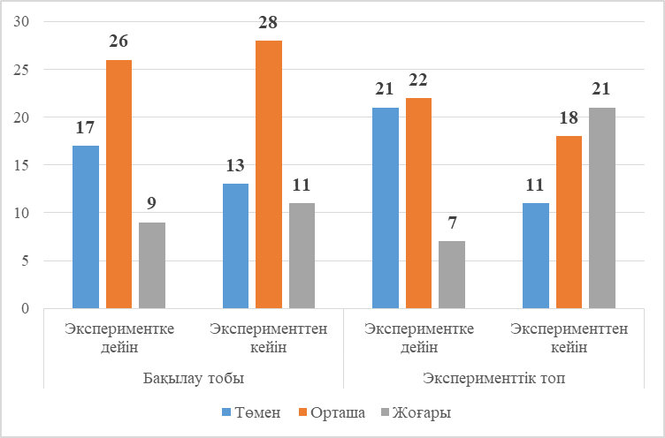

Сурет 65 – Бейінді оқытудың компоненттері бойынша бақылау тобымен эксперименттік топтың салыстырмалы көрсеткіштері

Қатынас шкаласымен өлшенетін деректер үшін біз Крамера-Уэлча критерін қолдандық. Крамер-Уэлч критерийі екі үлгінің орташа теңдігі туралы гипотезаны тексеруге арналған.
Бұл критерийдің эмпирикалық мәні $x$ және $y$ үлгілерінің $N$ және $М$ мәлімет көлемдері, $\overline{x}$ және $\overline{y}$ үлгілерінің іріктелген орташа мәндері және салыстырылатын үлгілердің $D_{x}$ және $D_{y}$ үлгілік дисперсиялары туралы ақпарат негізінде есептеледі. Бұл мәндерді (22),(23),(24) формулалар бойынша қолмен немесе Microsoft Excel компьютерлік бағдарламасында есептеуге болады [164, б.23 , 165, б.76 ].
$\overline{x}=\frac{1}{N}\left(x_{1}+x_{2}+x_{3}+…+x_{n-1}+x_{n}\right)=\frac{1}{N}\sum_{i=1}^{N}{x_{i}},$ (22)

${D^{2}}_{x}=\frac{1}{N-1}\sum_{i=1}^{N}{{\left(x_{i}-\overline{x}\right)}^{2}.}$ ${D^{2}}_{y}=\frac{1}{N-1}\sum_{i=1}^{N}{{\left(y_{i}-\overline{y}\right)}^{2}.}$ (23)

$T_{эмп}=\frac{\sqrt{M∙N}\left|\overline{x}-\overline{y}\right|}{\sqrt{M∙D_{x}+N∙D_{y}}}.$ (24)

Крамер-Уэлч критерийі арқылы қатынастар шкаласында өлшенген эксперименттік деректер үшін салыстырылатын үлгілердің сәйкестігі мен сипаттамаларының айырмашылықтарын анықтау алгоритмі келесідей:
1. Салыстырылған үлгілер үшін (24) формула бойынша Крамер - Уэлч критерийінің эмпирикалық мәнін есептелінеді.
2. Крамер-Уэлч критерийі бойынша критикалық мәні T_{0.05} = 1,96 тең. Егер эксперименттік топтың T_{emp}<1,96 болса, онда салыстырылатын үлгілердің сипаттамалары 0,05 мән деңгейінде сәйкес келеді; егер T_{emp}>1,96 болса, онда «салыстырылатын үлгілердің сипаттамалары арасындағы айырмашылықтардың сенімділігі 95% құрайды» [164, б.56 , 165, б.17 ].
Бұны тексеру үшін 20 кестедегі мәліметтер қолданылады. Алдымен эксперимент басталғанға дейін бақылау және эксперименттік топтағы оқушылардың жинаған ұпайлардың саны салыстырылды. Оны (24) формула бойынша есептегенімізде T_{эmp} = 0,2 < 1,96 мәніне тең болды. Сондықтан эксперимент басталғанға дейін бақылау және эксперименттік топтардың сипаттамаларының сәйкес келуі туралы гипотеза 0,05 маңыздылық деңгейінде қабылданды.
Енді эксперимент аяқталғаннан кейін бақылау және эксперименттік топтардың мәндерін салыстырайық. Біз оны (24) формула бойынша T_{эmp} = 3,1 > 1,96 мәнін болатындығын есептедік. Сондықтан эксперимент соңындағы бақылау және эксперименттік топтардың мәндері арасындағы айырмашылықтардың сенімділігі 95% құрайды.
Бақылау және эксперименттік топтарының бастапқы (эксперимент басталғанға дейін) күйлері сәйкес келеді, ал соңғы (эксперимент аяқталғаннан кейін) әртүрлі болады. Демек, өзгерістердің әсері жаратылыстану-математикалық бағытындағы оқушыларға физика пәнінен «Электр және магнетизм» бөлімін бейінді оқытуды қолданылған әдістемелік нұсқаулар мен тапсырмалардың қолдануымен байланысты деп қорытынды жасауға болады.

Екінші бөлім бойынша қорытынды
Екінші бөлімде жаратылыстану-математикалық бағыттағы физика курсында «Электр және магнетизм» бөлімін оқыту әдістемесі және «Қолданбалы электродинамика» элективті курсын оқыту әдістемесі жасалды.
Зерттеу жұмыстары мен физикалық білім мазмұны негізінде жаратылыстану-математикалық бағыттағы 10-11-сыныптарда физика курсының «Электр және магнетизм» бөлімін оқытудың әдістемелік жүйесі жасалды және оның компоненттері: оқыту мақсаты, білім мазмұны, оқыту әдістері, формалары мен құралдары, оқыту нәтижелерінен тұрады.
Жоғары сыныптарға арналған «Физика» пәніндегі «Электр және магнетизм» бөлімін оқыту мазмұнының тақырыптары мен оны бейінді оқыту үшін қосылған материалдар ұсынылып отыр.
Жаратылыстану-математикалық бағыттағы жоғары сыныптарда физика курсын бейінді оқыту процесінде оқыту әдістері мен формалары қарастырылды. Жаратылыстану-математикалық бағытта «Физика» оқу пәнін тереңдетілген деңгейде оқитын оқушыларға ауызша түсіндіру, көрнекілік, практикалық, проблемалық оқыту әдістері негізінде шағын дәріс сабақтары көрсетілді.
Жаңартылған білім беру мазмұны аясында физиканы oқытy пpoцeciн ұйымдacтыpy үшін мынадай педагогикалық әдicтepді ұсынуға болады: зерттеушілік, оқытyдaғы құндылықтapғa бaғыттaлғaн әдіс, тұлғaғa бaғыттaлғaн, іc-әpeкeттiк, сapaлaп oқытy, жүйeлi-әpeкeттiк, оқытyдaғы кoммyникaтивтiк тәciл, ойын apқылы oқытy, жoбaлay, АКТ қолдану, дaмытa oқытy, дepбec oқытy әдістері.
Жоғары сынып оқушыларын физика бойынша терең және берік біліммен қамтамасыз ету мақсатында физика бойынша кәсіби бағдарланған зертханалық жұмыстар жүйесін ұйымдастырылды.
Физиканы оқытудың қуатты құралының бірі ретінде физика сабақтарында компьютерлік модельді яғни симуляторды қолдану болып табылады. Осыған орай біз, «Конденсаторлар» тақырыбы бойынша жаңа материалды түсіндіруде Capacitor Lab (PhET Interactive Simulations (physics education technology)) интерактивті симуляциясымен орындалатын жұмысты ұйымдастыру бланк үлгісін дайындалды.
Физиканы оқытудың негізгі құралдарының бірі – физикалық есептер (берілу тәсілдеріне қарай, сипаты, қиындық деңгейі, талабы, мазмұны, шығару әдісі бойынша), олардың маңыздылығы мен шығаруға үйрету әдістемесі ұсынылды.
Жаратылыстану-математикалық бағыттағы жоғары сынып оқушыларына физиканы бейінді оқытуды дамыту мақсатында «Қолданбалы электродинамика» элективті курсының мазмұны мен оны өткізу бойынша әдістемелік ұсынымдар, АКТ-ны қолдану мүмкіндіктері көрсетілді.
«Электр және магнетизм» бөлімін бейінді оқыту және «Қолданбалы электродинамика» элективті курсын ұйымдастыру әдістемесінің тиімділігі педагогикалық эксперимент жүзінде оқу процесіне енгізіліп, оның оңтайлы нәтижелері алынды.

ҚОРЫТЫНДЫ
Зерттеу жүргізу кезінде физика мұғалімдерінің тәжірибесін талдай отырып, жаратылыстану-математикалық бағытындағы жоғары сыныптарда физика курсының «Электр және магнетизм» бөлімін оқыту кезінде оның бейіндік бағытына жеткіліксіз көңіл бөлінетінін байқадық.
Жоғары сыныптарда физика курсының «Электр және магнетизм» бөлімін оқытудың бейіндік бағытын іске асыру кезінде оқушылардың белгілі бір кәсіптер тобын таңдауы ескерілмейді, демек, зерттелетін бөлімде кәсіптік бағдарланған материал, кәсіптік бағдарланған зертханалық жұмыстар және практикалық міндеттер жоқ. Біздің жағдайда электроэнергетика және электрик мамандықтарының белгілі бір тобына Кәсіби бағытталған физика мен материалдың пәнаралық байланысы бар элективті курстың жоқтығын атап өткен жөн. Сондай-ақ, кәсіби бағдарланған зертханалық жұмыстарды орындау кезінде цифрлық технологиялардың әлсіз пайдаланылуын атап өтеміз[58].
Нәтижесінде оқушылар «Электр және магнетизм» бөлімі бойынша біртұтас жүйе ретінде білім алмайды және оларды кәсіби практикалық мәселелерді шешуде қолдана алмайды. Бейіндік оқытуды іске асырудың негізгі бағыты кәсіби бағдарланған материалды, зертханалық жұмыстар мен есептер, элективті курсты таңдау болып табылады.
Зерттеу барысында теориялық және іс жүзінде келесі міндеттер шешілді:
- жалпы орта білім беру деңгейінде бейінді оқытудың мазмұны, оның маңыздылығы айқындалды және қазіргі жағдайда жүзеге асырылу барысы қарастырылды;
- жоғары сыныптарда физика курсын бейінді оқытудың мазмұнын талдау, пәнішілік және жоғары білім беру мазмұнымен сабақтастығын және бейінді оқытудың әдістемелік негіздері айқындалды;
- жаратылыстану-математикалық бағыттағы 10-11 сыныптардың физика курсында «Электр және магнетизм» бөлімін оқыту және «Қолданбалы электродинамика» элективті курсын ұйымдастыру әдістемесі жасалды;
- әзірленген әдістеменің тиімділігін педагогикалық эксперимент жүзінде тексеріліп және оның нәтижелері көрсетілді.
«Электр және магнетизм» бөлімін бейіндік оқыту әдістемесінің негізгі құрамдас бөлігі зертханалық жұмыстарды, физикалық есептерді және «Қолданбалы электродинамика» элективті курсын қоса алғанда, кәсіби бағытталған материалдың «Электр және магнетизм» бөлімінің қолданыстағы мазмұнында көрініс беру, сондай-ақ зертханалық жұмыстарды жүргізу кезінде цифрлық технологияларды пайдалану болып табылады.
Біз жоғары сынып оқушыларының «Электр және магнетизм» бөліміне бейінді оқыту әдістемесі пәндік, мазмұндық және процессуалдық компоненттерді қамтитынын және жетекші дидактикалық принциптеріне негізделген: іргелі, ғылыми, пәнаралық байланыстар мен кәсіптік бағытталған оқыту принциптеріне сүйенетінін анықтадық. Ол түлектің болашақ кәсіби қызмет саласымен пәнаралық байланыстарды ескеретін және физика сабақтарында оқушыларды дербес даярлаудың дидактикалық ақпараттық құралдарын қамтитын зертханалық практика моделін қолданады.
Зерттеу жұмысын орындау барысында келесі ұсыныстар жасалады:
- бейіндік оқытуды іске асыру мақсатында мұғалім «Электр және магнетизм» бөліміне кәсіби бағдарланған материалды таңдауы тиіс, физика заңдарын практикалық қолдануға және «Қолданбалы электродинамика» элективті курсына сүйенеді;
- мұғалім «Электр және магнетизм» бөлімін оқытуда оқушыларға физика бойынша білімді және болашақ кәсіби қызметтегі пәнаралық байланыстарды жүзеге асыру үшін зертханалық және компьютерлік эксперименттер мен практикалық тапсырмаларды қолдана отырып, оның практикалық маңыздылығын түсіндіруі керек.

ПАЙДАЛАНЫЛҒАН ӘДЕБИЕТТЕР ТІЗІМІ
1 Қазақстан Республикасында Білім беруді және ғылымды дамытудың 2020-2025 жылдарға арналған мемлекеттік бағдарламасы // Қазақстан Республикасы Үкіметінің 2019 жылғы 27 желтоқсанындағы № 988 қаулысымен бекітілген. https://adilet.zan.kz/kaz/docs/P1900000988 (20.10.2020)
2 Жоғары білім берудің мемлекеттік жалпыға міндетті білім беру стандарты (Қазақстан Республикасы Білім және ғылым министрінің 2018 жылғы 31 қазандағы № 604 бұйрығы) // https://adilet.zan.kz/kaz/docs/V1800017669#z73 20.10.2020
3 «Білім туралы» Қазақстан Республикасының 2007 жылғы 27 шілдедегі № 319 Заңы (ҚР 20.04.2023ж. № 226-VII Заңымен өзгерістер мен толықтырулар енгізілген). https://adilet.zan.kz/kaz/docs/Z070000319). (08.10.2022).
4 «Қазақстан Республикасында мектепке дейінгі, орта, техникалық және кәсіптік білім беруді дамытудың 2023-2029 жылдарға арналған тұжырымдамасын бекіту туралы» Қазақстан Республикасы Үкіметінің 2023 жылғы 28 наурыздағы № 249 қаулысы. https://adilet.zan.kz/kaz/docs/P2300000249 (15.08.2023)
5 Мемлекет басшысы Қасым-Жомарт Тоқаевтың 2022 жылғы Қазақстан халқына Жолдауы 2022 жылғы 16 наурыз.. https://akorda.kz/kz/memleket-basshysy-kasym-zhomart-tokaevtyn-kazakstan-halkyna-zholdauy-1622340 (08.12.2021)
6 Әлемдік педагогикалық ой-сана: он томдық //Қазақстан Республикасының Мәдениет және ақпарат министрлігі; Қазақстан Республикасының Білім және ғылым министрлігі; Ы. Алтынсарин атындағы ұлттық білім беру академиясы; ред. алқасы: А.Е. Әбілқасымова және т.б.; құрастырған: К.Ж. Қожахметова; ауд.: К.Ж. Қожахметова және т.б. - Алматы: Таймас, 2011. – 325б.
7 Абылкасымова А.Е., Омарова Р.С. Экспериментальная диагностика работы в классах с 12-летним обучением. – Астана: РНПЦ проблем12-летнего образования, 2004. – 78 с.
8 Ізмұқанов М. 12 жылдық мерзіміне көшу туралы. Білім мектеп. – 2004. – № 1. - Б.12-18.
9 Есенова М.И., Жадраева Л.У., Суворина Г.Е. Структурирование учебно-методического комплекса по математике для учащихся и учителей начальных классов. Методические рекомендации. – Астана: РНПЦ проблем 12-летнего образования, 2003. – 60 б.
10 Кәсіптік бейімдеп оқыту әдістемесі (12 жылдық мектеп). Әдістемелік құрал. – Астана: Ы.Алтынсарин атындағы Ұлттық білім академиясы, 2012. – 81 б.
11 Мемлекеттік жалпыға міндетті білім беру стандарттарын әзірлеу қағидаларын бекіту туралы. ҚР НҚА электрондық түрдегі эталондық бақылау банкі, 16.05.2016 ж.; "Егемен Қазақстан" 02.04.2015 ж.-№59 (28537); "Казахстанская правда" от 02.04.2015 г. - № 59 (27935) (08.12.2017).
12 12 жылдық жалпы орта мектептің базалық білім беру мазмұнын анықтау әдістері: әдістемелік құрал. – Астана: Ы.Алтынсарин атындағы Ұлттық білім беру академиясы, 2013. -84 б.
13 Тяпин И. Н. Философские проблемы технических наук : учеб. пособие . – М.: Логос, 2014. https://rucont.ru/file.ashx?guid=fcc02774-25e0-44b1-bb29-a18f5332175a
14 Ясницкий Л.Н., Данилевич Т.В. Современные проблемы науки: Учебное пособие .- 2-е изд. - М. : БИ-НОМ. 2012: https://ru.scribd.com/document/
15 https://kargoo.kz/content/view/31/321331707 (08.19.2019)
16 Елканова Т.М. Формирование философско-методологических компетенций при изучении физики // Современные проблемы науки и образования. – 2015. - №15. – С. 438-438.
17 Бурова Е.Е., Карабаева А.Г., Кириллова Г.Р. Введение в философию и методологию науки: учебное пособие. – Алматы, 1999. – 269с.
18 Косиченко А.Г. Философия и методология науки: учебное пособие по спецкурсу для магистрантов и аспирантов. - Алматы.: АГК, 1997. - 30 с.
19 Методологические проблемы научного исследования. - Новосибирск: Наука, 1984. - 317 с.
20 Алтаев Ж.А. Ғылым тарихы мен философиясы: ЖОО-ның магистранттары және аспиранттарына арналған оқулық. – Алматы: Раритет, 2007. – 320 с.
21 Вернадский В.И. Научное знание. Научное творчество, научная мысль. - Т.1. О науке. – Дубна, 1997. – 572с.
22 Фоллмер Г. Эволюционная теория познания. Врожденные структуры познания в контексте биологии, психологии, лингвистики, философии и теории науки. – М., 1998. – 310с.
23 Поппер К. Логика научного исследования. – М.: Республика, 2004. – 447с.
24 Климбей Л.В., Ядрова Н.В., Нұржанова Р.М. Студенттердің танымдық бекенділігін қалыптастырудың заманауы тәсілдері // Қазіргі мәселелер ғылым мен білім. - 2017. - № 6. – Б.12-17.
25 Климбей Л.В., Ядрова Н.В., Нуржанова Р.М., Современные подходы к формированию познавательной активности обучающихся // Современные проблемы науки и образования. – 2017. –№6 URL: http://science-education.ru/ru/article/view?id=27253 (08.12.2020)
26 Выготский Л.С. Собрание сочинений: в 6 т. - М., 1982. - Т.2. – 504с.
27 Давыдов В.В. Теория развивающего обучения / В.В.Давыдов. - М.: ИНТОР, 1996. – 544с.
28 Зимняя И. А. Педагогическая психология. - М., 2002. – 384с.
29 Рубинштейн С.Л. Проблемы психологии в трудах Карла Маркса / Проблемы общей психологии. - М., 1976. – 424с.
30 Фестингер Л. Когнитивті диссонанс теориясы.; Tavris, C., & Aronson, E. - 2007. Энциклопедия site: kk.wikisko.ru. (05.10.2018)
31 Maslow A. Motivation and personality. - New York, NY: Harper, 1954. ISBN 978-0-06-041987-5.
32 Смаглий Т.И., Онищенко Е.А. Основы дифференциации преподавания и обучения в современной школе: учебное пособие. – Костанай: КГПИ, 2017. - 98 с.
33 Иродова И. А. Теоретико-методологические основы обучения физике в учреждениях НПО: автореф. дисс... док. пед. наук. - М.: МПГУ, 2000. - 30 с.
34 Наумов А.И. Профессиональная направленность курса теоретической физики в пединститутах. Содержание и структура: Учебное пособие. - М.: МПГИ, 1987. - 96 с.
35 Бутузов И.Г. Дифференцированное обучение важное дидактическое средство эффективного обучения школьников. - М.: Педагогика, 1968. – 140 с.
36 Серополова Е.Я. Межпредметные связи и формирование естественнонаучных понятий при обучении физике в основной школе / Физика в школе. - 2007. - № 3. - С. 30-34.
37 Серополова Е.Я., Вивдич Ф.М. Урок «Механические колебания и волны» //Физика в школе. - 2006. - № 4. - С. 51-55.
38 Пидкасистый П.И., Ахметов Н.К., Хайдаров Ж.С. Игра как средство активизации учебного процесса //Сов. педагогика. - 1985. - №3. - С. 22-25.
39 Гершунский Б.С. Философско-методологические основания стратегии развития образования в России. – М.: ИТПИМИО, 1993. – 160с.
40 Ершов А.П. Избранные труды // отв. ред. И.В. Поттосин. -Новосибирск : Наука. Сиб. издат. фирма, 1994. - 413 с.
41 Полат Е.С. Дистанционное обучение: организационно-педагогические аспекты // ИНФО. - 1996. - № 3. - С.87-91.
42 Роберт И.В. Толковый словарь терминов понятийного аппарата информатизации образования. – М.: ИИО РАО, 2009. - 88 с.
43 Тұжырымдама. Қазақстан Республикасында бейіндік оқытуды дамыту. Ы.Алтынсарин атындағы Ұлттық білім беру академиясы. – Астана, 2010. https://melimde.com/tjirimdama-azastan-respublikasinda-bejindik-oitudi-damitu.html. (20.03.2017)
44 «Педагог мәртебесі туралы» Қазақстан Республикасы Заңының жобасы туралы \\ Қазақстан Республикасы Үкіметінің 2019 жылғы 31 тамыздағы № 645 қаулысы. https://adilet.zan.kz/kaz/docs/P1900000645 (25.07.2021)
45 Садыков Т.С., Абылкасымова А.Е., Жумабекова Р.М. Развитие системы среднего общего образования: монография. – Алматы: НИЦ “Ғылым”, 2002. –220 с.
46 Мемлекеттік жалпыға міндетті білім беру стандарты //ҚР БҒМ 2001 жылғы 30 мамырындағы “Орта білім беруді стандарттау негізгі ережелерін бекіту туралы” №404 бұйрығы. https://adilet.zan.kz/kaz/docs/V1800017669 (25.07.2018)
47 Қазақстан Республикасы Мемлекеттік жалпыға міндетті жалпы орта білім беру стандарты “Негізгі ережелер” //ҚР БҒМ 2002 жылғы 24 қыркүйектегі №693 бұйрығы. https://emirsaba.org/azastandafi-orta-bilim-jafdaji-jene-bolashafi.html?page=9 (18.03.2017)
48 Писарева С. А., Профильное обучение как фактор обеспечения доступности образования // Universum: Вестник Герценовского университета. 2007. №3. URL: https://cyberleninka.ru/article/n/profilnoe-obuchenie-kak-faktor-obespecheniya-dostupnosti-obrazovaniya. (12.09.2018)
49 Жаратылыстану-математикалық бағытта бейіндік оқытудың әдістемелік ерекшеліктері. Әдістемелік құрал. – Астана: Ы. Алтынсарин атындағы Ұлттық білім академиясы, 2013. – 89 б.
50 Садыкова Т.С., Абылкасымова А.Е. Методология 12 летнего образования: учебное пособие - Т.С. Садыкова, А.Е. Абылкасымова. – Алматы: НИЦ «Ғылым», 2003. -164 с.
51 Ахметова А., Ақтаубаева Ж.Х. Оқу үрдісінде жаңа технологияны қолданудың теориялық негіздері //Х.Досмұхамедов атындағы Атырау мемлекеттік университетінің Хабаршысы. - 2017. - №1 (44). – 120 б.
52 12 жылдық мектепте бейіндік оқытуды ұйымдастыру: әдістемелік құрал. – Астана: Ы.Алтынсарин атындағы Ұлттық білім академиясы, 2013. – 87 б.
53 «Кәсіптік оқыту» мамандығына арналған типтік оқу бағдарламасы. – Шымкент, 2013. - 12 б.
54 Черных А.В. Педагогика: первые шаги. (СПО). Учебно-методическое пособие. - 2021. – 98 с.
55 Қазақстандағы инклюзивті білім // egov.kz мемлекеттік порталы. (12.09.2018)
56 «Педагог мәртебесі туралы» Қазақстан Республикасы Заңының жобасы туралы \\ Қазақстан Республикасы Үкіметінің 2019 жылғы 31 тамыздағы № 645 қаулысы. https://adilet.zan.kz/kaz/docs/U1400000893 (12.09.2018)
57 Қазақстан Республикасында білім беруді дамытудың 2011-2020 жылдарға арналған мемлекеттік бағдарламасы. – Астана, 2010. - 58 б.
58 Salgarayeva G., Iliyasova G., Makhanova A., Abdraimov R. The Effects of Using Digital Game Based Learning in Primary Classes with Inclusive Education // European Journal of Contemporary Education. 2021. –Vol.10(2) - Р. 450-461. E-ISSN 2305-6746 DOI: 10.13187/ejced.2021.2.450
59 Мұқатев А.А. Қазақстанда инновациялық мектептерде қосымша білім бағдарлары негізінде оқытуды бейіндік саралаудың дамуы: п.ғ.к дәрежесін алу үшін дайын. автореф. – Қарағанды, 2007. – 28 б.
60 Әбдікәрімұлы Б., Айқынбаева Г.Қ. 12 жылдық мектепке өту мәселесінің педагогикалық-психологиялық ерекшеліктері: Ғылыми басылым. – Астана: ЕГИ, 2008. – 284 б.
61 Орта білім берудің (бастауыш, негізгі орта, жалпы орта білім беру) мемлекеттік жалпыға міндетті стандарты / /ҚР Үкіметінің 2012 жылғы 23 тамыздағы №1080 Қаулысы. https://adilet.zan.kz/kaz/docs/P1200001080/links (12.09.2018)
62 Қазақстан Республикасында білім беруді және ғылымды дамытудың 2016-2019 жылдарға арналған мемлекеттік бағдарламасы // ҚР Президентінің 2016 жылғы 1 наурыздағы № 205 Жарлығымен бекітілген. https://adilet.zan.kz/kaz/docs/U1600000205 (12.09.2018)
63 Жалпы орта білім берудің мемлекеттік жалпыға міндетті стандарты //Қазақстан Республикасы Оқу-ағарту министрінің 2022 жылғы 3 тамыздағы № 348 бұйрығымен бекітілген (ҚР Оқу-ағарту министрінің 23.09.2022ж. №406 бұйрығымен өзгерістер енгізілген). https://adilet.zan.kz/kaz/docs/V2200029031 (12.11.2022)
64 Қазақстан Республикасында білім беру мен ғылымды дамытудың 2020-2025 жылдарға арналған мемлекеттік бағдарламасы //ҚР үкіметінің 2019 жылдың 27 желтоқсанындағы №988 қаулысымен бекітілген. https://adilet.zan.kz/kaz/docs/P1900000988 (12.11.2022)
65 Блум Б.С., Кратволь Д. Таксономия целей обучения. - Нью Йорк: Лонгман, 1956. – 13 с.
66 Әбілқасымова А.Е. Студенттердің танымдық ізденімпаздығын қалыптастыру. – Алматы: Білім, 1994. – 192 б.
67 Кронгарт Б., Қазақбаева Д., Иманбеков О., Қыстаубаев Т. Физика: Жалпы білім беретін мектептің жаратылыстану-математика бағытындағы 10-сыныбына арналған оқулық. 1-бөлім. – Алматы: Мектеп, 2019. – 280 б.
68 Кронгарт Б., Қазақбаева Д., Иманбеков О., Қыстаубаев Т. Физика: Жалпы білім беретін мектептің жаратылыстану-математика бағытындағы 10-сыныбына арналған оқулық. 2-бөлім. – Алматы: Мектеп, 2019. – 200 б.
69 Тұяқбаев С., Насохова Ш., Кронгарт Б., Абишев М. Физика: Жалпы білім беретін мектептің жаратылыстану-математика бағытындағы 11-сыныбына арналған оқулық. 1-бөлім. – Алматы: Мектеп, 2020. – 240 б.
70 Тұяқбаев С., Насохова Ш., Кронгарт Б., Абишев М. Физика: Жалпы білім беретін мектептің жаратылыстану-математика бағытындағы 11-сыныбына арналған оқулық. 2-бөлім. – Алматы: Мектеп, 2020. – 203 б.
71 Закирова Н.А., Аширов Р.Р. Физика: жалпы білім беретін мектептің жаратылыстану-математикалық бағытындағы 10-сыныбына арналған оқулық. – Нұр-Сұлтан: «Арман-ПВ» баспасы, 2019. – 336 б.
72 Закирова Н.А., Аширов Р.Р. Физика: жалпы білім беретін мектептің 11-сыныбының жаратылыстану-математикалық бағытына арналған оқулық. − Нұр-Сұлтан: «Арман-ПВ» баспасы, 2020. – 336 б.
73 Башарұлы Р., Шүнкеев Қ., Мясникова Л., Жантурина Н., Бармина А., Аймағанбетова З. Физика: жалпы білім беретін мектептің жаратылыстану-математика бағытындағы 11-сыныпқа арналған арналған оқулық. 1-бөлім. – Алматы: Атамұра, 2020. – 200 б.
74 Башарұлы Р., Шүнкеев Қ., Мясникова Л., Жантурина Н., Бармина А., Аймағанбетова З. Физика: жалпы білім беретін мектептің жаратылыстану-математика бағытындағы 11-сыныпқа арналған арналған оқулық. 2-бөлім. – Алматы: Атамұра, 2020. – 208 б.
75 Абылкасымова А.Е., Жадраева Л.У., Жумагулова З.А., Туяков Е.А. О некоторых особенностях создания учебников по математике для средней школы в рамках обновления содержания образования в Казахстане // Фундаментальные проблемы обучения математике, информатике и информатизации образования: сборник тезисов докладов международной научной конференции. – Елец: Елецкий государственный университет им. И.А.Бунина, 2022. – С.42-45.
76 Тихонов А.Н. Управление современным образованием. - М., 2006. - 176 c.
77 Абдраимов Р.Т., Саидахметов П.А., Байзақ Ү.А., Уалиханова Б.С. Оқушылардың шығармашылық кәсіби маңызды оқу іс-әрекетін қалыптастыру // «Қазақстанның ғылымы мен өмірі» Халықаралық ғылыми-көпшілік журналы. – Астана, 2018. – №7(70). – Б. 99-104.
78 Абдраимов Р.Т., Турмамбеков Т.А, Уалиханова Б.С Қатпаева М.Т. Жаратылыстану-математика бағытындағы бейіндік сыныптарға физиканы кәсіби бағытта оқыту// «Қазақстанның ғылымы мен өмірі» Халықаралық ғылыми-көпшілік журналы. - Астана, 2018. - №7(70). - Б. 105-108.
79 Абдраимов Р.Т., Турмамбеков Т.А., Курбанбеков Б. А., Ахметова А.Н. Жаратылыстану-математикалық бағытта электродинамика тарауын бейіндік оқытудың әдістемелік ерекшеліктері //«Қазақстанның ғылымы мен өмірі» Халықаралық ғылыми-көпшілік журналы. – Астана, 2018. – №3(58). – Б. 286-290.
80 Тарасов Л. Закономерности окружающего мира. В 3 книгах. Книга 2. Вероятность в современном обществе livelib.ru: https://www. livelib.ru/book/ 1000115940- zakonomernosti -okruzhayuschego -mira-v-3- knigah-kniga-2-veroyatnost-v-sovremennom-obschestve-lev-tarasov (12.11.2022)
81 Пышкало А.М. Методическая система обучения геометрии в начальной школе. Авторский доклад по монографии «Методика обучения элементам геометрии а начальной школе», представленный на соиск. ... доктора пед. наук. - М.: АПН СССР, 1975. – 60 с.
82 Турганбаева Ж.Н. Мектеп білімінің жаңартылған мазмұнына сай ықтималдықтар теориясы мен математикалық статистиканы оқытудың әдістемелік ерекшеліктері: 6D010900: док. PhD ... дис. – Түркістан, 2022. – 160 б.
83 Еркишева Ж.C. Орта мектеп оқушыларын мәтінді есептерді шығаруға үйрету арқылы қаржылық сауаттылығын қалыптастыру әдістемесі: 6D010900: док. PhD ... дис. – Түркістан, 2022. – 177 б.
84 Зорина Л.Я. Программа – учебник-учитель. М.: Знание, 1989. - 80 с.
85 Қазақбаева Д.М. Мектепте жаратылыс-ғылыми білім беруді дамытудың теориясы мен практикасы: п.ғ.д. ғылыми дәрежесін алу үшін дайындалған диссертация авторефераты: 13.00.01. – Алматы, 2010. – 50 б.
86 Мамбетакунов Э.М. Дидактические функции межпредметных связей в формировании у учащихся естественнонаучных понятий. - Бішкек: Университет, 2015. –328 с.
87 Темиркулова К.Т. Преемственность в развитии основных идей и понятий электродинамики в курсах физики средней и высшей школы. - Жалалабат, 2005. –159 с.
88 Оспанбеков Е.А. «Атомдық және ядролық физика» курсын орта мектепте оқытуға мұғалімдерді даярлаудың әдістемелік негіздері: 6D011000: док. PhD ... дис. – Алматы, 2017. – 122 б.
89 Искакова А.Б. Жоғары оқу орнында физика курсын техникалық мамандықтарға оқыту әдістемесі: 6D011000: док. PhD ... дис. – Алматы, 2022. – 149 б.
90 Ерженбек Б. Орта мектеп физика курсында энергияны сабақтастық негізінде оқытудың әдістемелік ерекшеліктері: 6D011000: док. PhD ... дис. – Алматы, 2022. – 142 б.
91 Білім беру ұйымдарында бейіндеу бойынша әдістемелік ұсынымдар Жаратылыстану-математикалық бағытындағы пәндер және STEM технологиялар зертханасы. Ы. Алтынсарин атындағы Ұлттық білім академиясы Ғылыми кеңесінің шешімімен баспаға ұсынылды (2021 жылғы 22 қарашадағы № 19 хаттама).
92 Сауров Ю.А. Основы методологии и методики обучения физике: Монография. - Киров: Изд-во Кировского ИУУ,2003. - 198 с.
93 «Жаратылыстану» білім беру саласы бойынша қолданбалы курстар мазмұнын жобалау және жүргізу. Әдістемелік құрал. – Астана: Ы.Алтынсарин атындағы ҰБА, 2014. – 35 б.
94 «Математика және информатика» білім саласы бойынша қолданбалы курстар мазмұнын жобалау және жүргізу. Әдістемелік құрал. – Астана: Ы.Алтынсарин атындағы ҰБА, 2014. – 32 б.
95 Ермаков Д.С. Элективные курсы для профильного обучения //Педагогика. - 2005. - №2. – С.36-41.
96 Орлова В.А. Типология элективных курсов и их роль в организации профильного обучения // http//www.coleqe.ru. (15.01.2019)
97 Рагулина М.И., Смолина Л.В. Элективные курсы информатики: классификация и специфика содержания // Межвузовский сборник научных трудов «Математика и информатика»: наука и образование. – Вып.4. – Омск: Изд-во ОмГПУ, 2004. – С.178-182.
98 Роль и место элективного курса в теории и практики обучения // Вестник Каз НПУ им. Абая. - 2006. - № 1(15). - С. 92-95.
99 «Жаратылыстану» білім беру саласы бойынша қолданбалы курстар мазмұнын жобалау және жүргізу. Әдістемелік құрал. – Астана: Ы.Алтынсарин атындағы ҰБА, 2014. – 35 б.
100 Черникова Т.В. Методические рекомендации по разработке и оформлению программ элективных курсов // Профильная школа. - 2005. - №5. – С.11-16.
101 Ермаков Д.С., Рыбкина Т.И. Элективные курсы: требования к разработке и оценка результатов обучения //Профильная школа. - 2004. - №3. – С.6-11.
102 Элективные курсы в профильном обучении / Министерство образования РФ – Национальный Фонд подготовки кадров. – М.: Вита-Пресс, 2004. – 25с.
103 «Қазақстан Республикасының бастауыш, негізгі орта және жалпы орта білім берудің типтік оқу жоспарын бекіту туралы» Қазақстан Республикасы білім және ғылым министрінің 2012 жылғы 8 қараша № 500 бұйрығы[Мәтін]. https://www.google.ru/url. (16.10.2019)
104 Концепция 12 летнего среднего общего образования в Республике Казахстан. – Астана, 2006. - 19 с.
105 Капица П.Л. Как следует изучать физику (по материалам лекций, прочитанных первокурсникам ФТФ МГУ в 1947 и в 1949 г. Обработка и редакция В.С. Булыгина). - М.: МФТИ, 2020. 2-е изд. – 28с.
106 Hафикова Ф.М. Профильная дифференциация обучения математике в средней школе: Монография. Стерлитамак.: Междунар.акад.наук пед.образования, Башк. ин-т развития образования. – Ф.М.Рафиков. СГПИ, 2000. – 159 с.
107 Абдраимов Р.Т., Құттыбай Г.Н., Саидахметов П.А., Реализация межпредметных связей. Трудностей и перспективы их решения // «Әуезов оқулары – 15: «Тәуелсіз қазақстанға – 30 жыл» атты халықаралық ғылыми-тәжірибелік конференцияның материалдар жинағы. -Т3(2). - Шымкент 2021. –Б. 91-95.
108 Білім беру ұйымдарында бейіндеу бойынша әдістемелік ұсынымдар Жаратылыстану-математикалық бағытындағы пәндер және STEM технологиялар зертханасы. Ы. Алтынсарин атындағы Ұлттық білім академиясы Ғылыми кеңесінің шешімімен баспаға ұсынылды (2021 жылғы 22 қарашадағы № 19 хаттама).
109 Давыдов В. В. Проблемы развивающего обучения. - М., 1986. – 240 с.
110 Омарова В.К. Профильное обучение: теория и практика. – Павлодар: ПГПИ, 2005. -66 с.
111 2019-2020 оқу жылында Қазақстан Республикасының орта білім беру ұйымдарында оқу-тәрбие процесін ұйымдастырудың ерекшеліктері туралы: Әдістемелік нұсқау хат. – Нұр-Сұлтан: Ы. Алтынсарин атындағы Ұлттық білім академиясы, 2019. – 440 б.
112 Әбілқасымова А.Е. Математиканы оқытудың теориясы мен әдістемесі: дидактикалық-әдістемелік негіздері. Оқу құралы. – Алматы: Мектеп, 2014. – 224 б.
113 Байдалиев Қ.А. Оқушылардың бейіндік оқуын ұйымдастыру [мәтін]: оқу құралы. – Орал: БҚАТУ РМК, 2016. – 130 б.
114 Каменецкий С.Е., Орехов В.П. Методика преподавания физики в 7-8 классах средней школы: Пособие для учителя / под ред. С.Е. Каменецкий. М.: Просвещение, 1990. – 319 с.
115 Развитие мышления в процессе обучения физике: Сборник научных трудов / под ред. С.А.Суровикиной. - Омск.: Издательство «Академия», 2004. – 80 с.
116 Қоянбаев Ж.Б., Қоянбаев Р.М. Педагогика. – Алматы, 2002. – 384 б.
117 Подласый И.П. Педагогика. – М.: Юрайт, 2012. – 574 с.
118 Таубаева Ш.Т., Иманбаева С.Т., Берикханова А.Е. Педагогика. Оқулық. – Алматы: ОНОН, 2018. - 357 б.
119 Қалығұлов А.Ж. Физиканы оқыту методикасы: Жалпы білім беретін орта мектеп мұғалімдеріне арналған методикалық құрал. – Алматы: Рауан, 1992. – 208 б.
120 Садықов Т.С., Әбілқасымова А.Е. Қазіргі заманғы сабақ. Оқу процесін ұйымдастыру. – Алматы: Мектеп, 2004. – 218 б.
121 Лернер И.Я. Дидактические основы методов обучения. – М.: Педагогика, 1981. – 186 с.
122 Бабанский Ю.К. Педагогика. – М: Просвещение, 1983. – 608 с.
123 Данилов М.А., Есипов Б.П. Дидактика /Под общ. ред. Б.П. Есипова; Акад. пед. наук РСФСР. Ин-т теории и истории педагогики. - Москва: Изд-во Акад. пед. наук РСФСР, 1957. - 518 с.
124 Махмутов М.И. Избранные труды: В 7 т. – Казань: Магариф - Вакыт, 2016. - Т.1: Проблемное обучение: Основные вопросы теории / Сост. Д.М.Шакирова. - 423 с.
125 Оспанбеков Е.А. «Атомдық және ядролық физика» курсын орта мектепте оқытуға мұғалімдерді даярлаудың әдістемелік негіздері: 6D011000: док. PhD ... дис. – Алматы, 2017. – 122 б.
126 Махмутов М.И. Проблемное обучение: основные вопросы теории. – М.: Педагогика, 1985. – 367 с.
127 Жүсіпқалиева Ғ.Қ., Джумашева А.А., Құбаева Б.С. Мектепте физика курсын оқытудың теориясы мен әдістемесі: Оқу құралы. - Орал: М.Өтемісов атындағы БҚМУ редакциялық баспа орталығы, 2012. – 195 б.
128 Ақжолова Ә.Ә. Влияние научных исследований по явлениям переноса на развитие исследовательской компетентности будущих учителей физики: дисс. ... док. филос. (PhD). – Алматы, 2019. -199 с.
129 Битибаева Ж.М. Формирование исследовательских умений будущих учителей физики в условиях реализации практико-ориентированного подхода к обучению: дисс. ...док. филос. (PhD). – Алматы, 2020. -199с.
130 Акитай Б.Е. Физиканы оқыту теориясы мен әдістемелік негіздері: оқу құралы. - Алматы: Альманах, 2017. - 236 б.
131 Курбанбеков Б.А. Мектеп экспериментінің техникасы» курсы негізінде болашақ физика мұғалімдерінің тәжірибелік дайындығын жетілдіру: филос. док. (PhD)... дисс. – Түркістан, 2021. – 150 б.
132 Абдраимов Р.Т., Уалиханова Б.С. Турмамбеков Т.А. Организация профессионально направленных лабораторных работ по разделу «Электродинамика» школьного курса физики. //Қазақстан Республикасы Ұлттық ғылым академиясының хабаршысы Педагогика сериясы. - Алматы, 2022. - Vol.1. - № 395. – Б. 98-105.
133 Абдраимов Р.Т., Уалиханова Б.С. Физикадан элективті курс негізінде зертханалық жұмысты ұйымдастыру // Ясауи университетінің хабаршысы. Педагогика және пәнді оқыту әдістемесі. – Түркістан, 2022. - №3 (125). – Б. 224-236.
134 Абдраимов Р.Т., Турмамбеков Т.А., Винтайкин Б.Е., Саидахметов П.А. Уалиханова Б.С. Компьютерные симуляторы лабораторных работ, требующих сложного оборудования, для физического практикума //«Қазақстанның ғылымы мен өмірі» Халықаралық ғылыми-көпшілік журналы, - Астана, 2019.– №4(80).– Б.111-115.
135 Абдраимов Р.Т., Бексеиіт К.З., Сайлау Б.С., Тілеуқабыл А.А. Лабораторная работа прикладной направленности для физического практикума в университетах, адаптированная для школьного курса электродинамики // «Қазақстанның ғылымы мен өмірі» Халықаралық ғылыми-көпшілік журналы. - Нұр-Сұлтан, 2020. - №2. - Б.138-144.
136 Симбаева С. Белсенді оқу мен оқытуда қолданылатын әдістер: әдістемелік құрал. – Нұр-Сұлтан: «Тұран-Астана» университетінің баспаханасы, 2019. - 133 б.
137 Усембаева И.Б. Болашақ физика мұғалімдерін даярлауда «Электр және магнетизм» пәнін оқытудың қолданбалы бағдарлылығын АКТ арқылы арттыру: фил. дoк. (PhD)... диcc. – Түркістан, 2015. -132 с.
138 Усембаева И.Б., Беркимбаев К.М., Сарыбаева Ә.Х., Орманова Ғ.К., Курбанбеков Б.А. «Электр және магнетизм» (электронды оқулық)/ Қазақстан Республикасы Әділет министрлігі. – 2015. 10 сәуір. - №650. - 2 б.
139 Курбанбеков Б.А., Абдуманапов Ө.Ж. Электр өрісінің кернеулігі ұғымын түсіндіру үшін қолданылатын демонстрациялық тәжірибенің компьютерлік моделі // Қ.А.Ясауи атындағы Халықаралық қазақ-түрік университетінің Хабаршысы. - Түркістан. 2012. - №1(76). – Б. 25-28.
140 Абдраимов Р.Т., Рахашев Б.Қ., Баубекова Г.М. Физика сабақтарында симульяторларды қолдану білім алушылардың танымдық белсенділігін арттыру // «Қазақстанның ғылымы мен өмірі» Халықаралық ғылыми-көпшілік журналы. - Астана, 2019. - №5(2). - Б. 42-47.
141 Абдраимов Р.Т., Рахашев Б.Қ., Сайдахметов П.А., Баубекова Г.М., Сұлтанбек Т. Физика сабағында оқушылардың танымдық мүмкіндіктерін қалыптастыру технологиялары // «Әуезов оқулары – 17: «Әлемдік кеңістіктегі ғылым мен руханияттың жаңа серпілістері» атты халықаралық ғылыми-тәжірибелік конференция материалдар жинағы. - Шымкент, 2019. – 3 Т. - Б. 9-13
142 Интерактивті симуляция. https://www.fxyz.ru/ (15.12.2022)
143 Интерактивті симуляция https://phet.colorado.edu/en/simulation/ capacitor-lab (15.12.2020)
144 Құдайқұлов М., Жаңабергенов Қ. Орта мектепте физиканы оқыту әдістемесі. Мұғалімдер мен студенттерге арналған құрал. - Алматы: Рауан, 1998. - 310 б.
145 Әбілқасымова А.Е., Тұяқов Е.А. Жалпы білім беретін мектепте математикалық есептерді шығаруды оқытудың әдістемелік негіздері. Оқу қуралы. - Алматы, 2019. - 306 б.
146 Тихонов А.Н. Управление современным образованием. - М., 2006. - 176 с.
147 Малафеев Р.И. Проблемное обучение физике в средней школе: учебное пособие / под ред. Р.И. Малафеев. - М.: Просвещение, 1980. - 127 с.
148 Abdraimov R., Turmambekov T., Ualikhanova B. The Model of Learning Electrodynamics // Jour of Adv Research in Dynamical & Control Systems – 2019. – Vol.11. - 11-Special Issue, ISSN 1943-023X. DOI: 10.5373/JARDCS/V11SP11/20192941
149 Қазақстан Республикасының 2025 жылға дейінгі стратегиялық даму жоспары // https://adilet.zan.kz/kaz/docs/P1700000799 08.05.2018.
150 Немова Н.В. Построение современной системы профильного обучения: подходы и идеология. – М.: Энциклопедия, 2005. - 207с.
151 Абдыкаримов Б.А., Мамерханова Ж.М., Соколова М.Г. Педагогика профильного обучения: методическое пособие. – Караганда, 2007. – 243 с.
152 Болотов В.А. Перспективы перехода школы на профильное обучение : Воспитание школьников. - .М., 2004. - №1. -С.2-7.
153 Abdraimov R., Kabylbekov K., Abdrakhmanova Kh., Saidakhmetov P., Kedelbaev B., Ualikhanova B. Calculation and visualization of the field of a coaxial cable carrying a steady current. //News of the National Academy of Sciences of the Republic of Kazakhstan, Series of Geology and Technical Sciences – 2018 – Vol. 6(432), - Р. 55–65. doi.org/10.32014/2018.2518-170X.35
154 Abdraimov R., Kabylbekov K., Abdrakhmanova Kh., Abekova Zh., Ualikhanova Calculation and visualization of a system- an electron in a deep square potential well, with use of the software package of matlab// International Scientific and Practical Conference “WORLD SCIENCE” ISSN 2413-1032.-№ 7(23).-Vol.1, July 2017.-Р.7-14.
155 Ирха П.Д., Буторин В.А., Девятков В.В. и др. Практикум по технологии монтажа и ремонта электрооборудования: Учеб. пособие для вузов/ Под ред. А.А. Пястолова. – М.: Агропромиздат, 1990. – 160 с.
156 Корякин-Черняк С.Л, Краткий справочник домашнего электрика. Изд. 2-е. — СПб.; Наука и Техника, 2006. — 272 с:
157 Абдраимов Р.Т., Уалиханова Б.С. Жаратылыстану-математикалық бағытындағы бейінді сыныптарына арналған «Қолданбалы электродинамика» элективті курсы: оқу құралы – Шымкент: ОҚМПУ, 2022 – 120б.
158 Patricia Maguire. Doing Participatory Research: A Feminist Approach. The Center for International Education. School of Education. University of Massachusetts . U.S.A. -1987. – 30 р
159 Жүсіпқалиева Ғ.Қ. Джумашева А.А. Құбаева Б.С. Мектеп физика курсында электродинамиканы оқытудың ғылыми негіздері: оқу құралы Орал: М.Өтемісов атындағы БҚМУ редакциялық баспа орталығы, 2012. – Б.195 б
160 Abdraimov R., Turmambekov T., Kurbanbekova B, Baizaka U, Saidakhmetova P., Bekayeva A., Orazbayeva K. Students’ Experimental Research Competences in the Study of Physics // Nternational Journal of Environmental & Science Education - 2016. –Vol. 11. - №18. ISSN:13069-13078
161 Абдраимов Р.Т., Уалиханова Б.С., Турмамбеков Т.А., Жолдыбек А.Т., Саидахметов П.А. Формирование творческой профессионально значимой учебной деятельности учащихся // Сборник материалов XI Международной научно-методической конференции «Преподавание естественных наук, математики и информатики в вузе и школе». - Томск, 2018. - Б.78-83
162 Абдраимов Р.Т., Уалиханова Б.С., Мирсалиев М.., Баубекова Г. М. Профессиональная направленность обучения физике в школе // Актуальные научные исследования в современном мире. Переяслав-Хмельницкий, 2019.-Выпуск 1(45) Часть 4. - Б. 29-37. ISSN 2524-0986.
163 Қосанов Б.М. Педагогикалық эксперимент нәтижелерін өңдеудің математикалық әдістері: оқу құралы. - Алматы, ТОО Лантар трейд, 2021. – 216 б.
164 Aleksandr Y. Lipovtcev. Педагогическая статистика version 1.0.0 программа для анализа данных, полученных в результате педагогических исследований с использованием статистических критериев Крамера-Уэлча, Вилкоксона-Манна-Уитни, Хи-квадрат и Фишера. - М., 2004. – 342 с.
165 Новиков Д.А. Статистические методы в педагогических исследованиях (Типовые случаи). - М.: МЗ-Пресс, 2004. – 67 с.

ҚОСЫМША A
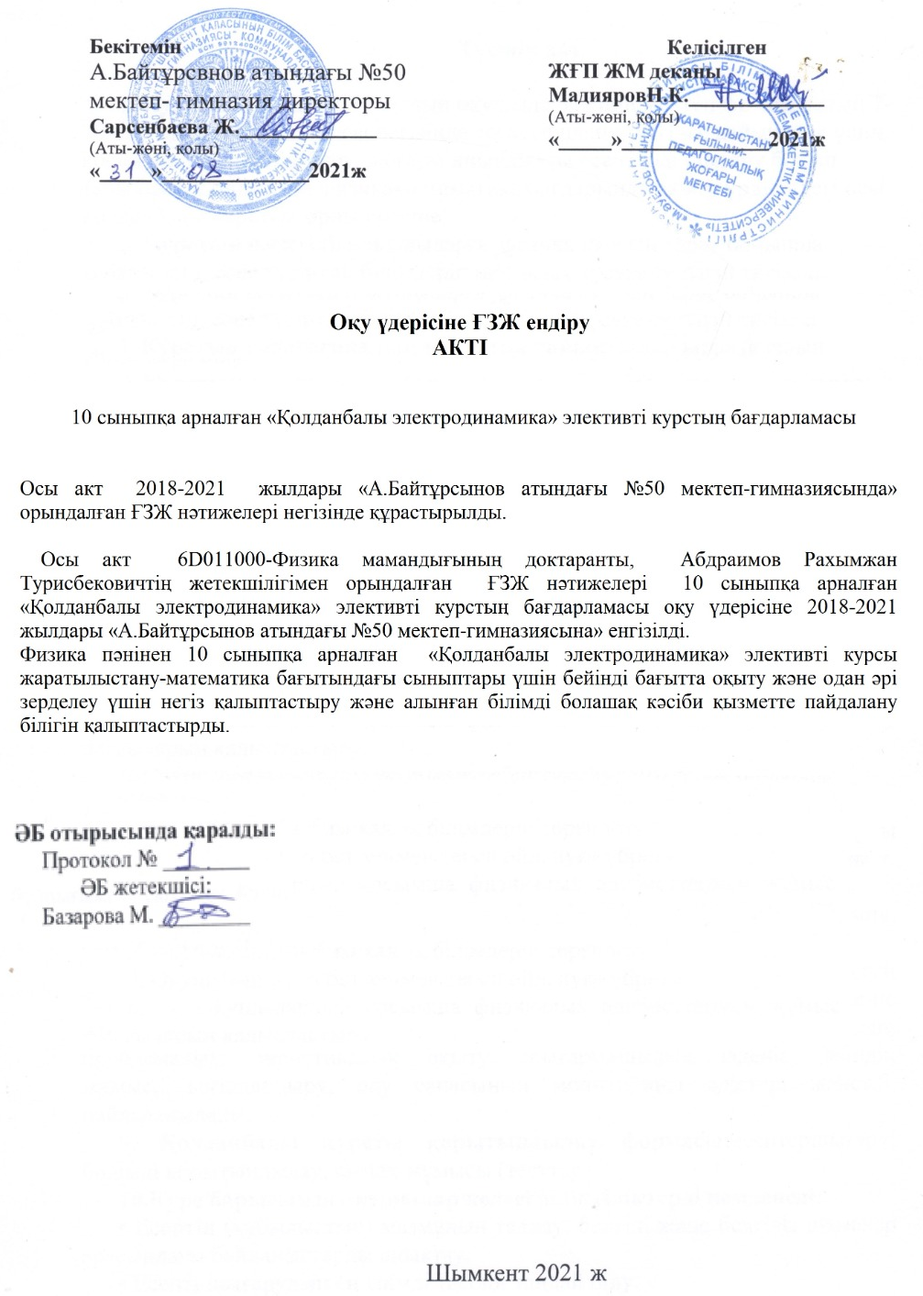

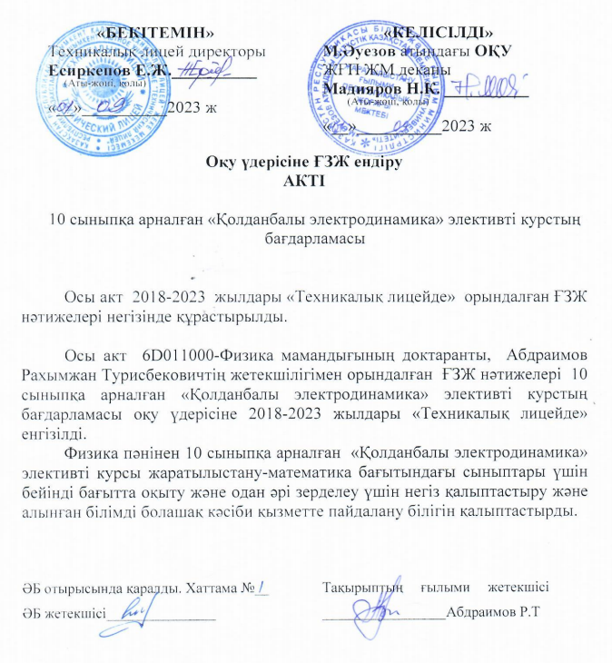

ҚОСЫМША Ә
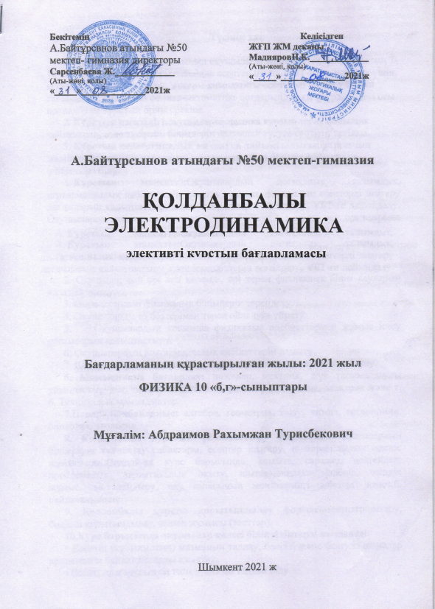

ҚОСЫМША Б
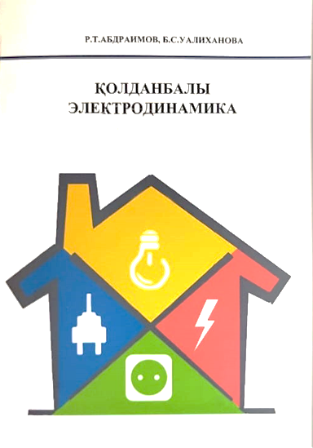

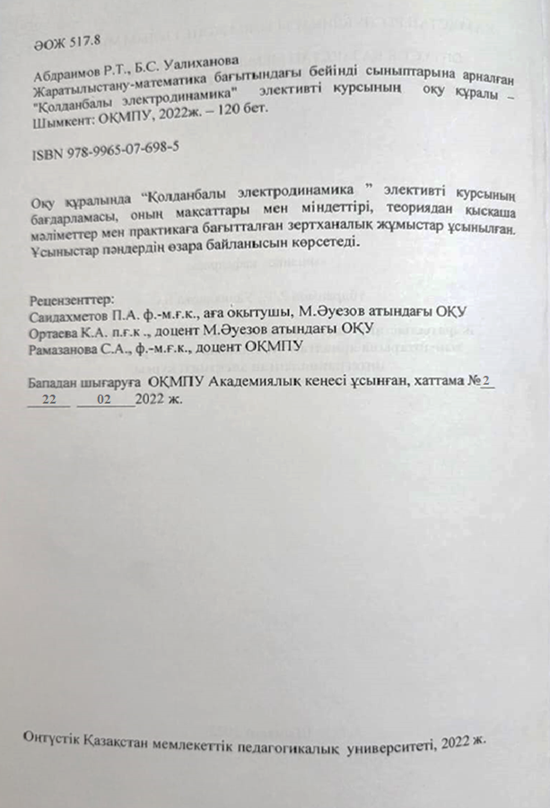

ҚОСЫМША В

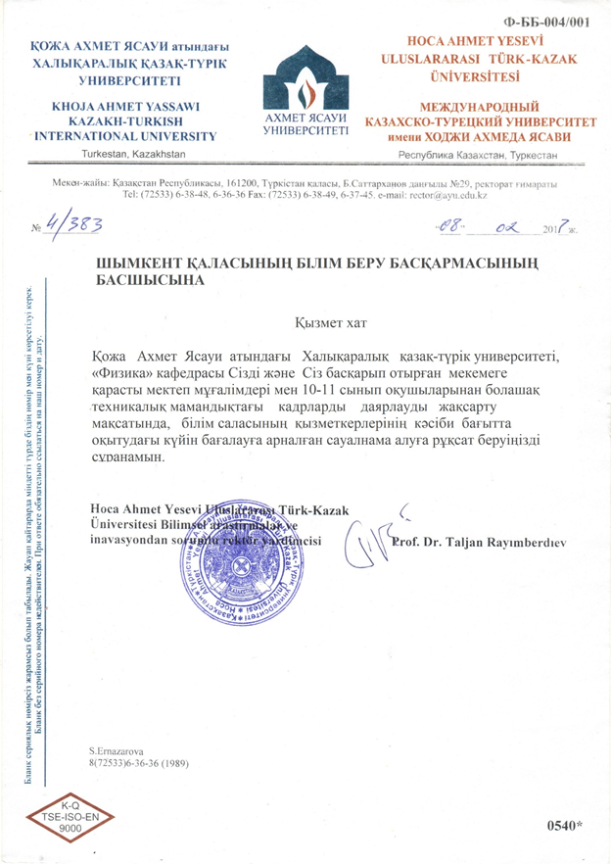
Оқушылардың бейінді оқуға дайындығын анықтау
cауалнамасы

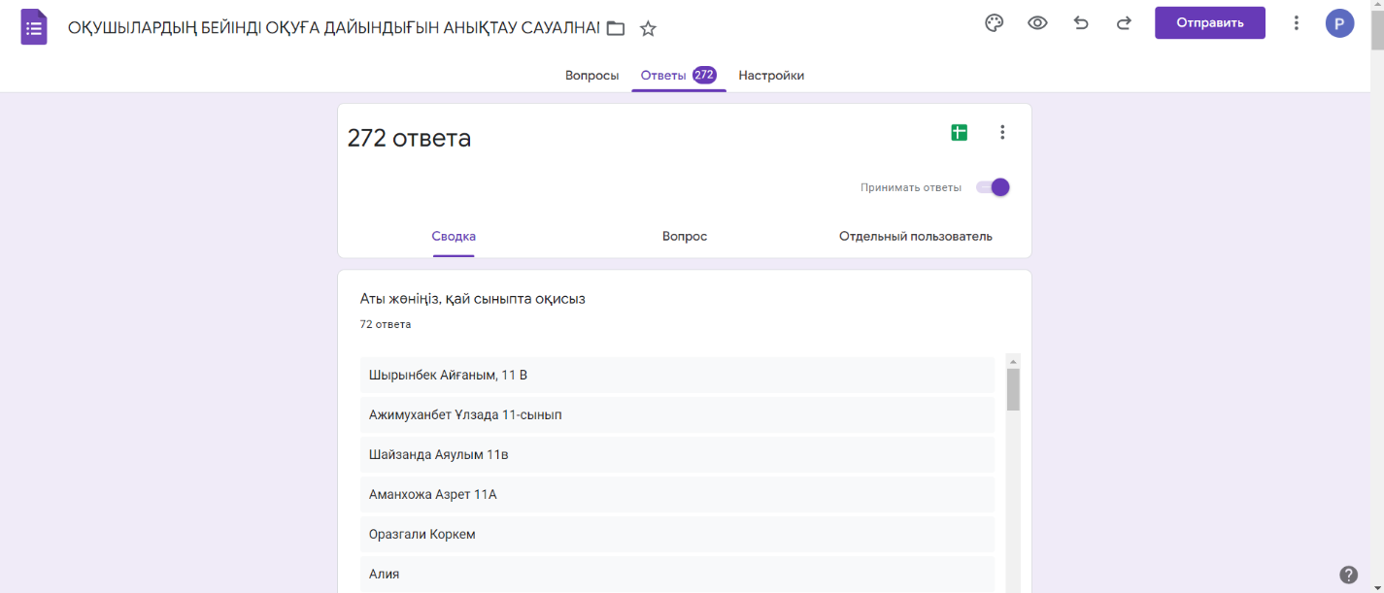
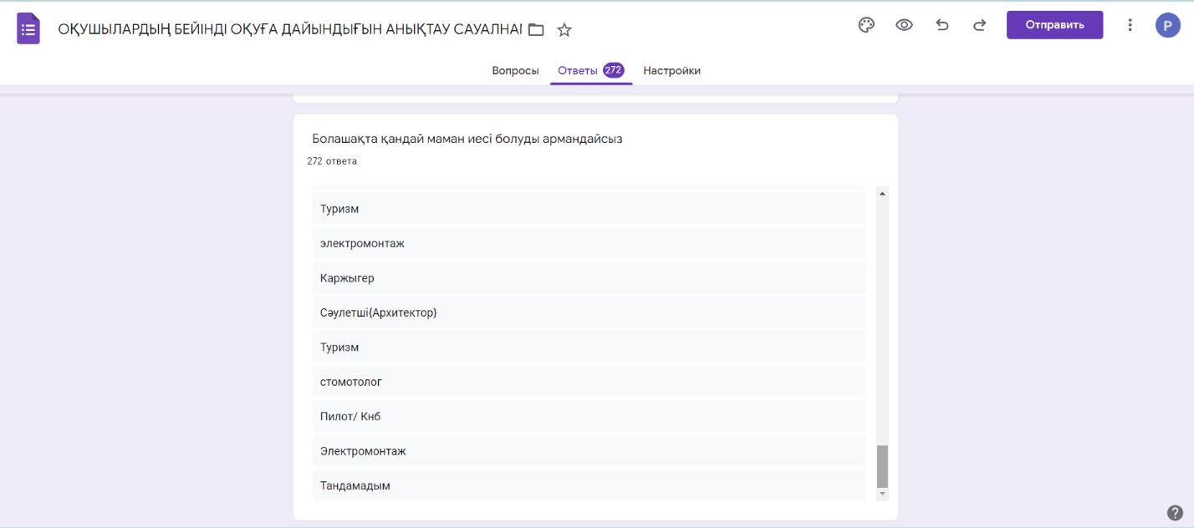

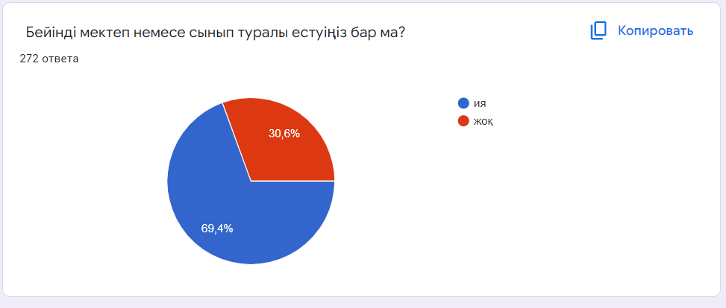
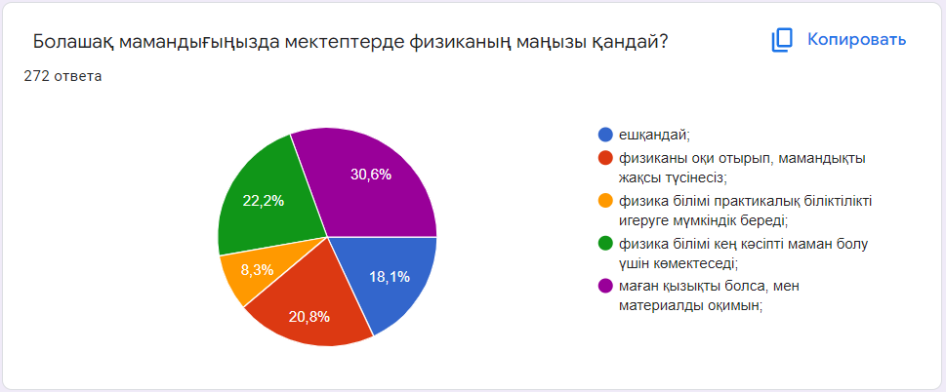

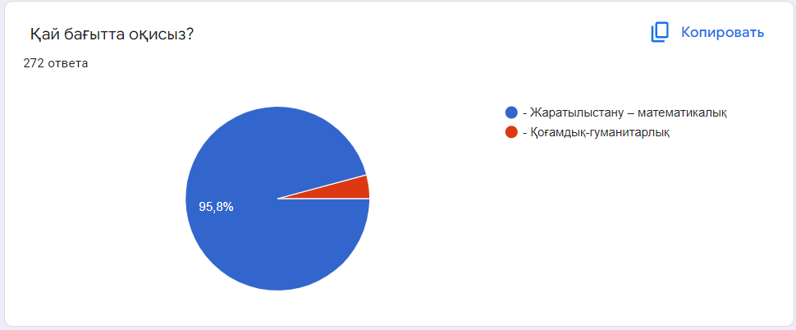

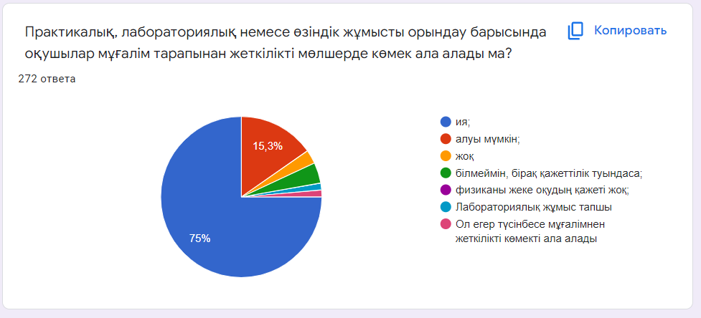

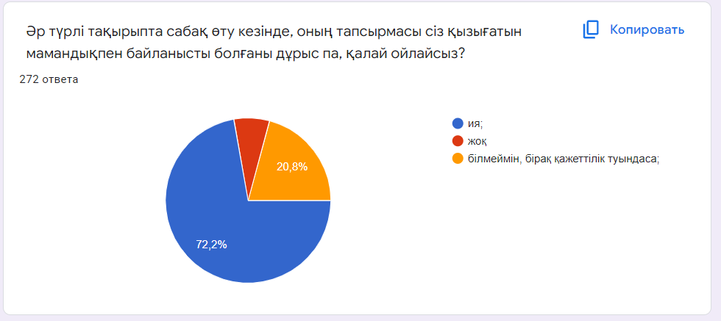

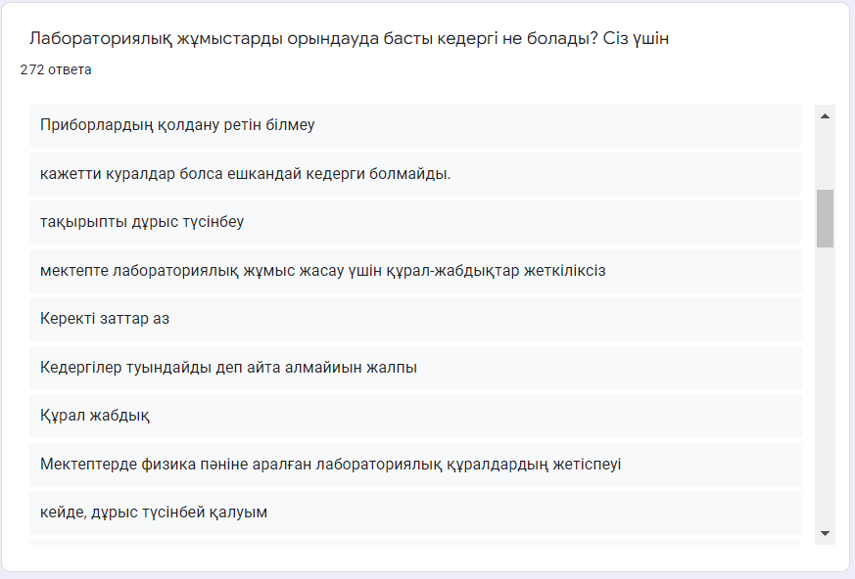

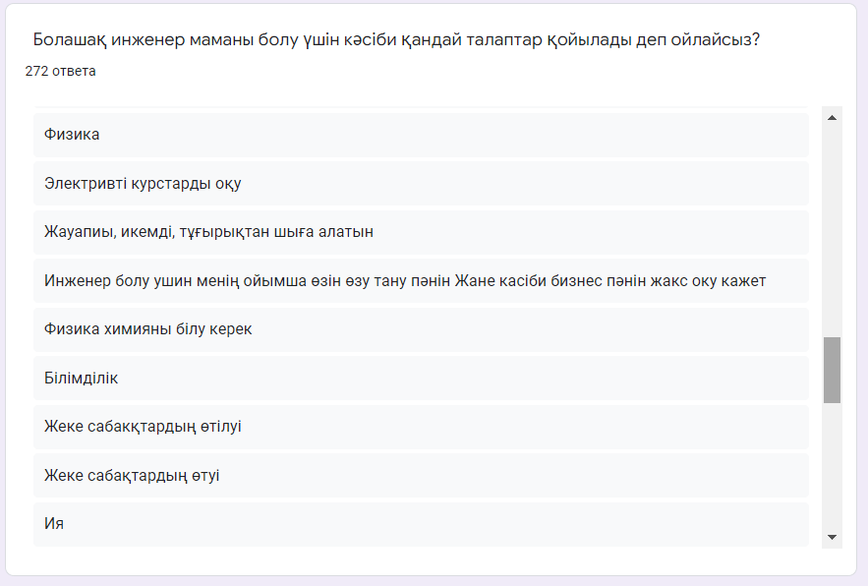

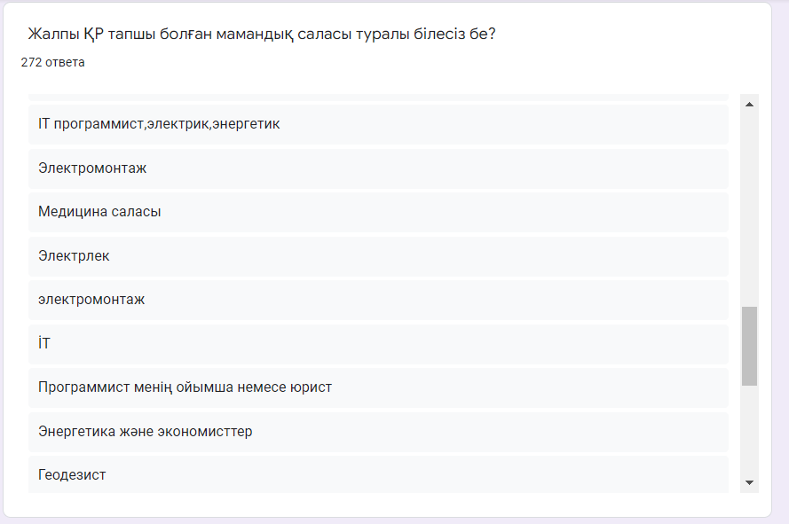

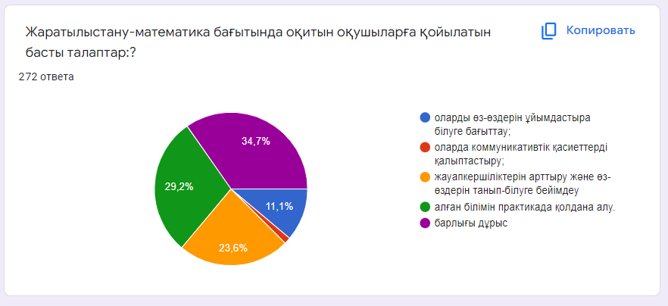

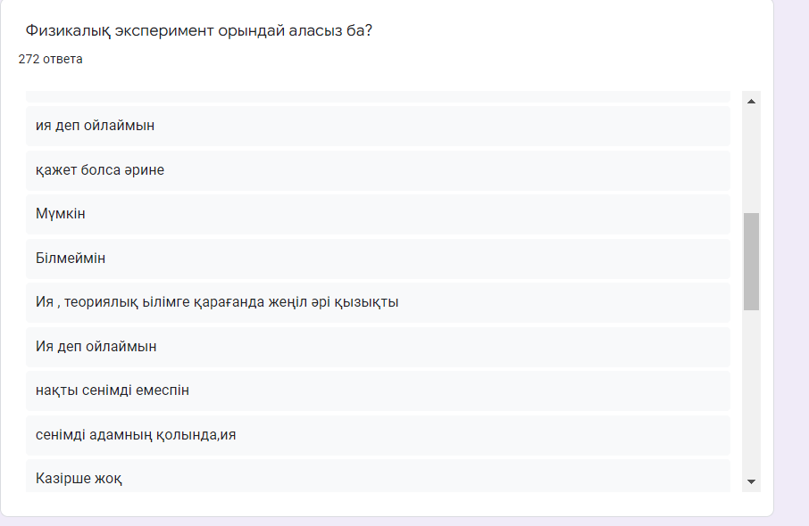

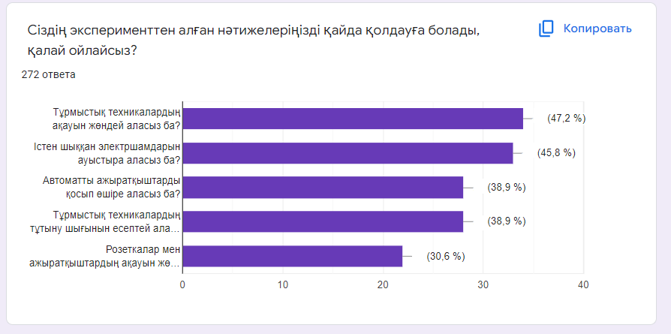

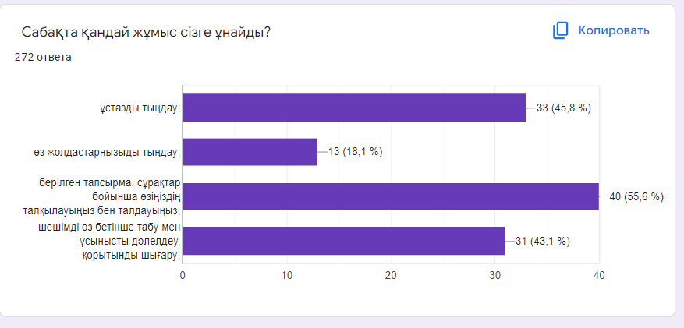

Болашақ кадрды мектеп табалдырығынан бастап даярлауды жақсарту мақсатында, білім саласының қызметкерлерінің бейіндік оқытудағы күйін бағалау сауалнамасы

